Sähkön vähittäismarkkinoiden liiketoimintaprosessit datahubissa
30.6.2023


Sisällysluettelo
Sisällysluettelo 2
Muutoshistoria 6
Määritelmät ja lyhenteet 18
1 Johdanto 26
1.1 Lukijalle 26
1.2 Datahubin toimintaa koskeva lainsäädäntö 26
1.2.1 Datahubin palvelut 27
1.2.2 Datahubissa tallennettava tieto ja sen luovuttaminen 27
1.2.3 Datahubia käyttävät osapuolet 27
1.2.4 Osapuolten vastuut ja velvollisuudet 28
1.2.5 Lakia tukevat asetukset 28
1.3 Kehitys vähittäismarkkinoiden tiedonvaihdossa datahubin myötä 29
1.4 Liiketoiminta datahub-ympäristössä 32
1.4.1 Myyjät 33
1.4.2 Jakeluverkonhaltijat 33
1.4.3 Asiakkaat 34
1.4.4 3. Osapuolet 35
1.4.5 Datahub-operaattori 35
1.5 Tietosuoja 36
1.6 Prosessikartta 36
1.7 Tämän dokumentin sisältö 38
1.8 UML-kuvausten lukuohjeet 38
1.8.1 Yleiset merkintätavat 38
1.8.2 Luokkakaaviot 40
1.8.3 Sekvenssikaaviot 41
2 Datahubin tietomalli ja osapuolten oikeudet tietoon 45
2.1 Käsitemallin kuvaus 45
2.2 Osapuolten oikeus tietoihin 49
2.3 Tietojen säilytysaika 50
2.4 Osapuolten käyttöliittymä 51
2.5 Tietorajapinta markkinaosapuolille 54
3 Markkinaprosessien kuvaus 57
3.1 DH-100 Asiakas-, käyttöpaikka- ja energiayhteisötiedon hallinta 57
3.1.1 DH-120 Käyttöpaikkatiedon ylläpito 57
3.1.2 DH-110 Asiakastiedon ylläpito 63
3.1.3 DH-130 Asiakas- ja käyttöpaikkatiedon haku 68
3.1.4 DH-140 Energiayhteisötietojen ylläpito 68
3.2 DH-300 Sopimusprosessit 71
3.2.1 Sopimustiedot 71
3.2.2 DH-310 Uusien sopimusten ilmoittaminen 75
3.2.3 DH-320 Sopimusten muutosten ilmoittaminen 86
3.2.4 DH-330 Sopimusten päättymisen ilmoittaminen 87
3.2.5 DH-340 Sopimusten peruuttaminen ja virheiden korjaus 94
3.2.6 Muut sopimustyypit 111
3.3 DH-200 Mittaustiedon käsittely 112
3.3.1 Mittaustiedot 112
3.3.2 DH-210 Mittaustietojen ilmoitus 114
3.3.3 Lukemamittausten ja mittaamattomien kohteiden käsittely 118
3.3.4 Mittaustietojen korjaukset 118
3.3.5 Loissähkötietojen käsittely 119
3.3.6 Rajapiste- ja tuotantoyksikön mittausten käsittely 120
3.3.7 Netotuslaskennat 120
3.3.8 Energiayhteisölaskennat 122
3.4 DH-400 Kytkentä- ja katkaisu prosessit 127
3.4.1 Yleiskuvaus 127
3.4.2 Prosessikuvaukset 129
3.5 DH-500 Jakeluverkonhaltijan taseselvitys 132
3.5.1 Taseselvityksen lähtötiedot 134
3.5.2 Virtuaaliset tuotantoyksiköt 136
3.5.3 Taseselvityslaskennat sekä lasketut tiedot 138
3.5.4 Taseselvityksen tiedonvaihto 143
3.5.5 eSettille ilmoitettavat tiedot 143
3.5.6 Myyjän taseselvitystiedot 146
3.5.7 Jakeluverkonhaltijan taseselvitystiedot 146
3.5.8 Taseselvityslaskennat taseikkunan ulkopuolella 147
3.6 DH-600 Tasevirheiden käsittely 149
3.6.1 Tasevirheiden laskenta- ja käsittelyprosessi 150
3.6.2 Mittaustietojen korjausten aiheuttamat tasevirheet 151
3.6.3 Mittausalueen häviön tasevirhe 151
3.6.4 Tasevirheet netotuksen ja energiayhteisöjen osalta 152
3.6.5 Tasevirhelaskentojen suoritus 152
3.6.6 Tasevirhetiedot 152
3.7 DH-710 ja DH-720 Tuotetietojen ylläpito ja haku 155
3.7.1 Tuotetiedot 155
3.7.2 Tuotteen perustaminen 156
3.7.3 Tuotteen rakenteellisen tiedon ylläpito 156
3.7.4 Hinta- tai hinta-aikasarjan ilmoittaminen 157
3.7.5 Tuote- ja hintatietojen haut 157
3.8 DH-730 ja DH-740 Laskurivitietojen ilmoitus ja haku 158
3.8.1 Laskurivitiedot 158
3.8.2 Laskurivitietojen haku 159
3.9 DH-800 Valtuutukset ja toimeksiannot 161
3.9.1 Asiakkaan antamat valtuutukset 162
3.9.2 Osapuolten osapuolivaltuutukset ja toimeksiannot 164
3.10 DH-900 Osapuolitietojen ylläpito 167
3.11 Mittausalueen rakenteelliset muutokset 169
3.11.1 Mittausalueen hallinnan siirto 169
3.11.2 Mittausalueiden jakaantuminen ja yhdistyminen 174
3.11.3 Monimutkaiset muutokset ja tiedotus 177
3.12 Asiakkaan pääsy omiin tietoihin 179
3.13 Energiatehokkuuslain edellyttämä raportointi 180
3.14 Datahub-operaattorin suorittamat korjaukset 181
3.14.1 Sopimusprosesseihin liittyvät korjaukset 181
3.14.2 Asiakastietoihin liittyvät korjaukset 182
3.15 Prosessiketjut datahub-järjestelmässä 183
3.16 Järjestelmän saavutettavuus 186
3.16.1 Järjestelmän hallintaan liittyvät käyttäjät 186
3.16.2 Järjestelmän tukipalvelumalli 187
3.16.3 Järjestelmän suunnitellut huoltokatkot 189
4 Lähdeluettelo 190
Liite A Taseselvityslaskentojen kuvaukset 191
A.1 Myyjän mitattu summatoimitus 191
A.2 Myyjän profiloitu summatoimitus 191
A.3 Myyjän pientuotanto tuotantolajeittain 192
A.4 Myyjän mitattu tuotantoyksikön omakäyttösumma 193
A.5 Myyjän profiloitu tuotantoyksikön omakäyttösumma 193
A.6 Mittausalueen rajapistesumma (MGA Exchange) 194
A.7 Mittausalueen häviöt 194
A.8 Mittausalueen mitattu summatoimitus 195
A.9 Mittausalueen profiloitu summatoimitus 195
A.10 Mittausalueen pientuotanto tuotantolajeittain 195
A.11 Mittausalueen mitattu tuotantoyksikön omakäyttösumma 196
A.12 Mittausalueen profiloitu tuotantoyksikön omakäyttösumma 196
A.13 Mittausalueen tuotantoyksikkösumma tuotantolajeittain 196
A.14 Mittausalueen kokonaisrajapistesumma 197
A.15 Mittausalueen kokonaispientuotantosumma 197
A.16 Mittausalueen kokonaistuotantoyksikkösumma 197

Muutoshistoria
Päivämäärä | Versio | Muutokset
30.6.2023 | Kehitysehdotusten kommentointi - 6. & 7. tapaaminen | Dokumenttiin tehty seuraaviin kehitysehdotuksiin liittyvät muutokset:  - Kehitysehdotus #16: Mikäli sopimus jää peruutustapahtuman myötä voimaan, datahub lähettää myyjälle tai jakeluverkonhaltijalle tiedoksi päivän, josta sopimus todellisuudessa peruuntuu (luvut 3.2.5.1, 3.2.5.2 ja 3.2.5.3).  - Kehitysehdotus #33 & #114: Myynti- ja verkkosopimuksen päättymisen voi ilmoittaa päivälle, jolle sopimus on jo päättynyt uuden sopimuksen ilmoituksen vuoksi (luvut 3.2.4, 3.2.4.1 ja 3.15).  - Kehitysehdotus #103: Sallitaan asiakkaiden yhdistäminen (DH-116) myös yritysasiakkaille (luku 3.14.2).  - Kehitysehdotus #141: Lisätty uusi syykoodi 'Myyjän toiminnan päättyminen' (AN05) sopimuksen päättämiselle. Myyjä voi käyttää koodia ilmoittaessaan päättämisen itse DH-331-tapahtumalla. Mikäli operaattori käyttää massatapahtumaa toimintansa päättävän myyjän myyntisopimusten päättämiseen/tulevien myyntisopimusten perumiseen, jakeluverkonhaltijalle ilmoitetaan päättämisistä DH-331-2-sanomilla ja perumisista DH-341-2-sanomilla. Päättämistä koskevissa sanomissa (DH-331-2) käytetään uutta syykoodia AN05 ja perumista koskevissa sanomissa syykoodia AR02 ('Myyjä peruuttanut sopimuksen'). (Luku 3.2.4)  - Kehitysehdotus #167: Käyttöpaikan myyjälle ei välitetä tämän sopimusjaksoa koskevia korjattuja aikasarjoja, mikäli myyjän sopimus on päättynyt yli kuusi viikkoa tietojen lähetyshetkeä aiemmin (luku 3.3.4).  Huom. Dokumentissa on mukana myös edellisellä kommentointikierroksella olleet muutokset muokkaamattomina.  Dokumenttiin on lisätty myös 2.1-version dokumenttipäivitykset (ilman muutosmerkintöjä).
2.5.2023 | Kehitysehdotusten kommentointi - 4. & 5. tapaaminen | Dokumenttiin tehty seuraaviin kehitysehdotuksiin liittyvät muutokset:  - Kehitysehdotus #93: Myyjä voi peruuttaa takautuvan sopimuksen ilmoituksen, mikäli takautuva aloitus vaatii myyjältä käsittelyä datahubin käyttöliittymässä (luku 3.2.5.5).  - Kehitysehdotus #110: Jakeluverkonhaltijalle ilmoitetaan myyntisopimuksen päättämisestä myös siinä tapauksessa, että myyntisopimusta vastaava verkkosopimus on päätetty, mutta sillä on avoin tapahtuma päättämisen peruutukselle. Tässä tapauksessa prosessi ei luo avointa tapahtumaa verkkosopimuksen päättämiselle. (Luvut 3.2.4.1 ja 3.15.)  - Kehitysehdotus #156: Takautuvan sopimuksen ilmoituksen yhteydessä edeltävälle myyjälle lähtevässä sähköpostissa ilmoitetaan myös takautuvan sopimuksen aloituksen syy (luku 3.2.5.5),  - Kehitysehdotus #193: Kun käyttöpaikka poistetaan käytöstä, tulee jakeluverkonhaltijan ilmoittaa käyttöpaikan mahdollisten sopimusten päättäminen datahubiin ja myyjä tekee oman päättämisen jakeluverkonhaltijan ilmoituksen perusteella (luku 3.1.1).  Huom. Dokumentissa on mukana myös edellisellä kommentointikierroksella olleet muutokset muokkaamattomina.
22.11.2022 | Kehitysehdotusten kommentointi - 2. & 3. tapaaminen | Dokumenttiin tehty seuraaviin kehitysehdotuksiin liittyvät muutokset:  - Kehitysehdotus #9: Tuotteen rakenteellisten tietojen päivityksessä on mahdollista päivittää myös tuotekomponentin veroastetietoa (luku 3.7.3).  - Kehitysehdotus #41: Myyntisopimuksen päättämisestä ja peruuttamisesta ilmoitetaan jakeluverkonhaltijalle myös, kun myyntisopimusta vastaava verkkosopimus on vahvistamaton, mutta näistä ei muodostu prosessiketjua (luku 3.15).  - Kehitysehdotus #54: Poistettu syy ”Asiakas peruuttanut sopimuksen mutta ei sisäänmuuttoa” (AR04) sopimuksen peruutuksen syistä (luvut 3.2.5.1 ja 3.15).  - Kehitysehdotus #55: Sallitaan valtuutuksella potentiaaliselle myyjälle ja 3. osapuolelle mittaustietohistoria kuusi vuotta takautuvasti (luku 3.9.1).  - Kehitysehdotus #57: Sopimusten aloituspäivien päivitys käyttöpaikan ’rakenteilla’-tilasta kytkemisen yhteydessä riippuu käyttöpaikan sopimustilanteesta ja päivämäärien muutoksesta lähetetään myyjälle ja jakeluverkonhaltijalle ilmoitus (luku 3.1.1).  - Kehitysehdotus #64: Päivitetty ohjeistus mittaustiedon tarkkuudesta (luku 3.3.1).  - Kehitysehdotus #65: Valtuutusta ei voi ilmoittaa jakeluverkonhaltijalle (luvut 3.9 ja 3.9.1).  - Kehitysehdotus #69: Asiakkaan verkkosopimuksen peruutus taseikkunan ulkopuolella ei palauta voimaan edeltävää sopimusta (luku 3.2.5.2).  - Kehitysehdotus #121: Poistettu maininta verkkosopimuksen päättämisestä vastauksena myyjän sopimuksen palautuksesta kieltäytymiseen sekä prosessiketju turhalta tapahtumalta DH-344 Verkkosopimuksen palautuksesta kieltäytyminen (luvut 3.2.5.2 ja 3.15).  - Kehitysehdotus #144: Päättelyssä uuden verkkosopimuksen tarpeesta ’sähköntoimitussopimus’-tiedon perusteella huomioidaan myös olemassa oleva verkkosopimus (luku 3.2.2.1).
12.10.2022 | 2.0 | - Dokumentti päivitetty version 2.0 mukaiseksi (voimassa 2.0-versiopäivityksestä lähtien).  - Lisätty 2.0-muutokset dokumentista ’Datahub 2.0 Uudet ja muuttuneet prosessit’.
15.7.2022 | 1.13 | - Tarkennettu sopimuksen perumisen periaatetta luvussa 3.2.5.  - Tarkennettu peruutuksen rekisteröintiin liittyvää tekstiä sekä kuinka myyjä saa tietoonsa sopimuksen tilanteen perumisen jälkeen (luku 3.2.5.1).  - Lisätty lause myyjän uudesta kytkentäpyynnöstä viivästyksen tapauksessa lukuun 3.4.1.  - Lisätty lukuun 3.2.2.1 tapaus uudelle verkkosopimukselle myös, jos olemassa oleva verkkosopimus odottaa peruutusta.  - Päivitetty mittaustietojen statuskäsittelyn ohjeistusta vastaamaan nykyisin käytössä olevia periaatteita luvussa 3.3.2.3.  - Tarkennettu prosessiketjun DH-341 + (DH-342) tarvetta luvussa 3.15.  - Lisätty tarkennus käyttöpaikan tilamuutoksista, kun sopimusten aloituspäiviin ei haluta muutoksia (luku 3.1.1).  - Lisätty osapuolen oman tunnuksen salliminen myös yritysasiakkaan tunnisteeksi (luku 3.1.2).  - Lisätty sopimusten peruuttamisen kuvaukseen tulevien myyntisopimusten ja valtuutusten palautus peruutuksen yhteydessä sekä sopimus- ja tasetiedon käsittely, kun peruutus tehdään takautuvasti taseikkunan sisällä (luku 3.2.5.1).
15.1.2021 | 1.12.1 | - Tarkennettu sopimuksen päättymispäivän muuttumista luvussa 3.2.5.5  - Lisätty kuvaus datahub-järjestelmän prosessiketjuista lukuun 3.15  - Tarkennettu asiakastiedon päivityspyyntöön vastaamisen muistutusta luvussa 3.1.2  - Tarkennettu sääntö 5 sopimuksen päättämisen yhteydessä luvussa 3.2.4  - Tarkennettu tuotteen tunnuksen yksilöllisyyttä luvussa 3.7.2  - Tarkennettu päättyneen tuotteen käsittelyä luvussa 3.7.3  - Tarkennettu hinnan ilmoittamista tehotuotteille luvussa 3.7.4  - Korjattu linkit EDIELfi portaalista Datahub palvelut – portaaliin useassa luvussa  - Lisätty vuosikäyttöarvion päivitys uuden sopimuksen ilmoittamisen prosessikaavioihin.  - Lisätty verkkosopimuksen peruutuksen prosessikaavio tähän dokumenttiin ja tarkempi versio erilliseen prosessikaavioliitteeseen.  - Korjattu sopimusten peruutuksiin liittyen tapauksen 2 kuvaa luvussa 3.2.5.1.  - Lisätty prosessikaavio takautuvan myyntisopimuksen käsittelystä lukuun 3.2.5.5.  - Lisätty useisiin markkinaprosessikaaviohin kohtien numerointi ja DH-tapahtumien koodit.  - Päivitetty verkkosopimuksen päättämisen, myyntisopimuksen peruutuksen, kytkennän ja katkaisun prosessikaaviot. Tässä dokumentissa on kaavion yksinkertaistettu versio, tarkempi erillisessä prosessikaavioliitteessä. Kytkentäpyynnön ja kytkentäilmoituksen prosessikaaviot yhdistetty, samoin katkaisuilmoituksen ja katkaisupyynnön kaaviot.  - Lisätty katkaisupyynnön peruutuksen prosessikaavio lukuun 3.4.2.  - Lisätty lukuun 3.6.4 tarkennus yksittäisen tasevirhelaskennan suorittamisesta  - Päivitetty liitteen A laskentojen nimiä  - Muita pieniä tarkennuksia
10.6.2020 | 1.12 | - Tarkennettu lukuun 2.4 osapuolten käyttöliittymän toiminnallisuuksia ja lisätty raportit  - Lisätty lista datahubin tarjoamista kontrolliraporteista lukuun 2.5  - Uudistettu prosessikaavioita käyttöpaikkatietojen päivitys, asiakastietojen päivitys, uuden sopimuksen ilmoitus ja myyntisopimuksen päättäminen. Tästä dokumentista löytyy yksinkertaistettu versio näistä prosessikaaviosta, tarkempi prosessikaavio löytyy erillisestä prosessikaavioliitteestä. Prosessikaavioita päivitetty vastaamaan lopullista prosessia.  - Lukuun 3.1.1 päivitetty Rakenteilla tilaisen käyttöpaikan sopimusten voimaantuloaikojen käsittelyä sekä päivitetty vuosikäyttöarvion päivitystä  - Lisätty lukuun 3.2.4 valvonta-aikaraja päättämisen ilmoittamiseen, mikäli päättäminen tulee tehdä toisen päättämisilmoituksen perusteella  - Tarkennettu lukuun 3.2.4.4. Sopimuksen kiistämiseen liittyvä tasetiedon käsittely  - Tarkennettu lukuun 3.2.4.5 tietokonversiossa tuotujen sopimusten vaikutus DH-323 prosessiin  - Tarkennettu lukuun 3.2.5.1. tietokonversiossa tuotujen sopimusten käsittely peruutuksissa  - Lisätty luku 3.2.5.2 verkkosopimusten peruuttamisista  - Lisätty luku 3.2.5.3 sopimusten päättämisen peruuttamisesta  - Luvun 3.3.2.3 taulukkoon tarkennettu sallittuja korvaavia mittaustiedon statuksia.  - Tarkennettu lukuun 3.4.1 erillisten kytkentä- ja katkaisupyyntöjen peruutustapahtumat  - Päivitetty lukuun 3.9.1 asiakkaan antamien valtuutusten nimet  - Tarkennettu toimeksiantoihin liittyvää kuvausta luvussa 3.9.2.2  - Lisätty luku 3.14 operaattorin suorittamille korjausprosesseille  - Tarkennettu Järjestelmän saavutettavuus kuvausta luvussa 3.15  - Lisätty liitteen A laskentojen kuvaksiin taseselvityslajien tunnukset  - Muita pieniä tarkennuksia.
6.5.2020 | 1.11.2 | - Lukuun 3.2.2: Korjattu kuolinpesien käsittelystä, että jos kuolinpesäasiakkaan sopimus jatkuu asiakkaan tunnuksella, asiakkaan päivitys kuolinpesäksi tehdään asiakastietojen päivityksellä. Korjattu, että jakeluverkonhaltija ilmoittaa myyjälle datahubin ulkopuolitse mikäli ei myyntisopimuksen alkaessa pääse kytkemään sähköjä käyttöpaikalle. Tarkennettu, että jos jakeluverkonhaltija hylkää ilmoitetun verkkosopimuksen, tulee myyjän perua sopimus, jonka perusteella verkkosopimus syntyi.  - Lukuun 3.2.5.1 lisätty kuvaus, jolloin edellinen myyjä ei ole enää aktiivinen ja tällöin datahub ei palauta edellistä myyntisopimusta voimaan.  - Lisäksi muita pienempiä korjauksia.
20.12.2019 | 1.11 | - Luvussa 1.4.2 poistettu jakeluverkonhaltijalta prosessirooli mittauspistevastaava.  - Luvussa 1.4.3 tarkennettu, että kuluttaja-asiakkaan valtuutusta voi ylläpitää vain asiakas itse.  - Luvussa 1.4.4 tarkennettu, että 3.osapuoli voi toimia myös toimeksiannolla.  - Lisätty luvun 2.2 osapuolten oikeustaulukkoon rooli potentiaalinen myyjä.  - Luvussa 2.5 tarkennuksia tietorajapinnan käyttöön ja toimintaan.  - Luvussa 3.1.1 käyttöpaikan tietoihin lisätty aikavyöhyke.  - Luvussa 3.1.2 lisätty asiakkaan alityyppeihin konkurssipesä.  - Luvussa 3.2.1 tarkennuksia laskutusosoitteeseen ja laskutustapaan liittyen.  - Lisätty luku 3.2.4.5 myyjättömien käyttöpaikkojen ilmoituksista.  - Luvussa 3.2.5.2 tarkennettu takautuvien sopimusten päättämisten käsittelyä.  - Lukuun 3.3.2.1 päivitetty mittaustietojen ilmoituksen aikarajoja taseselvitykseen liittyen  - Luvun 3.5 luokkakaavio taseselvitysprosessista datahubissa päivitetty  - Lukuun 3.5 ja 3.5.3 lisätty eSett:n laskemiin tietoihin vahvistettu rajapistesumma  - Lukuun 3.5.3 eritelty eSett:n laskemat tasepoikkeamat alustavaan ja lopulliseen tasepoikkeamalaskentaan  - Luvun 3.5.4 prosessikarttakuvaan päivitetty taseselvityksen uudet tapahtumat  - Luvun 3.6.5 luokkakaavio tasevirheiden koontitiedoista päivitetty  - Tuotetiedot ja laskurivit jaettu omiksi luvuikseen 3.7 ja 3.8. Tuotetietoprosessien kuvausta täydennetty merkittävästi uusilla aliluvuilla 3.7.2-3.7.5. Tuotetietojen tietomallia päivitetty.  - Luvussa 3.9.1 tarkennettu minkä ajan tietoihin valtuutus antaa pääsyn.  - Luvun 3.10 kuvaus osapuolitietojen ylläpidosta lisätty. Osapuolitietoihin lisätty laskutusosoitteelle osoitteen tyyppi ja päivitetty osapuolen yhteyshenkilötyypit. Rajattu osapuolen laskutuskanavat paperi- ja verkkolaskuun.  - Luvun 3.11 kuvauksessa mittausalueen rakenteellisista muutoksista paljon päivityksiä.  - Lisäksi useita muita pienempiä tarkennuksia.
31.10.2019 | 1.10 | - Tarkennettu lukuun 3.1.1 kulutus- ja tuotantokäyttöpaikkojen käsittelyä datahubissa.  - Poistettu yhdistystunnus asiakkaan tunnuksen tyypeistä. Kaikille yhdistyksille tulee Y-tunnus PRH:n yhdistysrekisteriuudistuksen myötä.  - Korjattu, että asiakkaalle ei ole pakko ilmoittaa joko sähköpostiosoitetta tai puhelinnumeroa. Postiosoite riittää.  - Tarkennettu aputoiminimen käyttöä datahubissa luvussa 3.1.2.  - Ohjeistettu lukuun 3.2.2 miten toimia, jos myyjä solmii asiakkaan kanssa sopimuksen yli 90 vuorokautta ennakkoon.  - Tarkennettu määräaikaisen sopimuksen käsittelyä luvuissa 3.2.2.3 ja 3.2.2.5.  - Lisätty lukuun 3.2.2.3, että sopimuksille, joille ilmoitetaan päättymispäivä heti sopimuksen luonnin yhteydessä annetaan sopimuksen päättymissyyksi automaattisesti irtisanominen.  - Korjattu lukuun 3.2.3, että asiakastietoja ei päivitetä sopimuspäivityksen yhteydessä.  - Lisätty sopimuksen päättymissyy mittarin poisto lukuun 3.2.4.  - Tarkennettu lukuun 3.2.4.3, että jakeluverkonhaltijan vastuulla on tarvittaessa päättää verkkosopimus myyjän ulosmuuttoilmoituksen perusteella.  - Päivitetty luku 3.2.5.1 koskien myyntisopimusten peruutusta. Tarkennettu kuvausta sopimuksen palautuksesta kieltäytymisestä. Lisätty uusi peruutussyy, jolla ilmoitetaan asiakkaan peruneen sopimuksen, mutta ei sisäänmuuttoa. Kuvattu tilanteet, joissa datahub ei pysty palauttamaan automaattisesti edeltävän myyjän sopimusta voimaan. Kuvattu miten datahub toimii, jos peruutettavaa sopimusta seuraava tuleva sopimus on jo ilmoitettu datahubiin. Kuvattu miten datahub toimii, jos edeltävällä sopimuksella tai peruutettavalla sopimuksella on päättymispäivä.  - Tarkennettu lukuun 3.2.6, että datahubissa ei ylläpidetä taustasopimuksia.  - Lukuihin 3.3.2 ja 3.3.2.3 tarkennettu mittaustietojen statuskäsittelyä.  - Tarkennettu lukuun 3.3.5 loissähkötietojen tilaus mittausaluekohtaiseksi.  - Lisätty lukuun 3.3.6 kuvaus rajapisteiden ja tuotantoyksiköiden kytkentätilasta.  - Päivitetty kuvaan 43 tuotantoyksikön luokka luvussa 3.5.1.  - Tarkennettu valtuutusten kuvausta luvussa 3.8. Lisätty osapuolten väliset valtuutukset. Asiakkaan valtuutuksiin lisätty kaksi valtuutustyyppiä ja tarkennettu mille aikajaksolle kukin valtuutustyyppi antaa pääsyn asiakkaan aiempiin mittaustietoihin käyttöpaikalla. Osapuoli voi ilmoittaa valtuutuksen ainoastaan yritysasiakkaalle.  - Lisäksi muita pieniä tarkennuksia.
11.7.2019 | 1.9 | - Tarkennettu tietorajapinnan kuvausta luvussa 2.5  - Tarkennettu luvussa 3.1.2 asiakastunnuksen käsittelyä, kun kuluttajalle lisätään henkilötunnus.  - Tarkennettu luvussa 3.1.2, että tieto asiakkaan muuttumisesta salaiseksi välitetään normaalisti asiakkaan muille myyjille ja jakeluverkonhaltijoille.  - Tarkennettu luvussa 3.2.1, että datahubissa sopimustunnus, käyttöpaikkatunnus ja osapuolitunnus yhdessä yksilöivät sopimuksen.  - Luvussa 3.2.1 muutoksia sopimuksen tietoihin: Määräaikaisuuden aloituspäivämäärä on lisätty myyntisopimukselle, laskutusosoite on aina pakollinen.  - Tarkennettu määräaikaisen sopimuksen käsittelyä luvussa 3.2.2.  - Tarkennettu lukuun 3.2.2.1 että alaikäisyyden validointi on datahubissa  - Tarkennettu sopimuspäivitysten sääntöjä luvussa 3.2.3.  - Tarkennuksia sopimusten päättämisiin luvussa 3.2.4.  - Tarkennettu lukuun 3.2.5.2 että korjaustilanteissa takautuvan sopimusilmoituksen lähettänyt myyjä saa tähän kuuluvat mittaustiedot mittaustiedon hakutapahtumalla.  - Tarkennettu että toimitusvelvolliselle myyjälle toimittavat tiedot toimitetaan erillisellä raportilla luvussa 3.2.6.2  - Tarkennuksia lukuun 3.3.1: tuotantoyksikön omakäyttö on käyttöpaikan alityypiksi, päivitetty luokkakaaviota mittaustiedon osalta, rajapisteiden aikasarjojen määrä, mittaustiedon haun toiminta, jos aika-askelta ei ole määritetty  - Muutettu lukuihin 3.3.1 ja 3.3.2.5 mittaustiedoista rekisteröidään tallennusajanhetki  - Lisätty lukuihin 3.3.2.2 ja 3.3.5 loisenergian statuskäsittely  - Muutettu lukuun 3.3.2.3 statuskäsittelyä  - Muutettu lukuun 3.3.2.4 mittaustietojen ilmoittajan rooliksi mittaustiedosta vastaava  - Luvussa 3.4.1 lisätty ohjeistusta käyttöpaikan ominaisuuksien päivittämisestä ennen kytkentäilmoitusta sekä tarkennettu aikarajojen käsittelyä kytkentä/katkaisu ilmoituksille ja viivästymisilmoituksille.  - Luku 3.7.2, päivitetty laskurivitietojen luokkakaavio.  - Tarkennettu laskurivitietojen toimitusprosessin kuvausta luvussa 3.7.2
21.5.2019 | 1.8 | - Lukuun 3.5 ja liitteeseen A Muutettu 15 minuuttia ”käytössä olevan taseselvitysjakson mukaisesti” varttitaseen siirtymisen myötä.  - Lisätty prosessikuvausten otsikkoihin DH-xxx tunnukset  - Luvun 1.4 ebIX rooleja korjattu  - Tarkennettu luvun 2.2 taulukkoa osapuolten oikeuksien osalta  - Uusittu käyttöpaikan tilan elinkaaren kuva  - Lisätty Poistettu järjestelmästä tila luvun 3.1.1 taulukkoon 4  - Lisätty lukuun 3.1.2 kuvaus kuinka henkilötunnus korjataan  - Uusi kappale lisätty lukuun 3.1.2 kuvaamaan asiakastiedon päivitysperiaatetta  - Tarkennettu hakukriteerejä lukuun 3.1.3 sekä käsitettä ”Lähtevä myyjä”  - Tarkennettu sähköisen asiointitavan ilmoitusta luvussa 3.2.1  - Tarkennettu lukuun 3.4.1 että viivästysilmoitus voidaan lähettää useamman kerran  - Korjattu kuva 46 luvussa 3.8  - Lisätty taulukkoon 18 valtuutuksen tyypit luvussa 3.8.1 ja tarkennettu voimassaoloaikoja  - Tarkennettu olemassa olevan valtuutuksen ylläpitoa luvussa 3.8.1
12.2.2019 | 1.7 | - Siirretty tapahtumakuvaukset dokumenttiin Datahub-tapahtumat versioon 1.7  - Tarkennettu roolikuvauksia lukuun 1.4  - Lisätty luku 1.2 Datahubia koskeva lainsäädäntö  - Dokumentin luokkakaavioita on muutettu vastaamaan muita kuvauksia sekä sanomamuutoksia  - Lukuun 2.2. tarkennettu uuden ja vanhan myyjän oikeuksia asiakastietoon  - Luku 3.1.1 Tehty korjaus luokkakaavioon, tarkennettu käyttöpaikan osoitteiden maksimimäärä, tarkennettu lukuun käyttöpaikan ilmoitusten voimassaoloaika, tarkennettu että käyttöpaikka voi sijaita myös Suomen rajojen ulkopuolella, tarkennettu että kytketty, katkaistu ja poistettu järjestelmästä - tilaan muuttaminen ei tapahdu käyttöpaikan päivitys-tapahtumalla, tarkennettu kuvausta käyttöpaikan poistoon liittyen, tarkennettu että käyttöpaikan nykyisellä ja uudella myyjällä sekä valtuutetulla 3.osapuolella on oikeus ilmoittaa käyttöpaikkatiedon päivityspyyntö-tapahtuma, tarkennettu että JVH:n on ilmoitettava selite miksi ei ole päivittänyt pyynnössä tullutta tietoa, poistettu muistutus JVH:lle käyttöpaikan päivityspyyntöön vastaamisesta, tarkennettu pientuotanto käyttöpaikan linkitystä saman osoitteen kulutuskäyttöpaikkaan.  - Luku 3.1.2 Tarkennettu myyjän oman asiakastunnuksen välittämistä JVH:lle, tarkennettu asiakastietojen välitystä muutostilanteessa muille osapuolille, tarkennettu valtuutuksen voimassaoloa "salatuksi" merkatulla asiakkaalla, tarkennettu että "salatuksi" merkattu asiakas voi itse poistaa merkinnän asiakasportaalissa  - Luku 3.2.1 Lisätty kuvaus sopimusten voimassaoloajoista  - Luku 3.2.2.1 Tarkennettu kuvaus myyntisopimustietojen välittämiselle JVH:lle mikäli uutta verkkosopimusta ei synny, tarkennettu kuvaus JVH:n sopimustunnuksen käsittelyyn, tarkennettu kytkennän kuvausta sopimuksen teon yhteydessä  - Luku 3.2.2.3 Tarkennettu sääntöä 7 että kaikkien asiakkaiden on muututtava  - Lukuun 3.3 Muutettu mittaustiedon käsittelyn kuvauksia, jotta Datahub mahdollistaa myös 15 minuutin mittaustiedon käsittelyn  - Luku 3.3.2 Tarkennettu että datahub välittää ilmoitetun mittaustiedon eteenpäin  - Luku 3.3.2.2 Tarkennettu validointisäännön kuvausta sulakekoon ja sähkötehon osalta  - Luku 3.3.2.4 Tarkennettu niitä rooleja kenelle muistutus mittaustiedoista lähetetään  - Luku 3.3.2.5. Tarkennettu että datahub välittää kaikki vastaanotetut mittaustiedot  - Luku 3.4.1 Tarkennettu kuvausta JVH:n lähettämän kytkennän viivästymisilmoituksen osalta, tarkennettu JVH:n lähettämää katkaisun ilmoitusta kiinteistön purun yhteydessä  - Lukuun 3.5 ja liitteeseen A Kuvattu varttitaseen tuomia muutoksia taseselvityslaskentoihin  - Luku 3.7.2 Tarkennettu voimassaolevan asetuksen huomioimista toiminnallisuudessa  - Luku 3.8.1 Tarkennettu kuvausta valtuutuksen tallentamisesta aina asiakas ja käyttöpaikkakohtaisesti, lisätty kuvaus valtuutuksen päättymiselle ulosmuuttotilanteessa sekä silloin kun asiakas on merkitty "salatuksi"  - Luku 3.11. tarkennettu valtuutustiedoista ilmoittamista osapuolille, lisätty kuvaus "salattu" merkinnän poistamiselle.
28.9.2018 | 1.6 | - Lisätty rajapisteelle tieto pätöenergian siirtosuunnasta ja mahdollisuus ilmoittaa loisenergiaa myös rajapisteille ja tuotantoyksiköille. Muutoksia tähän liittyen luvuissa 3.3.1, 3.3.2.4, 3.5.1, 4.3.1, 4.3.3,  - 3.3.2.2 Tarkennettu että tuotantokäyttöpaikoilla ja tuotantoyksiköillä käytetään ylisuurten arvojen tunnistuksessa tuotantokapasiteettia.  - 3.3.6 ja 4.3.1 Rajapisteiden ja tuotantoyksiköiden mittaustietojen korjauskäytäntöä taseikkunan ulkopuolella muutettu.  - Lisätty kytkentäpyyntöön yhteyshenkilö. Muutoksia tähän liittyen luvuissa: 3.4.1, 4.5.1.1  - 3.5.1 Muutettu että rajapisteiden tietoihin voi antaa toimeksiannon vain mittausvastuullinen jakeluverkonhaltija.  - 3.6.3 Lisätty että häviöiden tasevirheitä ei ilmoiteta myyjälle, jonka häviömyynti mittausalueella on päättynyt.  - Lisätty tuotekomponentin ja laskurivin tietoihin hinnan yksikön tunnus, sekä laskurivin tietoihin määrän yksikön tunnus.  - Uusittu kuvaus laskurivitiedoista datahubissa luvussa 3.7.2.  - Lisätty lukuun 3.8.2 että datahub lähettää sähköpostitse osapuolelle tiedon tämän saamasta toimeksiannosta.  - Lisätty lukuun 3.10 mittausalueen rakenteellisten muutosten prosessikaaviot.  - Energiatehokkuuslain edellyttämään raporttiin liittyvät tiedot päivitetty ja viety omaan lukuunsa 3.12.  - Tarkennettu lukuun 4.8.3 että laskurivitietojen ilmoituksen hylkäys tehdään käyttöpaikkakohtaisesti.
19.3.2018 | 1.5 | - Lisätty luku 3.5.8 Taseselvityslaskennat taseikkunan ulkopuolella, lisätty mahdollisuus hakea näitä tietoja luvun 4.6.2 tapahtumiin.  - Lisätty luku 3.10 Mittausalueen rakenteelliset muutokset  - Tarkennettu luvussa 3.11 asiakkaan kulutustietojen lakisääteistä raportointia  - Korjattu luvun 4.6.2 sekvenssikaaviot asynkronisen mallin mukaisiksi.  - Korjattu luokkakaavioihin postiosoitteiden kenttien pakollisuuksia.
21.12.2017 | 1.4 | - Poistettu määritelmät anto- ja ottoalueelle.  - Päivitetty määritelmää mittausaikasarjalle ja valtuutukselle.  - Lisätty määritelmä mittausvastuulliselle ja rinnakkaiselle alueelle, tietorajapinnalle ja toimeksiannolle.  - Lisätty sopimukseen ja asiakkaaseen liittyvien tietojen poisto lukuun 2.3.  - Lisätty lukuun 2.4 tarkennuksia osapuolikäyttöliittymän toimintaan mittaus-, taseselvitys- ja laskurivitietoihin sekä toimeksiantoihin liittyen.  - Lisätty luku 2.5 Tietorajapinta markkinaosapuolille.  - Lisätty lukuun 3.1.1 miten "lämmitys riippuu sähköstä" tietoa käsitellään.  - Päivitetty prosessikuvauskaaviot käyttöpaikka- ja asiakastiedolle.  - Lisätty luokkakaavioihin sopimukselle mobiililaskun puhelinnumero -luokka.  - Lisätty lukuun 3.2.2.3 sääntö 3.  - Lisätty lukuun 3.3.1 selitys mittausvastuullisesta alueesta.  - Lisätty lukuun 3.3.2.5 miten mittaustietoja välitetään kun osapuolten välillä on toimeksianto. Korjattu samaan lukuun, että mittaustietoja välitetään datahubista jokaiselle osapuolelle vain yhteen järjestelmään.  - Tarkennettu luvussa 3.5.1 että kumpi tahansa rajapisteen jakeluverkonhaltija voi valtuuttaa osapuolen rajapisteen tietoihin.  - Lisätty luokkakaavioihin tuotteen tietoihin tuotteen kuvaus.  - Poistettu luokkakaavioista laskuriviltä tuotteen ja tuotekomponentin nimitiedot.  - Otettu käyttöön sana toimeksianto kuvaamaan osapuolten välisiä valtuutuksia.  - Kuvattu lukuun 3.8 tarkemmin toimeksiantojen toimintaa. Lisätty mitä asioita ei voi toimeksiantaa.  - Muokattu luokkakaavioihin että osapuolella voi olla useita laskutusosoitteita.  - Lisätty lukuihin 4.2.1 ja 4.2.2 tarkennuksia miten tapahtumat toimivat asiakas- ja käyttöpaikkatietojen päivityspyyntöihin liittyen.  - Lisätty luvun 4.2.1.2 validointiehtoihin, että JVH:lla tulee olla voimassa oleva tai tuleva sopimus asiakkaan kanssa.  - Lisätty lukuihin 4.2.1.2 ja 4.2.1.3 että välitettävästä asiakastietojen päivityspyynnöstä ei saa käydä ilmi miltä taholta päivityspyyntö on peräisin.  - Lisätty DH-121 ja DH-122 sanomien luokkakaavioihin mittausalue.  - Poistettu DH-130 ja DH-300 tapahtumien luokkakaavioista tuotteiden nimet.  - Lisätty tapahtumiin DH-211, DH-220, DH-514, DH-515, DH-521, DH-522 ja DH-523 rajoitus yksittäisen sanoman sisällölle.  - Lisätty lukuun 4.3.1 päivitettäväksi loissähkötiedot saatavilla -tieto mittaustiedon ilmoituksen perusteella.  - Päivitetty uudet asynkronisen haun sekvenssikaaviot tapahtumille DH-220 ja DH-740.  - Lisätty luvun 4.4.1.1 prosessointiin sopimuksen aloitussyyn päättely, päivitetty nykyisen sopimuksen päättymissyyn päättelysäännöt sekä lisätty että hylkäyksen yhteydessä palautetaan määräaikaisen sopimuksen päättymispäivä, jos siihen on alle 90 vuorokautta.  - Lisätty lukuun 4.4.1.1 sanomien luokkakaaviot sanomille DH-311-5 - DH-311-9.  - Tarkennettu lukuun 4.4.1.2 tietoa verkkosopimuksen hylkäämisestä sekä lisätty sopimuksen aloitussyyn päättely.  - Tarkennettu lukuun 4.4.2.3 että JVH päättää oman sopimuksensa myyjättömälle käyttöpaikalle ja halutessaan katkaisee sähköt.  - Lisätty lukuun 4.4.3.1 prosessointiin tulevien sopimusten peruutus.  - Tarkennettu tapahtumakuvauksiin DH-412 ja DH-422 että kytkentä/katkaisupäivä ei saa olla tulevaisuudessa.  - Lisätty lukuihin 4.8.3 ja 4.8.4 ehdot laskurivitietojen välitykselle/haulle.
30.5.2017 | 1.2 | - Tarkennettu määritelmiä asiakkaalle, jakeluverkonhaltijalle, mittausalueelle, mittaustiedolle, osapuolelle, rajapisteelle, tuntitiedolle, tuotantoyksikölle ja valtuutukselle. Lisätty määritelmät hinta-aikasarjalle, kalenteriaikasarjalle, markkinatasealueelle, mittausaikasarjalle, ohjattavalle kuormalle, taseselvitysliitokselle, tasevirheelle, tuotantolaitteelle, tuotekomponentille ja varastolaitteelle.  - Luku 2.4: Täydennetty, että osapuoli voi suorittaa markkinaprosesseja vain joko sanomarajapinnan tai osapuolikäyttöliittymän kautta.  - Luku 3.1.1: Käyttöpaikkatietojen kaavion tuotantolajeihin lisätty biovoima.  - Luku 3.1.1 ja 3.1.2: Lisätty, että myös 3.osapuoli voi pyytää käyttöpaikka- tai asiakastietojen päivitystä.  - Luku 3.2.1: Korjattu sopimusten luokkakaavioita. Molempiin lisätty yhteystiedon tyyppi matkapuhelin, lisäksi myyntisopimuksen luokkakaavioon täydennetty puuttuneet laskutuskanavat.  - Luku 3.2.1: Asiointitapa siirretty asiakkaan tiedoista sopimustietoihin.  - Luku 3.2.2: Lisätty, että sopimuksen voi ilmoittaa kuluvalle päivälle, kun kyseessä on sopimuksen vaihto.  - Luku 3.2.2.3: Sääntö 3: Poistettu nykyisen myyjän ilmoittama sopimus erikoistapauksena. Säännöt 6 ja 7: Tarkennettu, että kaikkien asiakkaiden tarvitsee muuttua käyttöpaikalla, jotta kaikki tulevat nykyisen asiakkaan sopimukset peruuntuvat (muuttotilanne).  - Luku 3.2.6.2: Lisätty, että vain toimitusvelvollinen myyjä voi ilmoittaa sähköntoimitussopimuksen.  - Luku 3.3.1: Täydennetty, että rajapisteelle ilmoitetaan kaksi mittausaikasarjaa.  - Luku 3.3: Poistettu rajapisteitä koskenut poikkeus vain positiivisten arvojen käsittelystä.  - Luku 3.3.2.4: Lisätty, että epävarmoista statuksista lukemamittauskohteissa ei lähetetä muistutuksia.  - Luku 3.3.2.5: Lisätty, että JVH voi välittää datahubin kautta tietoja mittaustietojärjestelmästään muuhun omaan järjestelmäänsä.  - Luku 3.3.4: Tarkennettu tietoja mittaustietojen korjauksesta.  - Luku 3.3.6: Lisätty, että myöskään tuotantoyksiköiden mittaustietoja ei voida korjata taseikkunan ulkopuolella.  - Luku 3.4.1: Lisätty toimintatapa, jos katkaisupyyntö tarvitsee perua suunniteltuna katkaisupäivänä. Lisätty toimintatapa, jos myyjän tarvitsee ilmoittaa jakeluverkonhaltijalle, että katkaistun kohteen sähköjä ei saa kytkeä päälle.  - Luku 3.5.1: Tarkennettu, että datahub-operaattori tulee hallinnoimaan mittausalueiden tietoja datahubissa.  - Luku 3.5.1: Taseselvityksessä käytettävien tietojen kuva päivittynyt. Lisätty mahdolliset mittausalueen tyypit, NBS tuotantolajit sekä attribuutteja rajapisteelle. Termi hinta-alue korvattu termillä markkinatasealue. Merkitty datahubin ylläpitämät tiedot.  - Luku 3.5.1: Lisätty, että JVH:lla tulee olemaan saatavilla raportti rakenteellisista tiedoista käyttöliittymän kautta.  - Luku 3.5.1: Lisätty, että datahubissa tulee olemaan tiedot sähköasemasta ja sähköaseman kentästä, joihin rajapiste liittyy.  - Luku 3.5.1 ja 4.3.1: Lisätty, että rajapisteen mittaustiedot välitetään automaattisesti rajapisteen toisena osapuolena olevalle jakeluverkonhaltijalle. Mittaustiedot välitetään automaattisesti myös jakeluverkonhaltijan niihin valtuuttamille osapuolille. Luvun 4.3.1 sekvenssikaaviota päivitetty tämän mukaisesti.  - Luku 3.5.5.2: Lisätty, että negatiiviset häviöt ilmoitetaan eSettille häviömyyjän tuotantona.  - Luku 3.6: Lisätty tietoa mille tahoilla ja millä ehdoilla tasevirheitä korjataan sekä tietoa jakeluverkonhaltijan korjatun mittaustiedon ilmoituksesta. Alilukuja jäsennelty uudelleen.  - Luku 3.7.1: Lisätty, että tuotteilla ja tuotekomponenteilla voi olla useampi erikielinen nimi. Lisätty, että verkkotuotteiden hinnat ovat julkisia, myyntituotteiden hinnat ovat vain tietoon valtuutettujen saatavilla.  - Luku 3.8.2: Täydennetty, että osapuolten välisiä valtuutuksia ei voi välittää eteenpäin.  - Luku 3.10: Asiakkaan pääsy omiin tietoihin uudistettu kokonaan käyttäen suomi.fi-palvelua. Lisätty tietoa asiakkaalle tarjottavasta energian käyttöraportista.  - Lisätty useisiin hakuihin luvussa 4, että hakutuloksen sijaan voidaan palauttaa haun hylkäys.  - Päivitetty osoitetiedoissa vapaa teksti osoitteen tarkenteeksi.  - Luku 4.2.1.2: Tarkennettu JVH:n asiakastietojen päivityspyynnön käsittelyä.datahubissa.  - Luku 4.2.1.3: Lisätty uusi luku: 3.osapuolen asiakastietojen päivityspyyntö.  - Luvut 4.2.1.2 ja 4.2.2.4: Tietojen pakollisuudet luokkakaavioissa muuttuneet.  - Luku 4.2.2.2 ja 4.2.2.4: Tarkennettu, että muuttuneet tiedot välitetään.  - Luku 4.2.2.3: Lisätty käyttöpaikan poistotiedon välitys.  - Luku 4.2.2.4: Lisätty, että myös 3.osapuoli voi pyytää käyttöpaikkatietojen päivitystä.  - Luku 4.2.3.1: Tarkennettu käyttöpaikkatunnuksen selvityksessä ilmoitettavia ja palautettavia tietoja.  - Luku 4.2.3.3: Tarkennettu myyntisopimuksen asiakastiedon palautusta.  - Luvut 4.2.3.3 ja 4.2.3.5: Palautettavien tietojen luokkakaavioon lisätty verkkosopimukselle veroluokka.  - Luku 4.3.1: Lisätty, että jos mittausvastuullinen ei ole saanut kerättyä tietoja omaan järjestelmäänsä, tämä ilmoittaa datahubiin että tiedot puuttuvat. Lisätty validointisääntöihin, että rajapisteiden ja tuotantoyksiköiden tietoja ei voida korjata taseikkunan ulkopuolelle. Lisätty, että mittaustiedot välitetään sillä yksiköllä, missä ne on ilmoitettu datahubiin.  - Luku 4.3.3: Lisätty, että pätö- ja/tai loisteholle annettava yksikkö, tiedot palautetaan annetun yksikön perusteella. Lisätty hakukriteereihin käyttöpaikan tyyppi. Muutettu sekvenssikaavio kuvaamaan asynkronista hakua.  - Luku 4.4.1.1: Tarkennettu validointisääntöjä kun nykyinen myyjä muuttaa asiakaskokoonpanoa sopimuksella siten että ainakin yksi asiakas säilyy. Lisätty sääntöihin väliin ilmoitettava myyntisopimus. Lisätty sääntöihin, että vain toimitusvelvollinen myyjä voi ilmoittaa sähköntoimitussopimuksen. Lisätty että sopimuksen päättymisen syyksi tulee uuden sopimuksen syntymisen syy. Tarkennettu sisäänmuuttotilanteen kuvausta aikarajoissa. Lisätty kohta sopimusten peruuttaminen. Poistettu kohta ilmoitetun sopimuksen päättäminen. Lisätty, että sisäänmuuton yhteydessä välitetään sopimuksen peruutus myyjälle, jolla on tulevaisuudessa alkava sopimus muun kuin sisäänmuuttavan asiakkaan kanssa. Lisätty, että jos aiemmin myyjättömälle käyttöpaikalle lisätään takautuvasti myyjä, välitetään jakeluverkonhaltijalle DH-523-2 sanoman mukaisesti nolla-aikasarjaa, jolla voidaa korvata aiemmin jakeluverkonhaltijan järjestelmään tallennetut häviöihin jääneet kulutukset.  - Luku 4.4.1.1: Lisätty mahdollinen asiakastietojen päivityksen välitys uuden sopimuksen yhteydessä sekä häviöihin kirjattujen kulutusten nollaus sekvenssikaavioon.  - Luku 4.4.1.2: Lisätty tuotteen nimi luokkakaavioon.  - Luku 4.4.2.1: Lisätty sopimustunnus luokkakaavioon.  - Luku 4.4.2.3: Lisätty päättymisaika luokkakaavioon.  - Luku 4.4.3.1: Lisätty sopimuksen peruuntumisen välitys ulosmuuton perusteella käyttöpaikan myyjälle, jolla on tulevaisuudessa alkava sopimus, joka ei ole sisäänmuutto. Lisätty myyntisopimuksen päättymistiedon välitys käyttöpaikan tietoihin valtuutetuille 3.osapuolille. Sekvenssikaaviota päivitetty vastaavasti.  - Luvut 4.4.3.1 ja 4.4.3.3: Sopimuksen päättymisen syy ja sopimuksen päättymispäivämäärä siirretty luokkakaavioissa eri tasolle ja muutettu pakollisiksi kentiksi.  - Luku 4.5.1.1: Lisätty aloitusehtoihin, että myyjä peruuttaa katkaisupyynnön katkaisupäivänä. Korjattu ilmoitettaviin tietoihin käyttöpaikan tilaksi "kytketty".  - Luku 4.5.1.2: Lisätty aloitusehtoihin sisäänmuutto katkaistuun/myyjättömään käyttöpaikkaan ja myyjän kytkentäpyyntö.  - Luku 4.5.2.1: Lisätty, että katkaisupäivänä prosessi voidaan peruuttaa kytkentäpyynnöllä.  - Luku 4.5.2.2: Lisätty aloitusehtoihin myyjän katkaisupyyntö. Lisätty, että jos JVH ei toteutua myyjän pyytämää katkaisua myyjän saman päivän kytkentäpyynnön takia, kytkentätilaksi ilmoitetaan "kytketty".  - Luku 4.5.1.3 ja 4.5.2.3: Lisätty, että välitetyssä pyynnössä tulee olla viite alkuperäiseen pyyntöön.  - Luku 4.6.2.1, 4.6.2.2 ja 4.6.2.3: Muutettu taseselvitystietojen haun sekvenssikaavio asynkroniseksi.  - Luku 4.7.1: Lisätty, että häviömyyjälle ei ilmoiteta tasevirhetietoja niiltä käyttöpaikoilta, joiden tasevirheet ovat aiheuttaneet häviöiden tasevirheen.  - Luku 4.7.1 ja 4.7.2: Lisätty tasevirhelaskennan hyväksyntä aloitusehtoihin.  - Luku 4.8.2: Lisätty, että jos osapuolitunnusta ei haussa ilmoiteta, palautetaan kaikkien osapuolten tuotetiedot, joihin hakijalla on oikeudet. Tarkennettu, että vain myyjien tuotetietoihin tarvitaan valtuutus. Tarkennettu, että tuotehaku palauttaa voimassaolevat ja tulevaisuudessa voimaan tulevat tuotetiedot.  - Luku 4.8.3: Lisätty kokonaislaskutusaikaväli DH-730 tapahtuman luokkakaavioon.  - Luku 4.8.4: Lisätty kohtaan "Prosessointi" tieto laskurivitietojen hausta asynkronisesti, sekvenssikuvaaja myös päivitetty asynkroniseksi.  - Luku 4.9.1: Lisätty sääntöihin aikarajat.  - Luku 4.10.2: Lisätty, että jos yksittäisiä osapuolitunnuksia ei anneta haussa, datahub palauttaa kaikkien osapuolten tiedot.  - Lähteen 2 päivämäärä päivitetty.  - Kuvat ja kaaviot on päivitetty vastaamaan yllä lueteltuja muutoksia.  - Lisätty Liite A: Taseselvityslaskentojen kuvaukset.
6.10.2016 | 1.1 | - korjattu kirjoitus- ja viittausvirheitä  - tarkennettu määritelmiä  - päivitetty käsitettä käyttöpaikan perustiedoista ja tarkennettu tietojen säilytysaikaa (luku 2.1)  - muutettu ohjeistusta Myyjän ilmoittaman sopimuksen aloituspäivän käsittelyyn "Rakenteilla"-tilassa olevan käyttöpaikan ja kytkentäpäivän osalta (luku 3.1.1)  - tarkennettu asiakastiedon käsittelyä salatun asiakkaan ja kuolinpesän osalta ja yksityisen elinkeinoharjoittajan yksilöintiä (luku 3.1.2)  - tarkennettu mittaustiedon toimitusten aikarajoja uuden sanomaliikenneasetuksen pohjalta (luku 3.3.2.1)  - peruutusten ja takautuvien korjausten osalta tehty lisäyksiä kattamaan kaikki mahdolliset tapaukset sekä prosessikaavio peruutusprosessista (luku 3.2.5)  - lisätty mittaustietoihin ja mittaustiedon välityssanomaan tieto vastaanottoajanhetkestä sekä tiedon muokkaajasta (luku3.3.1)  - täsmennetty kuvaus mittaustietojen muistutuksesta käsittämään vain voimassaolevat mittauspisteet verkkosopimuksen voimassaolon ajalta (luku 3.3.2.4)  - täsmennetty kytkentäpyynnön ja siihen liittyvän jakeluverkonhaltijan kytkentäilmoituksen käsittelyä (luvut 3.4.1)  - tarkennettu taseselvityksen ja tasevirheiden käsittelyprosesseja (luvut 3.5 ja 3.6)  - tarkennettu tuotteen arvolisäverottoman hinnan käsittelyä (luku 3.7.1)  - luvun 4 tapahtumakuvauksia on tarkennettu seuraavien osalta  - asiakkaan tunnus muutettu asiakkaan tunnisteeksi  - DH-121 & DH-122 prosessointiin lisätty sähkötehon laskenta  - korjattu DH-123 Käyttöpaikan poistotapahtuman prosessointia  - DH-311 uusi sopimus lisätty sääntö: Kuluttaja-asiakkaalle määräaikaisen sopimuksen maksimipituus on 2 vuotta sopimuksen alkamisesta.  - DH-331 lisätty tietojen välitys mahdollisen rinnakkaisen tuotantokäyttöpaikan myyjälle ulosmuuttotilanteessa.  - DH-412 "kytkentäilmoitus": tarkennettu kytkentäpyyntöprosessin muutoksia vastaavasti.  - DH-500: Myyjien ja mittausalueen taseselvitysaikasarjoja täsmennetty  - DH-600: Tasevirheistä osapuolille ilmoitettavat tiedot täsmennetty  - DH-820 Asiakkaan antama valtuutus: Lisätty uusi tapahtuma, joka syntyy, kun asiakas valtuuttaa osapuolen asiakasportaalissa.
21.3.2016 | 1.0 | Ensimmäinen virallinen versio

Määritelmät ja lyhenteet
Aika-askel. Tieto, joka kertoo, millä aikatarkkuudella mittari rekisteröi mittaustietoja. Suomen vähittäismarkkinoilla siirrytään tuntimittauksesta 15 minuutin mittaukseen (varttimittaus) siirtymäajalla 1.1.2023 alkaen. Taseselvityksessä käytettävä aika-askel on yksi tunti 22.5.2023 saakka, jolloin siirrytään 15 minuutin taseselvitykseen (varttitase).
Alueverkonhaltija. Suurjännitteisen jakeluverkon jakeluverkonhaltija, jolla on hallinnassaan suurjännitteistä jakeluverkkoa ja joka harjoittaa luvanvaraista sähköverkkotoimintaa tässä verkossa.
Asiakas. Luonnollinen henkilö, yritys, yhdistys tai muu yhteisö esim. kunta, jolla on sähkönmyynti-, sähköntoimitus ja/tai sähkönostosopimus myyjän kanssa ja/tai verkkosopimus jakeluverkonhaltijan kanssa, ja joka hankkii tai tuottaa sähköä pääasiassa omaan käyttöönsä.
Avoin toimittaja. Osapuoli, joka toimittaa asiakkaalleen kaiken tämän tarvitseman sähkön tai tasapainottaa asiakkaan sähkön tuotannon ja hankinnan sekä käytön ja toimituksen erotuksen toimittamalla puuttuvan sähkömäärän tai vastaanottamalla ylijäämän kunkin tunnin aikana (Tässä yhteydessä asiakas voi tarkoittaa yllä määritetystä poiketen myös toimijoita).
CET-aika. Keski-Euroopan aikavyöhyke (Central European Time).
Datahub (datahub-järjestelmä). Sähkön vähittäismarkkinoiden keskitetty tiedonvaihtoratkaisu, jonka toimintaa tässä dokumentissa kuvataan.
Datahub-tapahtuma. Tapahtuma, jossa datahub vastaanottaa sekä käsittelee osapuolen lähettämän sanoman ja välittää sanomia muille osapuolille.
Datastandardi. Erikseen julkaistu Excel-muotoinen tietotaulukko, joka sisältää tarkat datahubin attribuutti- ja relaatiokohtaiset määrittelyt.
ebIX. European forum for energy Business Information eXchange. Eurooppalainen järjestö, joka kehittää energia-alan tiedonvaihtoa.
Edeltävä myyjä. Sähkönmyyjä, jonka myyntisopimus on päättynyt käyttöpaikalla uuden myyjän ilmoittaman uuden myyntisopimuksen seurauksena.
eSett. Taseselvitysyksikkö. Fingridin, Statnettin ja Svenska Kraftnätin yhdessä omistama palveluyhtiö, joka vastaa yhteispohjoismaisen taseselvitysmallin operatiivisesta toiminnasta.
ET. Energiateollisuus ry on sähkö- ja kaukolämpöalaa edustava elinkeinopoliittinen ja työmarkkinapoliittinen etujärjestö.
Fingrid Datahub Oy. Datahubin operatiivista toimintaa varten perustettu Fingrid Oyj:n kokonaan omistama tytäryhtiö. Jäljempänä voidaan käyttää myös lyhyttä muotoa Datahub.
GLN (Global Location Number). GS1-järjestelmän tunniste, jolla yksilöidään osapuoli datahubissa. GLN-tunnus on 13-merkkinen tunniste, joka muodostuu GS1–yritystunnisteesta, vapaasti valittavista numeroista (3-5 kpl) sekä tarkistusnumerosta.
GS1. Kansainvälinen yksilöllisiä organisaatiokohtaisia tunnisteita jakava organisaatio. Suomen maatunnus on 64. Maatunnus ja siihen yhdistetty GS1 Finland Oy:n asiakaspalvelun myöntämä yrityskohtainen tunnus on yhteisnimeltään GS1 yritystunniste (GS1 Company Prefix). Yritystunnisteen avulla voidaan muodostaa muita tunnisteita, kuten GLN- ja GSRN-tunnisteita.
GSRN (Global Service Relation Number). GS1-järjestelmän tunniste, jolla yksilöidään mittauspiste datahubissa. GSRN–tunnus muodostuu GS1 yritystunnisteesta, sarjanumerosta ja tarkistusnumerosta..
Hinta-aikasarja. Määrittää tietyn tuotekomponentin hinnan kullekin säännölliselle aikavälille (esimerkiksi jokaiselle tunnille)
Jakeluverkko. Sähköverkko, jonka nimellisjännite on pienempi kuin 110 kilovolttia.
Jakeluverkonhaltija. Verkonhaltija, jolla on hallinnassaan jakeluverkkoa tai suurjännitteistä jakeluverkkoa ja joka harjoittaa luvanvaraista sähköverkkotoimintaa tässä verkossa. Sähkökaupan keskitetyn tiedonvaihdon taseselvityksen piirissä ovat jakeluverkonhaltijat, jotka harjoittavat sähköverkkotoimintaa sähkömarkkinalain tarkoittamassa jakeluverkossa ja joille on myönnetty sähköverkkolupa sähköverkkotoimintaan jakeluverkossa tai suljetussa jakeluverkossa. Jakeluverkolla tarkoitetaan sähköverkkoa, jonka nimellisjännite on pienempi kuin 110 kilovolttia.
Jakeluverkon taseselvitys. Jakeluverkon mittausalueen tai -alueiden taseselvitys siten, kuin on määritelty sähkömarkkinalaissa ja sähkömarkkina-asetuksissa.
Kalenteriaikasarja. Määrittää ne ajanhetket, jolloin tietyn tuotekomponentin (kuten päivä- tai yösähkö) hinta on voimassa.
Kantaverkonhaltija. Järjestelmävastuullinen kantaverkon haltija (Fingrid Oyj).
Kuluttaja. Kuluttajansuojalain (38/1978) 1 luvun 4 §:ssä tarkoitettu kuluttaja. Kuluttaja on luonnollinen henkilö, joka hankkii sähköä pääasiassa muuhun tarkoitukseen kuin harjoittamaansa elinkeinotoimintaa varten.
Käyttöpaikka. Fyysiseen sijaintiin, esimerkiksi asuntoon, liittyvä käsite, joka yhdistää asiakkaan verkko- ja myyntisopimuksen kautta jakeluverkonhaltijaan sekä sähkön myyjään ja jossa sähkön kulutusta tai tuotantoa voidaan mitata..Datahubissa käyttöpaikka on looginen piste (logical point of delivery).
Liiketoimintaprosessi. Joukko toisiinsa liittyviä tehtäviä, joita tehdään määritellyn tavoitteen, esimerkiksi asiakkaan myyjän vaihdon, saavuttamiseksi
Lukema (tai mittauslukema). Kumulatiivinen mittauslaitteiston rekisteröimä lukema.
Lukemamittaus. Mittaus, joka rekisteröi kumulatiivisia lukemia. .
Läpilaskutus. Toimenpide, jossa myyjä tai jakeluverkonhaltija laskuttaa toiselta osapuolelta omat palvelunsa, jotka tämä osapuoli edelleen laskuttaa asiakkaalta.
Markkinatasealue. Maantieteellinen alue, jolle sähkömarkkinat määrittävät yhteisen hinnan kullekin ajanhetkelle (eli hinta-aikasarjan). Markkinatasealue koostuu mittausalueista.
(Markkina)prosessi. Markkinaosapuolten välinen liiketoimintaprosessi, johon liittyy osapuolten välistä tiedonvaihtoa. Prosesseja ovat sopimusprosessit, kuten muutot ja myyjänvaihdot sekä mittaustiedon toimitus ja taseselvitys.
Markkinaosapuoli tai sähkömarkkinaosapuoli. Sähkön vähittäismarkkinoilla yhdessä tai useassa roolissa toimiva yritys eli osapuoli. Sähkön vähittäismarkkinoiden osapuolia ovat muun muassa jakeluverkonhaltijat, sähkönmyyjät, tasevastaavat, taseselvitysyksikkö ja kolmannet osapuolet. Osapuolella tulee olla sopimus Datahubin kanssa.
Mittari. Laite tai laitteiden yhdistelmä, joka rekisteröi sähkön kulutuksen tai tuotannon. Mittari saattaa sisältää myös integroidun tai erillisen ohjauslaitteen, jolla voidaan ohjata käyttöpaikan sähkölaitteita tai esimerkiksi kerrostalon muita mittareita.
Mittauksen aikaleima. Mittaukseen liittyvä tieto, joka kertoo ajanhetken, jolle mitattu energia rekisteröidään.
Mittaus(aikasarja). Käsite, jolla tarkoitetaan tiettyyn mittauspisteeseen (käyttöpaikka, rajapiste tai tuotantoyksikkö) liittyviä mittaustietoja ja niihin liittyviä metatietoja, kuten aikasarjan tunnus. Mittausaikasarjat ovat aikasarjoja, joiden mittaustiedot perustuvat liiketoiminnallisesti sähkömittareiden rekisteröimään tietoon, yleensä sähkön kulutukseen tai tuotantoon. Mittausaikasarjoja kutsutaan myös lyhennetyssä muodossa mittauksiksi.
Mittausalue. Mittausalueella tarkoitetaan kantaverkkoa, suurjännitteistä jakeluverkkoa, jakeluverkkoa, suljettua jakeluverkkoa tai niiden osaa taikka kiinteistön tai sitä vastaavan kiinteistöryhmän sisäistä sähköverkkoa, joka muodostaa oman selvitysalueensa taseselvityksessä. Mittausalue rajataan rajapistemittauksen muista mittausalueista.
Mittausasetus. Sähkömarkkinalain nojalla säädetty Valtioneuvoston asetus sähköntoimitusten selvityksestä ja mittauksesta.
Mittauspiste. Piste, jossa sähkön kulutusta, tuotantoa tai siirtoa voidaan määrittää. Määritys voi tapahtua mittaamalla, arvion perusteella tai laskennallisesti. Mittauspiste voi olla käyttöpaikka, rajapiste tai tuotantoyksikkö.
Mittausrekisteri. Mittarin sisältämä looginen tai fyysinen kokonaisuus, joka rekisteröi tiettyä mittauskohdetta, kuten pätötehon antoa verkkoon tai loistehon ottoa verkosta. Rekisteri saattaa sisältää tuntitietoja tai lukemamittauksen kumulatiivisia lukemia.
Mittaustiedon status. Status kertoo mittauksilla kerätyn tiedon luotettavuuden tiedon vastaanottajalle. Mittaustiedoille käytettäviä statuksia ovat ”puuttuva”, ”epävarma”, ”arvioitu”, ”OK” ja ”Korjattu-OK”.
Mittaustieto. Mittarin tuottama tai jakeluverkonhaltijan arvioima/laskema mittausaikasarjan yksittäinen tiettyä aikaväliä koskeva tieto, joihin taseselvitys sekä asiakkaiden laskutus perustuu.
Mittausvastuullinen. Osapuoli, joka vastaa tietyn mittauspisteen mittaustietojen keruusta ja ilmoittamisesta datahubiin. Jakeluverkon käyttöpaikkojen osalta mittausvastuullinen on aina jakeluverkonhaltija. Mittausalueella tulee olla aina yksi mittausvastuullinen osapuoli, joka vastaa mittausalueen taseselvityksestä.
(Rajapisteen) mittausvastuullinen alue. Rajapisteeseen liittyvistä kahdesta mittausalueesta se, joka on kyseisen rajapisteen osalta mittausvastuullisen osapuolen hallinnassa.
(Sähkön)myyjä. Henkilö, yhteisö tai yhtiö, joka myy sähköä tai ostaa (tässä yhteydessä asiakkaan pientuotannon tai tuotantoyksikön) sähköä.
(Sähkön)myyntisopimus. Sopimus, jolla asiakas ostaa ja myyjä myy sähköenergiaa. Sähkön vähittäismyyntinä pidetään sähkönmyyntiä jakeluverkon kautta välittömästi sähkön käyttäjille tai välillisesti käyttäjille kiinteistön tai sitä vastaavan kiinteistöryhmän sisäisen verkon kautta.
Myyntituote. Sähkönmyyjän omassa palvelussaan käyttämä sähkötuote.
NBS (Nordic imBalance Settlement). Yhteispohjoismainen harmonisoitu taseselvitysmalli. , jonka operatiivisestä toiminnasta vastaa taseselvitysyksikkö eSett Oy. .Taseselvitysmallin säännöt on kuvattu eSett:n ylläpitämässä NBS Handbook:ssa.
Nykyinen myyjä. Sähkönmyyjä, jonka kanssa asiakkaalla on voimassaoleva sähkönmyyntisopimus sopimusprosessiin liittyvällä käyttöpaikalla prosessin alkaessa.
(Käyttöpaikan) Ohjattava kuorma. Tieto käyttöpaikalle asennetusta etäohjattavasta kuormasta (sähkölaitteesta) ja sen ominaisuuksista.
(Sähkön)ostosopimus. Sopimus, jolla asiakas myy ja myyjä ostaa asiakkaan pientuotannon sähköenergiaa.
Palveluntarjoaja (3.osapuoli). Palveluntarjoaja, jolla on tarve käyttää datahubissa olevia tietoja joko asiakkaan antamien valtuutusten puitteissa tai toisen osapuolen toimeksiantamana,
Pientuotanto. Tarkoitetaan pienimuotoisen tuotantolaitoksen tai usean tuotantolaitoksen muodostamaa kokonaisuutta, joka käsitellään taseselvityksessä kulutustaseen puolella. Tällä hetkellä kulutustaseen puolella käsitellään tuotantolaitokset, joiden nimellisteho on enintään 1 MVA.
Pientuotannon verkkopalvelusopimus. Erikseen tehtävä jakeluverkonhaltijan ja asiakkaan välinen sopimus sähkön syöttämisestä jakeluverkonhaltijan verkkoon.
Profiili. Taseselvityksessä käytettävä mittaustietoon tai vuosikäyttöarvioon perustuva (tunti)aikasarja, joka muodostetaan niille mittauspisteille, joilla sähkön kulutusta, tuotantoa tai siirtoa ei rekisteröidä tunneittain (tai muulla taseselvityksessä käytettävällä aika-askeleella).
Rajapiste. Kahden mittausalueen rajalla oleva piste, jossa näiden mittausalueiden välinen sähkön siirto mitataan tai muuten määritetään.
Rajapistemittaus. Kahden mittausalueen välinen mittaus, jolla mitataan sähkön määrän siirtämistä mittausalueiden välillä.
(Rajapisteen) rinnakkainen alue. Rajapisteeseen liittyvistä kahdesta mittausalueesta se, joka ei ole kyseisen rajapisteen osalta mittausvastuullisen osapuolen hallinnassa.
Sanomaliikenneasetus. Sähkömarkkinalain nojalla säädetty Valtioneuvoston asetus sähköntoimitusten selvitykseen liittyvästä tiedonvaihdosta.
Siirtotuote. ks. Verkkotuote
Sisäänmuuttokohde. Käyttöpaikka, jonne asiakas on muuttamassa.
Sopimuksen irtisanominen. Sopimuksen toisen osapuolen suorittama irtisanominen sopimuksessa määritettyjen ehtojen mukaisesti.
Sopimuksen purkaminen. Yksipuolinen sopimuksen välitön purkaminen toisen osapuolen sopimusrikkomuksen tai muun purkamiseen oikeuttavan tapahtuman johdosta.
Sopimusprosessi. Myyntisopimuksen solmimiseen ja ilmoittamiseen, sopimustiedon ylläpitämiseen, sopimuksen päättämiseen tai peruuttamiseen liittyvä markkinaprosessi.
Sopimustieto. Käyttöpaikan tieto, joka kertoo, millä sähkönmyyjällä on voimassaoleva myyntisopimus kullekin aikavälille.
Suljettu jakeluverkko. Maantieteellisesti rajattu teollisuus- tai elinkeinoalue taikka yhteisiä palveluja tarjoava alue jakeluverkossa tai suurjännitteisessä jakeluverkossa, jossa ei toimiteta ensisijaisesti sähköä kuluttajille. Suljetun jakeluverkon sähköverkkolupa myönnetään hakemuksesta hakijalle, joka täyttää tarvittavat edellytykset. Jos suljettu jakeluverkko käsitellään datahubissa omana mittausalueena, niin sillä tulee tällöin olla suljetun jakeluverkon lupa, jonka myöntää Energiavirasto.
Suljetun jakeluverkon haltija. Suljetun jakeluverkon haltija on osapuoli, joka on saanut Energiavirastolta suljetun jakeluverkon luvan hakemalleen alueelle. Jos alue käsitellään datahubissa omana mittausalueena, niin kyseinen osapuoli on tällöin mittausalueen mittausvastuullinen osapuoli. Suljetun jakeluverkon haltijaa koskee samat tietojen toimitusvastuun säännöt kuin jakeluverkon haltijaa.
Suurjännitteinen jakeluverkko. Nimellisjännitteeltään 110 kilovoltin paikallinen tai alueellinen sähköverkko tai -johto, joka ei ole liittymisjohto ja joka ei ylitä valtakunnan rajaa.
Sähkökaupan keskitetyn tiedonvaihdon yksikkö. Järjestelmävastaavan kantaverkonhaltijan (Fingrid Oyj) tytäryhtiö Fingrid Datahub Oy, joka huolehtii sähkökaupan keskitetyn tiedonvaihdon tehtävistä. Yhtiöstä käytetään myös lyhennettä Datahub.
Sähkömarkkinalaki. Merkittävin sähkömarkkinoita sääntelevä laki (588/2013).
(Sähkö)tase. Taseselvityksessä määritettävä tunneittainen (tai muun taseselvityksessä käytettävän aika-askeleen mukainen) tieto osapuolen sähkön tuotannon ja hankinnan sekä käytön ja toimituksen erotuksesta.
(Mittausalueen) Tasepoikkeama. Mittausalueen kulutuksen (ml. häviöt) ja tuotannon sekä mittausalueelle/-alueelta rajapistemittauksin mitatun siirretyn energian erotus. Jos taseselvitykseen raportoidut tiedot ovat oikein niin tasepoikkeama on nolla (0). Tasepoikkeamalle tulee olla sähkönmyyjä, jonka tasevastaavan kulutustaseessa poikkeama käsitellään. Taseselvitys. Tarkoittaa kunkin taseselvitysjakson aikana toteutuneiden sähkökauppojen selvittämistä, jonka tuloksena saadaan kunkin sähkömarkkinoiden osapuolen sähkötase ja tasepoikkeama.
Taseselvitysikkuna. Aika, jonka sisällä tuntitietoihin voidaan tehdä muutoksia ennen sähkötaseiden sulkeutumista.
Taseselvitysliitos. Käsitteellinen tieto, joka yhdistää taseselvitysaikasarjan rakenteellisiin tietoihin (kuten mittausalue), joihin kyseessä oleva taseselvitysaikasarja liittyy.
Tasetieto. Käyttöpaikkakohtainen tieto, joka kertoo, millä sähkönmyyjällä on voimassaoleva tasevastuu kullekin aikavälille. Tasetieto sisältää tasevirheiden korjaukseen liittyen myös edellä mainitun aikavälin tunneittaiset mittaustiedot.
Tasevirhe. Virhe, joka aiheutuu taseselvitysikkunan ulkopuoliselle ajalle jääneen tiedon jälkikäteisestä muutoksesta. Muutos voi johtua käyttöpaikan virheellisestä mittaustiedosta tai myyjätiedosta.
Tasevirheiden käsittely. Menettely, jossa suoritetaan rahallinen myyjä- ja mittausaluekohtainen korjaus taseselvitysikkunan sulkeutumisen jälkeen oikaistujen mittausvirheiden ja tasetietojen johdosta.
Tasoituslaskenta. Nykyisin käytössä oleva lukemamittauskohteisiin liittyvä laskenta, jossa selvitetään sähkötaseeseen mittausasetuksessa määritetyllä tyyppikuormituskäyrämenettelyllä viedyn energian ja mittauksessa todetun energian erotus. Ennen hubin käyttöönottoa laskennan toteutuksesta vastaa jakeluverkonhaltija. Jakeluverkonhaltija laskuttaa tai hyvittää myyjää laskennan perusteella.
Tietorajapinta. Rajapinta, jonka kautta osapuolilla on mahdollisuus hakea koneellisesti tiedot, joihin osapuolilla on oikeus.
Toimeksianto. Myyjän tai jakeluverkonhaltijan osapuolelle antama lupa saada tietoonsa itseensä liittyvää tietoa datahubista tai toimia omasta puolestaan datahubissa.
(Sähkön)toimitus. Tarkoitetaan sähkön myyntiä käyttöä tai jälleenmyyntiä varten.
(Sähkön)toimitussopimus. Sähköntoimitussopimus on sellainen myyjän ja asiakkaan välinen sopimus, jossa myyjä ottaa vastattavakseen myös verkkopalvelusta. Myyjä sopii tarvittaessa verkkopalvelusta jakeluverkonhaltijan kanssa.
Tuntimittaus. Tarkoittaa tunneittain (tunnin aika-askeleella) tapahtuvaa sähkön määrän mittausta ja tämän mittaustiedon rekisteröintiä mittauslaitteiston muistiin.
Tuntitieto. Mittaustieto, jossa mittauksen aikaväli on tunti
(Käyttöpaikan) Tuotantolaite. Tieto käyttöpaikalle asennetusta sähköntuotantoon soveltuvasta sähkölaitteesta ja sen ominaisuuksista.
Tuotantoyksikkö. Pohjoismaisessa taseselvityksessä käytettävä käsite, johon liittyy tuotantotaseen puolella käsiteltävää tuotantotietoa.
(Sähkö)tuote. Myynti- tai verkkotuote
Tuotekomponentti. Sähkötuotteeseen kuuluva tuotteen osa, jonka mukaan laskutetaan tietty osa kokonaispalvelusta.
Ulosmuuttokohde. Käyttöpaikka, josta asiakas on muuttamassa pois.
Uusi myyjä. Sähkönmyyjä, joka käynnistää sopimusprosessin tietylle käyttöpaikalle. Uusi myyjä voi olla samalla myös käyttöpaikan nykyinen myyjä.
(Mittaustiedon) validointi. Tarkoittaa etäluettavilta mittalaitteilta kerättyjen mittaustietojen laadun tarkastamista, mikä tehdään yleensä mittaustiedon hallinta- tai luentajärjestelmässä. Tyypillisiä tarkastuksia ovat muun muassa puuttuvien tietojen toteaminen, negatiivisten arvojen tarkastaminen, ylisuurten tuntitehojen tarkastaminen ja pitkien nolla-arvosarjojen tarkastaminen.
Valtuutus. Asiakkaan osapuolelle antama lupa saada tietoonsa itseensä liittyvää tietoa datahubista. Osapuolella tulee olla todiste (esimerkiksi valtakirja) asiakkaan antamasta valtuutuksesta.
(Käyttöpaikan) Varastolaite. Tieto käyttöpaikalle asennetusta sähkön varastointiin, eli sähkön lataamiseen ja purkamiseen, soveltuvasta sähkölaitteesta ja sen ominaisuuksista.
(Sähkö)verkkosopimus. Jakeluverkonhaltijan ja asiakkaan välinen sopimus, joka koskee asiakkaan tarvitsemaa verkkopalvelua.
Verkkotuote. Jakeluverkonhaltijan verkkopalvelussa käyttämä sähkötuote.
Verkonhaltija. Elinkeinonharjoittaja, jolla on hallinnassaan sähköverkkoa ja joka harjoittaa luvanvaraista sähköverkkotoimintaa tässä verkossa.
Yritysasiakas tai Yritys. Asiakas, joka ei ole kuluttaja-asiakas. Pääsääntöisesti yritysasiakas on asiakas, joka hankkii tai tuottaa sähköä osana yritystoimintaa. Yritysasiakkaalla voidaan kuitenkin tarkoittaa myös muuta oikeushenkilöä, kuten rekisteröityä yhdistystä tai julkisyhteisöä.

Johdanto

Lukijalle
Fingrid toteutti vuoden 2014 aikana selvityksen sähkön vähittäismarkkinoihin liittyvän tiedonvaihdon tulevaisuuden ratkaisusta. Selvitys päätyi suosittelemaan datahubin perustamista Suomeen. Työ- ja elinkeinoministeriö käsitteli selvitystä kevään aikana ja 8.4.2015 päivätyllä kirjeellä ministeriö pyysi Fingridiä käynnistämään selvityksessä kuvatun keskitetyn tiedonvaihtoratkaisun toteuttamisen.
Datahubin liiketoimintaprosessit ja sen tekninen rajapintakuvaus on määritelty tiiviissä yhteistyössä toimialan kanssa syksyllä 2015. Prosessien kuvaamisessa on ollut tukena Energiateollisuus ry:n nimeämät toimialan edustajista kootut työryhmät. Sähkön vähittäismarkkinoiden liiketoimintaprosessit datahubissa dokumentti annettiin koko toimialan kommentoitavaksi ja kommenttien läpikäynnin perusteella dokumentista julkaistiin ensimmäinen virallinen versio 21.3.2016.
Tiivis yhteistyö alan kanssa on ollut perusedellytys määrittelytyön onnistumiselle ja kustannustehokkaalle toimintatavalle. Työryhmien jäsenet ovat toimineet osaltaan myös tärkeänä linkkinä prosessityön ja toimialan välillä, tuoden työskentelyyn alan laajan näkemyksen ja osaamisen.
Datahub projektin edetessä projektin tukena toimii myyjien ja jakeluverkonhaltijoiden edustajista koottu prosessityöryhmä. Prosessityöryhmän tehtävä on tukea datahub projektia datahubin liiketoimintaprosesseihin ja tiedonvaihdon määrittelydokumentteihin saatujen muutostarpeiden ja ehdotusten käsittelyssä tehokkaasti, tasapuolisesti ja huomioiden mahdolliset kerrannaisvaikutukset alalle. Työryhmän toiminnasta voi lukea tarkemmin datahubin palveluportaalista, jossa on kuvattu kaikki projektin työryhmät.

Datahubin toimintaa koskeva lainsäädäntö
Voimassaolevan sähkömarkkinalain mukaisesti Järjestelmävastaavan kantaverkonhaltijan eli Fingrid Oyj:n tehtävänä on sähkökaupan ja taseselvityksen edellyttämän tiedonvaihdon kehittäminen vastuualueellaan yhteistyössä sähköalan yritysten kanssa.
Em. lisäksi Fingrid Oyj vastaa vastuualueellaan jakeluverkoissa käytävän sähkökaupan markkinaprosessien edellyttämän tiedonvaihdon ja -hallinnan keskitetystä järjestämisestä sekä taseselvityksestä jakeluverkoissa. Kyseiset sähkökaupan keskitetyn tiedonvaihdon palvelut (Datahubin palvelut kuvattu luvussa 1.2.1) on selkeästi listattu ja rajattu sähkömarkkinalaissa. Sähkökaupan keskitetyn tiedonvaihdon palvelujen operatiivista toimintaa tulee hoitamaan Fingrid Oyj:n täysin omistama tytäryhtiö Fingrid Datahub Oy.
Jotta lain tulkinta ja sen kytkeminen määriteltyihin liiketoimintaprosesseihin olisi selkeämpää, on lain määrittelemät datahubin palvelut, vastuut ja velvollisuudet eri osapuolien osalta sekä myös se, ketkä ovat velvoitettuja datahubin käyttämään palveluita kuvattu myös tämän dokumentin seuraavissa luvuissa.

Datahubin palvelut
Sähkömarkkinalaki määrittelee datahubin tehtävät eli sen tarjoamat palvelut. Kyseisillä palveluilla tarkoitetaan tässä dokumentissa kuvattuja liiketoimintaprosesseja.
Laissa määritellyt datahubin palvelut ovat:
- vähittäismyyjän ja jakeluverkonhaltijan asiakastietojen ja sähkönkäyttöpaikkatietojen ylläpito;
- vähittäismyynnin ja sähkönjakelun asiakassopimusprosessien edellyttämän tiedonvaihdon järjestäminen;
- laskutuksen ja taseselvityksen perustana olevien mittaustietojen tiedonvaihdon järjestäminen;
- sähköntoimitusten ja sähkönjakelun katkaisu- ja kytkentäprosessien tiedonvaihdon järjestäminen;
- jakeluverkonhaltijan tuote- ja laskurivitietojen ylläpidon järjestäminen sekä vähittäismyyjän tuote- ja laskurivitietojen ylläpitomahdollisuuden järjestäminen;
- vähittäismyyjän ja jakeluverkonhaltijan osapuolitietojen välittäminen;
- vähittäismyyjän ja jakeluverkonhaltijan asiakkaan pääsy sähkökaupan keskitetyn tiedonvaihdon yksikön hallussa oleviin omiin tietoihinsa;
- sähkökauppojen taseselvitys jakeluverkoissa ja taseselvitykseen liittyvän tiedonvaihdon järjestäminen;
- 1—8 kohdassa tarkoitettujen palvelujen kattamien tietojen säilyttäminen.

Datahubissa tallennettava tieto ja sen luovuttaminen
Kuten edellisessä kappaleessa mainittiin, on datahubiin tallennettavan tietojen säilyttäminen yksi datahubin palveluista. Liiketoimintaprosessien määrittelyissä on otettu huomioon tietosuojaan liittyvät lainsäädännölliset vaatimukset ja tämän vuoksi datahubiin tallennetaan ainoastaan liiketoimintaprosesseissa tarvittava tieto. Tämän dokumentin luvussa 2.3 on tarkemmin kuvattu, kuinka kauan tietoja säilytetään ja kuinka tieto tämän säilytysajan jälkeen poistetaan.
Datahubista ei luovuteta tietoa muutoin kuin sopimuksiin perustuvin oikeuksien tai asiakkaan antaman valtuutuksen perusteella. Valtuutukset on kuvattu luvussa 3.8.
Tietosuojasta yleisesti on kerrottu enemmän luvussa 1.5.

Datahubia käyttävät osapuolet
Sähkömarkkinalaki määrittelee yksiselitteisesti sen, ketkä sähkömarkkinaosapuolista ovat velvoitettuja käyttämään datahubin palveluita sähkön vähittäismarkkinoiden tiedonvaihdossa.
Vähittäismyyjän ja jakeluverkonhaltijan, joka harjoittaa sähköverkkotoimintaa jakeluverkossa, on käytettävä datahubin palveluita sähkön vähittäismarkkinoiden tiedonvaihdossa. Jakeluverkolla tarkoitetaan sähköverkkoa, jonka nimellisjännite on pienempi kuin 110 kilovolttia (nimellisjännite on määritetty sähköverkkoluvassa). Jakeluverkonhaltijalla tarkoitetaan verkonhaltijaa, jolla on hallinnassaan jakeluverkkoa tai suurjännitteistä jakeluverkkoa ja joka harjoittaa luvanvaraista sähköverkkotoimintaa kyseisessä verkossa. Velvoitteen kohteena olisivat siten jakeluverkonhaltijat, joille on myönnetty sähköverkkolupa sähköverkkotoimintaan jakeluverkossa tai suljetussa jakeluverkossa (nimellisjännite pienempi kuin 110 kV). Yhteistä näille verkoille on se, että niissä on jakeluverkon käyttöpaikkoja, joihin liittyvät sähkömarkkinaprosessit on tarpeen järjestää yhtenäisten menettelytapojen mukaisesti.
Velvoite käyttää datahubin palveluita ei sen sijaan koske niitä jakeluverkonhaltijoita, jotka operoivat suurjännitteistä jakeluverkkoa tai vastaavaa suljettua jakeluverkkoa, eli nämä jakeluverkonhaltijat eivät ole datahubin palvelujen piirissä. Myöskään näiden mittausalueiden haltijat, joilla ei ole sähköverkkolupaa (esim. teollisuusverkot ja tuotantoverkot taseselvityksessä) eivät ole datahubin palvelun piirissä.

Osapuolten vastuut ja velvollisuudet
Sähkömarkkinalaissa on kuvattu niin datahubin kuin datahubin palveluita käyttävien osapuolten vastuut ja velvollisuudet.
Kuten edellisessä kappaleessa kerrottiin vähittäismyyjän ja jakeluverkonhaltijan, joka harjoittaa sähköverkkotoimintaa jakeluverkossa, on käytettävä datahubin palveluita sähkön vähittäismarkkinoiden tiedonvaihdossa. Oleellista datahubin liiketoimintaprosessien näkökulmasta on, että osapuolet vastaavat myös datahubiin toimittamansa tiedon oikeellisuudesta ja mahdollisten virheiden viipymättömästä korjaamisesta. Datahub ei tee toimitettavan tiedon oikeellisuuden osalta tarkastuksia, mutta tarkastaa, että toimitettavat tiedot sisältävät kaikki prosessin kannalta pakolliset tiedot ja että toimitettavat tiedot ovat oikeassa muodossa.
Osapuolten on myös huolehdittava siitä, että heidän tietojärjestelmänsä ja tiedonsiirtoon käyttämät järjestelmänsä ovat yhteensopivia datahubin kanssa.
Datahubin vastuulla on järjestää aiemmin mainitut palvelut ja näihin liittyvien vähittäismyyjien ja jakeluverkonhaltijoiden toimittamien tietojen säilyttäminen sekä datahubin tarjoamien palveluiden eli tässä dokumentissa kuvattujen liiketoimintaprosessien tiedonvaihdon järjestäminen. Osa jakeluverkonhaltijoiden vastuista siirtyy datahubin käytön myötä datahubin vastuiden piiriin, kuten esimerkiksi jakeluverkonhaltijan taseselvityksen tekeminen.
Yksi jakeluverkonhaltijalta datahubille siirtyvistä vastuista on sähkön kulutustietojen raportointi sähkön loppukäyttäjälle. Datahub tulee tarjoamaan asiakkaille mahdollisuuden tarkastella omia tietojaan tätä tarkoitusta varten toteutettavassa asiakasportaalissa. Tarkemmin tästä on kerrottu luvussa 3.12.

Lakia tukevat asetukset
Uutta sähkömarkkinalakia tulevat tukemaan sähkömarkkina-asetukset, joita ovat Valtioneuvoston asetus (VNA) sähköntoimitusten selvityksestä ja mittauksesta, joka kertoo tarkemmin osapuolten tehtävät ja velvoitteet sähköntoimitusten ja taseselvityksen osalta. Sekä Työ- ja elinkeinoministeriön asetus (TEMa) sähkökaupassa ja -toimitusten selvityksessä noudatettavasta tiedonvaihdosta, jossa on kerrottu tarkemmin sähköntoimitusten ilmoitusmenettelystä.
Näiden asetusten päivitysten arvioitu aikataulu on vuoden 2020 aikana.

Kehitys vähittäismarkkinoiden tiedonvaihdossa datahubin myötä
Alla on esitetty tärkeimmät datahubin tarjoamat parannukset ja muutokset nykyiseen tiedonvaihtoon.
Keskitetty synkroninen tiedonvaihto
Datahubin myötä tiedonvälitysoperaattoreihin perustuvasta osapuolelta osapuolelle tiedonvaihdosta siirrytään keskitettyyn tiedonvaihtoon. Jatkossa kaikki tieto ilmoitetaan datahubiin, jossa tieto käsitellään ja välitetään eteenpäin muille tietoon oikeutetuille toimijoille. Merkittävin ero nykyiseen käytäntöön on se, että kaikki tiedonvaihto kulkee yhden pisteen kautta, jolloin kaikki tässä luvussa kuvatut parannukset nykyiseen toimintaan voidaan mahdollistaa.
Yksi merkittävimmistä datahubin tuomasta kehityksestä on siirtyminen nykyisestä pääasiassa eräajoihin perustuvasta asynkronisesta tiedonvaihdosta synkroniseen tiedonvaihtoon. Käytännössä tämä tarkoittaa sitä, että datahub vastaa osapuolen ilmoituksiin välittömästi. Jatkossa myyjän ei esimerkiksi myyntisopimuksesta ilmoitettuaan tarvitse odottaa jakeluverkonhaltijan vahvistusta, vaan tieto sopimuksen hyväksymisestä tai hylkäämisestä palautuu myyjälle reaaliaikaisesti suoraan datahubista. Tämä ominaisuus yhdessä tarkkaan laadittujen prosessien kanssa tulee vähentämään tarvetta osapuolten väliseen selvittelyyn. Mahdolliset ongelmat uusissa sopimuksissa voidaan käsitellä asiakkaan kanssa välittömästi saman asiakaskontaktin aikana.
Yhtenäiset asiakkaat verkko- ja myyntisopimuksiin
Nykyisin verkko- ja myyntisopimuksen asiakkaat usein eroavat toisistaan. Verkkosopimus voi esimerkiksi olla aviomiehellä ja myyntisopimus voi olla pariskunnan yhteinen. Alalla on kuitenkin ollut voimakas yhteinen näkemys, että näillä sopimuksilla tulee olla yhtenevät asiakkaat erilaisten ongelmatilanteiden välttämiseksi.
Käytännössä tämän tavoitteen saavuttaminen edellyttää yhtenäisiä sopimuskäytäntöjä. Jatkossa jakeluverkonhaltija saa datahubista ilmoituksen käyttöpaikalle tehdystä myyntisopimuksesta ja tähän liitetyistä asiakkaista. Datahub muodostaa tarvittaessa käyttöpaikalle verkkosopimuksen myyntisopimusta vastaaville asiakkaille jakeluverkonhaltijan vahvistettavaksi datahubiin. Tällä toimintatavalla varmistetaan se, että verkko- ja myyntisopimukset tulevat jatkossa aina samoille asiakkaille.
Toimintatapa on alan nykyisen Energiateollisuus ry:n voimassaolevan menettelytapaohjeistuksen mukainen eli asiakas tulisi aina ohjata olemaan yhteydessä ensi sijassa myyjään. Tämä toimintatapa edellyttää myös sitä, että uudet sopimukset tulee aina laatia oikeustoimikelpoisille asiakkaille. Jakeluverkonhaltijaa ei voi edellyttää toimimaan tämän periaatteen vastaisesti. Uusille sopimuksille tulee aina ilmoittaa yritysten Y-tunnukset sekä kuluttaja-asiakkaiden henkilötunnukset. Poikkeus sallitaan vain tilanteissa, joissa henkilöllä ei ole suomalaista henkilötunnusta.
Jakeluverkonhaltijan taseselvityksen siirtyminen datahubiin
Datahubin käyttöönoton myötä nykyisin jakeluverkonhaltijan laskemat ja taseselvitykseen ilmoittamat myyjäkohtaiset summatoimitukset ja jakeluverkonhaltijan häviöt lasketaan datahubissa. Datahub laskee myös myyjäkohtaiset tasevirheiden korjaukset ja ilmoittaa jakeluverkonhaltijalle myyjäkohtaiset tasevirheet myyjien laskutusta varten. Datahubin myötä jakeluverkonhaltijan ei tarvitse suorittaa edellä kuvattuja laskentoja omassa järjestelmässään eikä ylläpitää tietoa käyttöpaikan myyjistä taseselvityslaskentoja varten. Datahub tulee toimittamaan tarvittavat taseselvitystiedot eSettille ja vähittäismarkkinoiden osalta markkinaosapuolet ovat yhteydessä eSettin järjestelmän sijasta datahubiin jakeluverkon taseselvitykseen liittyvissä asioissa.
Myyjät ja jakeluverkonhaltijat voivat seurata datahubin tarjoaman rajapinnan kautta omia taseselvitystietojaan, mukaan lukien summatoimitustiedot ja tasevirheiden tiedot. Datahub myös raportoi jakeluverkonhaltijoille myyjättömistä käyttöpaikoista, jotta jakeluverkonhaltija tietää katkaista myyjättömien käyttöpaikkojen sähköt.
Valvonnan tehostuminen
Nykyisessä tiedonvaihdossa esiintyy tilanteita, joissa markkinaosapuolet eivät toimi yhdessä sovittujen pelisääntöjen mukaisesti. Datahubiin tullaan luomaan valvontatyökalut, joiden avulla toimijoiden toimintaa voidaan seurata. Valvonnan tarkoitus on kerätä aineistoa, jolla mahdolliset väärinkäytökset ja yhteisistä pelisäännöistä poikkeamiset voidaan osoittaa ja virheelliseen toimintaan voidaan tämän myötä puuttua.
Tuote- ja laskutustietojen tiedonvaihto
Nykyisellä sanomaliikenteellä ei vaihdeta käyttöpaikkaan liittyvää tuote- tai laskutustietoa. Datahub mahdollistaa myynti- sekä siirtotuotteiden ylläpidon ja tiedonvaihdon. Tämän myötä markkinaosapuolet voivat halutessaan huomioida toisen osapuolen, eli myyjän tai jakeluverkonhaltijan, käyttöpaikalle valitseman tuotteen omassa tuotevalinnassaan, ja täten tarjota yhtenäisiä tuotteita asiakkaalle sekä siirron että sähkön myynnin osalta.
Datahub mahdollistaa myös laskurivien välityksen. Markkinaosapuolet voivat halutessaan ilmoittaa laskurivit datahubiin, josta ne toimitetaan käyttöpaikan myyjälle, jakeluverkonhaltijalle tai laskuriveihin valtuutetulle 3.osapuolelle. Tämä helpottaa osaltaan erilaisten laskutuspalveluntarjoajien hyödyntämistä liiketoiminnassa ja yhden verkkopalvelun ja energianmyynnin sisältävän laskun tarjoamista asiakkaalle.
Palveluntarjoajien hyödyntäminen
Datahub tulee helpottamaan erilaisten palveluntarjoajien hyödyntämistä markkinaosapuolten liiketoiminnassa. Standardoidut rajapinnat ja keskitetty tiedonvaihtoratkaisu vähentävät tiedonvaihdon kustannuksia, kun palveluntarjoajien, eli niin sanottujen 3.osapuolien, ei tarvitse järjestää tiedonsiirtoyhteyksiä jokaisen markkinaosapuolen kanssa erikseen.
Kattava ja laadukas tietosisältö
Datahub-prosessien määrittämisen yhteydessä kartoitettiin kaikki markkinaosapuolten liiketoiminnassa tarvitsema tieto, joka tulisi vaihtaa myyjien, jakeluverkonhaltijoiden ja 3.osapuolien välillä. Tämä merkitsee vaihdettavan tietosisällön laajentumista nykyiseen tiedonvaihtoon nähden. Käyttöpaikan tiedoissa on jatkossa esimerkiksi saatavilla tieto käyttöpaikan etäkytkentämahdollisuudesta.
Datahubissa tiedon laatu tulee myös olemaan nykyistä parempaa. Datahubissa on validoinnit ja valvonta, jolla puutteellisen ja teknisesti väärämuotoisen tiedon tallennus ja välitys voidaan estää. Merkittävimmät parannukset koskevat asiakkaiden yksilöivien tunnisteiden (henkilötunnusten ja Y-tunnusten) ylläpitoa, mittaustietoja sekä osoitetietoja.
Jatkuvaan mittaukseen perustuvat mittaustiedot
Suomessa on siirrytty kattavaan tuntimittaukseen ja jäljelle jääneiden perinteisten niin sanottujen lukemamittausten määrä vähenee jatkuvasti. Datahubin toiminnallisuudet on määritetty siten, että lukemamittausten erityinen käsittely huomioidaan vain välttämättömimmin osin.
Datahubin myötä tiedonvaihdossa ei tueta kumulatiivisten lukemien välitystä. Jakeluverkonhaltijan tulee muodostaa lukemamittauksista ja mittaamattomista kohteista käyttöpaikkakohtaiset tuntiaikasarjat taseselvitystä sekä tiedonvälitystä varten. Huomioitavaa on, että datahubin käyttöönoton myötä erillistä lukemamitattujen mittaustietojen tasoituslaskentaa ei suoriteta.
Datahub tulee tukemaan myös tuntia tiheämpää 15-minuutin taseselvitysjaksoa.
Lakisääteisen raportoinnin tukeminen
Datahubiin tuodaan kattavasti käyttöpaikkaan, asiakkaaseen ja sopimuksiin liittyvää tietoa. Tätä tietosisältöä voidaan hyödyntää toimijoiden lakisääteisten raporttien muodostamisessa.
Palvelut 3.osapuolille
Datahub helpottaa erilaisten palveluntarjoajien liiketoimintaa. Asiakkaan, myyjän tai jakeluverkonhaltijan valtuuttamana 3.osapuolella on mahdollisuus saada käyttöönsä käyttöpaikka- ja asiakaskohtaista tietoa mittaustiedot mukaan lukien yhdestä samasta paikasta. Tätä varten 3.osapuolien tulee tehdä sopimus datahubin kanssa, jolla osapuoli velvoitetaan yhteisten pelisääntöjen noudattamiseen.
Asiakaslähtöisempi palvelu
Kaikki yllä kuvattu kehitys tähtää liiketoiminnan tehostamiseen sekä entistä asiakaslähtöisempään palveluun. Datahubin sopimusprosessit vähentävät virhe- ja ongelmatilanteita, joka ilmenee asiakkaalle parempana palveluna. Yllä kuvatut palvelut 3.osapuolille tulevat myös lisäämään erilaisten asiakaspalveluiden tarjontaa. Periaatteena on, että datahub toimii toimialan yhteisenä taustajärjestelmänä, joka mahdollistaa alan yrityksille mahdollisuuden tarjota asiakkailleen parempaa asiakaspalvelua.
Liiketoimintojen kehitys
Datahubilla tulee olemaan myös merkittävä rooli erilaisten liiketoimintojen kehityksessä. Julkisessa keskustelussa nostetaan yhä useammin esille erilaiset visiot tulevaisuuden sähkön vähittäismarkkinoista. Keskeisiä teemoja tässä keskustelussa on kuluttajien kysyntäjousto, sähköautojen lataus sekä erilaiset energiatehokkuus- ja -hallintapalvelut. Datahub tulee mahdollistamaan ja edesauttamaan erilaisten uusien palvelujen ja niiden tarvitseman tiedonvaihdon kehittämistä.

Liiketoiminta datahub-ympäristössä
Osapuolet toimivat datahubissa erilaisilla rooleilla. Roolit on jaoteltu ylätasolla vastaamaan sitä roolimallia, mitä käytetään EDIEL-pohjaisessa tiedonvaihdossa. Datahubin käyttöönoton myötä nämä nykyisessä tiedonvaihdossa käytössä olevat roolit tullaan jakamaan järjestelmässä tarkemmalle prosessitasolle, tiedonvaihdon prosessien mukaisesti, pohjautuen ebIX-roolimalliin. ebIX on eurooppalainen yhteistyöfoorumi energiatoimialan tiedonvaihdon kehittämiseksi. Tämän roolimallin myötä pyritään luomaan yhteinen terminologia ja tätä kautta helpottamaan mm. järjestelmien kehitystä. Kyseistä roolimallia on käytetty myös muiden pohjoismaiden datahub-hankkeissa, joten sen tuominen Suomen vähittäismarkkinoille tukee myös pohjoismaista sähkömarkkinoiden harmonisointia.
ebIX-roolimallissa tunnistetaan kaikki ne roolit, joilla voidaan toimia sähkömarkkinoilla Euroopassa. Malli käsittää niin tukkumarkkinat kuin vähittäismarkkinat, mutta Datahubissa ei kuitenkaan ole tarkoituksenmukaista ottaa käyttöön kaikkia ebIX:n rooleja, vaan ainoastaan soveltuvin osin tukemaan määriteltyjä markkinaprosesseja. ebIX:n mallin mukaiset roolit ovat luonteeltaan loogisia, kuten esimerkiksi tasevastaava. Tarkemmat kuvaukset ebIX-roolimallista löytyy ebIX:n kotisivuilta https://www.ebix.org/artikel/role_model.
Tarkempi jaottelu osapuolten rooleissa datahubissa mahdollistaa esimerkiksi käyttöoikeuksien määrittämisen tietyn tarvekokonaisuuden mukaan. Roolimalliin voidaan kytkeä oikeudet tiettyyn tietoon tai oikeudet suorittaa tiettyjä prosesseja tai tapahtumia.
Tämän hetkinen kehitys näyttää muuttavan markkinaosapuolien toimintaa suuntaan, jossa markkinaosapuolet käyttävät laajasti kumppanuusverkostojansa sekä palveluntarjoajia omien toimintojensa toteuttamiseen. Datahub tulee tukemaan tätä kehityssuuntaa mahdollistamalla tarkempien roolien käytön ja sitä myötä helpottamaan markkinaosapuolten toimeksiantojen antamista palveluntarjoajille tiettyä ennalta määriteltyä tehtävää varten. Esimerkiksi jakeluverkonhaltija voi antaa toimeksiannon mittauspalveluita tarjoavalle yritykselle mittaustiedon toimitukseen puolestaan datahubiin. Tällöin toimeksianto annetaan palveluntarjoajalle tietylle roolille, jonka mukaan on määritelty käyttöoikeudet, oikeudet tapahtuman lähettämiseen sekä oikeudet tapahtumassa tarvittavaan datahubin tietoon.
Seuraavissa luvuissa on tiivistetty rooleittain, kuinka datahub tulee muuttamaan toimijoiden päivittäistä liiketoimintaa.

Myyjät
Myyjien päätehtävät datahubissa ovat sopimusprosessien käynnistäminen sekä asiakastietojen ylläpito. Sopimusprosesseihin kuuluvat uusien sopimusten ilmoittaminen asiakkaiden muuttojen ja myyjän vaihtojen yhteydessä, toimituksen aikaiset muutokset sopimuksiin sekä sopimusten päättymiset.
Datahub mahdollistaa myyjille entistä asiakaslähtöisemmän ja -ystävällisemmän palvelun. Myyjä saa käyttöpaikkatietojen perustiedoista tarvittavan määrän tietoa myyntisopimuksen tekemiseksi. Lisäksi myyjä voi asiakkaan antamalla valtuutuksella tarkistaa voimassaolevat käyttöpaikka-, verkkotuote-, ja mittaustiedot ennen varsinaista sopimuksen tekemistä, mikäli kokee tarpeelliseksi. Myyjä voi tarvittaessa ennen sopimuksen ilmoittamista asiakkaan antamalla valtuutuksella tarkistaa myös, onko asiakkaalla sopimuksen tekemisen estävä voimassaoleva määräaikainen tai poikkeavat irtisanomisehdot sisältävä myyntisopimus käyttöpaikalle. Myyjä ei kuitenkaan voi saada valtuutuksella tarkempia tietoja sellaisesta käyttöpaikasta, johon asiakkaalla ei ole vielä sopimusta. Tämä tarkoittaa esimerkiksi käyttöpaikkaa, jonne asiakas on muuttamassa. Myyjä voi myös tarkistaa käyttöpaikan kytkentätilan ja ilmoittaa mahdollisista kytkentämaksuista asiakkaalle pikamuuttotilanteissa. Reaaliaikaisempi tiedonvaihto tulee vähentämään erilaisia ongelmia ja niiden selvitystyötä, mikä parantaa asiakkaan palvelukokemusta.
Nykyisin haasteita tuottaa myös se, että myyjän tulee päätellä, onko kyseessä muutto vai myyjän vaihto. Väärällä syykoodilla lähetetyt ilmoitukset vaativat aina manuaalista käsittelyä. Jatkossa myyjän ei tarvitse tätä päättelyä tehdä, sillä datahubissa on aina tieto käyttöpaikan asiakastilanteesta ja datahub palauttaa sopimuksen syntymisen syy-tiedon myyjälle ilmoituksen kuittauksessa.
ebIX roolimallissa myyjällä ei ole muuta roolia kuin Balance Supplier eli Myyjä, joka vastaa sähkösopimuksesta asiakkaan kanssa ja sopimuksen puitteissa sähkön myynnistä tai mikäli kyse on pientuotantokäyttöpaikasta, sähkön ostosta.

Jakeluverkonhaltijat
Datahubissa jakeluverkonhaltijan päätehtävät on ylläpitää käyttöpaikka-, verkkosopimus- ja verkkosopimusten tuotetietoja sekä ylläpitää taseselvityksessä tarvittavia rakenteellisia tietoja, kuten rajapisteitä ja tuotantoyksiköitä (Production Unit). Edellisten lisäksi jakeluverkonhaltijan tulee ilmoittaa mittaustiedot päivittäin datahubiin, josta ne välitetään tietoon oikeutetuille osapuolille. Vaikka mittaustiedon statuksia ja niiden käyttöä validoidaan myös datahubissa, on mittaustiedon oikeellisuus edelleen jakeluverkonhaltijan vastuulla. Täten jakeluverkonhaltijan tulee suorittaa oma mittaustietojen validointinsa jatkossakin.
Datahubin tuoman muutoksen myötä jakeluverkonhaltija voi luopua omista taseselvitys-, tasevirhe-/tasoitus- ja häviölaskennoistaan. Tasevirheiden laskutus suoritetaan edelleen jakeluverkonhaltijan toimesta, vaikka laskenta suoritetaankin datahubissa. Datahubin käyttöönoton myötä käyttöpaikkakohtaisen myyjätiedon merkitys jakeluverkonhaltijalle vähenee, muttei poistu kokonaan. Jatkossakin tulee tilanteita, joissa jakeluverkonhaltijan tulee olla yhteydessä suoraan käyttöpaikan myyjään, joskin vähemmän kuin nykyään. Jakeluverkonhaltija saa edelleen tiedon toteutuneista uusista myyntisopimuksista ja käyttöpaikan myyjästä oman verkkosopimuksensa ylläpitoa ja kytkentätilanteita varten. Parantuneen tiedonvaihdon myötä erilaisten ongelmatilanteiden selvittely asiakkaiden ja myyjien kanssa tulee vähentymään myös jakeluverkonhaltijan osalta.
Mittaustietojen välitys tapahtuu datahubin kautta, jolloin jakeluverkonhaltijan ei tarvitse sopia kaikkien osapuolten kanssa erikseen tietojen välityksestä. Tämä koskee erityisesti 3.osapuolille välitettäviä mittaustietoja ja näiden asiakkaalta saamien valtuutusten hallinnointia. Luvussa 3.11. kuvattu datahubin asiakkaille tarjoama asiakaspalveluportaali tulee kattamaan jakeluverkonhaltijan nykyisen lainsäädännön mukaisen velvollisuuden raportoida mittaustietoja asiakkaille.
Jakeluverkonhaltija vastaa roolissaan useammista tiedoista ja näin ollen toimii useammassa ebIX-mallin roolissa. Grid Operator eli Verkonhaltija roolissa jakeluverkonhaltija vastaa mittausalueen tiedoista ja roolissa Metered Data Responsible eli Mittaustiedosta vastaava vastaa käyttöpaikan mittaustiedoista. Mittaustiedosta vastaavan roolissa myös toimitetaan mittaustiedot datahubiin. Jakelunverkonhaltia toimii roolissa Grid Access Provider eli Verkkopalvelun tarjoaja, kun huolehtii sähköverkkosopimuksista asiakkaan kanssa ja tässä roolissa vastaa käyttöpaikan tiedoista.
Halutessaan jakeluverkonhaltija voi käyttää palveluntarjoajaa hoitamaan puolestaan eri prosesseja, esimerkiksi mittaustiedon toimituksen, joka hoidetaan roolissa Mittaustiedosta vastaava. Tällöin palveluntarjoaja voi toimittaa mittaustiedot datahubiin jakeluverkonhaltijan puolesta. Jakeluverkonhaltijalla säilyy kuitenkin vastuu toimitetusta tiedosta.

Asiakkaat
Asiakkaiden näkökulmasta datahub tulee olemaan pääasiassa sähkön vähittäismarkkinoiden osapuolten käyttämä taustajärjestelmä, jonka käyttö ei näy asiakkaalle tämän asioidessa sähkön myyjän tai jakeluverkonhaltijan kanssa. Datahubin ja uudistettujen markkinaprosessien käyttöönotto näkyy asiakkaille parempana asiakaspalveluna sekä nopeampina sopimustapahtumien käsittelyaikoina. Datahub mahdollistaa asiakkaalle nykyistä aktiivisemman roolin sähkön kuluttajana ja myös tuottajana. Eritoten 3.osapuolten tiedonsaannin helpottuminen asiakkaan valtuutusten nojalla tulee lisäämään erilaisten asiakkaille tarjottavien palveluiden määrää. Datahub mahdollistaa nykyistä kattavammin asiakkaan omaan sähkönkäyttöön liittyvien palveluiden ja kokonaisnäkymän tarjoamisen asiakkaalle myös tilanteissa, joissa asiakkaan useat käyttöpaikat ovat eri myyjien myynnissä tai eri jakeluverkonhaltijoiden mittausalueella.
Asiakkaalla tulee olemaan mahdollisuus tarkistaa omat datahubiin tallennetut tietonsa heille suunnatun asiakasportaalin kautta. Asiakkaan kirjautuminen palveluun tullaan toteuttamaan Väestörekisterikeskuksen ylläpitämän kansallisen Suomi,fi palvelun kautta. Datahubin tarjoama palvelu tulee kattamaan nykyisen jakeluverkonhaltijan lakisääteisen raportointivelvollisuuden omille asiakkailleen. Kyseisestä palvelusta asiakas voi lisätä ja poistaa osapuolille annettuja valtuutuksia omiin tietoihinsa. Sähkömarkkinalain ja voimassaolevan tietosuoja-asetuksen mukaisesti kuluttaja-asiakkaiden osalta valtuutuksien ylläpito tapahtuu ainoastaan datahubin asiakasportaalin kautta, asiakkaan itsensä ylläpitämänä. Asiakkaan antama valtuutus tulee olemaan käyttöpaikkakohtainen sekä määräaikainen. Asiakkaan edun varmistamiseksi, toistaiseksi voimassaolevia valtuutuksia ei sallita ja valtuutus voi olla voimassa enintään kaksi vuotta kerrallaan.

ebIX-roolimallissa on oma roolinsa myös loppuasiakkaalle, Party Connected to Grid eli Asiakas.

3. Osapuolet
Aiemmin kuvatun mukaisesti datahub tulee helpottamaan 3.osapuolien liiketoimintaa tiedon paremman saatavuuden johdosta. Datahub tulee edellyttämään 3.osapuolilta palvelusopimuksen allekirjoittamista. Palvelusopimuksessa määritetään millaiseen palveluun osapuoli voi tietoja käyttää ja muut ehdot palvelun käytölle. 3.osapuoli toimii aina asiakkaan valtuuttamana tai myyjän tai jakeluverkonhaltijan toimeksiantamana. Valtuutukset on kuvattu tarkemmin tämän dokumentin 3.9 luvussa.
Yleisesti 3.osapuoli voi olla mikä tahansa datahubiin rekisteröity osapuoli, jolla on sopimus datahub-operaattorin kanssa. 3.osapuolen roolissa voi siis toimia myös myyjä tai jakeluverkonhaltija, jolla ei sopimuksen puitteissa ole oikeutta asiakkaan tietoihin.
Kuten aiemmin mainittiin jakeluverkonhaltija voi antaa toimeksiannon mittaustiedon toimituksesta datahubiin 3.osapuolelle, jolloin palveluntarjoaja toimii roolissa Mittaustiedon kerääjä. 3.osapuoli voi tehdä myös palvelua suoraan asiakkaalle, jolloin toimii roolissa Energy Service Company eli Energiapalvelun tarjoaja. Tällaisessa roolissa 3. osapuolella on oltava asiakkaan antama valtuutus asiakkaan tietoihin. 3.osapuoli voi toimia myös roolissa Billing Agent mikä on vapaasti käännettynä Prosessipalvelun tarjoja, jolloin toimii joko myyjän tai jakeluverkonhaltijan toimeksiantamana. Tällöin myyjä tai jakeluverkonhaltija voi välittää esimerkiksi laskurivitietoja 3.osapuolelle joka hoitaa asiakaslaskutuksen tämän puolesta. Termi Prosessipalvelun tarjoaja kuvaa paremmin tässä roolissa toimivaa osapuolta, koska tämä voi tehdä muutakin palvelua osapuolille kuin laskutuspalvelua.

Datahub-operaattori
Sähkön vähittäismarkkinoille syntyy datahubin myötä uusi osapuoli. Datahub-operaattorin ensisijainen tehtävä on ylläpitää datahub-järjestelmää ja antaa teknistä tukea toimijoiden pääkäyttäjille. Muita tehtäviä ovat muun muassa toimialan datahubiin liittyvä yleinen ohjeistus, Datahubin palvelusopimusten ehtojen ja sovittujen pelisääntöjen noudattamisen valvonta, erilaiset markkinaosapuolten pyytämät virhetilanteiden selvitystyöt sekä datahubin ja tiedonvaihdon kehitys tiiviissä yhteistyössä toimialan kanssa.
ebIX-mallissa datahub-operaattorilla ei ole suoraan omaa roolia tiedonvaihdon suhteen. Jakeluverkon taseselvityksen siirtyessä datahubiin tulee taseselvitykseen liittyvä rooli ebIX-mallissa Metered Data Aggregator datahubin hoidettavaksi.

Tietosuoja
Asiakas- ja käyttöpaikkatietojen hallinnan olennainen osa on datahubiin rekisteröityjen henkilöiden tietosuoja, jolla tarkoitetaan ihmisten yksityiselämän suojaa. Datahubin ja markkinaprosessien suunnittelu on tehty siitä lähtökohdasta, että kaikki asiakkaaseen liitettävissä oleva tieto on henkilötietoa. Tällainen tieto on henkilötietoa riippumatta siitä, voidaanko tämä tieto liittää yksittäiseen henkilöön datahubissa. Esimerkiksi käyttöpaikan osoite on henkilötietoa riippumatta siitä, onko datahubiin tallennettu henkilön nimeä tai henkilötunnusta. Henkilötiedoksi käyttöpaikan osoitteen tekee se, että asiakkaan osoite on yleisesti suhteellisen helposti selvittävissä. Tämä koskee myös tilanteita, joissa asiakas ei itse asu nimenomaisessa käyttöpaikan osoitteessa.
Markkinaprosessit on suunniteltu siten, että datahubiin tallennetaan vain markkinaprosesseissa tarpeellinen tieto ja osapuolet voivat hakea tai heille voidaan välittää tietoa datahubista vain heidän ennalta määrättyjen oikeuksien mukaan. Nämä oikeudet riippuvat osapuolen roolista, sopimustilanteesta ja olemassa olevista valtuutuksista.

Prosessikartta
Seuraavassa kuvassa on ylätason prosessikartta prosessityössä määritellyistä prosesseista. Tarkemman tason prosessikartta on tämän dokumentin liitteenä.
Kuva 1 Prosessikartta

Tämän dokumentin sisältö
Luvussa 2 kuvataan markkinaprosessien vaatimukset datahubin sisäiselle tietomallille, sekä kuvaukset päätietoryhmistä. Luvussa kuvataan myös kunkin datahubin osapuolen oikeudet tietoihin.
Luvussa 3 kuvataan sähkön vähittäismarkkinoiden liiketoimintaprosessit ja toimintamallit, joita datahub tukee. Tämä kuvaus sisältää periaatteet ja säännöt, miten osapuolet hakevat ja ilmoittavat tietoa datahubiin, ja miten tieto välitetään muille osapuolille osana markkinaprosesseja. Kuvaus sisältää kokonaisprosessien kuvauksia osapuolten liiketoiminnan näkökulmasta. Tarkemmat tapahtumakohtaiset kuvaukset on kuvattu Datahub-tapahtumat dokumentissa, joka on julkaistu myös datahubin palveluportaalissa.

UML-kuvausten lukuohjeet
Tässä dokumentissa liiketoimintaprosessien kuvaamisessa on käytetty vuokaavioita (UML:ssä activity diagram). Markkinaprosessien kulut on esitetty sekvenssikaavioina (sequence diagram) ja ilmoitusten tietosisällöt ja muut tietomallien kuvaukset on kuvattu luokkakaavioilla (class diagram).
Dokumenttia tulkittaessa tulee muistaa, että vaikka UML-notaatio on pitkälti standardoitu, ei tämä tarkoita kuitenkaan sitä, että UML-mallit olisivat täysin vapaat tulkinnasta. Suuria kokonaisuuksia voidaan aina mallintaa eri näkökulmista ja UML:ää käytetään yleisesti hyvin moniin eri käyttötarkoituksiin (esim. ohjelmistokehitys vs. liiketoimintaprosessit), jotka vaativat erilaista tulkintaa. Varsinkin yksittäinen kaaviokuva voi parhaimmillaan esittää vain osan taustalla olevasta kokonaisuudesta. Vaihtoehtoisia tapoja esittää jokin asia on myös paljon ja väkisinkin tulkinnan varaa aina jää. Tässä dokumentissa ei ole pyritty mahdollisimman suureen oikeaoppisuuteen UML:n teknisen määrittelyn näkökulmasta, vaan luoda mahdollisimman havainnolliset ja helposti ymmärrettävät esitykset.
Tämän dokumentin kaavioiden ja sähkön vähittäismarkkinoiden mallinnuksen luomiseen on käytetty MagicDraw-ohjelmistoa (No Magic, Inc.), joka on sama kuin NordREGin harmonisointiprojektissa ja ebIX:ssä käytetty ohjelmisto. Alla löytyy lyhyt johdanto UML-kaavioiden tulkintaan. Lisää UML-tietoutta löytyy Internetistä varsinkin englanninkielellä. Tämän dokumentin työstämisessä on esimerkiksi käytetty Wikipediaa sekä http://www.uml-diagrams.org -verkkosivustoa. Lisää tietoa sekä linkki viralliseen UML-dokumentaatioon on löydettävissä myös UML:n kehitystä hallinnoivan Object Management Group:n UML-sivustolta.

Yleiset merkintätavat
- << >>-merkkien sisään kirjoitettu teksti on ns. stereotyyppi, jonka tarkoitus on tarkentaa mallinnettavan kohteen (esim. entiteetti tai yhteys) tyyppiä. Stereotyyppejä on tässä dokumentissa pyritty käyttämään mahdollisimman havainnollisesti, jotta ne selittäisivät itse itsensä.
- Minkälainen tahansa viiva mallinnettavien kohteiden välillä tarkoittaa jonkinlaista yhteyttä. Tässä dokumentissa käytetyt yhteydet on määritetty alla olevassa taulukossa.

Taulukko 1 Tässä dokumentissa käytetyt UML-yhteystyypit
Yhteystyyppi | Määritelmä
 | Yleistys: kärjen päässä oleva kohde on yleistys toisen pään lähteestä.
 | Assosiaatio: kohteiden välillä oleva yhteys, jolla on vastine todellisuudessa. Mahdollinen nuoli viivan päässä tarkoittaa tässä dokumentissa mihin suuntaan yhteyden nimi (esim. "sisältää") luetaan.
 | Vahva koostumus: ruuduttomassa päässä oleva entiteetti on olennaisesti osa ruudullisen pään entiteettiä. Esimerkiksi asiakastiedot ovat kiinteä osa sopimusta.
 | Riippuvuus: Lähde on jollain tapaa riippuvainen kohteesta. Tätä yhteystyyppiä käytetään tässä dokumentissa aina tarkentavan tekstin tai stereotyypin kanssa.

Luokkakaaviot
Luokkakaaviot koostuvat ns. entiteeteistä, niiden välisistä suhteista sekä entiteettien sisältämistä tiedoista. Entiteetti edustaa tiettyä fyysistä tai loogista (tieto)kokonaisuutta. Esimerkkejä entiteeteistä ovat käyttöpaikka ja myyntisopimus. Alla löytyvässä kuvassa on esitetty esimerkkinä sanomaliikenteessä esiintyvät entiteetit.
- Entiteettien nimet on kirjoitettu paksunnettuna entiteettiä kuvaavan laatikon ylälaidassa.
- Nimen alla olevan viivan alapuolelta löytyvät entiteetin attribuutit eli tietokentät. Attribuuttien perässä olevat hakasulkeet määrittävät attribuutin moninaisuuden eli tiedon siitä, kuinka monta arvoa tietokenttä voi tai tulee sisältää. Esimerkiksi [0..1] tarkoittaa, että kenttä on valinnainen (tai vain tietyissä tilanteissa pakollinen) ja [1] tarkoittaa, että arvo on pakollinen. Jos arvoja voi olla määrittämättömän monta, käytetään tähän tarkoitukseen *-merkkiä. Samanlaista merkintää käytetään myös entiteettien välisten yhteyksien kuvaamisessa. Alla olevan kuvan mukaisesti esimerkiksi käyttöpaikalle ei välttämättä ole myyntisopimusta. Tämä on merkitty kirjoittamalla 0..1 näiden kahden entiteetin välisen yhteyden myyntisopimuksen päähän. Jos yhteyden päähän ei ole erikseen kirjoitettu arvoa moninaisuudelle, on moninaisuus oletusarvoisesti 1.
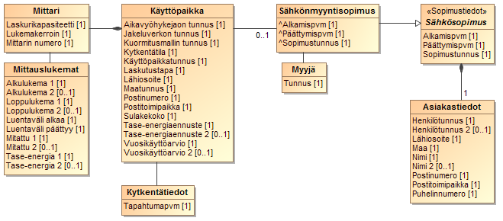
Kuva 2 Esimerkkiluokkakaavio

Sekvenssikaaviot
Sekvenssikaavioilla esitetään prosessin kulkua ja erityisesti toimijoiden välistä tiedonvaihtoa. Vaaka-akselille sijoitetaan prosessin eri roolit ja pystyakselilla kulkee aika. Tässä dokumentissa jokainen roolien välinen tiedonvaihto on numeroitu. Lähtökohtaisesti sanomat tapahtuvat ajallisesti numerojärjestyksessä. Tästä voidaan kuitenkin poiketa käyttämällä alisekvenssejä. Tässä dokumentissa käytetyt alt-, par-, opt ja loop-alisekvenssit on selitetty jäljempänä.
- kuvaajissa {}-sulkujen sisällä olevat aikarajat ovat vuorokausia, jollei toisin kuvaajassa erikseen mainita;
- {}-sulkujen sisällä käytetään merkintätapaa {aikaisintaan..viimeistään}
HUOM! on myös mahdollista, että vain toinen näistä aikarajoista on määritetty. Jos aikaisintaan tai viimeistään rajaa ei ole ilmoitettu, vastaavaa sitovaa aikarajaa ei ole;
- aikarajoissa negatiiviset luvut tarkoittavat aikaa ennen toimituksen alkua sekä sopimusmuutoksen tai muun muutoksen voimaantuloa ja positiiviset luvut vastaavasti aikaa näiden jälkeen.

Vaihtoehtoiset kulut
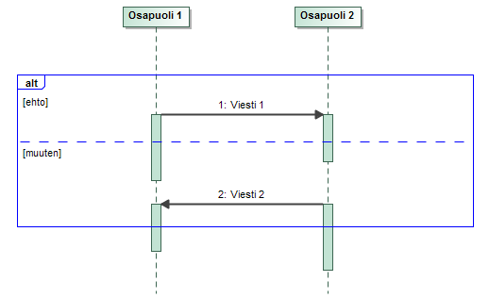
Kuva 3 Esimerkkikaavio vaihtoehtoisesta kulusta sekvenssikaaviossa
Sekvenssikaaviossa prosessin vaihtoehtoiset kulut kuvataan alt (alternative)-alisekvenssillä. Toteutuva kulku riippuu ennalta määritetyistä ehdoista. Yllä olevassa esimerkissä hakasulkeiden sisään kirjoitetun ehdon täyttyessä osapuoli 1 lähettää viestin 1 osapuolelle 2. Muussa tapauksessa osapuoli 2 lähettää viestin 2 osapuolelle 1. Huomioitavaa on, että katkoviivan molemmilla puolilla voi olla enemmän kuin yksi sanoma.
Valinnainen kulku
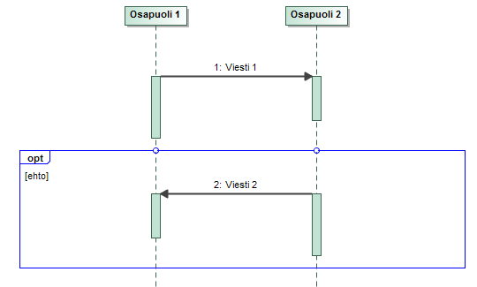
Kuva 4 Esimerkkikaavio valinnaisesta kulusta sekvenssikaaviossa
Prosessin valinnainen kulku kuvataan opt (option)-alisekvenssillä. Yllä olevassa esimerkissä osapuoli 1 lähettää aina viestin 1 osapuolelle 2, mutta osapuoli 2 lähettää viestin 2 vain, jos [ehto] täyttyy.
Rinnakkainen kulku
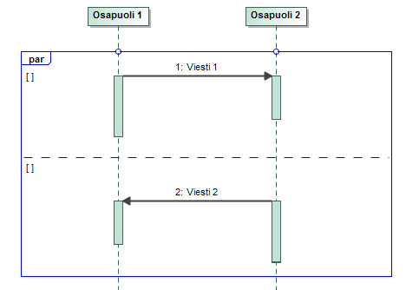
Kuva 5 Esimerkkikaavio rinnakkaisesta kulusta sekvenssikaaviossa
Par-alisekvenssillä kuvataan rinnakkain suoritettavia kulkuja. Esimerkin tapauksessa viesti 1 ja 2 voidaan lähettää rinnakkain tai kummassa järjestyksessä hyvänsä. Tämä ei kuitenkaan tarkoita sitä, että kumpaakaan viesteistä voidaan jättää lähettämättä.
Silmukka (loop)
Silmukka-alisekvenssi toistetaan niin monta kertaa kuin tietty hakasulkeiden sisään kirjoitettu ehto on voimassa. Esimerkki silmukasta on esitetty alla olevassa kuvassa.
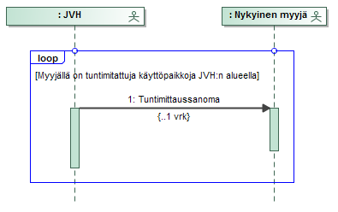
Kuva 6 Esimerkkikaavio rinnakkaisesta kulusta sekvenssikaaviossa

Datahubin tietomalli ja osapuolten oikeudet tietoon

Käsitemallin kuvaus
Tässä kappaleessa kuvataan datahubin sisäinen tietomalli käsitteellisellä tasolla, eli rakenne johon osapuolten datahubiin toimittama ja datahubin generoima tieto tallennetaan. Tietomalli ei kuvaa datahubin fyysistä tietokantaa, eikä ole täydellinen kuvaus tulevasta datahubin tietomallista, vaan tässä kuvataan markkinaprosessien kannalta tärkeimmät tietojoukot ja niiden suhteet toisiinsa. Päätietoryhmien attribuutit on listattu tämän dokumentin lukuun 3 liitetyissä tietomallikuvissa. Kunkin attribuutin tarkempi määrittely löytyy erikseen julkaistusta Excel-tietotaulukosta (ns. datastandardi). Kuvia luettaessa tulee erityisesti huomioida, että kuvaan vapaaehtoiseksi merkitty tieto voi olla pakollinen riippuen toisesta tiedosta. Käyttöpaikan sulakekoko on esimerkiksi pakollinen, jos käyttöpaikan sähkötehoa ei ole ilmoitettu.
Osapuolten prosesseissa datahubiin lähettämän ja datahubin prosesseissa osapuolille välittämän tiedon sisällöt kuvataan Datahub tapahtumat dokumentin kappaleissa 4-12 olevissa tapahtumakohtaisissa luokkakaavioissa.
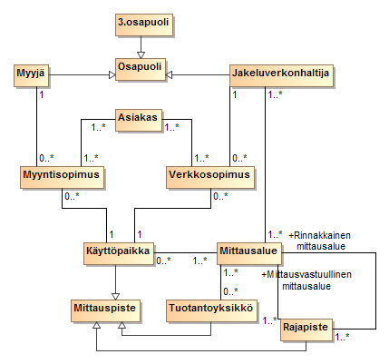
Kuva 7 Käsitemalli
Seuraavassa on määritelty päätietoryhmät (entiteetit) ja niiden väliset suhteet eli relaatiot. Kaikkia taulukon tietoryhmiä ei ole yllä olevassa käsitemallissa, mutta ne tulevat esiintymään tarkemmissa tietomallikuvissa luvussa 3.

Taulukko 2 Datahubin tietomallin entiteettien kuvaukset
Entiteetti | Määritelmä | Synonyymit | Relaatiot
Osapuoli | Sähkön vähittäismarkkinoilla yhdessä tai useassa roolissa toimiva yritys. Osapuolella tulee olla sopimus datahubin kanssa. | Sähkömarkkina-osapuoli | Osapuolella voi olla yksi tai useampi rooli (myyjä, jakeluverkonhaltija, 3. osapuoli)
Myyjä | Osapuoli, joka toimii myyjänä sähkön vähittäismarkkinoilla. Myyjällä on sähkönmyynti- ja/tai ostosopimus Asiakkaan kanssa. Myyjä voi olla avoin toimittaja tai toimittaa kiinteän määrän sähköä (ns. kiinteä toimitus). | Sähkönmyyjä
Jakeluverkon-haltija | Osapuoli, joka hallinnoi yhtä tai useampaa jakelu- tai suurjännitteistä jakeluverkkoa ja, joka harjoittaa luvanvaraista sähköverkkotoimintaa tässä verkossa. | JVH  Verkkoyhtiö | Jakeluverkonhaltija hallinnoi yhtä tai useampaa hallitsemansa verkon Mittausaluetta, ja sitä kautta kaikkia Mittausalueen Käyttöpaikkoja ja muita Mittauspisteitä.
3. osapuoli | Muu Osapuoli kuin Myyjä tai Jakeluverkonhaltija, jolla on sopimus datahubin kanssa, ja joka toimii tietyssä roolissa sähkön vähittäismarkkinoilla Myyjän tai Jakeluverkonhaltijan toimeksiantamana tai Asiakkaan valtuutuksella.
Mittausalue | Jakeluverkonhaltijan hallinnoiman verkon määrätty alue, johon Käyttöpaikat ja muut Mittauspisteet liitetään. | MGA  Verkko(alue) | Mittausalue kuuluu aina yhden jakeluverkonhaltijan hallintaan, mutta ajan myötä mittausalueen jakeluverkonhaltija voi muuttua esim. fuusioiden myötä.
Asiakas | Luonnollinen henkilö, yritys tai yhteisö, jolla on sähkönmyynti-, sähköntoimitus ja/tai sähkönostosopimus myyjän kanssa ja/tai verkkosopimus jakeluverkonhaltijan kanssa, ja joka hankkii tai tuottaa sähköä pääasiassa omaan käyttöönsä. | Sähkönkäyttäjä  Loppukäyttäjä | Asiakkaalla voi olla yksi tai usea myynti ja/tai Verkkosopimus.
Mittauspiste | Yleinen käsite verkon pisteille, joissa suoritetaan mittaus. Käyttöpaikka on yhdenlainen mittauspiste, muita ovat Rajapiste ja Tuotantopiste, joita tarvitaan
Käyttöpaikka | Fyysiseen sijaintiin, esimerkiksi asuntoon, liittyvä tietojoukko, joka sitoo asiakkaan verkko- ja myyntisopimuksen kautta jakeluverkonhaltijaan ja sähkön myyjään ja, jossa sähkön kulutusta tai tuotantoa voidaan mitata. |  | Käyttöpaikalla voi kerrallaan olla vain yksi voimassa oleva myynti- ja yksi voimassa oleva verkkosopimus.  Käyttöpaikka kuuluu vain yhteen Mittausalueeseen ja sitä kautta yhden jakeluverkonhaltijan hallintaan.  Käyttöpaikka voidaan liittää toiseen käyttöpaikkaan, jolloin pystytään kertomaan, jos samassa fyysisessä osoitteessa on sekä kulutus- että tuotantokäyttöpaikka.
Myyntisopimus | Sopimus, jolla Asiakas ostaa ja Myyjä myy sähköenergiaa. Sähkön vähittäismyyntinä pidetään sähkön myyntiä jakeluverkon kautta välittömästi sähkön käyttäjille tai välillisesti käyttäjille kiinteistön tai sitä vastaavan kiinteistöryhmän sisäisen verkon kautta.  Tietomallissa ja tiedonvaihdossa ostosopimukset käsitellään myyntisopimuksina, jotka ovat liitetty tuotantokäyttöpaikaan. |  | Myyntisopimus voi liittyä vain yhteen käyttöpaikkaan.  Myyntisopimukseen voi liittyä yksi tai useampi Asiakas.
Verkkosopimus | Jakeluverkonhaltijan ja Asiakkaan välinen sopimus, joka koskee asiakkaan tarvitsemaa verkkopalvelua.  Tietomallissa ja tiedonvaihdossa pientuotannon verkkopalvelusopimukset käsitellään verkkosopimuksina, jotka ovat liitetty tuotantokäyttöpaikaan. | Siirtosopimus | Verkkosopimus voi liittyä vain yhteen käyttöpaikkaan.  Verkkosopimukseen voi liittyä yksi tai useampi Asiakas.
Osoite | Datahubiin tallennettavat osoitteet liittyvät joko Käyttöpaikaan, Asiakkaaseen tai Myynti- ja Verkkosopimukseen. Käyttöpaikan ja Asiakkaan virallinen osoite ovat muodoltaan postiosoitteita. Sopimuskohtaiset laskutusosoitteet voivat olla joko postiosoitteita tai sähköisiä osoitteita. |  | Käyttöpaikalla on yksi tai useampi osoite (kulmatalot, kieliversiot). Asiakkaalla on yksi virallinen osoite.  Myynti- ja verkkosopimuksilla voi olla kummallakin yksi laskutusosoite, joka voi olla myös sähköinen osoite.
Yhteyshenkilö | Sopimuskohtainen yhteyshenkilötieto, joka on tarve välittää osapuolten välillä. |  | Myynti- tai verkkosopimuksella voi olla yksi tai useampi yhteyshenkilö

Osapuolten oikeus tietoihin
Seuraavassa taulukossa on yhteenveto datahubin osapuolten oikeuksista kuhunkin datahubin päätietoryhmään. Oikeuksiin vaikuttaa osapuolen rooli, käyttöpaikan sopimustilanne sekä osapuolelle annetut valtuutukset.
Taulukko 3 Osapuolten oikeudet tietoihin datahubissa
Osapuoli | Asiakastieto | Käyttöpaikkatieto | Sopimustieto | Mittaustieto
Nykyinen myyjä  (sopimus voimassa asiakkaan kanssa) | Oikeus oman myyntisopimuksen ajalta | Oikeus kaikkiin käyttöpaikan tietoihin oman myyntisopimuksen ajalta | Oman myyntisopimuksen tiedot  Oikeus verkkosopimuksen tietoihin oman myyntisopimuksen ajalta | Käyttöpaikan kulutus, tuotanto- ja loistehomittaukset: oikeus oman myyntisopimuksen ajalta  Tuotantoyksikön mittaustiedot: oikeus, jos tuotantoyksikön myyjä
Uusi myyjä  (sopimus asiakkaan kanssa on tulossa voimaan tulevaisuudessa) | Oikeus vain asiakkaan valtuutuksella tai tulevaisuuteen ilmoitetun sopimuksen puitteissa | Oikeus käyttöpaikan perustietoihin (*) tai asiakkaan valtuutuksella kaikkiin tietoihin, jos asiakkaalla on voimassaoleva sopimus käyttöpaikalle. | Asiakkaan valtuutuksella oikeus sopimustilanteeseen (**) | Käyttöpaikan kulutus, tuotanto- ja loistehomittaukset: oikeus oman myyntisopimuksen ajalta tai asiakkaan valtuutuksella
Potentiaalinen myyjä  (myyjällä ei ole sopimusta ilmoitettu asiakkaalle) | Oikeus vain asiakkaan valtuutuksella | Oikeus käyttöpaikan perustietoihin (*) tai asiakkaan valtuutuksella kaikkiin tietoihin, jos asiakkaalla on voimassaoleva sopimus käyttöpaikalle. | Asiakkaan valtuutuksella oikeus sopimustilanteeseen (**) | Käyttöpaikan kulutus, tuotanto- ja loistehomittaukset: oikeus asiakkaan valtuutuksella
Lähtevä myyjä (sopimus on päättynyt 6 viikon sisään hakuhetkestä) | Oikeus asiakastietoon 6 viikkoa sopimuksen päättymisen jälkeen. | Oikeus tietoihin oman myyntisopimuksen voimassaoloajalta. | Oman myyntisopimuksen tiedot  Oikeus verkkosopimuksen tietoihin oman myyntisopimuksen ajalta | Käyttöpaikan kulutus, tuotanto- ja loistehomittaukset: oikeus oman myyntisopimuksen ajalta  Tuotantoyksikön mittaustiedot: oikeus, jos tuotantoyksikön myyjä oman sopimuksen ajalta
Vanha myyjä  (sopimus asiakkaan kanssa päättynyt yli 6 viikkoa sitten hakuhetkestä) | Oikeus oman myyntisopimuksen voimassaoloajalta | Oikeus tietoihin oman myyntisopimuksen voimassaoloajalta | Oman myyntisopimuksen tiedot  Oikeus verkkosopimuksen tietoihin oman myyntisopimuksen ajalta | Käyttöpaikan kulutus, tuotanto- ja loistehomittaukset: oikeus oman myyntisopimuksen ajalta  Tuotantoyksikön mittaustiedot: oikeus, jos tuotantoyksikön myyjä oman sopimuksen ajalta.
Jakelu-verkonhaltija | Oman verkkosopimuksen ajalta | Oikeus oman mittausalueen käyttöpaikkatietoihin | Verkkosopimuksen tiedot  Myyntisopimuksesta oikeus myyjätietoon | Oikeus oman mittausalueen kaikkien mittauspisteiden mittauksiin.
3. osapuoli – asiakkaan valtuuttama | Valtuutuksen ajalta | Valtuutuksen ja sopimuksen ajalta | Asiakkaan valtuutuksella oikeus sopimustilanteeseen (**) | Valtuutuksen ja sopimuksen ajalta
3. osapuoli – jakeluverkon-haltijan palveluntarjoaja | Roolin mukaan | Roolin mukaan | Roolin mukaan | Roolin mukaan
3. osapuoli – myyjän palveluntarjoaja | Roolin mukaan | Roolin mukaan | Roolin mukaan | Roolin mukaan

* Käyttöpaikan perustiedoilla tarkoitetaan käyttöpaikka tunnusta, käyttöpaikan osoitetta, käyttöpaikan tilaa, käyttöpaikan tyyppiä, mittarinumeroa, tietoa onko kyseessä kiinteistökäyttöpaikka, rinnakkaiskäyttöpaikan tunnusta ja tietoa etäkytkettävyydestä.
** Oikeus sopimustilanteeseen on kuvattu tarkemmin kappaleessa 3.2.2.

Tietojen säilytysaika
Tietoja tallennetaan datahubiin osapuolten prosessien tarpeiden mukaisesti. Tietoja ei voida kuitenkaan säilyttää datahubissa ikuisesti. Mittaustietojen säilytysaika datahubin operatiivisessa tietokannassa on kuusi vuotta, ja tämä aika ohjaa myös muiden prosessien kannalta tarpeettomaksi jääneiden tietojen säilytystä. Kun asiakkaan sopimus päättyy, poistuvat asiakas ja sopimustiedot datahubin operatiivisesta tietokannasta saman kuuden vuoden ajanjakson jälkeen, kun viimeiset mittaustiedot asiakkaaseen liittyen poistetaan. Sopimustietoihin lasketaan varsinaisten sopimustietojen lisäksi myös poistettavaan sopimukseen liittyvät laskurivitiedot ja asiakastietoihin kaikki suoraan asiakkaaseen liitetyt tiedot, kuten asiakkaan valtuutustiedot. Myös poistettu käytöstä -tilassa olevat käyttöpaikat poistetaan, jos niihin ei liity ainuttakaan sopimusta. Alla olevassa kuvassa on esitetty prosessi, jolla datahub tulee poistamaan historiatietoa yllä kuvatun menettelyn mukaisesti.
Mittaustiedoista tullaan kuitenkin säilyttämään anonymisoitua ja aggregoitua tilastotietoa myös tämän määräajan umpeuduttua.
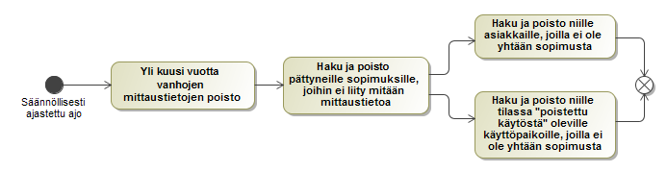
Kuva 8 Historiatietojen poistoprosessi datahubissa

Osapuolten käyttöliittymä
Datahub tulee tarjoamaan selainpohjaisen käyttöliittymän kaikkien markkinaosapuolin käyttöön, jossa osapuolet voivat hallinnoida omia osapuolitietojaan, osapuolten välisiä toimeksiantoja sekä datahubin sanomarajapinnan käyttöön liittyviä asetuksia. Käyttöliittymässä osapuolet voivat myös katsella kaikkia niitä markkinaprosesseihin liittyviä datahubin tietoja, joihin osapuolella on kappaleen 2.2 mukaisesti oikeus.
Datahubin osapuolten käyttöliittymällä on kaksi erityyppistä käyttäjäryhmää. Toinen käyttäjäryhmä koostuu osapuolista, jotka käyttävät markkinaprosesseihin liittyvässä tiedonvaihdossa pääsääntöisesti sanomarajapintaa omasta järjestelmästään. Nämä käyttäjät eivät pääsääntöisesti ylläpidä käyttöliittymässä niitä markkinaprosesseihin liittyviä tietoja, joiden käsittelylle on määritetty sanomarajapintaan perustuvat käsittelyprosessit. Näiden tietojen päivityksen on tultava sanomarajapinnan kautta, jotta tietojen yhteneväisyys toimijoiden järjestelmien ja datahubin välillä voidaan varmistaa. Tällöin käyttöliittymän kautta hallinnoidaan markkinaprosessien osalta lähinnä mm. taseselvitykseen liittyviä rakenteellisia tietoja ja tietoja, joille ei ole nähty tarpeelliseksi määrittää markkinasanomia, sekä myös joitain harvinaisempia markkinaprosesseja, kuten edeltävän myyjän hyväksyntä myyjän vaihdolle takautuvissa virheiden korjaustilanteissa. Nämä erityiset markkinaprosessit on kuvattu erikseen luvussa 3. Tällaisen rajapintaa pääsääntöisesti käyttävän osapuolen pääkäyttäjän on mahdollista antaa omalle järjestelmän käyttäjälle sellainen käyttäjärooli, joilla näitä prosesseja voidaan ylläpitää suoraan datahubin käyttöliittymässä. Osapuolen on kuitenkin tällöin huolehdittava, että sama datahubiin ilmoitettu tieto voidaan tallentaa osapuolen omaan järjestelmään siten, että siitä ei lähde datahubiin uutta ilmoitusta. Toisin sanoen vastuu datahubin ja osapuolen oman järjestelmän tietojen yhteneväisyydelle on tällöin osapuolella itsellään.
Toinen käyttöliittymää käyttävä käyttäjäryhmä koostuu markkinaosapuolista, joiden ei joko vähäisten prosessien suorituskertojen tai muun syyn takia ole kannattavaa rakentaa sanomarajapintaa markkinaprosessien tiedonvaihdolle. Näille markkinaosapuolille tarjotaan mahdollisuus suorittaa manuaalisesti kaikki markkinaprosessien tietojen käsittelyt käyttöliittymässä. Käyttöliittymän kautta suoritettavia markkinaprosesseja koskevat kaikki samat säännöt ja tietojen oikeellisuuden tarkastelut kuin varsinaisia rajapintojen kautta toteutettavia sanomaprosesseja. Huomioitavaa on kuitenkin, että tämä mahdollisuus ei sovellu suurten tietomäärien käsittelyyn. Tästä johtuen mittaustietojen tai laskurivitietojen ilmoitus ei ole mahdollista osapuolen käyttöliittymän kautta. Järjestelmään ilmoitettuja mittaus-, taseselvitys- ja laskurivitietoja ei myöskään välitetä osapuolen käyttöliittymään erikseen sanomamuodossa. Käyttöliittymää markkinaprosessien suoritukseen käyttävä osapuoli voi halutessaan tilata näiden tietojen välityksen itselleen Järjestelmästä sanomarajapinnan kautta.
Hakutapahtumia voidaan käyttää niin sanomarajapinnan kautta kuin suoraan käyttöliittymästä. Esimerkiksi mittaustietoja voidaan hakea sekä rajapinnan että käyttöliittymän kautta. Käyttöliittymästä haetut mittaustiedot palautetaan .csv-muotoisena kontrolliraporttina.
Osapuolten käyttäjien hallinta perustuu malliin, jossa osapuolilla on yksi tai useampi pääkäyttäjä, jotka voivat myöntää käyttöoikeuksia muille oman organisaationsa käyttäjille. Käyttäjille voidaan määrittää oikeudet sekä tietojen katseluun, että muokkaamiseen tai pelkästään katseluun. Datahub mahdollistaa myös käyttöoikeuksien määrittämisen siten, että vain tietyillä organisaation käyttäjillä on mahdollisuus nähdä henkilötietoja. Käyttäjähallinnan ohjeet löytyvät datahubin palveluportaalista.
Osapuolten käyttöliittymän kautta osapuolet voivat tarkastaa tiedot osapuolten välisistä toimeksiannoista ja ylläpitää osapuolten välisiä valtuutuksia. Toimeksiannot ja osapuolten valtuutukset on kuvattu tämän dokumentin luvussa 3.9.2.
Datahub tarjoaa osapuolille käyttöliittymässä vakiomuotoisia raportteja osapuolten itsensä tarkasteltavaksi. Osa raporteista ovat vastaavia, mitä operaattori tarvitsee omassa toiminnassaan kaikkien osapuolten osalta, mutta osapuolet näkevät näillä raporteilla tarvittavat itseään koskevat tiedot. Raportit tuotetaan Power-BI työkalun avulla.

Taulukko 4 Luettelo osapuolille tarjottavista raporteista
Raportti | Kuvaus | JVH | Myyjä | 3.osapuoli
Tunnuksettomien asiakkaiden määrä | Asiakkaat joiden tunnuksen tyyppi on “Osapuolen oma tunnus” | Omat asiakkaat | Omat asiakkaat |  | X
Kuittaamattomat tapahtumat | Omat sanomajonossa olevat sanomat | Omat sanomat | Omat sanomat |  | Omat sanomat
Uudet myyntisopimukset | Uudet sopimukset eri syykoodeilla | Omat sopimukset | Omat sopimukset |  | X
Takautuvat ilmoitukset | Takautuvasti ilmoitetut korjaukset ja sopimukset | Omat ilmoitukset | Omat ilmoitukset |  | X
Toimitusvelvollisen myyjän raportti | Mittausalueittain tieto toimitusvelvollisille myyjille toimitusvelvollisuuden piirissä olevasta energiamäärästä, joka ei ole toimitusvelvollisessa myynnissä | Omat käyttöpaikat | Toimitusvelvollisuuden piirissä olevat käyttöpaikat jotka eivät ole toimitusvelvollisen myyjän myynnissä (ainoastaan toimitusvelvollisille myyjille) |  | X
Myyjättömät käyttöpaikat | Kytketyt käyttöpaikat ilman myyjää | Omat käyttöpaikat | X |  | X
Sähkön toimitussopimusten määrät | Sähkön toimitussopimusten määrät | Omat käyttöpaikat | Omat käyttöpaikat |  | X
Käyttöpaikkojen määrä | Käyttöpaikkojen lukumäärä annetuilla hakuparametreilla | Omat käyttöpaikat | Omat käyttöpaikat |  | X
Määräaikaiset myyntisopimukset | Määräaikaiset myyntisopimukset | X | Omat sopimukset |  | X
Poikkeavalla irtisanomisehdolla olevat myyntisopimukset | Poikkeavalla irtisanomisehdolla olevat myyntisopimukset | X | Omat sopimukset |  | X
Päättyneet sopimukset | Päättyneet sopimukset eri syykoodeilla | Omat sopimukset | Omat sopimukset |  | X
Sopimusmäärä | Sopimusmäärät annetuilla hakuparametreilla | Omat sopimukset | Omat sopimukset |  | X
Sopimusperuutusten määrä | Sopimusperuutusten määrä | Omat sopimukset | Omat sopimukset |  | X
Katkaisu/kytkentätapahtumien valvontaraportti | Raportti myyjän pyytämien kytkentä/katkaisujen seurantaan, joita ei ole katkaistu tai viivästymisestä ei ole ilmoitettu | Omat käyttöpaikat | Omat käyttöpaikat |  | X
Valtuusten määrä | Valtuutusten määrien raportointi valtuutusten voimassaolon tai tyypin mukaan | Omat valtuutukset | Omat valtuutukset |  | Omat valtuutukset
Operaattorin korjaukset | Operaattorin tekemien korjaukset osapuolen tai asiakkaan puolesta | Omat korjaukset | Omat korjaukset |  | X
Kiistetyt myyntisopimukset | Operaattorin tekemät sopimuksen kiistämiset | Omat sopimukset | Omat sopimukset |  | X
Kuormituskäyräkohteet | Käyttöpaikat joissa mittaustapa on muu kuin ”Jatkuva mittaus” | Omat käyttöpaikat | Omat käyttöpaikat |  | X
Pientuotantokäyttöpaikat | Pientuotantokäyttöpaikkojen määrä | Omat käyttöpaikat | X |  | X

Tietorajapinta markkinaosapuolille
Tiedonvaihto datahubin kautta hoidetaan Datahub-tapahtumat dokumentissa kuvatulla sanomaliikenteellä, jonka pohjana käytetään ebIX-sanomamäärityksiä. Osapuolilla tulee olemaan käytössään myös heille tarkoitettu käyttöliittymä, joka on kuvattu tämän dokumentin luvussa 2.4. Näiden lisäksi datahub tulee tarjoamaan osapuolille myös niin kutsutun tietorajapinnan, jonka avulla osapuolille voidaan tarjota joustavammin heille kuuluvia tietoja suoraan ilman tapahtumiin liittyviä sanomia. Tietorajapinta toteutetaan REST/HTTP-rajapintana. Tietorajapinta mahdollistaa datahubissa olevien tietojen haun esimerkiksi suoraan markkinaosapuolen loppuasiakkaillensa tarjoamaan online-palveluun. Tietorajapinnan kautta ei voi ilmoittaa tietoja datahubiin. Markkinaosapuolet voivat itse päättää haluavatko tätä rajapintaa hyödyntää omassa toiminnassaan. Mikäli osapuolilla on tarve hakea isompaa tietomäärää kerralla, esimerkiksi verratakseen datahubissa olevaa tietoa oman järjestelmänsä tietoihin, tulee tähän tarkoitukseen käyttää datahubin tarjoamia kontrolliraportteja. Näitä raportteja voidaan ajaa ajastetusti esim. yöaikaan häiritsemättä muuta päivittäistä toimintaa.
Tietorajapintaa voidaan hyödyntää myös, kun ulkoinen rekisteröity osapuoli (3. osapuoli tai muu markkinaosapuoli) kehittää ja luo uusia palveluita, joita varten asiakas voi antaa valtuutuksen omiin tietoihinsa. 3. osapuolen palvelu voi olla esim. sovellus, jolla loppukäyttäjä näkee omat tietonsa kaikista käyttöpaikoistaan riippumatta minkä verkon alueella ne sijaitsevat tai kuka niihin myy sähköä.
Tietorajapinnasta tietoa voi kysellä yksittäiselle tietueelle (asiakastiedolle/käyttöpaikalle) kerrallaan. Toisin sanoen tietorajapinta ei tue ns. massahakuja, joilla voisi hakea monen käyttöpaikan tietoja kerrallaan. Tietorajapintaan toteutetaan seuraavanlaiset tietohaut:
- Käyttöpaikkatietojen haku
- Käyttöpaikan sopimustietojen haku
- Käyttöpaikan mittaustietojen haku
- Käyttöpaikan valtuutustietojen haku
- Asiakkaan asiakastietojen haku
- Osapuolitietojen haku
  - Osapuolitietojen osalta voidaan hakea kaikkien osapuolten tiedot kerralla.
Tietorajapinnan käytössä huomioidaan osapuolten oikeudet tietoon samoilla säännöillä kuin sanomarajapinnassa. Osapuoli saa tämän rajapinnan kautta käyttöönsä ainoastaan ne tiedot mihin tällä on oikeus joko sopimuksen tai valtuutuksen kautta. Tietosuojan varmistamiseksi hakuun tulee syöttää aina myös asiakkaan tunnus, jonka kanssa sopimus on tehty. Yhden asiakkaan tunnus riittää myös siinä tapauksessa, jos sopimuksella on useampi asiakas.
Datahubin tietorajapinnasta on julkaistu oma dokumentaatio palveluportaalin Rajapintakuvauksissa.
Tietorajapinnan lisäksi datahub tarjoaa osapuolille mahdollisuuden ajaa .csv-muotoisia kontrolliraportteja omista tiedoistaan tiedon laadun tarkastamistarkoituksiin. Kontrolliraportteja voidaan ajaa kaikista osapuolen omista tiedoista tietokokonaisuuksittain mm. asiakas-, käyttöpaikka-, sopimus- ja valtuutustiedoista. Esimerkiksi osapuoli voi ajaa kontrolliraportin kaikista omista asiakastiedoista, jolloin datahub palauttaa raportin kaikista raportille annetulla ajanhetkellä aktiivisista asiakkaista, joihin raporttia ajavalla osapuolella on joko sopimuksen tai valtuutuksen mukainen oikeus.
Taulukko 5 Kontrolliraportit markkinosapuolille
Raportti | Kuvaus | JVH | Myyjä | 3.osapuoli
Rakenteellisen tiedon vertailuraportti  - asiakastiedot  - käyttöpaikkatiedot  - sopimustiedot  - valtuutustiedot | Rapotti tietokokonaisuuksittain raportoivan osapuolen omista tiedoista. Raportille tuodaan tiedot voimassaolevien sopimusten, valtuutusten ja käyttöpaikkojen osalta. | Omat tiedot | Omat tiedot | Omat tiedot
Laskutustiedot | Raportti välitetyistä tai vastaanotetuista laskurivitiedoista. | Omat tiedot | Omat tiedot | Omat tiedot
Myyjän tasetiedon raportointi | Raportti voimassaolevasta tasetiedosta. | X | Omat tiedot | X
Taseselvityksen rakenteellinen tieto | Raportti taseselvityksen pohjalla käytetystä rakenteellisesta tiedosta  - mittausalue  - tuotantoyksiköt  - rajapisteet  - häviömyyjä ja tasesähkön myyjä | Omat tiedot | X | X
Mittaustietojen statusraportti | Koontiraportti mittausalueen käyttöpaikkojen statuksista | Omat tiedot | X | X
Taseselvityksen aikasarjatietojen raportti | Valitun taseselvityslaskennan aikasarjatiedot | Omat tiedot | Omat tiedot | X
Aikasarjatiedot | Mittauspisteiden (käyttöpaikka, tuotantoyksikkö, rajapiste) aikasarjatiedot | Omat tiedot | Omat tiedot | X
Mittauspisteen mittaustiedon muutoshistoria | Mittauspisteen (käyttöpaikka, tuotantoyksikkö, rajapiste) mittaustietojen arvo- ja statusmuutokset. | Omat tiedot | X | X

Markkinaprosessien kuvaus

DH-100 Asiakas-, käyttöpaikka- ja energiayhteisötiedon hallinta
Asiakas- ja käyttöpaikkatiedot ovat keskeisimmät osapuolten välillä vaihdettavat perustiedot, jotka tallennetaan datahubin tietokantaan. Tässä luvussa kuvataan näiden sekä energiayhteisötietojen ylläpidon ja haun periaatteet datahubissa.

DH-120 Käyttöpaikkatiedon ylläpito
Datahubiin tallennettavat käyttöpaikkatiedot on esitetty seuraavassa kuvassa.
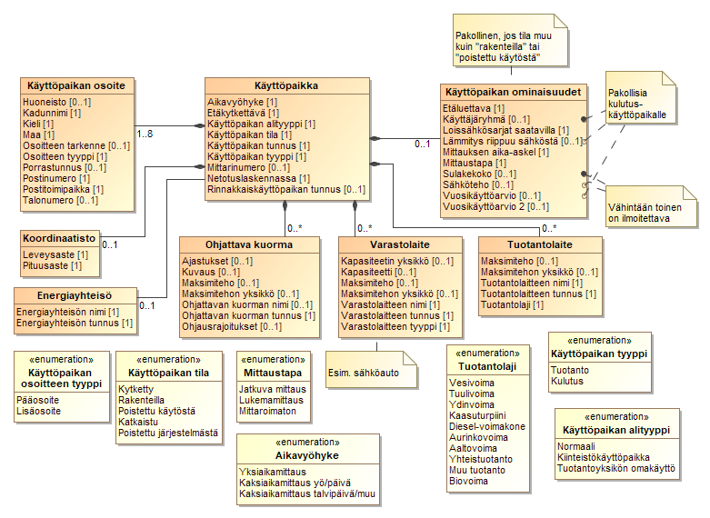
Kuva 9 Käyttöpaikkatietojen luokkakaavio
Käyttöpaikkojen ja laajemmin katsottuna kaikkien mittauspisteiden tiedot ovat jakeluverkonhaltijan omistamaa tietoa. Näin ollen käyttöpaikkatietojen ylläpito on datahubissa jakeluverkonhaltijan vastuulla. Jakeluverkonhaltijan vastuulla on käyttöpaikkojen luonti, tietojen päivitys ja käyttöpaikkojen ilmoittaminen käytöstä poistetuiksi.
Käyttöpaikan elinkaari ja mahdolliset tilat sen aikana on kuvattu seuraavassa kuvassa.
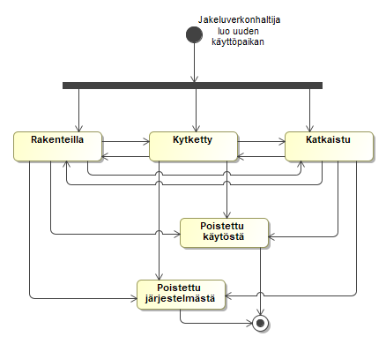
Kuva 10 Käyttöpaikkojen tilakaavio
Käyttöpaikka tulee luoda datahubiin heti kun se on perustettu jakeluverkonhaltijan järjestelmään. Koska sopimustiedot ovat voimassa kokonaisia vuorokausia on ristiriitojen välttämiseksi käyttöpaikkatietokin voimassa kokonaisia vuorokausia. Käyttöpaikalle tulee ilmoittaa datahubin yksilöivä GS1-järjestelmään perustuva GSRN-tunnus.
Käyttöpaikka voi sijaita lähellä Suomen rajaa mutta datahubissa olevan jakeluverkonhaltijan alueella ja tällöin käyttöpaikan osoite voi olla Suomen ulkopuolella. Tämän vuoksi tulee käyttöpaikan tiedoissa ilmoittaa maa-tieto.
Käyttöpaikka voidaan luoda datahubiin jo rakennusvaiheessa, jolloin sen tilaksi tulee ”rakenteilla”. Tällä tiedolla on tarkoitus informoida myyjää siitä, että sopimus voidaan tehdä ja ilmoittaa datahubiin, mutta toistaiseksi toimitusta ei voida kohteeseen aloittaa. Toimitusta ei voida esimerkiksi aloittaa, jos käyttöpaikka on uusi ja mittaria ei ole vielä asennettu.
Kun käyttöpaikka ”mittaroidaan” eli kun toimitus on mahdollista aloittaa, aktivoi jakeluverkonhaltija käyttöpaikan päivittämällä sen tilaksi ”kytketty” tai ”katkaistu” sen mukaan aloitetaanko samalla toimitus vai ei. ”Kytketty” ja ”katkaistu” -tilaan päivittäminen tapahtuu kytkentä ja katkaisutapahtumia käyttämällä. ”Poistettu järjestelmästä” –tilaan päivittäminen tapahtuu käyttöpaikan poistotapahtumalla. Muut tilan muutokset ilmoitetaan käyttöpaikan päivitystapahtumalla.
Jakeluverkonhaltija voi passivoida käyttöpaikan väliaikaisesti muuttamalla sen tilaksi ”rakenteilla”. Näin toimitaan mm. saneerauskohteissa, kun käyttöpaikalle ei tilapäisesti voida aloittaa toimitusta. Voimassaolevaa myyntisopimusta ei automaattisesti päätetä, kun käyttöpaikka muutetaan tähän tilaan, vaan myyjän tulee sopia asiasta tarvittaessa asiakkaan kanssa.
Kun käyttöpaikalle voidaan aloittaa toimitus normaalisti, on sen tila datahubissa ”kytketty” tai ”katkaistu”. Näissä tiloissa oleville käyttöpaikalle voidaan solmia sopimuksia ja toimitus voidaan aloittaa heti (”kytketty”) tai niin pian, kun käyttöpaikka saadaan kytkettyä (”katkaistu”).
Jakeluverkonhaltija asettaa käyttöpaikan datahubissa tilaan ”poistettu käytöstä”, kun käyttöpaikan ottaminen pois käytöstä on lopullista esimerkiksi jakeluverkonhaltijan purkaessa liittymän. Tällöin jakeluverkonhaltija ilmoittaa käyttöpaikan verkkosopimuksen päättämisestä datahubiin ennen kuin ilmoittaa käyttöpaikan poistetuksi käytöstä, jolloin myyjä tietää päättää oman sopimuksensa jakeluverkonhaltijan päättämisilmoituksen perusteella. Kun käyttöpaikka on ilmoitettu poistetuksi käytöstä, käyttöpaikalle ei voida enää solmia sopimuksia eikä tämän tilaa enää voida muuttaa takaisin esim. ’kytketyksi’.
Virheellisesti datahubiin luodut käyttöpaikat pitää poistaa datahubista. Käyttöpaikan poistoon käytetään omaa poistotapahtumaa. Virheellisesti ilmoitettua käyttöpaikkatunnusta ei voi enää käyttää uudelleen uuden käyttöpaikan luonnissa. Käyttöpaikkatieto jää datahubiin poistettu järjestelmästä-tilaisena. Poistettu järjestelmästä tilainen käyttöpaikka ei näy jakeluverkonhaltijan lisäksi muille osapuolille esimerkiksi käyttöpaikkatunnuksen haussa. Mikäli käyttöpaikalle on ehditty tehdä tapahtumia, jotka eivät vielä ole tulleet voimaan ennen virheen havaitsemista, tulee nämä tapahtumat perua ensin, jonka jälkeen käyttöpaikka tulee asettaa tilaan ”poistettu käytöstä.

Käyttöpaikalle voidaan tehdä sopimuksia heti, kun sen tiedot löytyvät datahubista. Mikäli käyttöpaikalle tehdään uusi myyntisopimus sen ollessa vielä tilassa ”rakenteilla”, mutta toimitusta ei voida aloittaa sopimuksen merkittynä aloituspäivänä, myyntisopimuksen aloituspäivämäärä ja todellinen kytkentäpäivämäärä eroavat toisistaan. Näissä tilanteissa jakeluverkonhaltijan ilmoittama kytkentäilmoitus muuttaa datahubissa automaattisesti ko. kytkentäpäivänä voimassa olevien myynti- ja verkkosopimusten voimaantuloajat vastaamaan kytkentäpäivää. Uudiskohteiden lisäksi datahub päivittää myynti- ja verkkosopimusten voimaantuloajat samalla tavalla kytkennän yhteydessä myös silloin, kun käyttöpaikka on myöhemmin asetettu ”rakenteilla”-tilaiseksi esimerkiksi korjaus- tai saneerauskohteissa, ja uusi sopimus alkaa rakenteilla olon aikana. Mikäli sopimus on alkanut jo ennen käyttöpaikan rakenteilla oloa tai alkaa sen aikana jatkuen suoraan edeltävästä sopimuksesta (alkavan sopimuksen aloituksen syystä riippumatta), aloituspäivämäärää ei päivitetä kytkennän yhteydessä. Myyjä saa ilmoituksen käyttöpaikkatietojen päivityksestä sekä kytkennästä ja lisäksi myyjä sekä jakeluverkonhaltija saavat ilmoituksen sopimustensa uudesta voimaantulopäivästä, mikäli tämä muuttuu kytkennän myötä. Ilmoituksen perusteella myyjän ja verkkoyhtiön tulee päivittää voimaantulopäivä kytkentäpäiväksi omassa järjestelmässään. Osapuolten tekemistä voimaantulopäivän päivityksistä tässä tilanteessa ei pidä lähteä mitään ilmoitusta datahubiin. Mikäli sopimusten aloituspäiviin ei haluta muutoksia tilanteissa, joissa datahub muutoin tekisi päivityksen kytkennän yhteydessä yllä kuvatun mukaisesti, tulee käyttöpaikka päivittää ”rakenteilla”-tilasta ensin ”katkaistu”-tilaan ja kytkeä vasta sen jälkeen.
Käyttöpaikan perustiedoilla oleva tieto käyttöpaikan aikavyöhykkeestä antaa myyjälle tarvittavan tiedon valitessaan asiakkaalle myyntisopimuksen tuotetta. Mikäli myyjä haluaa tarkemmat tiedot käyttöpaikasta ennen sopimuksen ilmoitusta, on tiedot haettavissa asiakkaan valtuuttamana. Valtuutusten käsittely on kuvattu tarkemmin luvussa 3.9.1.
Alla olevassa taulukossa on esitetty kootusti käyttöpaikan tilat sen elinkaaren aikana sekä tilojen merkitykset.
Taulukko 6 Käyttöpaikan tilat ja niiden merkitykset
Tila | Sopimusten solmiminen | Toimituksen aloitus | Tilanne käyttöpaikalla
Rakenteilla | Voidaan solmia | Ei voida aloittaa | Mittaroimaton  Liittymä ylläpidolla
Kytketty | Voidaan solmia | Voidaan aloittaa | Perustila – sähköt kytketty
Katkaistu | Voidaan solmia | Voidaan aloittaa | Perustila – sähköt ei kytketty
Poistettu käytöstä | Ei voida solmia | Ei voida aloittaa | Liittymä purettu
Poistettu järjestelmästä | Ei voida solmia | Ei voida aloittaa | Virheellisesti ilmoitettu käyttöpaikka poistettu ennen tapahtumien ilmoittamista

Käyttöpaikan tilan lisäksi jakeluverkonhaltijan tulee päivittää omien käyttöpaikkojensa muita tietoja datahubiin, pois lukien käyttöpaikan tunnusta, jota ei koskaan saa päivittää. Päivitys tulee tehdä heti, kun tiedot muuttuvat jakeluverkonhaltijan omassa järjestelmässä. Datahub tallentaa käyttöpaikan historiatiedot, eli käyttöpaikkatiedoille tallennetaan aina luonti- tai muutosajankohta, jotka otetaan huomioon tietojen haussa osapuolten oikeuksien mukaan.
Käyttöpaikan ominaisuus "lämmitys riippuu sähköstä" vaikuttaa osittain siihen, onko osapuolilla oikeus katkaista käyttöpaikan sähköjä talviaikaan (Verkkopalveluehdot VPE 2019 kohta 9.1.4). Jakeluverkonhaltijan vastuulla on ylläpitää tietoa datahubissa. Datahub ei kuitenkaan validoi tämän perusteella katkaisupyyntöjä tai -ilmoituksia.
Myös käyttöpaikan nykyisellä ja tulevalla myyjällä sekä 3.osapuolella on mahdollisuus ilmoittaa käyttöpaikkatietojen muutoksista. Myyjän tai 3.osapuolen datahubiin ilmoittamia käyttöpaikkatietoja ei kuitenkaan päivitetä automaattisesti datahubiin, vaan ne välitetään jakeluverkonhaltijalle, joka tekee varsinaisen päivityksen. Jakeluverkonhaltijan tulee vastata päivityspyyntöön lähettämällä käyttöpaikkatietojen päivitys datahubiin, joka sisältää joko myyjän/3.osapuolen ilmoittamat tiedot (jakeluverkonhaltija hyväksyy päivityspyynnön), tai omassa järjestelmässään olevat käyttöpaikkatiedot (jakeluverkonhaltija hylkää päivityspyynnön). Mikäli jakeluverkonhaltija päättää olla päivittämättä käyttöpaikan tietoja, tulee jakeluverkonhaltijan ilmoittaa myös syy miksi tietoja ei ole päivitetty.
Osana käyttöpaikkatietojen päivitystä Jakeluverkonhaltija päivittää myös käyttöpaikan vuosikäyttöarviotietoa. Pääasiassa vuosikäyttöarvion päivitys tulee tehdä vain siinä yhteydessä, kun käyttöpaikalle ilmoitetaan uusi sopimus. Mikäli datahubiin päivitetään ainoastaan vuosikäyttöarviotietoa, tulee tämä ilmoittaa datahubiin omalla syytiedolla ”Vuosikäyttöarvion päivitys”. Tällöin päivityksessä tallennetaan datahubiin ainoastaan ilmoitettu vuosikäyttöarvio eikä muita käyttöpaikan tietoja.
Käyttöpaikkatiedon päivityksen prosessikuvaus on seuraavassa kuvassa.
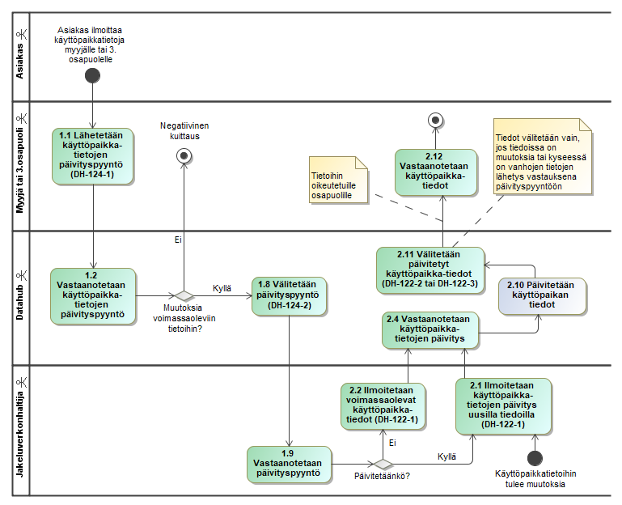
Kuva 11 Käyttöpaikkatiedon päivityksen prosessikuvaus
Kulutus- ja tuotantokäyttöpaikat voivat sijaita samassa fyysisessä paikassa, mutta ne käsitellään datahubissa erillisinä käyttöpaikkoina. Kulutus- ja tuotantokäyttöpaikat erotetaan toisistaan käyttöpaikan tyyppi-tiedolla. Näin ollen pientuotantokäyttöpaikalle käyttöpaikkaa yksilöimään ei tarvita tyyppi-tiedon lisäksi esim. sanaa ”Tuotanto” käyttöpaikan osoitteeseen Sopimusprosessien toimivuuden kannalta on tarve ylläpitää osoitteen lisäksi varmempaa tapaa linkittää nämä kulutus- ja tuotantokäyttöpaikat yhteen. Tämä yhdistäminen tapahtuu rinnakkaiskäyttöpaikkatiedon ylläpitoprosesseilla ilmoittamalla kulutus-/tuotantokäyttöpaikalle sen tuotanto-/kulutuskäyttöpaikan tunniste, jonka kanssa kulutus-/tuotantokäyttöpaikka sijaitsee fyysisesti samassa paikassa. Linkki näin yhdistettyjen käyttöpaikkojen välillä on kaksisuuntainen, eli kummallakin käyttöpaikalla on tieto toisesta linkitetystä (rinnakkaisesta) käyttöpaikasta. Linkityksen myötä rinnakkaiset käyttöpaikat otetaan mukaan netotuslaskentoihin, mikäli laskennan ehdot täyttyvät, ja käyttöpaikoille tallennetaan tieto niiden kuulumisesta laskentoihin. Rinnakkaisille käyttöpaikoille suoritettava mittaustietojen netotus on kuvattu luvussa 3.3.7.
Suomen vähittäismarkkinoilla siirrytään tuntimittauksesta 15 minuutin mittaukseen (varttimittaus) 1.1.2023 alkaen. Siirtymä suoritetaan joustavasti siten, että tuntimittaustietojen ilmoitus on mahdollista siirtymäaikana. Siirtymäaika on määritetty Valtioneuvoston asetuksessa sähkön toimituksesta ja mittauksesta siirtymäsäännöksessä. Siirtymäajasta johtuen jakeluverkonhaltijoiden tulee hallita mittauspisteen (käyttöpaikka, tuotantoyksikkö tai rajapiste) aika-askelta (tunti tai 15 minuuttia) mittauspistekohtaisesti. Käyttöpaikan mittauksen aika-askel päivitetään erillisellä aika-askeleen päivitystapahtumalla. Tuotantoyksiköiden ja rajapisteiden aika-askel päivitetään datahubin käyttöliittymällä. Päivitys koskee myös mittauspisteen loisenergiaa. Datahub ei päivitä mahdollisen rinnakkaisen käyttöpaikan mittauksen aika-askelta automaattisesti, vaan verkkoyhtiön tulee aina päivittää tieto jokaiselle käyttöpaikalle erikseen. Usein rinnakkaiset käyttöpaikat mittaroidaan samalla mittarilla, jolloin myös aika-askeleet ovat näissä yhteneväiset. Myyjien on kuitenkin hyvä huomioida, että rinnakkaisilla käyttöpaikoilla saattaa esiintyä eri aika-askelta, jos jakeluverkonhaltija on muuttanut aika-askeleen vain toiselle rinnakkaisista käyttöpaikoista. Aika-askel voidaan päivittää takautuvasti, mutta vain taseikkunan auki olevalle ajalle (11 päivää). Takautuva päivitys ei kuitenkaan onnistu, jos mittauspisteelle on jo ilmoitettu arvoja aiemmalla aika-askeleella päivityksen voimaantuloajan jälkeiselle ajalle. Virhetapauksessa datahub-operaattori voi suorittaa takautuvan päivityksen enintään taseikkunan avoimelle ajalle jakeluverkonhaltijan palvelupyynnöstä.
Datahubin toiminnan kannalta ei ole merkitystä, miten työmaa-, tapahtuma- tai muiden väliaikaisten käyttöpaikkojen käsittely tapahtuu jakeluverkonhaltijan sisäisissä prosesseissa. Jakeluverkonhaltijoilla on erilaisia toimintatapoja väliaikaisten käyttöpaikkojen käsittelyyn. Mikäli jakeluverkonhaltija perustaa tilapäiselle käyttöpaikalle omaan järjestelmäänsä aina uuden käyttöpaikan, ilmoitetaan uudesta käyttöpaikasta datahubiin normaalin luontiprosessin mukaisesti. Mikäli jakeluverkonhaltija taas käyttää yhtä käyttöpaikkatunnusta ja päivittää vain käyttöpaikan osoitteen sen mukaan missä tilapäinen käyttöpaikka milloinkin sijaitsee, ilmoitetaan vastaava osoitteenmuutos datahubiin käyttöpaikan päivitystapahtumalla. Jakeluverkonhaltijan pitää tässä tapauksessa huolehtia, että käyttöpaikkaa ei ilmoiteta datahubiin käytöstä poistetuksi niin kauan, kun sitä tullaan käyttämään uudelleen.

DH-110 Asiakastiedon ylläpito
Datahubiin tallennettavat asiakastiedot on esitetty seuraavassa kuvassa.
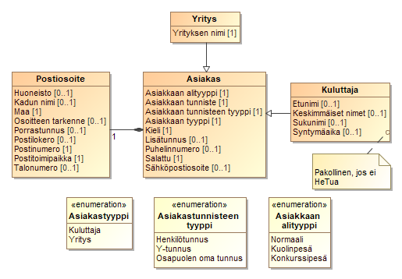
Kuva 12 Asiakastietojen luokkakaavio
Asiakastiedon ylläpidon lähtökohta datahubissa on se, että asiakas luodaan vain kerran, ja asiakkaan perustiedot jaetaan kaikkien niiden markkinaosapuolten kesken, joilla on asiakkaan kanssa sopimuksia. Asiakkaan perustiedot käsittävät vain ne tiedot, jotka ovat markkinoiden kannalta tarpeellista ylläpitää keskitetysti ja muut tiedot ylläpidetään osana sopimustietoa osapuolikohtaisesti. Korkealla tasolla jako menee siten, että asiakkaan tiedoiksi luetaan nimi- ja tunnistetiedot sekä yhteys- ja osoitetiedot. Sopimuskohtaisia tietoja taas ovat laskutus- ja yhteyshenkilötiedot. Sopimukselle voi myös ilmoittaa asiakkaan tarkenteen, jolla voidaan yksilöidä sopimuskohtaisesti esimerkiksi yrityksen osasto tai kunnan liiketoiminto. Samaa asiakkaan tarkennetta voidaan käyttää silloin, jos yritysasiakkaan osalta halutaan sopimukselle näkymään yrityksen aputoiminimi. Aputoiminimi ei ole oma yksilöity asiakkaansa datahubissa, koska se käyttää samaa y-tunnusta kuin varsinainen yhtiö, johon aputoiminimi kuuluu.
Taulukko 7 Tietojen jako asiakas- ja sopimuskohtaisesti
Asiakastiedot | Sopimustiedot
Nimi | Laskutusosoite
Tunniste | Yhteyshenkilö
Virallinen osoite | Yhteyshenkilön yhteystiedot (puhelinnumero, sähköpostiosoite)
Yhteystiedot (puhelinnumero, sähköpostiosoite)

Datahubissa on kaksi asiakastyyppiä, jotka ovat kuluttaja- ja yritysasiakas. Yritysasiakkaina käsitellään kaikki oikeushenkilöt (yritykset, yhteisöt, julkiset toimijat) ja kuluttaja-asiakkaina kaikki luonnolliset henkilöt. Asiakas yksilöidään datahubissa tunnisteella, joka asiakastyypistä riippuen on joko henkilötunnus tai y-tunnus (tai VAT-tunnus ulkolaisilla yrityksillä). Sopimukset voidaan siis ilmoittaa datahubiin vain siten, että asiakastiedot sisältävät tämän tunnisteen (erikoistilanteet, joissa tunnisteena käytetään osapuolen omaa tunnusta, on kuvattu alla). Mikäli sopimus tehdään useamman asiakkaan nimiin, ilmoitetaan kaikkien asiakkaiden tiedot tunnisteineen, jolloin sopimus liitetään datahubissa useampaan asiakkaaseen.
Kun kyseessä on ulkomainen asiakas, joilla ei ole vielä suomalaista henkilötunnusta, voidaan sopimus tässä erikoistilanteessa ilmoittaa datahubiin ilman tunnistetta, mutta silloin on ilmoitettava asiakkaan syntymäaika. Lisäksi datahubiin ilmoitetaan asiakkaan tunnukseksi osapuolen oma tunnus (niin sanottu muu tunnus), joka muodostuu myyjän osapuolitunnuksesta (GLN-tunnus) ja myyjän asiakastunnuksesta. Uuden sopimuksen ilmoituksen myötä myyjän luoma asiakkaan oma tunnus välitetään myös jakeluverkonhaltijalle. Tämän perusteella myyjä ja jakeluverkonhaltija voivat myöhemmin identifioida asiakkaan datahubissa. Mikäli asiakkaalla on ulkomainen henkilötunnus tai tätä vastaava tunnus, voidaan se ilmoittaa datahubiin asiakkaan lisätunnus kentässä.
Sopimuksen ilmoittaneen osapuolen velvollisuus on päivittää asiakkaan tiedot datahubiin heti, kun henkilötunnus on saatavilla. Päivityksen jälkeen kaikki asiakkaan aiemmat sopimukset ovat löydettävissä uuden henkilötunnuksen avulla. Ulkomaalaiset asiakkaat ovat ainoa poikkeus, jolloin datahubiin voidaan ilmoittaa sopimus kuluttaja-asiakkaalle ilman asiakkaan tunnistetta. Tunnuksettomien asiakkaiden luontia datahubiin tullaan valvomaan.
Yksityinen elinkeinonharjoittaja (yleisemmin tunnettuna toiminimi) on yritysasiakas, joka vastaa henkilökohtaisesti sopimuksistaan. Kaikille yksityisille elinkeinonharjoittajille myönnetään y-tunnus heidän rekisteröityessään viranomaisille. Yksityisten elinkeinonharjoittajien osalta yritysasiakkaalle tulee pystyä ilmoittamaan henkilötunnus. Datahubissa yksityiset elinkeinonharjoittajat yksilöidään y-tunnuksella ja henkilötunnus annetaan asiakkaan lisätunnus-kenttään. Näin voidaan asiakkaan tunnuksen perusteella erottaa yksityinen elinkeinonharjoittaja kyseistä henkilöä vastaavasta kuluttaja-asiakkaasta.
Yritysasiakkaille, joilla ei ole y-tunnusta (mm. tietyt konsulaatit tai tiekunnat), ilmoitetaan asiakkaan tunnukseksi osapuolen oma tunnus, joka muodostuu myyjän osapuolitunnuksesta (GLN-tunnus) ja myyjän asiakastunnuksesta.
Kuolinpesiä (puhekielessä usein myös perikunta) varten asiakkaalle on varattu oma tietokenttä "Asiakkaan alityyppi", sillä usein näiden asiakkaiden käsittely poikkeaa muista asiakkaista osapuolten omassa liiketoiminnassa. Tietokentän avulla osapuolet voivat tehostaa omia kuolinpesiin liittyviä sisäisiä prosessejaan.
Mikäli yritys menee konkurssiin, on tällöin normaalia, että konkurssipesän nimiin tehdään hetkeksi sopimus, vaikka konkurssipesällä ei vielä olisi uutta y-tunnusta. Konkurssipesälle, jolla ei ole vielä y-tunnusta, voidaan tehdä uusi sopimus antamalla tälle asiakkaan alityypiksi konkurssipesä ja muodostamalla tälle osapuolen oma tunnus.
Osapuolet vastaavat datahubiin ilmoittamansa asiakastiedon oikeellisuudesta. Datahub ei tee tiedon sisällöllistä validointia, kuten tarkista vastaavatko asiakkaan nimi ja y-tunnus toisiaan. Datahub-projektissa tietokonversioon liittyen löytyy ohjeistuksia mm. siitä, että osapuolien tulee varmistaa, että yritysasiakkaan nimi tulee tallentaa siinä virallisessa muodossa, kun se on virallisessa rekisterissä (YTJ).
Asiakas luodaan datahubiin vain osana sopimusprosesseja. Mikäli osapuolen lähettämässä sopimusilmoituksessa olevaa asiakasta ei löydy tunnisteen perusteella datahubista, luodaan se uutena Asiakas-tietueena datahubiin. Mikäli asiakas löytyy tunnisteen perusteella datahubista, liitetään ilmoitettava sopimus olemassa olevaan Asiakas-tietueeseen. Tämän lisäksi asiakkaan tiedot päivitetään vastaamaan ilmoituksen asiakastietoja. Mikäli sopimus ilmoitetaan usean asiakkaan vastattavaksi eli osapuolen sopimusilmoituksessa on useampi sopimuskumppani, datahubissa sopimukseen liitetään usea Asiakas-tietue.
Datahubissa asiakastiedon ylläpidon päävastuu on myyjällä. Asiakastietoa voivat päivittää ne myyjät, joilla on voimassa oleva sopimus asiakkaan kanssa. Asiakastiedot voidaan päivittää osana sopimusprosesseja tai erillisellä ilmoituksella. Tämän lisäksi jakeluverkonhaltija tai 3.osapuoli voi lähettää datahubiin asiakastiedon päivityspyynnön, joka välitetään sille myyjälle, joka on viimeiseksi tehnyt sopimuksen asiakkaan kanssa. Tämä myyjä tekee varsinaisen asiakastiedon päivityksen, koska hänellä voidaan olettaa olevan tuorein tieto asiakkaasta. Myyjä voi kieltäytyä tietojen päivityksestä, jos myyjä katsoo, että päivityspyyntö on aiheeton tai virheellinen. Myyjän tulee vastata päivityspyyntöön lähettämällä asiakastiedon päivitys datahubiin, joka sisältää joko jakeluverkonhaltijan/3.osapuolen ilmoittamat tiedot (myyjä hyväksyy päivityspyynnön), tai omassa järjestelmässään olevat asiakastiedot (myyjä hylkää päivityspyynnön). Mikäli myyjä ei vastaa päivityspyyntöön 2 arkipäivän kuluessa, huomioidaan tämä datahub-operaattorin valvonnassa ja operaattori muistuttaa myyjää, kunnes myyjä vastaa pyyntöön. Asiakkaalle voidaan lisätä päivityksessä henkilötunnus tai y-tunnus, mikäli sellainen puuttuu, mutta asiakkaan tunnistetta ei koskaan saa päivittää. Mikäli asiakastunnistetta tulisi jostain syystä korjata, ilmoitetaan tästä datahub-operaattorille, joka tekee tarvittavan korjauksen.
Muuttuneet asiakastiedot välitetään kaikille niille osapuolille, joilla on joko voimassaolevia tai tulevaisuudessa voimaantulevia sopimuksia tai voimassaolevia valtuutuksia asiakkaan kanssa. Tiedot välitetään sen jälkeen, kun muuttunut tieto on tallennettu datahubiin. Datahub tarkistaa muutoksen voimaantulopäivän mukaan sen, kenellä on oikeus muuttuneeseen tietoon. Mikäli myyjän sopimus on päättynyt, datahub välittää tiedon muutoksesta, jos muutoksen voimaantulopäivä on 6 viikon sisällä sopimuksen päättymisestä. Tilanteessa, jossa myynti- ja verkkosopimukset ovat eri asiakkaiden nimissä (tilanne niiden sopimusten osalta, jotka on tehty ennen datahubin käyttöönottoa, ja joiden tiedot on tuotu datahubiin tietokonversion kautta), voidaan verkon asiakastiedot päivittää suoraan jakeluverkonhaltijan pyynnön perusteella, mikäli asiakkaalla ei ole ainuttakaan myyntisopimusta.
Asiakastiedon päivitys on kuvattu seuraavassa prosessikuvassa.
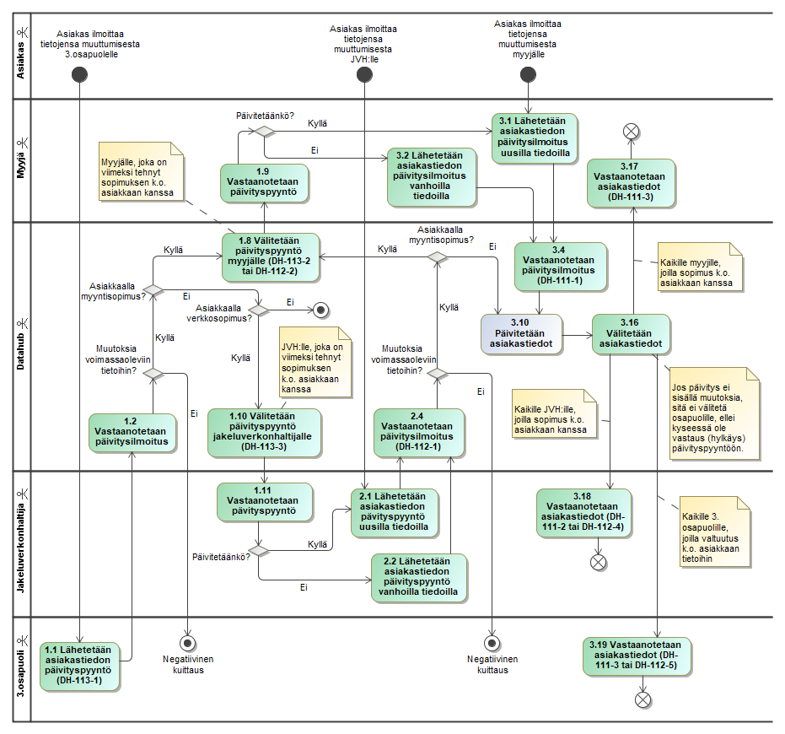
Kuva 13 Asiakastiedon päivityksen prosessikuvaus
Asiakastietoon saattaa kohdistua useita päivityksiä saman aikajakson sisällä, koska usealla eri osapuolella saattaa olla sopimus asiakkaan kanssa. Risteävissä päivityksissä asiakastietoon datahub säilyttää viimeisimpänä ilmoitetun tiedon, koska sen oletetaan sisältävän uusimmat tiedot. Alla olevan kuvan mukaisessa tilanteessa, jos molemmat ilmoitukset muuttaisivat samaa tietoa, esimerkiksi puhelinnumeroa, 5.6. datahubiin ilmoitettu tieto, jonka voimaantuloaika on 10.6. olisi voimassa vielä 15.6. jälkeenkin, koska se on ilmoitettu myöhemmin. Jos eri asiakastietopäivitykset koskevat samaa asiakasta, mutta asiakkaan eri tietoja, esimerkiksi toinen päivitys kohdistuu postiosoitteeseen ja toinen sähköpostiosoitteeseen, molemmat päivitykset tulevat datahubissa voimaan ilmoitetun voimaantuloajan mukaisesti. Edellä kuvattua toimintatapaa sovelletaan myös, kun eri liiketoimintaprosessit päivittävät saman asiakkaan tietoja. Asiakkaan tiedot voivat päivittyä datahubissa DH-110 prosessien lisäksi DH-311 uusi myyntisopimus prosessin myötä.
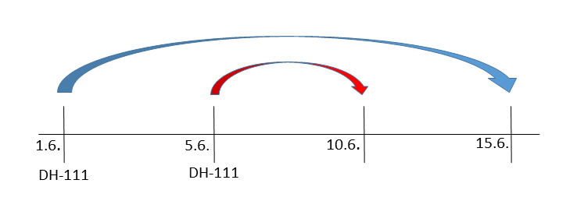
Kuva 14 Risteävät päivitykset
Datahub mahdollistaa ns. ”salattujen” asiakkaiden prosessien läpiviennin. Salatulla asiakkaalla tarkoitetaan sitä, että asiakkaalle on myönnetty turvakieltomääräys tai hän on itse kieltänyt tietojensa luovutuksen ja hänen tietojaan ei saa tällöin luovuttaa eteenpäin. Turvakieltoa voi hakea maistraatilta jos henkilöllä on perusteltu syy epäillä oman tai perheensä turvallisuuden olevan uhattuna. Salattu asiakas ei tarkoita asiakasta, joka on ilmoittanut osapuolelle kiellon tietojensa luovutuksesta suoramarkkinointitarkoituksiin. Mikäli asiakkaan tiedoissa on merkintä asiakastietojen salassapidettävyydestä, välitetään tiedot sopimusprosesseissa normaaliin tapaan myyjältä jakeluverkonhaltijalle. Tieto salassapidettävyydestä menee uuden sopimuksen ilmoitukseen liitettyjen asiakastietojen mukana myös jakeluverkonhaltijan tietoon. Salatuiksi merkityt asiakkaat eivät voi antaa valtuutuksia 3.osapuolille. Mikäli asiakkaalla, jolle ilmoitetaan ”salattu”-tieto, on ilmoituksen hetkellä 3. osapuolen ilmoittama valtuutus, päättyy valtuutus automaattisesti. Tieto asiakkaan muuttumisesta salatuksi välitetään asiakastietojen päivitystapahtuman mukaisesti asiakkaan muille myyjille ja jakeluverkonhaltijoille normaalisti. Jakeluverkonhaltijat ja myyjät voivat kuitenkin välittää näiden asiakkaiden tietoja datahubin välityksellä niissä tilanteissa, joissa nämä markkinaosapuolet valtuuttavat 3.osapuolia toimimaan puolestaan. 3.osapuolet eivät saa näissä tilanteissa kuitenkaan käyttää asiakkaan tietoja mihinkään muuhun kuin markkinaosapuolen kanssa sovittuun markkinaosapuolen roolilla toimivaan prosessiin. Mikäli asiakas haluaa poistaa ”salattu”-merkinnän tiedoistaan, on asiakkaan itse käytävä muuttamassa tämä tieto datahubin asiakasportaalissa.

DH-130 Asiakas- ja käyttöpaikkatiedon haku
Osapuolten tarpeet asiakas- ja käyttöpaikkatiedon hakuun liittyvät pääasiassa sopimusprosesseihin. Näin ollen datahubiin tullaan rakentamaan hakutoiminnallisuus, joka palauttaa käyttöpaikan tiedot, käyttöpaikkaan sopimuksilla liitettyjen asiakkaiden tiedot sekä tiedot käyttöpaikan sopimustilanteesta hakevan osapuolen oikeuksien mukaisesti. Haku palauttaa tiedot luvussa 2.2 esitettyjen oikeuksien mukaan. Hakua kuvataan tarkemmalla tasolla sopimusprosesseissa luvussa 3.2.2.
Osapuolen on annettava asiakas- ja käyttöpaikkatietojen haussa käyttöpaikan tunnus ja hakutapahtumasta riippuen myös asiakkaan tunniste ja/tai ajanhetki, jolta tietoa haetaan. Käyttöpaikan tunnuksen/perustietojen selvittämiseen on erillinen haku, jolla myyjä ja 3. osapuoli voivat hakea käyttöpaikan perustietoja käyttöpaikan osoitteella tai tunnuksella.
Myyjällä on oikeus asiakas- ja käyttöpaikkatietoihin oman sopimuksen voimassaolon ajalta. Myyjällä on oikeus ylläpitää asiakastietoja datahubissa sopimuksen ilmoittamisesta lähtien, sen voimassaolon ajan sekä sen lisäksi vielä 6 viikkoa sopimuksen päättymisen jälkeen. Sopimuksen päättymistä seuraavan 6 viikon aikana ja samalle ajanjaksolle kohdistuva tietojen haku palauttaa ajantasaiset asiakastiedot mutta käyttöpaikasta vain perustiedot. 6 viikkoa määräytyy myyjän asiakkaan laskutuksen korjausvelvollisuudesta sekä sähkömarkkinalain loppulaskun lähettämisvaatimuksesta nykyisen toimintatavan mukaisesti. Tämän 6 viikon ajan sopimuksen päättymisestä myyjää kutsutaan datahubin prosesseissa ”lähteväksi myyjäksi”.
Edellisestä poiketen asiakkaan valtuutuksella myyjä pystyy hakemaan asiakkaan- ja käyttöpaikan tietoja myös ilman voimassaolevaa sopimusta. Valtuutusten periaatteet on kuvattu tarkemmin luvussa 3.9.
Jakeluverkonhaltijoilla on oikeudet omien mittausalueidensa käyttöpaikkatietoihin, ja siten myös näihin käyttöpaikkoihin verkkosopimuksella liitettyihin asiakastietoihin. Jakeluverkonhaltijan tekemä käyttöpaikkatiedon haku palauttaa aina käyttöpaikkatietojen lisäksi kysytyn ajanhetken asiakas- ja verkkosopimustiedot, jos käyttöpaikalla on asiakas.

DH-140 Energiayhteisötietojen ylläpito
Valtioneuvosto hyväksyi 22.12.2020 sähköntoimitusten selvityksestä ja mittauksesta annetun valtioneuvoston asetuksen muutoksen. Asetukseen lisättiin säännökset paikallisesta energiayhteisöstä ja aktiivisten asiakkaiden ryhmästä sekä niiden tehtävistä. Voimaantulleen asetuksen mukaisesti datahub käsittelee paikallisiin energiayhteisöihin sekä aktiivisten asiakkaiden ryhmiin liittyviä prosesseja vuoden 2023 alusta alkaen. Sekä energiayhteisön että aktiivisten asiakkaiden ryhmän tietoja ylläpidetään samoilla alla kuvatuilla energiayhteisöprosesseilla. Energiayhteisötietoja datahubissa voi ylläpitää se jakeluverkonhaltija, jonka mittausalueella kyseinen energiayhteisö on.
Asetuksen mukaisesti energiayhteisö ilmoitetaan jakeluverkonhaltijalle 14 vrk ennen yhteisön laskentojen aloitusta. Jakeluverkonhaltijan tulee ilmoittaa tiedot datahubiin viimeistään 7 vrk ennen laskentojen alkamista. Energiayhteisötiedot voi ilmoittaa aikaisintaan 90 vrk yhteisön voimaantulosta.
Energiayhteisö tunnistetaan datahubissa osapuolen omalla tunnisteella. Tunniste muodostetaan kuten asiakkaan osapuolen oma tunniste (jakeluverkonhaltijan GLN-tunnus + jakeluverkonhaltijan antama tunnus). Yhteisön tunnisteen tulee olla yksilöllinen. Tunnisteen lisäksi jakeluverkonhaltija ilmoittaa datahubiin yhteisön nimen.
Tunnisteen ja nimen lisäksi ilmoitetaan ne käyttöpaikkatunnukset, jotka kuuluvat yhteisöön sekä näiden käyttöpaikkojen prosentuaalinen jako-osuus yhteisön tuottamasta energiasta, jonka mukaan ko. käyttöpaikan kulutuksesta vähennetään tuotannon osuus. Yhteisöön kuuluvien käyttöpaikkojen prosenttiosuuksien tulee olla yhteensä 100 % ja yksittäisen käyttöpaikan prosenttiosuus ei voi olla 100 %. Prosenttiosuudet voidaan ilmoittaa kahden desimaalin tarkkuudella. Käyttöpaikka voi kuulua vain yhteen yhteisöön kerrallaan. Kaikkien yhteisöön kuuluvien käyttöpaikkojen tulee kuulua ilmoittavan jakeluverkonhaltijan mittausalueeseen. Asetuksen mukaan kaikkien käyttöpaikkojen tulee olla saman liittymän takana. Datahubissa ei tätä tietoa liittymästä ole, joten jakeluverkonhaltija vastaa tämän tiedon oikeellisuudesta. Käyttöpaikkaa, jonka tila on ’Poistettu’ tai ’Poistettu käytöstä’, ei voi lisätä energiayhteisöön.
Paikallinen energiayhteisö tai aktiivisten asiakkaiden ryhmä päättää, jaetaanko ylijäämäenergia kullekin energiayhteisöön kuuluvalle käyttöpaikalle sen osuuden perusteella (jakotapa SMB, luku 3.3.8.2) vai kokonaisuudessaan energiayhteisölle määritellylle ylijäämäkäyttöpaikalle (jakotapa SMA, luku 3.3.8.1). Tämä tieto annetaan yhteisön luonnin yhteydessä.
Mikäli ylijäämän kohdistus tehdään käyttöpaikkakohtaisesti (SMB), tulee jokaiseen yhteisöön kuluvaan kulutuskäyttöpaikkaan liittää pientuotantokäyttöpaikka, jolle ylijäämä kohdistuu. Jos kulutuskäyttöpaikkaan ei liity (oikeaa) tuotantokäyttöpaikkaa, tulee jakeluverkonhaltijan luoda ns. virtuaalinen käyttöpaikka. Jakeluverkonhaltijan tulee luoda tämä virtuaalinen pientuotantokäyttöpaikka ennen yhteisötietojen perustamista. Näille virtuaalisille pientuotantokäyttöpaikoille tulee tehdä vastaavat myynti- ja verkkosopimukset kuin normaalille pientuotantokäyttöpaikalle. SMB-jakotavassa energiayhteisölle tulee osoittaa myös erillinen ylijäämätuotantokäyttöpaikka, johon kohdistetaan ylijäämät mahdollisten katkaistujen käyttöpaikkojen osalta.
Mikäli ylijäämä kohdistetaan vain yhdelle yhteisön tuotantokäyttöpaikalle (SMA), tulee tämä käyttöpaikka määrittää ylijäämäkäyttöpaikaksi yhteisön tietoihin.
Ilmoitus uudesta energiayhteisöstä tulee tehdä myös silloin, jos energiayhteisön ylijäämän jakotapa vaihtuu (jakotapaa ei voi muuttaa päivitystapahtumalla). Tällöin päätetään vanhalla jakotavalla oleva energiayhteisö ja ilmoitetaan uusi energiayhteisö uudella jakotavalla. Tässä tulee huomioida aikarajat uuden yhteisön ilmoituksessa.
Päivitystapahtumalla voi muuttaa yhteisöön kuuluvia käyttöpaikkoja. Päivityksessäkin on huomioitava, että käyttöpaikkojen jako-osuuksien tulee aina olla yhteensä 100 % ja että yksittäisen käyttöpaikan jako-osuus ei voi olla 100 %. Jakeluverkonhaltijan tulee ilmoittaa energiayhteisötietojen päivityksestä viimeistään 7 vrk ennen muutoksen voimaantulopäivää. Muutoksen voi tehdä aikaisintaan 90 vrk ennen muutoksen voimaantulopäivää.
Energiayhteisön päättäessä toimintansa on jakeluverkonhaltijan päätettävä tiedot myös datahubista. Päättämistä koskevat samat aikarajat kuin yhteisön tietojen päivittämistä, eli päättämisestä on ilmoitettava vähintään 7 vrk ennen yhteisön päättymistä. Päättämistapahtuma poistaa yhteisöön kuuluvalta käyttöpaikalta tiedot energiayhteisöstä ilmoitettuna päivänä.
Datahub ilmoittaa käyttöpaikan nykyiselle myyjälle sekä mahdolliselle valtuutetulle osapuolelle tiedon käyttöpaikkatiedon päivittymisestä silloin, kun käyttöpaikka joko liitetään uutena energiayhteisöön tai poistetaan energiayhteisöstä yhteisön päivityksen tai päättämisen myötä. Ilmoituksessa lähtee tieto energiayhteisön tunnuksesta ja nimestä (poiston tapauksessa tunnus ja nimi ovat tyhjät).
Energiayhteisölaskennat on kuvattu luvussa 3.3.8.

DH-300 Sopimusprosessit
Tässä luvussa kuvataan käyttöpaikan myynti- ja verkkosopimuksiin liittyvät prosessit. Lähtökohtaisesti aina kun myyjä tekee omassa järjestelmässään uuden sopimuksen, ilmoitetaan siitä datahubiin. Jakeluverkonhaltija vahvistaa tarvittaessa syntyneen oman sopimuksensa datahubiin aina myyjän ilmoituksen pohjalta. Mikäli myyjä tai jakeluverkonhaltija tekevät muutoksia datahubiin tallennettuihin sopimustietoihin, ilmoitetaan muutokset datahubiin ja datahub välittää ne toiselle osapuolelle. Sopimuksen päättyessä, kumpikin osapuoli päättää omat sopimukset, ja tehty sopimuksen päättyminen välitetään datahubin kautta toiselle osapuolelle. Käyttöpaikalla ei voi olla yhtä aikaa voimassa kuin yksi myyntisopimus ja yksi verkkosopimus, joten datahub päättää automaattisesti edellisen sopimuksen, kun käyttöpaikalle ilmoitetaan uudesta sopimuksesta, ja välittää tiedon päättyneestä sopimuksesta osapuolelle, jonka sopimus päätettiin.

Sopimustiedot
Datahubiin tallennettavat myynti- ja verkkosopimuksen tiedot sisältävät muun muassa sopimuksen päivämäärät, laskutusosoite- ja yhteyshenkilötiedot. Kun osapuolet ilmoittavat solmittuja sopimuksia datahubiin, tallennetaan ilmoituksessa ilmoitetut asiakastiedot datahubin Asiakas-entiteettiin (tai useampaan, jos asiakkaita sopimuksella on enemmän kuin yksi), ja sopimus liitetään datahubin sisäisessä tietorakenteessa Asiakkaaseen (tai asiakkaisiin) sekä ilmoitettuun Käyttöpaikkaan. Yksittäinen sopimus tunnistetaan datahubissa sopimustunnuksen, käyttöpaikkatunnuksen ja sopimukseen liittyvän markkinaosapuolen tunnuksen yhdistelmällä.
Datahubiin ilmoitetut sopimukset ovat voimassa kokonaisia vuorokausia. Sopimuksen aloituspäivämäärä on ensimmäinen päivä, jolloin sopimus on voimassa. Sopimuksen päättymispäivämäärä on ensimmäinen päivä, jolloin sopimus ei ole enää voimassa. Sopimus siis alkaa sopimuksen ilmoituksessa ilmoitettuna voimaantulopäivänä klo 00.00. Sopimus taas päättyy päättämisilmoituksen päättymispäivämääränä klo 00.00 eli päättymispäivää edeltävä vuorokausi on viimeinen päivä, jolloin sopimus on voimassa.
Sopimustietoihin tallennetaan tieto laskutuskanavasta, ja tämän mukaan sopimustietoihin tulee liittää halutun laskutuskanavan mukaiset laskutusosoitetiedot (muun muassa laskutus(posti)osoite, sähköpostilaskun osoite tai verkkolaskun osoite). Asiakkaan myyjälle uuden sopimuksen solmimisen yhteydessä ilmoittama laskutusosoite välitetään myyjältä datahubin kautta jakeluverkonhaltijalle. Tämä tieto ei kuitenkaan sido jakeluverkonhaltijaa käyttämään ko. laskutuskanavaa mikäli tällä ei ole kanavaa tarjolla. Jakeluverkonhaltija ilmoittaa datahubiin sopimuksessa käyttämänsä laskutuskanavan osana verkkosopimuksen tietoja. Myös asiakas voi haluta, että jakeluverkonhaltija lähettää laskut eri osoitteeseen kuin myyntilaskun. Tällöin asiakkaan tulee olla yhteydessä jakeluverkonhaltijaan laskutusosoitteen muuttamista varten. Jakeluverkonhaltija ilmoittaa laskutusosoitteen muutoksen datahubiin. Datahubin tietomalli mahdollistaa erillisten laskutusosoitteiden käyttämisen saman käyttöpaikan myynti- ja verkkosopimusten yhteydessä, eli toisin sanoen laskutusosoitetiedot tallennetaan sopimuskohtaisesti. Huomionarvoista on, että kuluttajien e-lasku-tietoja ei nykysääntöjen mukaan saa välittää osapuolelta toiselle. Tästä huolimatta laskutuskanava-kentässä voidaan ilmoittaa, että asiakas on tätä laskutuskanavaa toivonut. Vaikka laskutuskanavaksi on annettu joku muu kuin postiosoite, on datahubiin ilmoitettava sopimukselle aina jokin postiosoite mahdollisia perintätoimenpiteitä varten.
Sopimustiedoissa on tieto sopimuksen laskutustavasta, eli laskuttavatko sekä myyjä että jakeluverkonhaltija asiakasta kumpikin erikseen, vai onko kyseessä joko myyjän tai jakeluverkonhaltijan tekemä yhteislaskutus. Toisiaan vastaavilla myynti- ja verkkosopimuksilla tulee olla sama laskutustapa. Jos uuden myyntisopimuksen myötä ei synny uutta verkkosopimusta, jakeluverkonhaltijan tulee tarvittaessa päivittää verkkosopimuksen laskutustapa vastaamaan myyntisopimuksen laskutustapaa, tai olla yhteydessä myyjään, että myyjä tietää päivittää oman sopimuksensa laskutustapaa.
Sopimuksiin voidaan liittää yhteyshenkilöitä varsinaisen asiakkaan lisäksi. Asiakas on varsinainen sopimuskumppani, joka vastaa sopimuksesta juridisesti. Yhteyshenkilöt ovat sopimukseen liittyviä henkilöitä, joiden yhteystietoja osapuolet tarvitsevat asiakaspalvelutilanteissa. Esimerkiksi laskun saaja voidaan ilmoittaa sopimuksen yhteyshenkilönä, mikäli se on eri kuin varsinainen asiakas.
Samoin sopimusten yhteyshenkilöt voivat erota myynti- ja verkkosopimusten välillä. Asiakkaan myyjälle uuden sopimuksen solmimisen yhteydessä myyjälle ilmoittamat yhteyshenkilön tiedot tallennetaan myyntisopimuksen tietoihin, ja välitetään jakeluverkonhaltijalle. Jakeluverkonhaltija voi käyttää näitä oman sopimuksensa yhteyshenkilöinä. Huomioitavaa on, että osapuolilla voi olla omissa asiakas- ja sopimustiedoissaan paljon erityyppisiä yhteyshenkilöitä, mutta datahubiin ilmoitetaan ne yhteyshenkilöt, joiden tietojen välittäminen osapuolten välillä on tarpeen. Yritysasiakkaille tulee ilmoittaa ainakin yksi yhteyshenkilö. Henkilöasiakkaalle ilmoitetaan erillinen yhteyshenkilö vain tarpeen mukaan, mikäli asiakkaan yhteystiedot eivät ole riittävät.
Sopimukselle tulee ilmoittaa asiakkaan kanssa sovittu asiointitapa. Asiointitapa "sähköinen" tarkoittaa etusijassa sitä, ettei asiakkaalle lähetetä kirjepostia. Asiointitapa on sopimuskohtainen ja myyjän asiakkaan kanssa sopima asiointitapa välitetään tiedoksi myös jakeluverkonhaltijalle. Jakeluverkonhaltijan tulee kuitenkin aina sopia sähköisestä asiointitavasta asiakkaan kanssa erikseen, vaikka myyjä on ilmoittanut itse käyttävänsä sähköistä asiointitapaa. Mikäli sopimukselle valittu asiointitapa on sähköinen, tulee ainakin yhdellä sopimukseen liitetyistä asiakkaista olla sähköpostiosoite yhteystiedoissa.
Alla on esitetty datahubiin tallennettavat myynti- ja verkkosopimuksen tiedot omissa kuvissaan. Käyttöpaikalla voi olla ajallisesti useita sopimuksia peräkkäin, mutta vain yksi myynti- ja verkkosopimus voi olla samanaikaisesti voimassa. Prosesseissa välitettävät sopimustiedot on kuvattu tarkemmin liitteen Datahub-tapahtumat tapahtumakuvauksissa.
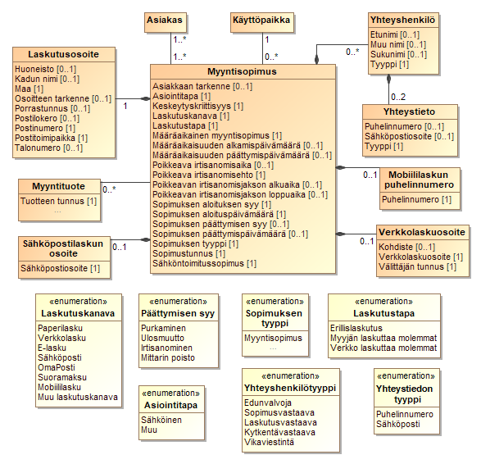
Kuva 15 Myyntisopimustietojen luokkakaavio

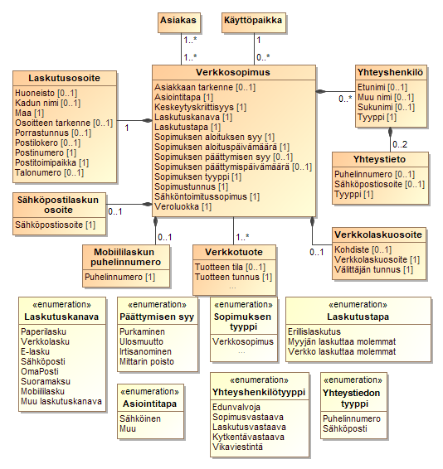
Kuva 16 Verkkosopimustietojen luokkakaavio

DH-310 Uusien sopimusten ilmoittaminen
Tieto asiakkaan kanssa solmituista sopimuksista tulee ilmoittaa datahubiin. Uuden sopimusten ilmoittamisen datahubiin aloittaa aina myyjä. Tämä ei kuitenkaan estä jakeluverkonhaltijaa sopimasta verkkosopimuksesta asiakkaan kanssa ennen kuin asiakas on solminut myyntisopimuksen myyjän kanssa. Mikäli jakeluverkonhaltija tekee verkkosopimuksen ennen kuin uusi myyntisopimus on ilmoitettu datahubiin, tulee jakeluverkonhaltijan odottaa uuden myyntisopimuksen ilmoitusta datahubista, ja vahvistaa verkkosopimus datahubiin vasta tämän jälkeen normaalin prosessin mukaisesti.
Koska datahubissa on kokonaiskuva käyttöpaikan sopimus- ja asiakastilanteesta, ei myyjän tarvitse ilmoittaa datahubiin onko kyseessä asiakkaan muuttotilanne, myyjänvaihto tai sopimuksen uusinta nykyisen myyjän kanssa. Datahub päättelee tämän datahubiin tallennetusta käyttöpaikan sopimus- ja asiakastilanteesta, ja rekisteröi uuden sopimuksen tämän mukaisesti datahubiin. Seuraavassa taulukossa on esitetty erot nykyisen sanomaliikenteen muutto- ja myyjänvaihto-syykoodien käytön ja uusien datahubin rekisteröimien syiden välillä.
Taulukko 8 Sopimusten ilmoittamisen erot datahubissa nykytilaan
 | Asiakas muuttuu  (nykyinen syykoodi "Muutto") | Asiakas ei muutu  (nykyinen syykoodi "Myyjän vaihto")
Uusi myyntisopimus asiakkaan uudelle käyttöpaikalle ("Sisäänmuutto") | Asiakas tekee sopimuksen käyttöpaikalle, jossa ei vielä ole asiakkaana esimerkiksi sisäänmuuton yhteydessä | (Ei mahdollinen)
Uusi myyntisopimus asiakkaan nykyiselle käyttöpaikalle uuden myyjän kanssa ("Myyjän vaihto") | Joku nykyisen verkko- ja/tai myyntisopimuksen asiakkaista on mukana myös uudessa myyntisopimuksessa, joka ei ole nykyisen myyjän sopimus | Asiakas vaihtaa myyjää käyttöpaikalla
Uusi myyntisopimus asiakkaan nykyiselle käyttöpaikalle nykyisen myyjän kanssa ("Sopimuksen vaihto") | Joku verkko- ja/tai myyntisopimuksen asiakkaista on mukana myös uudessa myyntisopimuksessa, joka on nykyisen myyjän sopimus | Asiakas tekee uuden sopimuksen nykyisen myyjänsä kanssa

Tarkoitus on, että syyt kuvastaisivat paremmin uuden myyntisopimuksen solmimisen todellista syytä. Datahubissa otetaan käyttöön uusi termi "Sopimuksen vaihto". Tällä tarkoitetaan uuden myyntisopimuksen tekemistä asiakkaan nykyiselle käyttöpaikalle nykyisen myyjän kanssa.
Datahub rekisteröi uuden sopimuksen teon syyn sen mukaan eroavatko uudessa sopimuksessa ilmoitetut asiakkaat käyttöpaikan datahubissa voimassa olevin sopimusten asiakkaista, eli onko uuden sopimuksen asiakkaalla tai asiakkailla sopimuksen tekohetkellä myynti- tai verkkosopimuksia käyttöpaikalla. Mikäli asiakkaat vaihtuvat käyttöpaikalla kokonaan sekä verkko- että myyntisopimuksen osalta, on yleensä kyseessä muuttotilanne, jolloin sallitaan sopimuksen ilmoittaminen nopeimmillaan kuluvalle päivälle. Kuluvalle päivälle voi ilmoittaa sopimuksen myös silloin, kun käyttöpaikka on ilman myyjää tai kun nykyinen myyjä tekee niin sanotun sopimuksen vaihdon yllä olevan taulukon mukaisesti. Kaikissa muissa tapauksissa noudatetaan 14 vuorokauden aikarajaa sopimusten määräaikaisuudet huomioiden. Mikäli myyjä ilmoittaa uudesta sopimuksesta kuluvalle päivälle, voi verkkoyhtiö ilmoittaa verkkosopimuksen vahvistuksen näissä tilanteissa poikkeuksellisesti takautuvasti vastaamaan myyntisopimuksen aloituspäivää.
Sopimus voidaan ilmoittaa datahubiin aikaisintaan 90 vuorokauden päähän ilmoituksesta. Mikäli myyjä on tehnyt uuden sopimuksen asiakkaan kanssa alkamaan myöhemmin kuin 90 vuorokauden päästä ja ilmoittaa sopimuksen kuitenkin datahubiin datahubin aikarajojen puitteissa, on myyjän tarkkailtava, että sopimuksen alkamisen syy vastaa asiakkaan kanssa tehtyä sopimusta. Jos myyjä on sopinut asiakkaan kanssa myyjän vaihdosta ja syytietona palautuu ’Muutto’, on myyjän kontaktoitava asiakasta ja varmistettava tilanne asiakkaalta. Seuraavassa taulukossa on yhteenveto datahubin tekemästä päättelystä, jonka mukaan uudet sopimukset rekisteröidään kullekin syylle. Datahubin syyluokittelua käytetään ensisijaisesti tilastointitarkoituksiin.
Taulukko 9 Datahubin tekemä päättely uusien sopimusten ilmoituksen syistä
# | Tilanne | Muuttuu KP:lla | Pysyy ennallaan KP:lla | Syy
1 | Asiakas muuttaa käyttöpaikalle | Kaikki asiakkaat  Myynti- ja verkkosopimus | Jakeluverkonhaltija | Sisäänmuutto
2 | Asiakas tekee uuden sopimuksen nykyisen myyjänsä kanssa nykyiselle käyttöpaikalleen. | Myyntisopimus  (Verkkosopimus) | Jakeluverkonhaltija Myyjä  Kaikki asiakkaat | Sopimuksen vaihto
3 | Asiakas haluaa muuttaa (lisätä/poistaa/muuttaa) sopimuksen sopimusosapuolia esim. erotilanteissa. | Ainakin yksi asiakas  Myyntisopimus  (Verkkosopimus) | Jakeluverkonhaltija Myyjä  Ainakin yksi asiakas | Sopimuksen vaihto
4 | Asiakas kilpailuttaa sähkösopimuksensa ja tekee sopimuksen uuden myyjän kanssa. | Myyjä  Myyntisopimus  (Verkkosopimus) | Jakeluverkonhaltija Kaikki asiakkaat | Myyjän vaihto
5 | Asiakas kilpailuttaa sähkösopimuksen ja uuden sopimuksen sopimusosapuolet eroavat käyttöpaikan voimassaolevan sopimuksen sopimusosapuolista (lisätty/poistettu/muutettu) | Myyjä  Ainakin yksi asiakas  Myyntisopimus  (Verkkosopimus) | Jakeluverkonhaltija Ainakin yksi asiakas | Myyjän vaihto

Erikoistilanteet kuten kuolinpesän muutosten ilmoittaminen riippuu siitä, miten kuolinpesän käsittely tapahtuu myyjän omissa prosesseissa. Mikäli kuolinpesä saa y-tunnuksen tai sopimus siirretään perikunnan jäsenten nimiin (hetu), ilmoitetaan kuolinpesän uusi sopimus datahubiin, jolloin se rekisteröidään sisäänmuuttona. Mikäli myyjä tai jakeluverkonhaltija vain muuttaa asiakkaan tietoja ja sopimus jatkuu kuolleen henkilön henkilötunnuksella, voidaan muutos ilmoittaa asiakastietojen päivityksenä (kts. 3.1.2). Mikäli tässä tilanteessa kuitenkin tehdään uusi sopimus, ilmoitetaan datahubiin uusi myyntisopimus, joka rekisteröidään sopimuksen vaihtona. Kuolinpesä-asiakkaat erotetaan muista asiakkaista erillisellä asiakkaan alityyppi -tietokentällä.
Ennen uuden sopimuksen ilmoittamista myyjä voi tarvittaessa hakea käyttöpaikan tietoja datahubista asiakkaan valtuuttamana. Oikeudet tietoihin on kuvattu tämän dokumentin luvussa 2.2. Esitietojen kyselyn tarkoituksena on helpottaa myyjää hahmottamaan, millainen sopimus käyttöpaikalle on mahdollista kyseiselle asiakkaalle tehdä. Kyselyyn annetaan käyttöpaikan tunnus ja asiakkaan tai asiakkaiden tunnukset. Kyselyn palautteena myyjä saa asiakas- ja käyttöpaikan tietojen lisäksi tiedot käyttöpaikan sopimustilanteesta seuraavasti:
- Onko asiakkaalla voimassa oleva myyntisopimus käyttöpaikalla vai ei
- Jos asiakkaalla on myyntisopimus käyttöpaikalla, palautetaan tieto siitä ovatko asiakas tai asiakkaat täysin samat kuin uuden sopimuksen tulevat asiakkaat.
- Estääkö uutta sopimusta tekevän asiakkaan nykyinen myyntisopimus käyttöpaikalla (jos sellainen on) uuden sopimuksen solmimisen käyttöpaikalle, eli kun asiakas pysyy ennallaan ja:
  - Myyntisopimus on määräaikainen. Lisäksi määräaikaisuuden päättymispäivämäärä, jos se on 90 vrk:n sisällä tietojen hakuhetkestä
  - Myyntisopimuksella on poikkeava irtisanomisehto
- Jos käyttöpaikalle on jo ilmoitettu tuleva sopimuksen päättyminen, palautetaan tämä päivämäärä, jotta myyjä voi sopia uuden sopimuksen alkamisesta ilman välillä tapahtuvaa toimituksen katkaisua.
- Jos käyttöpaikalle on jo ilmoitettu tuleva uusi sopimus alkavaksi, palautetaan tämä päivämäärä, jolloin myyjä voi tehdä sopimuksen vain ajalle ennen aiemmin ilmoitettua sopimusta (kts. esimerkki 3 luvussa 3.2.2.4)
- Onko asiakkaalla voimassa oleva verkkosopimus käyttöpaikalla vai ei
- Jos asiakkaalla on verkkosopimus käyttöpaikalla, niin tieto siitä onko asiakas tai asiakkaat täysin samat kuin uuden sopimuksen tulevat asiakkaat.
Asiakkaan tiedoista palautetaan vain sen asiakkaan tai niiden asiakkaiden tiedot, joiden tunniste annetaan haussa. Mikäli sopimuksella on muita asiakkaita, palautetaan sopimustilanteessa tieto siitä, että sopimuksella on muita asiakkaita, mutta ei näiden asiakkaiden tietoja.
Vastaavat validoinnit tehdään myös, kun myyjä ilmoittaa uuden sopimuksen datahubiin.
Jatkossa termillä asiakas tarkoitetaan myös kaikkia sopimuksen asiakkaita silloin, kun asiakkaita on enemmän kuin yksi. Huomioitavaa on myös, että asiakkaat ja niiden muuttuminen käyttöpaikalla tunnistetaan datahubissa asiakkaiden tunnisteiden (hetu, y-tunnus, osapuolen oma tunnus) perusteella, ei pelkän nimen perusteella.

Verkkosopimuksen syntyminen
Datahub päättelee myyjän ilmoituksen tietojen sekä käyttöpaikan sen hetkisestä asiakas- ja sopimustilanteesta tarvitaanko uutta verkkosopimusta. Kun kyseessä on sisäänmuutto, tehdään uusi verkkosopimus aina. Kun kyseessä on myyjän tai sopimuksen vaihto, tarvitaan uusi verkkosopimus niissä tilanteissa, joissa käyttöpaikan voimassa oleva verkkosopimus on eri asiakkaalla kuin tuleva myyntisopimus. Tällä käytännöllä varmistutaan, että jatkossa käyttöpaikan myynti- ja verkkosopimukset tullaan solmimaan samoille asiakkaille. Vaikka asiakkaat sopimuksilla olisivat samat, uusi verkkosopimus tarvitaan myös, jos verkkosopimus on päättymässä uuden myyntisopimuksen aikana, tai jos verkkosopimus odottaa peruutusta myyjän ilmoittaman myyntisopimuksen peruutuksen perusteella. Uusi verkkosopimus tarvitaan myös, jos sopimusten ”sähköntoimitussopimus”-kentät eivät vastaa toisiaan. Kyseisen kentän tarkastelu tehdään uuden ja olemassa olevan myyntisopimuksen välillä tai, jos aiempaa myyntisopimusta ei ole voimassa, mutta voimassa oleva verkkosopimus löytyy, tarkastelu tehdään uuden myyntisopimuksen ja olemassa olevan verkkosopimuksen välillä. Mikäli uutta verkkosopimusta ei tarvita, välittää datahub jakeluverkonhaltijalle kuitenkin tiedot uudesta myyntisopimuksesta. Tässä tilanteessa myyjä saa tarvittavan tiedon käyttöpaikan tiedoista ja mm. käyttöpaikan verkkosopimuksen tuotteen tiedon myyntisopimuksen voimaantultua käyttöpaikka- ja asiakastietojen hakutapahtumalla.
Jos uusi verkkosopimus tarvitaan, luo datahub myyjän ilmoituksen pohjalta uuden verkkosopimuksen tiedot tilaan ”vahvistamaton”. Datahubista lähtee ilmoitus jakeluverkonhaltijalle uudesta verkkosopimuksesta, jonka jakeluverkonhaltija vahvistaa datahubiin omalla ilmoituksellaan. Datahubista lähtevään vahvistamattomaan sopimukseen muodostetaan datahubissa oma sopimustunnus, jonka jakeluverkonhaltijan on korvattava omassa järjestelmässä olevalla sopimustunnuksella. Jakeluverkonhaltija on voinut solmia sopimuksen jo aiemmin asiakkaan kanssa, jolloin sen sopimuksen tiedot lähetetään tässä vaiheessa vahvistuksena datahubiin. Jakeluverkonhaltijan vahvistuksesta välitetään myös tiedot myyjälle, jolloin myyjä saa tietoonsa tarpeelliset verkkosopimuksen tiedot, kuten tuotetiedot.
Jakeluverkonhaltija kytkee tarvittaessa sähköt käyttöpaikalle toimituksen aloituspäivänä. Myyjän ei tarvitse lähettää erillistä kytkentäpyyntöä, vaan jakeluverkonhaltija kytkee sähköt uuden sopimusilmoituksen perusteella. Kytkentä ilmoitetaan luvun 3.4 mukaisella kytkentäilmoituksella. Mikäli jakeluverkonhaltija ei voi kytkeä sähköjä käyttöpaikalle sopimuksen alkaessa, tämä ilmoittaa asiasta myyjälle datahubin ulkopuolella. Jakeluverkonhaltijalle välitettävissä sopimustiedoissa voi myyjä ilmoittaa tiedon siitä, onko käyttöpaikka keskeytyskriittinen sopimuksen solmineen asiakkaan ja/tai käyttöpaikalla asuvan asukkaan erityistarpeiden vuoksi. Keskeytyskriittistä käyttöpaikkaa ei tulisi katkaista normaalissa tilanteessa, mutta kyseinen tieto ei ohjaa sitä, kuinka jakeluverkonhaltija hallitsee käyttöpaikan sähkönkatkaisun esimerkiksi mahdollisessa sähköpulatilanteessa.

Toimijoiden vastuulla on tarkistaa asiakkaan oikeustoimikelpoisuus aina ennen sopimuksen tekoa ja sen ilmoittamista datahubiin. Vastuu tarkastamisesta on aina sillä osapuolella, joka sopimuksen asiakkaan kanssa tekee. Datahubissa on validointi, joka estää uuden sopimuksen ilmoittamisen alaikäiselle asiakkaalle. Jakeluverkonhaltijalla on oikeus olla solmimatta verkkosopimusta asiakkaan kanssa myyjän ilmoituksen perusteella. Jakeluverkonhaltija ilmoittaa tällöin datahubiin, ettei vahvista verkkosopimusta, ja ilmoittaa siinä syyn miksi vahvistusta ei voida tehdä. Tämä tieto välitetään myyjälle. Mikäli jakeluverkonhaltija ei vahvista syntynyttä verkkosopimusta, on myyjän peruutettava ilmoitettu myyntisopimus, jonka pohjalta uusi verkkosopimus on syntynyt vahvistettavaksi.

Prosessikuvaus
Käyttöpaikan uusien sopimusten syntyminen on kuvattu seuraavassa prosessikuvassa. Prosessikuvat ovat myös tämän dokumentin liitteenä helpomman luettavuuden vuoksi.
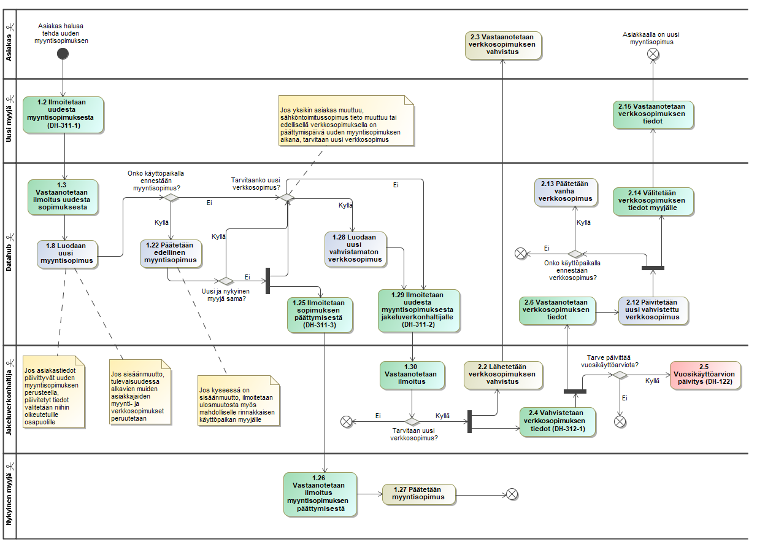
Kuva 17 Uuden sopimuksen ilmoittamisen prosessikaavio

Säännöt
Datahubissa sopimuksen alkamispäivämäärällä tarkoitetaan sitä päivää, josta lähtien myyjällä on oikeus mittaustietoihin sekä josta lähtien myyjä vastaa käyttöpaikan kulutuksesta tai tuotannosta omassa taseessaan. Käytännössä tämä päivämäärä vastaa myös sitä päivää, josta lähtien myyjällä on oikeus laskuttaa asiakasta.
Nykytilanteessa paljon selvitystyötä aiheuttaa samalle käyttöpaikalle samalle tai läheisille päivämäärille tehdyt uuden myyntisopimuksen ilmoitukset. Datahubissa tulee olemaan selvät säännöt, millä ehdoin ja mille aikavälille uusia myyntisopimuksia käyttöpaikalle voidaan ilmoittaa. Pääperiaate on, että samalla päivämäärällä ei voi yhtä aikaa olla voimassa kahta tai useampaa myyntisopimusta samalla käyttöpaikalla. Sopimukset ovat voimassa aina täysiä vuorokausia, eli sopimus astuu voimaan sen alkamispäivänä klo 00:00 ja sopimus päättyy vuorokauden loppuun.
Samalle käyttöpaikalle tehtävien ilmoitusten osalta säännöt ovat seuraavat:
- Uusi myyntisopimus voidaan ilmoittaa alkavaksi kuluvalle päivälle aina, kun käyttöpaikka on ilman myyjää
- Sisäänmuutto tulee ilmoittaa viimeistään kuluvana päivänä ja aikaisintaan 90 vuorokautta ennen sopimuksen alkamispäivää.
- Sopimuksen vaihtotilanteissa (ks. taulukko 9) uusi myyntisopimus voidaan ilmoittaa alkavaksi kuluvalle päivälle.
- Muissa kuin kolmessa yllä olevassa tilanteessa uusi myyntisopimus on ilmoitettava vähintään 14 vuorokauden päähän ja aikaisintaan 90 vuorokautta ennen sopimuksen alkamispäivää.
- Onnistuneesti datahubiin ilmoitettu uusi myyntisopimus päättää automaattisesti alkamispäivänä voimassa olevan myyntisopimuksen uuden myyntisopimuksen alkamispäivää edeltävälle päivälle (koskee myös tilanteita, joissa edellinen asiakas on ilmoittanut poismuuton myöhemmälle päivämäärälle, jolloin päättymispäivämäärä päivitetään aikaisemmaksi).
- Käyttöpaikalla oleva määräaikaisuuden tai poikkeavat irtisanomisehdot sisältävä myyntisopimus estää voimassaolonsa mukaisesti uuden myyjän ilmoittamat uudet myyntisopimukset, joissa asiakas tai yksikin asiakkaista on sama kuin käyttöpaikan voimassaolevassa myyntisopimuksessa.
  - Poikkeuksena kuluttaja-asiakkaan määräaikainen sopimus ei estä uuden myyjän ilmoittamaa myyntisopimusta, jos sopimuksen määräaikaisuus on jatkunut yli 2 vuotta.
- Kaikkien asiakkaiden muuttuminen käyttöpaikalla (sisäänmuutto) peruuttaa automaattisesti kaikki samalla tai myöhemmällä päivämäärällä alkavat saman käyttöpaikan nykyisen asiakkaan uudet myyntisopimukset (luvun 3.2.2.4 esimerkki 4).
- Kahta uutta sopimusta ei voi ilmoittaa alkavaksi samalle päivälle, vaan myöhemmin ilmoitettu sopimus hylätään (luvun 3.2.2.4 esimerkki 2). Poikkeuksena kohdan 7 sääntö, jolloin samalle päivälle ensin tehty nykyisen asiakkaan uusi sopimus peruuntuu, jos käyttöpaikalle ilmoitetaan sopimus, jossa kaikki asiakkaat muuttuvat.
- Ennen aiemmin käyttöpaikalle ilmoitetun uuden myyntisopimuksen voimaantuloa, voidaan ”väliin” ilmoittaa uusi myyntisopimus, mutta tällöin sopimuksen päättymispäivämäärä tulee ilmoittaa ja se ei voi olla myöhemmin kuin aiemmin ilmoitetun sopimuksen alkamispäivämäärä (luvun 3.2.2.4 esimerkki 3). Poikkeuksena kohdan 7 sääntö. Datahub tallentaa tälle päättymisen syytiedoksi ’Irtisanominen’.
- Vain virheiden korjaustilanteissa sopimuksia voidaan ilmoittaa takautuvasti.
Kaikki myyntisopimuksen alkamisen, päättymisen tai päivittämisen ilmoitukset, jotka johtavat päällekkäiseen myyntisopimukseen ja joita ei ole erikseen yllä mainittu, hylätään.
Energiayhteisöihin liittyvässä lainsäädännössä mainittu aktiivisten asiakkaiden ryhmä voi pitää sisällään niin kuluttaja- kuin yritysasiakkaita. Mikäli tällainen aktiivisten asiakkaiden ryhmä haluaa ilmoittaa sopimuksen ryhmän pientuotantokäyttöpaikalle tehden sopimuksen kaikkien ryhmään kuuluvien asiakkaiden nimelle, sopimukseen liittyviä sääntöjä käsitellään kuten kuluttaja-asiakkaalla (aktiivisten asiakkaiden ryhmän sopimukselle ei voi esimerkiksi ilmoittaa poikkeavia irtisanomisehtoja).

Esimerkkejä
Seuraavien esimerkkien avulla on kuvattu lähekkäisten tai päällekkäisten myyntisopimusten ilmoitusten käsittelyä datahubissa, jotta päällekkäisiä sopimuksia ei pääse syntymään.
Esimerkki 1: käyttöpaikalle eri alkamispäivämäärällä ilmoitetut sopimukset tulevat voimaan peräkkäin riippumatta siitä tekevätkö myyjän ilmoitukset samana vai eri päivänä.
Esimerkki 2: Käyttöpaikalle samalle alkamispäivälle aiemmin ilmoitettu sopimus estää uuden sopimuksen tekemisen samalle alkamispäivälle, eli datahub hylkää jälkimmäisen myyjän ilmoituksen (B).
Esimerkki 3: Käyttöpaikalle tulevaisuuteen ilmoitettu sopimus estää aikaisemmin alkavan toistaiseksi voimassaolevan sopimuksen tekemisen. Tällainen tilanne voi tulla kyseeseen esimerkiksi, kun vuokranantaja haluaa tehdä remonttia asunnossaan ennen uuden vuokralaisen muuttoa ja vuokralainen on ehtinyt jo tehdä tulevan sopimuksen käyttöpaikalle. Tässä tapauksessa datahubiin voidaan tehdä ainoastaan sopimus (B) ”väliin”, joka päättyy ennen aiemmin ilmoitetun sopimuksen (A) alkamispäivämäärää. Uuden sopimuksen (B) ilmoituksessa tulee tällöin ilmoittaa sopimuksen päättymispäivämäärä. Myyjä saa tietoonsa sopimuksen A alkamispäivämäärän siinä vaiheessa, kun tekee käyttöpaikkatietojen esikyselyn ennen uuden sopimuksen ilmoitusta, jonka perusteella tietää mihin päivämäärään sopimus B tulee päättää.
Esimerkki 4: Käyttöpaikalle tuleva sisäänmuuttoilmoitus peruuttaa kaikki aiemmin ilmoitetut tulevat myyjän tai sopimuksen vaihdot.
Tilanne ennen sopimuksen B ilmoitusta:
Tilanne sopimuksen B ilmoituksen jälkeen:

Määräaikaiset myyntisopimukset
Myyntisopimuksen määräaikaisuus ilmoitetaan datahubiin ilmoittamalla tällaiselle sopimukselle määräaikaisuuden aloituspäivämäärä ja määräaikaisuuden päättymispäivämäärä. Huomioitavaa on, että nämä ovat datahubin tietomallissa eri tietoja kuin sopimuksen aloitus- ja päättymispäivämäärät. Sopimuksen aloituspäivämäärä on aina sopimuksen oikea aloitusaika. Sopimuksen päättymispäivämäärä tallennetaan vasta kun sopimuksen päättämisestä ilmoitetaan datahubiin tai datahub päättää sopimuksen automaattisesti.
Myyntisopimusten määräaikaisuus tullaan ottamaan huomioon datahubissa samoilla periaatteilla kuin nykymallissa. Pääsääntö on, että määräaikaisen sopimuksen voi irtisanoa ennen aikaisesti asiakkaan muuttaessa käyttöpaikalta pois. Datahubissa sopimuksia tarkastellaan aina käyttöpaikkakohtaisesti, joten vaikka myyjä ja asiakas olisivat sopineet määräaikaisen sopimuksen jatkumisesta asiakkaan uudella käyttöpaikalla, ovat nämä datahubin näkökulmasta kaksi eri sopimusta eri käyttöpaikoille, jolloin ensimmäinen sopimus voidaan datahubissa päättää.
Datahubissa määräaikainen sopimus estää uuden myyjän uuden myyntisopimuksen tekemisen siinä tilanteessa, kun käyttöpaikan voimassaolevan myyntisopimuksen yksikin asiakas on sama kuin uuden myyntisopimukseen sopimuskumppanit (luvun 3.2.2 taulukon 7 tapaukset 4 ja 5). Nykyisen myyjänsä kanssa asiakas voi sopia sopimusmuutoksista ja uusista sopimusehdoista joustavasti. Näin ollen asiakas voi sopia sopimuksensa sopimusosapuolten poistamisesta ja lisäämisestä esimerkiksi erotilanteissa nykyisen myyjänsä kanssa, vaikka asiakkaan nykyinen sopimus olisi määräaikainen. Voimassa olevan sopimuksen määräaikaisuus kuitenkin estää uuden myyjän sopimuksen ilmoittamisen datahubiin. Sopimuksen määräaikaisuus ei estä myyjää päättämästä myyntisopimusta erillisellä päättämisilmoituksella.
Seuraavassa taulukossa on koottuna eri tilanteissa voimassa olevat sopimusten datahubiin ilmoittamisen aikarajat, määräaikaisuuden vaikutus ja datahubin rekisteröimä uuden sopimuksen ilmoittamisen syy.
Taulukko 10 Erilaiset uusien sopimusten ilmoitustilanteet
# | Tilanne | Sopimuksen määräaikaisuus | Ilmoitus datahubiin | Syy
1 | Asiakas muuttaa käyttöpaikalle | Ei vaikutusta sopimusmuutokseen | Aikaisintaan 90 vrk ennen sopimuksen alkamispäivää ja viimeistään kuluvana päivänä | Sisäänmuutto
2 | Asiakas tekee uuden sopimuksen nykyisen myyjänsä kanssa nykyiselle käyttöpaikalleen. | Ei vaikutusta | Aikaisintaan 90 vrk ennen sopimuksen alkamispäivää ja viimeistään kuluvana päivänä | Sopimuksen vaihto
3 | Asiakas haluaa muuttaa (lisätä/poistaa/muuttaa) sopimuksen sopimusosapuolia esim. erotilanteissa. | Ei vaikutusta | Aikaisintaan 90 vrk ennen sopimuksen alkamispäivää ja viimeistään kuluvana päivänä | Sopimuksen vaihto
4 | Asiakas kilpailuttaa sähkösopimuksensa ja tekee sopimuksen uuden myyjän kanssa. | Estää uuden sopimuksen ilmoituksen | Aikaisintaan 90 vrk ja viimeistään 14 vrk ennen sopimuksen alkamispäivää | Myyjän vaihto
5 | Asiakas kilpailuttaa sähkösopimuksen ja uuden sopimuksen sopimusosapuolet eroavat käyttöpaikan voimassaolevan sopimuksen sopimusosapuolista (lisätty/poistettu/muutettu) | Estää uuden sopimuksen ilmoituksen | Aikaisintaan 90 vrk ja viimeistään 14 vrk ennen sopimuksen alkamispäivää | Myyjän vaihto

Säännöt määräaikaisten sopimusten käsittelyyn datahubissa:
- Määräaikaisen myyntisopimuksen katsotaan jatkuvan oletuksena toistaiseksi voimassa olevana, jos sopimuksen päättymistä tai määräaikaisuuden uusimisesta ei erikseen ilmoiteta datahubiin.
- Kuluttaja-asiakkaalle, jolla on määräaikainen myyntisopimus, voi uusi myyjä ilmoittaa uuden myyntisopimuksen, jos sopimuksen määräaikaisuus on jatkunut vähintään 2 vuotta.
- Jos nykyinen myyjä haluaa päättää voimassaolevan määräaikaisen sopimuksen, ja jatkaa sopimusta uudella ainakin osan nykyisistä asiakkaista pysyessä samana, uuden sopimuksen voi ilmoittaa suoraan datahubiin.
- Määräaikaisuuden uusiminen ilmoitetaan sopimuksen päivitystapahtumalla (luku 3.2.3), johon myyjä ilmoittaa uuden määräaikaisuuden aloitus- ja päättymispäivämäärät, jotka tulevat voimaan muutoksen voimaantulohetkellä.

Poikkeavat irtisanomisehdot
Myyjä voi sopia muun kuin kuluttaja-asiakkaan poikkeavista irtisanomisehdoista sopimuksessa. Aiemmin kuvatun tietomallin mukaisesti myyntisopimuksella on tieto siitä, onko sopimuksessa poikkeavat irtisanomisehdot. Sopimuksissa, joissa asiakkaan irtisanomisaika on tavallisesta (14 vuorokautta) poikkeava, tulee myyjän ilmoittaa tämä poikkeava irtisanomisaika. Muissa poikkeavien irtisanomisehtojen tiedoissa tulee ilmoittaa joko poikkeavan irtisanomisjakson pituus päivinä, tai päivämääräväli, jonka sisällä uusi myyntisopimus voidaan aloittaa. Tarvittaessa myyjän tulee joka päivä ilmoittaa päivitetyt tiedot näiltä osin.
Jos myyjällä on esimerkiksi sopimus, joka voidaan irtisanoa joka kuun 5. päivä, tulee myyjän liukuvasti päivittää tieto vastaamaan irtisanomisajan mukaista seuraavaa mahdollista päivää, jolloin uusi myyntisopimus voidaan aloittaa. Ilmoitetun päivämäärän (tai päivämäärävälin) tulee kertoa se päivä tai aika, jolloin uusi myyntisopimus voidaan aloittaa, eikä sitä päivää, jolloin asiakkaalla on oikeus irtisanoa sopimus. Mikäli myyjä ilmoittaa päivämäärävälin on ensimmäinen ilmoitettu päivä se jolloin uusi sopimus voi alkaa ja viimeinen päivä se päivä jolloin ei enää voi aloittaa uutta sopimusta. Esimerkin tapauksessa tietty yksittäinen päivä voidaan ilmoittaa päivämäärävälinä, jossa päättymispäivä on alkamispäivää seuraava päivä.
Sopimuksen poikkeava irtisanomisehto estää sääntöjensä mukaisesti uuden myyntisopimuksen tekemisen asiakkaan nykyiselle käyttöpaikalle vastaavasti kuin käyttöpaikan nykyinen määräaikainen myyntisopimus. Poikkeavan irtisanomisehdon osalta uusi myyjä saa tietoonsa ensimmäisen mahdollisen sopimuksen aloituspäivän myös silloin, kun tämä on yli 90 vuorokauden päässä. Sopimusta ei voida kuitenkaan tässäkään tapauksessa ilmoittaa yli 90 vuorokauden päähän.

DH-320 Sopimusten muutosten ilmoittaminen
Aina kun osapuoli tekee omassa järjestelmässään muutoksia datahubiin tallennettaviin tietoihin, tulee muutokset ilmoittaa datahubiin. Sopimusta päivitettäessä päivitettävä sopimus tunnistetaan sopimustunnuksen, markkinaosapuolen ja käyttöpaikkatunnuksen yhdistelmän avulla. Sopimuksiin tehtävät muutokset ilmoitetaan datahubiin seuraavien sääntöjen mukaisesti:
- Sopimukselle ei voi lisätä tai poistaa asiakkaita päivitystapahtumalla, vaan tällöin tulee ilmoittaa uusi myyntisopimus. Sopimuksen asiakkaan tietoja ei voi myöskään päivittää sopimuspäivityksellä. Asiakkaan tietojen päivitys on kuvattu luvussa 3.1.2.
- Sopimusta päivittämällä ei voi muuttaa sopimuksen alku- tai loppuaikaa. Datahubiin myyntisopimuksen alkamis- tai päättymispäivämäärät voidaan muuttaa ennen näitä päivämääriä (eli ei takautuvasti) vain siten, että datahubiin ilmoitetaan ensin alkuperäisen ilmoituksen peruuttaminen ja sen jälkeen uusi ilmoitus uudella päivämäärällä.
- Myyntisopimuksen alkamis- ja päättymispäivämäärien muutos toimituksen alettua tai jo päätyttyä on kuvattu luvussa 3.2.5.
- Sekä ilmoitushetkellä voimassa olevia että tulevaisuudessa voimaan tulevia sopimuksia voi päivittää. Ilmoitushetkellä jo päättynyttä myyntisopimusta voi päivittää vain, jos sopimuksen päättymisestä on alle 6 viikkoa aikaa. Päättynyttä verkkosopimusta voi päivittää ilman vastaavaa rajoitusta.
- Sopimuksen sisällön muutokset, joissa osapuoli päivittää olemassa olevan sopimuksen tietoja, tehdään sopimusten päivitystapahtumilla. Sopimuksen sisällön muutoksia ovat muun muassa tuotemuutokset tai laskutustietoihin vaikuttavat muutokset, poikkeavan irtisanomisehdon muutokset sekä myyntisopimuksen määräaikaisuuden muutokset.
- Myyntisopimus voidaan sopimuksen päivityksellä päivittää ei-määräaikaisesta määräaikaiseksi tai päin vastoin. Määräaikaisen sopimuksen määräaikaisuuden alku- ja loppuaikoja voidaan päivittää.
- Sopimusta ei voi päivittää tavallisesta sähköntoimitussopimukseksi tai toisin päin. Tällöin tarvitsee ilmoittaa uusi myyntisopimus datahubiin.
Toimituksen aikana osapuolet voivat myös päivittää asiakkaan tietoja, kuten asiakkaan nimeä tai yhteystietoja. Nämä tiedot ilmoitetaan datahubiin erillisenä asiakastietojen päivityksenä. Sopimusten peruutus- ja korjausprosessit on kuvattu tarkemmin luvussa 3.2.5.

DH-330 Sopimusten päättymisen ilmoittaminen
Kuten edellä kuvattiin, uuden myyntisopimuksen ilmoitus päättää käyttöpaikan edellisen sopimuksen automaattisesti uuden sopimuksen alkamispäivää edelliselle päivälle. Tämän lisäksi on mahdollista ilmoittaa erikseen sopimusten päättymisestä datahubiin. Näissä tapauksissa pääperiaatteena on, että ilmoituksen, joka päättää sopimuksen datahubiin, eli kirjaa sopimuksen päättymispäivämäärän, tekee aina se osapuoli, jonka sopimus päättyy. Datahub lähettää sopimuksen päättymisestä ilmoituksen toiselle osapuolelle, joka päättää (oman prosessinsa mukaisesti) oman sopimuksensa omassa järjestelmässään, ja ilmoittaa tästä omalla päättymisilmoituksella datahubiin. Asiakkaan sopimuksen päättymisestä voi kuitenkin datahubin välityksellä ilmoittaa myös asiakkaan uuden käyttöpaikan myyjä, jolloin päättämisilmoitus välitetään käyttöpaikan jakeluverkonhaltijalle. Tällöin jakeluverkonhaltijan tulee tehdä varsinaisen sopimuksen päättäminen datahubiin, kuten tekisi tilanteessa, jossa asiakas ilmoittaisi ulosmuutosta jakeluverkonhaltijalle suoraan.
Tilanteessa, jossa myyjällä ei ole enää edellytyksiä toimia sähkön vähittäismarkkinoilla joko myyjän konkurssin vuoksi tai koska myyjällä ei ole enää tasevastaavaa, datahub-operaattori voi päättää myyjän kaikki sopimukset massatapahtumalla. Tapahtuma lähettää jakeluverkonhaltijalle päättymisilmoituksen kustakin päätetystä sopimuksesta syyllä ’Myyjän toiminnan päättyminen’. Samalla tapahtuma myös peruuttaa kyseisen myyjän mahdolliset tulevat sopimukset ja lähettää näistä perumisilmoituksen jakeluverkonhaltijalle syyllä ’Myyjä peruuttanut sopimuksen’.
Sopimuksen päättyminen ilmoitetaan datahubiin aina samalla päättymisilmoituksella, ja syy päättymiseen ilmoitetaan seuraavassa taulukossa esitetyillä syillä.
Verkkosopimuksen päättymisilmoituksen vastaanotettuaan myyjän tulee aina päättää oma vastaava myyntisopimuksensa samalla käyttöpaikalla. Kun myyjä ilmoittaa myyntisopimuksensa päättymisen datahubiin ulosmuuttona, jakeluverkonhaltijan tulee päättää oma vastaava verkkosopimuksensa. Sellaisissa sopimuksen päättämisissä, jossa datahubiin odotetaan ilmoitettavan vastaavan myynti- tai verkkosopimuksen päättäminen, sallitaan ilmoituksen lähettäminen normaaliaikarajoista poiketen. Näin sopimusten päättämiset saadaan ilmoitettua samoille päiville. Esimerkiksi jos myyjä ilmoittaa kuluvalle päivälle myyntisopimuksen päättämisen syytiedolla ulosmuutto, voi verkkoyhtiö vastata samalla ulosmuuttopäivämäärällä omalla ulosmuuttoilmoituksella takautuvasti, jotta ulosmuuttopäivät vastaavat toisiaan. Mikäli datahubiin ilmoitettu sopimuksen päättäminen odottaa toisen osapuolen ilmoitusta päättämisestä, on tämä ilmoitettava viimeistään seitsemän vuorokauden kuluttua. Myöhemmin tulleet ilmoitukset hyväksytään, mutta toistuvasti myöhässä tulleisiin ilmoituksiin tullaan puuttumaan.
Taulukko 11 Sopimusten päättymisen syyt
Tilanne | Syy
Asiakas muuttaa pois käyttöpaikalta | Ulosmuutto
Asiakas tai myyjä irtisanoo myyntisopimuksen, myös tilanteissa, jossa määräaikainen sopimus päätetään eikä sen haluta jatkuvan toistaiseksi voimassaolevana. | Sopimuksen irtisanominen
Myyjä tai jakeluverkonhaltija purkaa sopimuksensa asiakkaan sopimusrikkomuksen vuoksi. | Sopimuksen purkaminen
Jakeluverkonhaltija päättää verkkosopimuksen takautuvasti käyttöpaikan mittarinpoiston yhteydessä. | Mittarin poisto
Myyjä päättää sopimuksensa toimintansa päättymisen vuoksi tai  datahub-operaattori päättää myyjän kaikki sopimukset massatapahtumalla. | Myyjän toiminnan päättyminen

Mikäli käyttöpaikalle ilmoitettu uusi sopimus on päättänyt edeltävän myynti- tai verkkosopimuksen, myyjä ja jakeluverkonhaltija voivat halutessaan ilmoittaa edeltävälle sopimukselle oman päättämistapahtumansa samalle päivälle, jolle uusi sopimus on päättänyt sopimuksen. Tämä estää edeltävän sopimuksen palautumisen voimaan tilanteessa, jossa uusi sopimus peruuntuisi.
Säännöt sopimusten päättämiselle käyttöpaikalla:
- Ulosmuuttotilanteessa ja sopimuksen purussa sopimukset voidaan päättää kuluvalle tai myöhemmälle päivälle.
- Sopimuksen irtisanominen ja myyjän toiminnan päättyminen tulee ilmoittaa viimeistään 14 vrk ennen sopimuksen päättymispäivää.
- Mittarin poisto voidaan ilmoittaa kuluvalle päivälle tai korkeintaan yksi kuukausi takautuvasti.
- Sopimuksen päättäminen kaikissa muissa tilanteissa kuin mittarin poistossa voidaan ilmoittaa aikaisintaan 90 vrk ennen sopimuksen päättymispäivää.
- Myyntisopimusta ei voida päättää sellaiselle päivämäärälle, jolloin päättyvä sopimus olisi samaan aikaan voimassa uuden tulevan myyntisopimuksen kanssa.
- Asiakkaan ulosmuutto peruuttaa automaattisesti kaikki ulosmuuttavan asiakkaan samalla käyttöpaikalla tulevaisuudessa alkavat uudet myyntisopimukset, kun ulosmuuttavat asiakkaat ovat täsmälleen samat kuin tulevan sopimuksen asiakkaat (kuten esimerkki 4 luvussa 3.2.2.4)
- Vain virheiden korjaustilanteissa sopimuksia voidaan päättää tai peruuttaa takautuvasti. Erillisiä takautuvia sopimuksen päättämisiä ei voi ilmoittaa mittarinpoistoa lukuunottamatta, mutta sopimus voi päättyä takautuvasti takautuvan uuden sopimuksen ilmoituksen seurauksena.
- Mittarin poisto voidaan ilmoittaa käyttöpaikalle ainoastaan jakeluverkonhaltijan aloitteesta.

Prosessikuvaukset
Seuraavissa kuvissa on kuvattu sopimuksen päättymisprosessit myyjän ja jakeluverkonhaltijan toimesta. Mikäli päättyminen ilmoitetaan päivälle, jolle sopimus on jo päättynyt käyttöpaikan uuden sopimuksen myötä, prosessi poikkeaa tavallisesta päättymisestä. Tällöin prosessi ainoastaan rekisteröi ilmoitetun päättymisen sekä mahdollisen loppulaskun osoitteen ja ilmoittaa päättymisestä toiselle osapuolelle (myyjä/jakeluverkonhaltija) luoden samalla avoimen tapahtuman odottamaan toisen osapuolen vastaavaa päättymisilmoitusta, mikäli toisen osapuolen sopimus on vastaavasti päättynyt uuden sopimuksen vuoksi ilman osapuolen erillistä päättymisilmoitusta.
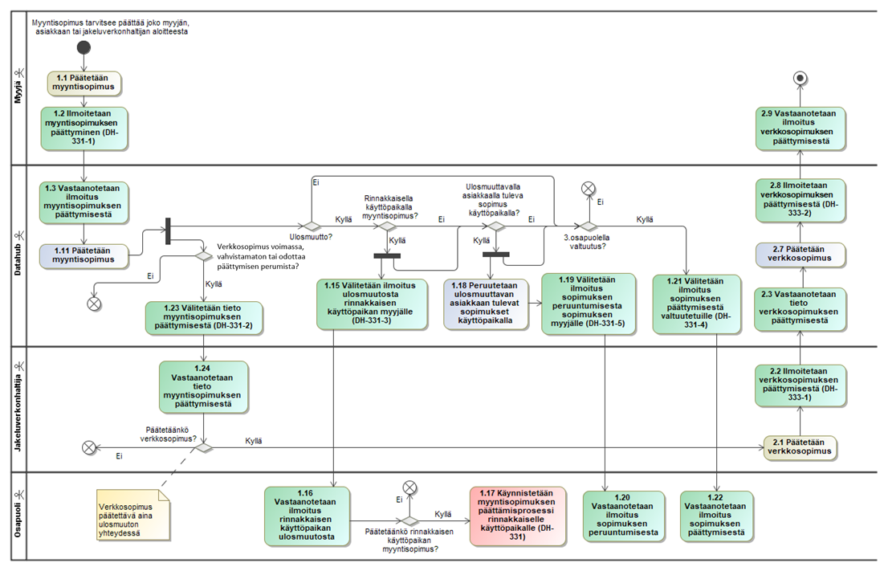
Kuva 18 Myyntisopimuksen päättämisen prosessikuva
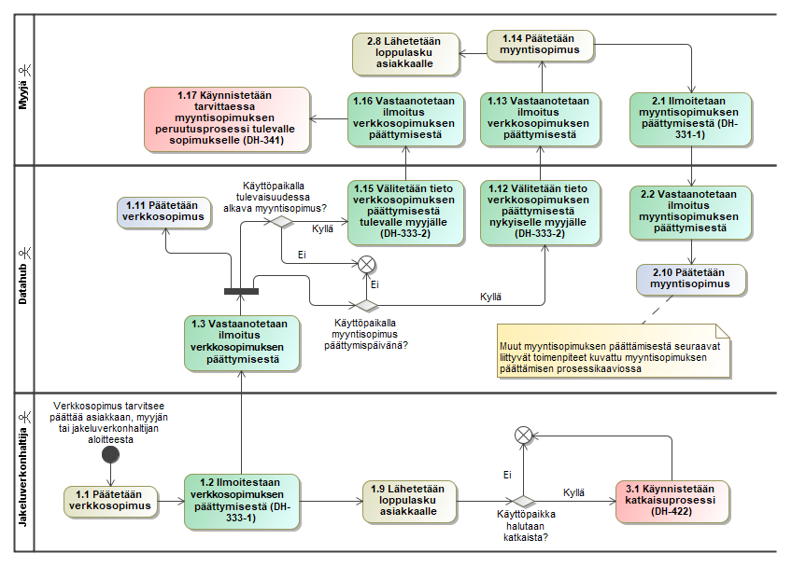
Kuva 19 Verkkosopimuksen päättämisen prosessikuva

Erilliset sisään- ja ulosmuuttoilmoitukset
Käyttöpaikalle ilmoitettu sisäänmuutto päättää mahdollisen käyttöpaikan nykyisen myyntisopimuksen. Nykyinen myyjä voi kuitenkin tarvittaessa ilmoittaa tämän jälkeen vielä erillisen ulosmuuton viimeistään sisäänmuuttoa edeltävälle päivälle. Mikäli ulosmuutto ilmoitetaan aikaisemmalle päivämäärälle kuin aiemmin ilmoitettu sisäänmuutto, päivitetään sopimuksen päättymispäivämäärä vastaamaan ulosmuuttoilmoitusta. Tällöin aiemmin ilmoitetun sisäänmuuton ja myöhemmin ilmoitetun ulosmuuttoilmoituksen väliin jää sopimukseton aikajakso, josta datahub ilmoittaa jakeluverkonhaltijalle. Jos erillinen ulosmuutto on ilmoitettu, ei asiakasta palauteta takaisin nykyiselle myyjälle mahdollisessa uuden sopimuksen peruutustilanteessa.
Tilanne ennen ulosmuuttoilmoitusta:
Tilanne ulosmuuttoilmoituksen jälkeen:

Erillinen ulosmuuttoilmoitus osana asiakkaan sisäänmuuttoa
Asiakaan muuttotilanteessa pitää asiakasta pystyä palvelemaan siten, että asiakas voi päättää ulosmuuttokohteen sopimuksen ilmoittamalla siitä vain sisäänmuuttokohteen myyjälle. Tämän mahdollistamiseksi datahubissa on oma tapahtuma, jolla sisäänmuuttokohteen myyjä voi ilmoittaa asiakkaan ulosmuuton asiakkaan ulosmuuttokohteesta datahubiin. Tämä ilmoitus välitetään datahubista ulosmuuttokohteen jakeluverkonhaltijalle. Ulosmuuttokohteen jakeluverkonhaltijan vastuulla on tarvittaessa päättää verkkosopimuksensa ja ilmoittaa siitä datahubiin vastaavasti, kuin tilanteessa, jossa asiakas olisi ilmoittanut itse ulosmuuton jakeluverkonhaltijalle. Tämän prosessin myötä ilmoitus sopimuksen päättymisestä välitetään tämän jälkeen datahubista poismuuttokohteen myyjälle. Sisäänmuuttokohteen myyjän tulee antaa vähintään yhden sellaisen asiakkaan, jolla on sopimus ulosmuuttokohteessa, tunnistetiedot ilmoitukseen. Voidakseen ilmoittaa asiakkaan ulosmuutosta datahubiin, myyjän tulee ensin ilmoittaa asiakkaan uusi myyntisopimus datahubiin. Jakeluverkonhaltija voi ottaa yhteyttä verkkosopimuksen asiakkaaseen, jos sisäänmuuttokohteen myyjä ei ole ilmoittanut kaikkia sopimuksen asiakkaita. Sisäänmuuttokohteen myyjän erillistä ulosmuuttoilmoitusta ei voi peruuttaa datahubissa. Jos myyjä havaitsee lähettäneensä ilmoituksen virheellisesti, tulee myyjän olla suoraan yhteydessä kyseiseen jakeluverkonhaltijaan.
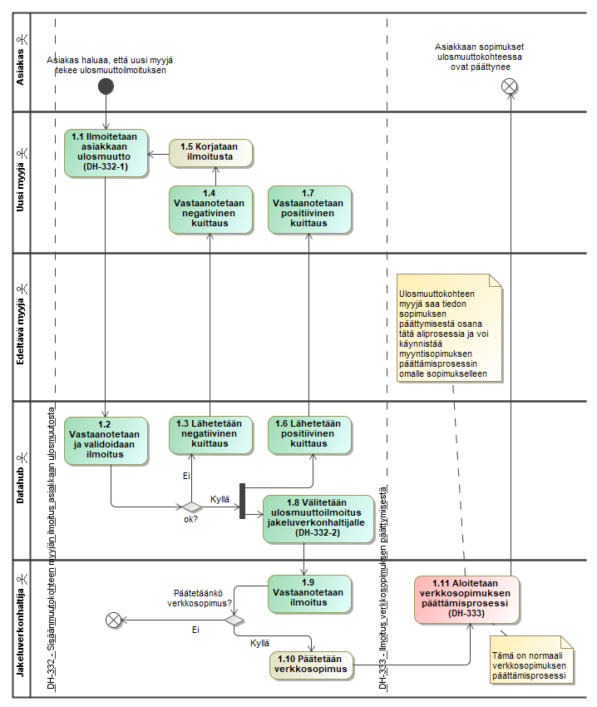
Kuva 20 Sisäänmuuttokohteen myyjän tekemä ulosmuuttoilmoitus

Asiakas kiistää myyntisopimuksen
Asiakkaan oikeus kiistää sähkönmyyntisopimuksen pätevyys tullaan mahdollistamaan voimaantulevan Työ- ja elinkeinoministeriön asetuksen mukaisesti datahubissa.
Tilanteessa, jossa asiakas kiistää uuden myyntisopimuksen ja myyjä ei suostu sopimusta peruuttamaan tai päättämään, täytyy myyntisopimuksen peruuttaminen tai päättäminen mahdollistaa käyttöpaikan jakeluverkonhaltijan ilmoituksesta. Datahubiin ei kuitenkaan tulla rakentamaan ensimmäisessä vaiheessa toiminnallisuutta kiistämisilmoituksen välitykseen ja sopimusten päättämiseen. Ensimmäisessä vaiheessa tilanteet hoidetaan manuaalisesti siten, että jakeluverkonhaltija ilmoittaa kiistämisen kirjallisena datahub-operaattorille, joka peruuttaa kiistetyn sopimuksen ja välittää tiedon myyjälle. Alalla tullaan seuraamaan miten paljon asiakkaat tulevat kiistämään sopimuksia, ja sen myötä päätetään, tarvitaanko datahubiin toisenlaista toiminnallisuutta kiistämisten hoitamiseen.
Sopimuksen kiistäminen tulevaisuuteen peruuttaa sopimuksen sekä tasetiedot samoin kuin myyjän tekemä sopimuksen peruutus. Sopimuksen kiistämisessä takautuvasti tasetietojen määräytyminen poikkeaa aikaisemmin kuvatuista sopimusten peruuttamisista. Tällöin kiistämisen osalta tasetietoon vaikuttaa myös se onko kiistetty sopimus alkanut taseikkunan sisällä vai sen ulkopuolella ja onko asiakkaalla ollut käyttöpaikalla sopimusta, joka on päättynyt tämän kiistetyn sopimuksen perusteella. Mikäli kiistetty sopimus on alkanut taseikkunan sisällä (kiistämisen ilmoitus – 11pv) ja käyttöpaikalla on myyjä, kenelle sopimus palautetaan voimaan, korjataan taseet normaalisti taseikkunan sisällä edellisen myyjän kesken. Mikäli kiistetty sopimus on alkanut taseikkunan ulkopuolella ja käyttöpaikalla on myyjä, kenelle sopimus palautetaan voimaan, vastaa kiistetyn sopimuksen myyjä taseista sulkeutuneen taseikkunan ajalta. Tilanteissa, joissa käyttöpaikalla ei ole vanhaa myyjää kenelle sopimus palautetaan, vastaa kiistetyn sopimuksen myyjä taseista siihen saakka, kunnes käyttöpaikalle ilmaantuu uusi myyjä tai jakeluverkonhaltija katkaisee sähköt.
Operaattorin suorittama sopimuksen kiistäminen on kuvattu tarkemmin luvussa 3.14.1, jossa kuvataan operaattorin tekemät korjausprosessit sopimustietoihin.

DH-323 Myyjättömät käyttöpaikat
Jotta jakeluverkonhaltija voi halutessaan päättää oman verkkosopimuksensa ja/tai katkaista sähköt käyttöpaikalta, datahub lähettää ilmoitukset myyjättömistä käyttöpaikoista jakeluverkonhaltijalle. Ilmoitukset myyjättömistä käyttöpaikoista lähetetään päivittäin. Ilmoituksesta käy ilmi, milloin käyttöpaikka jäi tai on jäämässä myyjättömäksi, ja milloin myyjätön jakso on loppumassa, jos datahubissa on käyttöpaikalle myöhemmin alkava myyntisopimus tiedossa. Datahub lähettää ilmoitukset lyhyistäkin myyjättömistä jaksoista.
Huomioitava kuitenkin, että datahub ei lähetä ilmoituksia käyttöpaikoista, jotka tietokonversiossa tuodaan kytkettyinä ja joissa ei ole myyjää.

DH-340 Sopimusten peruuttaminen ja virheiden korjaus
Sopimuksia peruutetaan asiakkaan käyttäessä lain mukaista peruutusoikeuttaan koti- ja etämyyntitilanteissa sekä virheellisten sopimusten korjaamiseksi. Yleinen periaate peruutuksella on, että sopimus perutaan sopimuksen alkupäivästä alkaen. Peruutuksen syyn perusteella on kuitenkin joitain poikkeuksia tilanteeseen, joita avattu myöhemmissä esimerkeissä. Varsinaisten sopimusten peruuttamisien lisäksi voidaan ainoastaan osapuolten virheistä syntyneitä vääriä tietoja korjata ilmoittamalla takautuvia sopimusten aloituksia tai päättämisiä. Takautuvalla tarkoitetaan sitä, että ilmoitetun sopimuksen alkamispäivä tai päätetyn sopimuksen päättymispäivä ajoittuu mille tahansa ilmoitushetkeä aiemmalle päivälle. Yleisemmin takautuvalla muutoksella tarkoitetaan muutosta, joka muuttaa mitä tahansa myyntisopimuksen voimassaoloa menneisyydessä.
Takautuvien muutosten osalta on olennaista, että datahubissa ylläpidetään käyttöpaikkakohtaisesti erikseen sekä taseselvityksen voimassaoloa (tasetieto) että myyntisopimuksen voimassaoloa (sopimustieto). Tasetieto kertoo, kenen myyjän taseeseen käyttöpaikan kulutus tai tuotanto lasketaan datahubin taseselvityslaskennoissa. Jos tasetietoon tulee taseikkunan ulkopuoliselle ajalle muutoksia, huomioidaan tämä tasevirheiden käsittelyssä. Sopimustieto kertoo, kenellä myyjällä on datahubissa oikeus käyttöpaikan tietoihin (mukaan lukien mittaustiedot). Sopimustieto vastaa sitä aikaa, jolta myyjällä on asiakkaan laskutusoikeus. Normaalissa tilanteessa tasetieto vastaa sopimustietoa. Tasetieto voi eriytyä sopimustiedoista takautuvia korjauksia tehtäessä.

Myyntisopimuksen peruutus
Myyntisopimuksia perutaan asiakkaan peruuttaessa sopimuksen käyttäessään lakisääteistä peruutusoikeuttaan tai virhetilanteissa, joissa myyntisopimus tai mahdollisesti verkkosopimus on tehty väärälle käyttöpaikalle tai muuten väärin perustein. Peruutus voidaan tehdä ennen sopimuksen alkamista tai takautuvasti sopimuksen alkamisen jälkeen. Näiden kahden tapauksen peruutusprosessi käsitellään datahubissa eri tavalla.
Myyjän tulee ilmoittaa sopimuksen peruutus datahubiin. Useimmissa tilanteissa peruutettava myyntisopimus on alun perin ilmoitettaessa päättänyt käyttöpaikan edeltävän myyjän myyntisopimuksen, jolloin tämä palautetaan voimaan peruutuksen yhteydessä. Palautusta ei tehdä sopimukselle, joka on päätetty erillisellä päättämistapahtumalla (myyjän oma ilmoitus tai operaattorin tekemä sopimusten massapäättäminen). Alalla on sovittu, että edeltävän myyjän tulisi ottaa asiakas takaisin myyntiinsä, ellei kyseessä ole asiakkaan määräaikainen sopimus, joka on jo päättynyt. Mikäli edeltävän sopimuksen myyjä ei halua asiakasta takaisin, tämä voi kieltäytyä sopimuksen palautuksesta (tapahtuma DH-343). Sopimuksen palautuksesta kieltäytyminen vastaa sopimuksen päättämistä ja siinä käytetään sopimuksen päättymisen syynä aina irtisanomista. Jos edeltävän sopimuksen myyjä haluaa peruutuksen jälkeen päättää sopimuksensa jollakin muulla päättymissyyllä, päättäminen ilmoitetaan tavallisena sopimuksen päättämisenä tapahtumalla DH-331. Sisäänmuuttotilanteissa käyttöpaikalla ei aina ole edeltävää myyjää, joten niissä tilanteissa sopimusta ei luonnollisesti voida palauttaa.
Peruutettava myyntisopimus (sisäänmuutto) on alun perin ilmoitettaessa voinut peruuttaa myös tulevia myyntisopimuksia sekä valtuutuksia, jotka palautetaan voimaan sisäänmuuton peruutuksen yhteydessä.
Mikäli sopimuksen peruutustilanteessa edellisen/tulevan myyntisopimuksen myyjä/valtuutuksen osapuoli ei enää ole aktiivinen osapuoli datahubissa, ei myyntisopimusta/valtuutusta luonnollisesti palauteta voimaan. Mikäli käyttöpaikka jää sopimuksettomaan tilaan, tästä lähtee ilmoitus jakeluverkonhaltijalle.
Datahubin tietokonversiossa tuotuja sopimuksia ei voida peruuttaa normaaleilla peruutustapahtumilla. Tietokonversiossa tuodaan datahubiin tietyn ajanhetken sopimustilanne osapuolten järjestelmistä eikä datahubiin tuoda tietoa käyttöpaikan sopimushistoriasta. Näin ollen datahub ei voi tarkastella edellisten sopimusten tilannetta ja palauttaa vanhoja sopimuksia voimaan tarvittaessa, kuten datahubin prosessien kautta tuotujen sopimusten peruutuksissa. Mikäli tietokonversiossa tuotu sopimus tulee peruuttaa, ilmoittaa osapuoli tästä datahub operaattorille, joka voi peruutuksen suorittaa osapuolen puolesta.
Myyjän tulee peruutusilmoituksessaan antaa tieto, onko kyseessä asiakkaan tekemä peruutus vai myyjän peruutus. Asiakkaan peruutus voi olla esimerkiksi asiakkaan peruutusoikeuden perusteella tehty peruutus tai peruutus, joka perustuu asiakkaan ilmoittamiin virheellisiin tietoihin.
Sopimuksen alkamisen jälkeen tehdyissä eli takautuvissa asiakkaan peruutuksissa myyjällä säilyy laskutusoikeus/sopimustieto sopimuksen alkamisesta laskien sille ajalle, jolta taseselvitysikkuna on sulkeutunut. Näissä tapauksissa datahubissa ei automaattisesti voida palauttaa edeltävän myyjän sopimusta voimaan, koska peruutuksesta huolimatta peruutettavasta sopimuksesta jää jakso, jonka aikana kyseinen sopimus on voimassa. Tällöin datahub välittää edeltävälle myyjälle tiedoksi päivämäärän, josta alkavan sopimuksen myyjä voi ilmoittaa datahubiin takautuvasti, jos haluaa asiakkaan takaisin. Alla olevissa kuvaajissa on esitetty asiakkaan ennen sopimuksen alkua tehty peruutus (1) ja takautuva peruutus (2). Mikäli takautuva peruutus (2) tehdään taseikkunan sisällä, sopimus- ja tasetieto palautuvat automaattisesti kokonaan myyjälle A.
Kuva 21 Asiakas peruuttanut myyntisopimuksen ennen sopimuksen alkua (1) ja asiakas peruuttanut myyntisopimuksen sopimuksen alkamisen jälkeen (2).
Jos käyttöpaikalla ei ole asiakkaan peruutuksen yhteydessä edeltävää myyjää, säilyy myyjällä laskutusoikeus peruutuspäivään asti kuvaajan 3 mukaisesti. Mikäli peruutuksen ilmoittaneen myyjän sopimus jää joksikin aikaa voimaan, kuten kuvaajissa 2 ja 3, datahub ilmoittaa myyjälle, mistä päivästä lähtien tämän sopimus peruuntuu (= minne asti sopimus jää voimaan). Kuvaajan 3 mukainen tilanne toteutuu myyjän B osalta myös, jos käyttöpaikalla on edeltävä myyjä, joka ei ota asiakasta takaisin myyntiinsä.
Kuva 22 Tilanne ilmoitetun asiakkaan peruutuksen jälkeen tilanteessa, jossa käyttöpaikalla ei ole edeltävää myyjää
Myyjän peruutukset johtuvat erilaisista myyjän aiheuttamista virhetilanteista. Näissä tapauksissa datahub välittää tiedon myyntisopimuksen peruuntumisesta käyttöpaikan (mahdolliselle) edeltävälle myyjälle ja aiempi myyntisopimus palautetaan automaattisesti voimaan. Jos edeltävää myyjää ei ole, käyttöpaikka jää takautuvissa peruutuksissa myyjättömäksi peruutuspäivää seuraavasta päivästä lähtien. Edeltävä myyjä voi välitetyn peruutusilmoituksen perusteella ilmoittaa datahubiin oman myyntisopimuksen päättämisen ilman 14 vuorokauden aikarajaa, kun päättäminen tehdään peruutusilmoitusta seuraavan arkipäivän aikana. Päättymispäivä voi olla aikaisintaan peruutetun sopimuksen alkamispäivä, kun peruutus tehdään ennen sopimuksen alkamispäivää tai peruutuksen ilmoituspäivä, kun peruutus tehdään sopimuksen alkamispäivän jälkeen.
Alla olevissa kuvaajissa on esitetty myyjän peruutuksena ennen sopimuksen alkamista peruutettujen myyntisopimusten käsittely datahubissa. Kuvaajassa 4 esitetään tilanne, jossa myyjä B peruuttaa sopimuksensa ennen sopimuksen alkua ja oletusarvoisesti myyjän A sopimus palautetaan voimaan. Kuvaajassa 5 esitetään vastaava tilanne, jossa myyjä A ilmoittaa oman sopimuksensa päättymisestä datahubiin myyjän B ilmoituksen perusteella. Kuvaajan 5 mukaista käsittelyä noudatetaan myös silloin, kun tapahtuma rekisteröidään asiakkaan peruutuksena.
Kuva 23 Myyjän peruutukset ennen sopimuksen alkamista. Tilanne peruutusilmoituksen jälkeen (4) ja tilanne mahdollisen edeltävän myyjän palautuksesta kieltäytymisen jälkeen (5).
Datahubissa sopimuksen alkamisen jälkeen tehdyt peruutukset käsitellään siten, että myyjän B sopimuksen peruutus rekisteröidään peruutuksen ilmoituspäivälle. Myyjä A saa ilmoituksen peruutetusta sopimuksesta ja ilman lisätoimenpiteitä myyjän A päättynyt sopimus palautetaan voimaan datahubissa. Ilmoituksen saatuaan myyjä A voi päättää edellä mainitun mukaisesti oman myyntisopimuksensa ilman aikarajavalidointia (kuten ulosmuuton) viimeistään seuraavana arkipäivänä. Myyjä A ei voi kuitenkaan päättää sopimustaan takautuvasti, vaan aina ainoastaan kuluvan päivän loppuun tai myöhemmälle päivälle. Seuraavan arkipäivän jälkeen myyjän A sopimukseen sovelletaan normaaleja päättämisen aikarajoja.
Alla olevassa kuvaajassa 6 esitetään tilanne, jossa myyjä B peruuttaa sopimuksensa datahubiin sopimuksen alettua ja myyjä A ei päätä omaa sopimustaan. Tasetieto korjataan myyjälle A ainoastaan taseikkunan sisällä. Mikäli peruutus tehdään taseikkunan sisällä, tasetieto korjataan kokonaan myyjälle A. Kuvaajassa 7 esitetään vastaava tilanne, jossa myyjä A päättää oman sopimuksensa. Käyttöpaikka jää myyjättömään tilaan myyjän A päättymisilmoituksen mukaisesti. Datahub ilmoittaa myyjättömästä käyttöpaikasta jakeluverkonhaltijalle.
Kuva 24 Myyjän peruutus sopimuksen alkamisen jälkeen. Tilanne peruutusilmoituksen jälkeen (6) ja tilanne mahdollisen edeltävän myyjän palautuksesta kieltäytymisen jälkeen (7).
Jos takautuvassa myyjän peruutuksessa käyttöpaikalla ei ole edeltävää myyntisopimusta, jää käyttöpaikka peruutuksen jälkeen myyjättömään tilaan koko ajalle. Myyjä B vastaa kuitenkin taseista peruutuspäivään asti kuvaajan 8 mukaisesti. Mikäli myyjä B saa tietoonsa asiakkaan, joka on käyttänyt sähköä käyttöpaikalla tällä ajalla, voi myyjä B ilmoittaa takautuvasti alkavan myyntisopimuksen sovittuaan siitä kyseisen asiakkaan kanssa.
Kuva 25 Myyjän peruutus tilanteessa, jossa edeltävää myyjää ei ole
Edellä kuvattujen tilanteiden lisäksi voi esiintyä tilanteita, joissa asiakas tai myyjä peruuttaa sopimuksen ennen toimituksen alkua käyttöpaikalle, jolla ei ole edeltävää myyjää. Tällöin sopimus- ja tasetieto palaa myyjättömäksi peruutetun sopimuksen alkupäivästä alkaen kuvaajan 9 mukaisesti.
Kuva 26 Peruutus ennen sopimuksen alkua, kun edeltävää myyjää ei ole
Jos datahubiin on jo ilmoitettu peruutettavaa sopimusta seuraava myyntisopimus samalle käyttöpaikalle, edeltävää sopimusta voimaan palautettaessa tämä palautetaan voimaan vain uuden sopimuksen aloituspäivään asti, kuten on esitetty kuvaajissa 10 ja 11. Mikäli takautuva peruutus (11) tehdään taseikkunan sisällä, tasetieto korjataan kokonaan edeltävälle myyjälle A uuden sopimuksen aloituspäivään asti.

Kuva 27 Peruutus ennen sopimuksen alkua, kun tulevaisuuteen on ilmoitettu uusi sopimus
Kuvaajassa 12 on esitetty sopimus- ja tasetiedon käsittely, kun asiakas peruuttaa sopimuksen sen alkamisen jälkeen ja tulevaisuuteen on jo ilmoitettu uusi sopimus kyseiselle käyttöpaikalle. Koska sopimus B jää voimaan taseikkunan ulkopuoliselle ajalle, myyjän A sopimusta ei voida palauttaa automaattisesti voimaan datahubissa. Kuten kuvaajan 2 tapauksessa, myyjälle A välitetään tiedoksi päivämäärä, josta alkavan sopimuksen hän voi ilmoittaa, jos haluaa asiakkaan takaisin. Mikäli takautuva peruutus tehdään taseikkunan sisällä, sopimus- ja tasetieto palautetaan automaattisesti kokonaan edeltävälle myyjälle A uuden sopimuksen aloituspäivään asti.

Kuva 28 Peruutus sopimuksen aloituksen jälkeen kun käyttöpaikalle on ilmoitettu tuleva sopimus myyjän peruutuksena (11) ja asiakkaan peruutuksena (12)
Jos peruutuksen takia voimaan palautettavalla edeltävällä sopimuksella on jo ollut olemassa päättymispäivämäärä ennen kuin peruutettavan sopimuksen ilmoitus aiheutti sopimuksen aikaisemman päättymisen, edeltävä sopimus palautetaan voimaan peruutettavaa sopimusta edeltäneen päättymispäivän kera. Kuvaajassa 13 on esitetty peruutus ennen sopimuksen alkua, kun edeltävällä sopimuksella on ollut päättymispäivä.
Kuva 29 Peruutus ennen sopimuksen alkua, kun edeltävällä sopimuksella on päättymispäivä
Jos sopimuksen peruutus tehdään sopimuksen aloituksen jälkeen ja edeltävällä sopimuksella on ollut päättymispäivä, edeltävä sopimus palautetaan voimaan aiemman päättymispäivän kera, kun kyseessä on myyjän peruutus (kuvaaja 15). Jos kyseessä on takautuva asiakkaan peruutus, peruuttavalla myyjällä säilyy laskutusoikeus peruutettavan sopimuksen alkupäivästä peruutushetkeen asti (kuvaaja 14). Tasevastuu säilyy molemmissa tapauksissa peruuttavalla myyjällä peruutushetkeen asti.
Kuva 30 Asiakkaan (14) ja myyjän (15) peruutus sopimuksen alkamisen jälkeen, kun edeltävällä sopimuksella on päättymispäivä
Jos peruutettavalla sopimuksella on datahubissa olemassa päättymispäivä, se ei vaikuta voimaan palautettavan edellisen myyjän sopimukseen. Jos edeltävällä sopimuksella ei ole alun perin ollut päättymispäivää, sopimus palautetaan voimaan toistaiseksi voimassaolevana (kuvaaja 16), tai mikäli käyttöpaikalle on ehditty jo ilmoittaa tulevaisuuteen uusi sopimus, edellinen sopimus palautetaan voimaan tulevan sopimuksen aloituspäivään asti (kuvaajat 17 ja 18). Mikäli takautuva peruutus (18) tehdään taseikkunan sisällä, tasetieto palautuu kokonaan edeltävälle myyjälle A uuden sopimuksen aloituspäivään asti.

Kuva 31 Peruutettavalla sopimuksella on päättymispäivä, peruutus ennen sopimuksen alkua kun tulevaa sopimusta ei ole (16) ja kun tuleva sopimus on olemassa (17) sekä myyjän peruutus sopimuksen aloituksen jälkeen (18)

Verkkosopimuksen peruutus
Myyntisopimusten peruutus voi johtaa myös verkkosopimuksen peruuttamiseen. Jakeluverkonhaltijan tulee omalta osaltaan peruuttaa verkkosopimus datahubissa, jos verkkosopimus on alun perin vahvistettu peruutetun myyntisopimuksen perusteella. Peruutuksen perusteella vanha verkkosopimus palautetaan automaattisesti voimaan datahubissa, jos tämä verkkosopimus on päätetty datahubiin peruutettavan myyntisopimuksen luonnin yhteydessä.
Verkkosopimuksen peruutuksessa ja vanhan verkkosopimuksen voimaan palautuksessa sovelletaan datahubiin tallentuvan sopimustilanteen suhteen samankaltaisia sääntöjä kuin myyntisopimuksen käsittelyssä. Kun verkkosopimus peruutetaan, mahdollinen edeltävä verkkosopimus käyttöpaikalla palautetaan voimaan. Jos edeltävällä verkkosopimuksella oli tiedossa päättymispäivä ennen kuin peruutettava sopimus ilmoitettiin, edeltävä sopimus palautetaan voimaan vain kyseiseen päättymispäivään asti. Jos tulevaisuuteen on ehditty jo ilmoittaa uusi verkkosopimus, edeltävä verkkosopimus voidaan palauttaa voimaan vain tulevan verkkosopimuksen alkuun asti. Jos peruutus tehdään takautuvasti taseikkunan sulkeutumisen jälkeen syyllä asiakkaan peruutus, edeltävä verkkosopimus ei kuitenkaan palaudu voimaan, vaan peruutettava verkkosopimus jää voimaan taseikkunan sulkeutumisen ajankohtaan asti ja peruuntuu siitä alkaen. Jos edeltävää verkkosopimusta ei ole, käyttöpaikka jää verkkosopimuksen peruuntuessa ilman verkkosopimusta. Poikkeuksena edelliseen, jos verkkosopimus peruutetaan takautuvasti syyllä asiakkaan peruutus eikä edellistä verkkosopimusta ole, peruutettava verkkosopimus peruutetaan vain peruutuksen ilmoitushetkestä alkaen. Tällöin peruutettava verkkosopimus jää datahubiin voimaan alkupäivästään peruutuksen ilmoitushetkeen asti. Mikäli verkkosopimus jää peruutuksen yhteydessä voimaan joksikin aikaa, datahub ilmoittaa jakeluverkonhaltijalle, mistä päivästä lähtien sopimus peruuntuu (= minne asti sopimus jää voimaan).
Mikäli datahubiin ilmoitettu sopimuksen peruuttaminen odottaa toisen osapuolen ilmoitusta peruuttamisesta, on tämä ilmoitettava viimeistään seitsemän vuorokauden kuluttua. Myöhemmin tulleet ilmoitukset peruutuksista hyväksytään, mutta toistuvasti myöhässä tulleisiin ilmoituksiin tullaan puuttumaan.

Prosessikuvaukset
Alla olevissa kaavioissa on esitetty myynti- ja verkkosopimuksen peruutusprosessit.

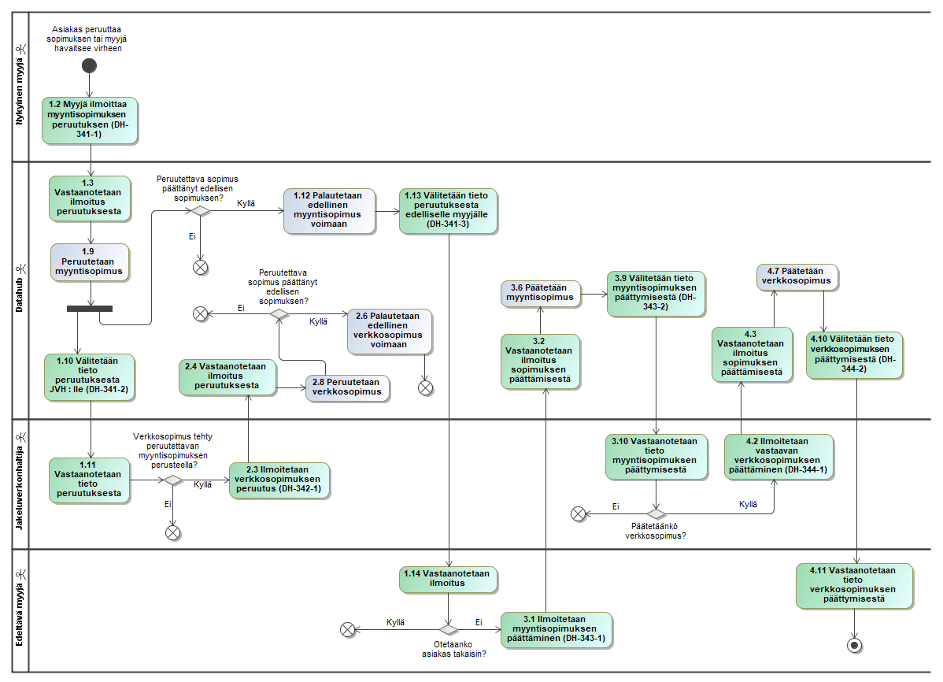
Kuvapäivitys puuttuu vielä:
1) #33&114: Edellistä sopimusta ei palauteta, vaikka peruutettava sopimus olisi päättänyt sen, jos edellinen myyjä on ilmoittanut erillisen päättymisen.
2) #16: DH-341-6 ilmoittavalle myyjälle, jos peruttava sopimus jää joksikin aikaa voimaan.
Kuva 32 Myyntisopimuksen peruutusprosessi
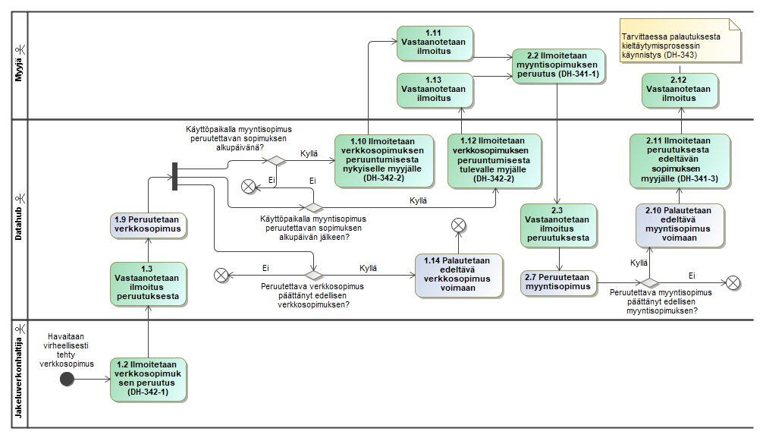
Kuvapäivitys puuttuu vielä:
1) #33&114: Edellistä sopimusta ei palauteta, vaikka peruutettava sopimus olisi päättänyt sen, jos jvh on ilmoittanut sille erillisen päättymisen.
2) #16: DH-342-3 jvh:lle, jos peruttava sopimus jää joksikin aikaa voimaan.
2) #16: DH-341-6 ilmoittavalle myyjälle, jos peruttava sopimus jää joksikin aikaa voimaan.
Kuva 33 Verkkosopimuksen peruutusprosessi

DH-351 ja DH-352 Sopimusten päättämisen peruutus
Sopimuksille ilmoitettuja myynti- ja verkkosopimuksen päättämisiä voidaan peruuttaa omilla tapahtumillaan. Päättäminen voidaan peruuttaa, mikäli sopimuksen päättyminen on ilmoitettu tulevaisuuteen eikä käyttöpaikalla ole alkamassa uutta sopimusta päättymispäivämäärän jälkeen.
Tietokonversiossa tuotuja sopimusten päättymisiä ei voida peruuttaa. Mikäli tietokonversiossa tuodun sopimuksen on tarkoitus jatkua ilmoitetusta päättämisestä huolimatta, on sopimusta jatkettava ilmoittamalla käyttöpaikalle uusi sopimus päättymispäivämäärästä eteenpäin.

Takautuvat virheen korjaukset
Takautuvia muutoksia sopimusten alku- ja loppupäiviin tulee tehdä ainoastaan selvissä virhetilanteissa. Takautuvissa korjauksissa pääsääntö on, että tasetieto määräytyy virheen tehneen myyjän mukaisesti ja sopimustieto sen mukaan, kenellä tulee olla oikeus laskuttaa asiakasta. Periaatteena on siis se, että virheen tehnyt myyjä vastaa taseesta, vaikka tällä ei olisikaan oikeutta laskuttaa asiakasta.
Myyjä ilmoittaa takautuvasti alkavan myyntisopimuksen samalla ilmoituksella kuin tulevaisuudessa alkavan myyntisopimuksen. Ilmoitus uudesta takautuvasta myyntisopimuksesta etenee normaalin prosessin tavoin, jos käyttöpaikalle ei ole muiden myyjien sopimuksia voimassa ilmoitetun myyntisopimuksen aloituspäivämäärän jälkeen. Muussa tapauksessa takautuvasti alkava myyntisopimus ei etene normaalin prosessin tavoin, vaan datahub lukitsee prosessin ja vastaa takautuvasti alkavan myyntisopimuksen ilmoitukseen negatiivisella kuittauksella. Myyntisopimuksen käsittelyn jatkuminen edellyttää tällöin ilmoittavan myyjän manuaalista käsittelyä datahubin käyttöliittymässä.
Käyttöliittymässä myyjän tulee syöttää selite, miksi sopimus tulisi aloittaa takautuvasti, ja asian käsittelijän yhteystiedot tilanteen selvittelyä varten. Samassa yhteydessä myyjä voi myös peruuttaa mahdollisesti virheellisesti ilmoitetun takautuvan sopimuksen aloituksen, jolloin datahub käsittelee tapahtuman loppuun, eikä odota myyjältä enää muita toimia, eikä ilmoita tapahtumasta muille osapuolille. Mikäli myyjä jatkaa takautuvaa sopimuksen aloitusta antamalla siihen liittyvät lisätiedot, datahub ilmoittaa nykyiselle myyjälle takautuvan sopimuksen aloituksen syyn sekä uuden myyjän syöttämät selite- ja yhteystiedot sähköpostilla ja luo nykyiselle myyjälle takautuvan aloituksen hyväksymispyynnön datahubin käyttöliittymään. Nykyisen myyjän tulee hyväksyä takautuva aloitus käyttöliittymästä, jotta takautuvan myyntisopimuksen käsittelyä voidaan jatkaa.
Jos nykyinen myyjä hyväksyy takautuvan aloituksen, jatkuu sopimusprosessi normaalin tapauksen mukaisesti. Nykyisen myyjän hylkäyksestä välitetään negatiivinen kuittaus takautuvan sopimuksen ilmoittaneelle uudelle myyjälle. Jos nykyinen myyjä ei hyväksy tai hylkää takautuvaa aloitusta, lähettää datahub 2 arkipäivän jälkeen muistutuksen nykyiselle myyjälle ja tarvittaessa datahub-operaattori ottaa suoraan nykyiseen myyjään yhteyttä. Hyväksytyn takautuvan myyntisopimuksen jälkeen käyttöpaikan sopimus- ja tasetiedot määräytyvät uuden myyjän ilmoituksen perusteella alla olevan kuvan mukaisesti.
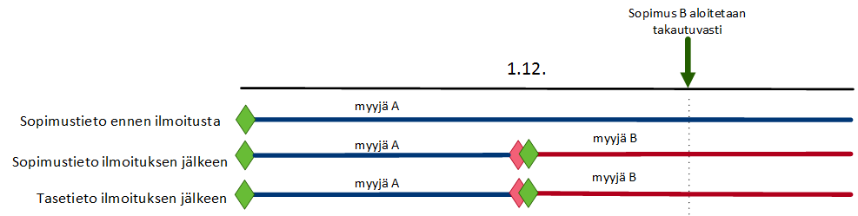
Kuva 34 Nykyinen myyjä hyväksyy takautuvan sopimuksen aloituksen
Jos takautuvasti alkavan myyntisopimuksen aloituspäivän ja ilmoitushetken välillä käyttöpaikalla on voimassa useamman kuin yhden eri myyjän myyntisopimuksia voimassa, ei edellä kuvattua menettelyä voida soveltaa. Tällöin datahub-operaattori selvittää kaikkien osapuolten tiedot ja ohjaa nämä selvittämään asian keskenään. Osapuolten tehtyä päätöksen tilanteen ratkaisusta, tekee datahub-operaattori tarvittavat muutokset datahubiin.
Seuraava kaavio kuvaa takautuvan uuden myyntisopimuksen käsittelyprosessia.
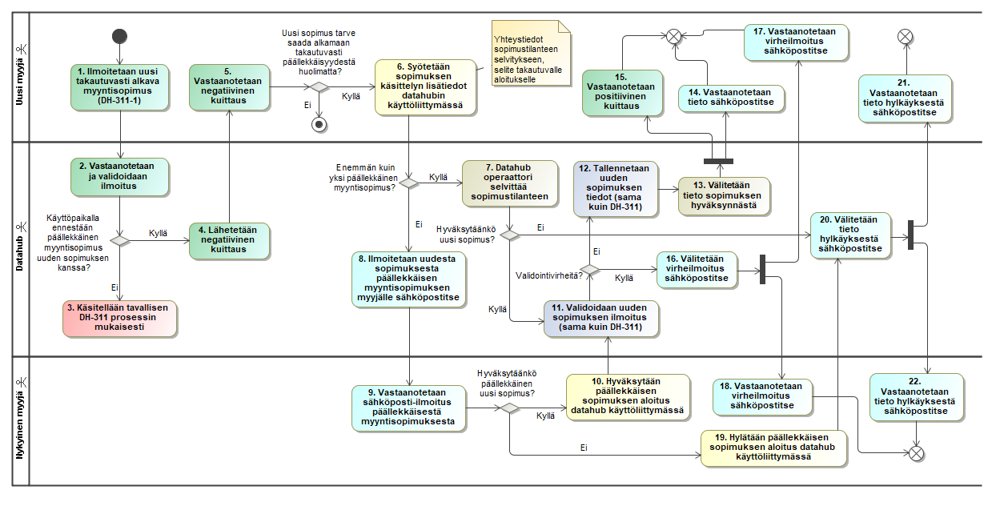
Kuvapäivitys puuttuu vielä:
Mikäli ei tarvetta takautuvalle sopimukselle, perutaan takautuva sopimuksen aloitus datahubin käyttöliittymässä, jonka jälkeen datahub käsittelee tapahtuman loppuun.

Kuva 35 Takautuvan uuden myyntisopimuksen prosessi
Takautuvat sopimusten päättämiset tehdään pääasiassa takautuvan sopimuksen aloituksen yhteydessä, jolloin ilmoitettu uusi sopimus automaattisesti päättää edellisen myyntisopimuksen. Markkinaosapuolet eivät voi erikseen ilmoittaa takautuvia sopimuksen päättämisiä (DH-330 tapahtumia) muutoin kuin mittarinpoistotilanteissa. Jos virhetilanteen takia on tarve tehdä takautuva sopimuksen päättäminen, osapuolen tulee ottaa yhteyttä datahub-operaattoriin, joka voi tehdä takautuvan päättämisen sopimukselle. Operaattorin prosessit on kuvattu tarkemmin luvussa 3.14.
Yllä esitettyjen tapausten lisäksi voi olla tilanteita, joissa on tarve muuttaa takautuvasti aiemmin ilmoitetun sopimuksen alku- tai loppupäiviä. Näissä tilanteissa noudatetaan yllä kuvattuja periaatteita. Sopimuksien alkamis- ja päättämispäiviä ei voi muuttaa sopimustietojen päivitystapahtumalla datahubiin, vaan tällöin on aina lähettävä ensin aiemman ilmoituksen peruutus ja tämän jälkeen uusi ilmoitus korjatulla päivämäärällä. Mikäli nykyinen myyjä on aiemmin ilmoittanut päättämisen datahubiin, voi tätä päättymispäivää korjata ilmoittamalla uusi päättymispäivä uudella päättymisilmoituksella. Tällöin sopimukselle ilmoitettu aikaisempi päättymispäivämäärä korvataan uuden ilmoituksen päättymispäivämäärällä.
Yllä mainittuja korjauskäytäntöjä tulee käyttää ainoastaan virhetilanteissa. Takautuvien muutosten tekemistä valvotaan ja mahdollisiin väärinkäytöksiin puututaan. Jos tilanne edellyttää käyttöpaikan tasetiedon kirjaamista muulla kuin yllä kuvatulla tavalla, tulee markkinaosapuolten ottaa yhteyttä datahub-operaattoriin, joka tekee tarvittavat muutokset kirjallisen pyynnön perusteella. Mikäli uusi sopimus ilmoitetaan korjaustilanteissa takautuvasti datahubiin, ei datahubista välitetä automaattisesti tälle takautuvalle ajanjaksolle kuuluvia mittaustietoja. Sopimuksen ilmoittanut myyjä saa mittaustiedot datahubista mittaustiedon hakutapahtumalla.

Muut sopimustyypit
Datahubissa ei tulla ylläpitämään tällä hetkellä markkinoilla käytössä olevia taustasopimusmallia. Kun tällainen taustasopimus aktivoidaan osapuolten omissa järjestelmissä, ilmoitetaan nämä uuden sopimuksen ilmoituksena datahubin sopimusprosessien mukaisesti.

Pientuotannon ostosopimukset
Pientuotantokohteille luodaan datahubiin nykyisen käytännön mukaisesti oma käyttöpaikka sekä käynnistetään omat erilliset prosessinsa. Pientuotannon sopimuksia käsitellään samoin kuin perinteisiä kulutuskäyttöpaikkojen sopimuksia eli sopimusprosesseissa ei ole eroja pientuotanto- ja kulutuskäyttöpaikkojen välillä. Ostosopimukseksi tai pientuotannon verkkopalvelusopimukseksi tulkitaan datahubissa sellainen sopimus, joka on liitetty tuotantokäyttöpaikkaan.
Mikäli kulutuskäyttöpaikalle on yhdistetty tuotantokäyttöpaikka ja kulutuskäyttöpaikan myyntisopimus päätetään syyllä "ulosmuutto", välitetään tämä tieto jakeluverkonhaltijan lisäksi myös ostosopimuksen myyjälle. Kulutus- ja tuotantokäyttöpaikkojen yhdistäminen mahdollistaa myös, että uutta sopimusta tehtäessä myyjä saa käyttöpaikan esikyselyllä tietoonsa, että käyttöpaikkaan liittyy tuotantokäyttöpaikka.

Sähköntoimitussopimukset
Sähköntoimitussopimukset eivät aseta datahubille erityisiä vaatimuksia. Datahubissa sähköntoimitussopimuksia käsitellään erillisenä myynti- ja verkkosopimuksena. Kuitenkin vain mittausalueelle määritetty toimitusvelvollinen myyjä voi ilmoittaa sähköntoimitussopimuksen. Myyjän tulee ilmoittaa datahubiin, että kyse on sähköntoimitussopimuksesta, jotta jakeluverkonhaltija tietää olla lähettämättä verkkosopimuksen sopimusvahvistusta asiakkaalle, kun vastaanottaa tiedot uudesta sopimuksesta datahubista. Vastaavasti kun sähköntoimitussopimus muutetaan erillisiksi sopimuksiksi, tietää jakeluverkonhaltija saman tiedon pohjalta, että asiakkaalle tulee lähettää erillinen verkkosopimuksen vahvistus. Tietoa sähköntoimitussopimuksesta voidaan käyttää myös tällaisten sopimusten määrän ja suhteellisen osuuden selvittämiseen.
Toimitusvelvollisella myyjällä on oikeus saada tieto, kuuluuko asiakas toimitusvelvollisuuden piiriin vai ei sähkömarkkinalain 21 §:n toimitusvelvollisuusrajan mukaisesti. Lisäksi toimitusvelvollisella myyjällä on oikeus saada energian summatietona tieto, kuinka paljon muilla myyjillä yhteensä on alueen toimitusvelvollisuuden piirissä olevista asiakkaista. Datahub tulee tarjoamaan nämä tiedot toimitusvelvolliselle myyjälle tarjottavalla raportilla datahubin käyttöliittymän kautta.

DH-200 Mittaustiedon käsittely

Mittaustiedot
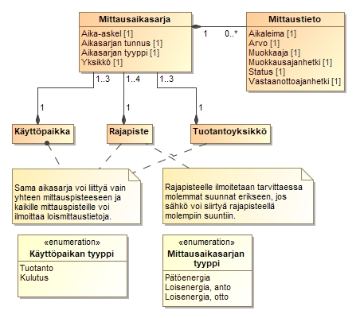
Kuva 36 Mittaustietojen luokkakaavio
Yllä olevassa kuvassa on esitetty mittaustietojen tietorakenne. Datahubissa on kolmenlaisia mittauspisteitä: käyttöpaikkoja, rajapisteitä sekä tuotantoyksiköitä (NBS:n Production Unit / PU). Kaikkiin mittauspisteisiin liittyy mittaustietoja, mutta sama mittausaikasarja voi liittyä vain yhteen mittauspisteeseen. Kaikille mittauspisteille voi ilmoittaa myös loissähkön anto- ja ottomittaukset. Käyttöpaikalla ei voi olla kahta laskutuksessa ja taseselvityksessä käytettävää (pätötehon) mittausaikasarjaa. Täten esimerkiksi kohteissa, joissa käyttöpaikan kulutus muodostetaan useammasta mittausaikasarjasta, datahubiin ilmoitetaan ainoastaan yksi (summa-)aikasarja. Rajapisteillä voi olla yhdestä neljään mittausaikasarjaa riippuen siitä, voiko sähkö siirtyä rajapisteellä molempiin suuntiin ja välitetäänkö myös rajapisteen loissähkön mittaustiedot. Rajapisteelle tulee määrittää tieto siitä, kumpaan suuntaan sähkö voi siirtyä vai voiko sähkö siirtyä molempiin suuntiin. Tuotantoyksikön omakäyttö ilmoitetaan tätä varten luodulle kulutuskäyttöpaikalle, jonka käyttöpaikan alityyppi on tuotantoyksikön oma käyttö. Jokaiselle rajapisteelle määritetään ns. mittausvastuullinen alue, jolla tarkoitetaan kyseessä olevan rajapisteen mittausvastuullisen verkonhaltijan hallinnoimaa mittausaluetta. Mittausvastuullinen jakeluverkonhaltija ilmoittaa rajapisteelle erisuuntiin siirretyt energiat (mittausvastuulliselta alueelta rinnakkaiselle alueelle ja päinvastoin) erikseen kahdella eri pätöenergian mittausaikasarjalla, ja tarvittaessa kahdella loisenegian mittausaikasarjalla. Mittaustiedoissa ei käsitellä lukemia vaan kaikki mittaustiedot tulee muuttaa aika-askeleen energiaksi (=tuntikeskiteho tuntimittaukselle).
Datahubiin voi ilmoittaa ja datahubista voi hakea mittausarvot haluamallaan yksiköllä (Wh, kWh, MWh, GWh tai varh, kvarh, Mvarh, Gvarh). Mittaustietoa voi toimittaa tarkimmillaan 1 Wh:n tarkkuudella. Käyttöpaikoille, joiden sulakekoko tai tätä vastaava sähköteho on enintään 3x63 A, suositellaan toimittamaan mittaustiedot 1 Wh:n tarkkuudella, minimivaatimus on 10 Wh. Käyttöpaikoille, joilla sulakekoko tai tätä vastaava sähköteho on suurempi kuin 3x63 A, mittaustietojen tarkkuuden minimivaatimus on 1 kWh. Mittaustietojen ilmoittamisessa tulee huomioida edellä kuvatut tarkkuudet mittausarvojen desimaalien lukumäärässä. Kilowattitunnit (kWh) tulee esimerkiksi ilmoittaa vähintään kahdella ja enintään kolmella desimaalilla enintään 3x63 A:n käyttöpaikoille. Mittaustietoa haettaessa tulee ilmoittaa, missä yksikössä tiedot halutaan hakea.
Jakeluverkonhaltijan tulee ilmoittaa mittaustiedot kulloinkin laissa säädetyllä ja taseselvityksessä käytettävällä aika-askeleella. Suomen vähittäismarkkinoilla siirrytään tuntimittauksesta 15 minuutin mittaukseen (varttimittaus) siirtymäajalla 1.1.2023 alkaen ja Pohjoismaissa siirryttiin tuntitaseselvityksestä 15 minuutin taseselvitykseen (varttitase) 22.5.2023 alkaen. Tämän vuoksi datahubissa tulee olemaan tuki mittaustietojen eri aika-askeleille (esimerkiksi 15 minuuttia ja 1 tunti). Mittaustietoa voi kuitenkin aina hakea datahubista haluamallaan aika-askeleella (esimerkiksi 15 minuuttia, tunti, kuukausi). Datahub palauttaa mittaustiedot sillä aika-askeleella, jolla jakeluverkonhaltija on mittaustiedon datahubiin ilmoittanut, jos hakuun ei olla määritetty aika-askelta.
Datahub tukee audit-trail toimintoa eli kaikki mittaustietoihin tehdyt muutokset tallennetaan historiatietoihin.
Mittaustietojen ilmoituksessa jakeluverkonhaltijan tulee ilmoittaa mittaustiedon aikaleima, mittausarvo sekä mittaustiedon status. Näiden lisäksi datahub ylläpitää muokkausajanhetki-, muokkaaja- sekä vastaanottoajanhetki -tietoja. Muokkausajanhetki määräytyy sen ajan perusteella, jolloin datahub tallentaa tiedon tietokantaan. Muokkaaja-tiedolla datahub ylläpitää tietoa siitä, mikä prosessi tai kuka käyttäjä on muokannut mittaustietoa muokkausajanhetkellä. Pääsääntöisesti ainoastaan jakeluverkonhaltija voi päivittää mittaustietoa mittaustiedon ilmoituksilla. Mittaustietoa muokataan datahub-operaattorin toimesta ainoastaan toimijoiden pyynnöstä erityisissä virhetilanteissa ja muuttuneet tiedot välitetään tietoihin oikeutetuille osapuolille. Datahub rekisteröi myös erikseen mittaustietojen tallennusajanhetken, jonka perusteella voidaan tarkasti todentaa jälkikäteen myös se ajanhetki, jolloin datahub on vastaanottanut mittaustiedon ilmoituksen.
Datahubissa käsitellään ainoastaan positiivisia arvoja, joten esimerkiksi kulutukset ja tuotannot tulee aina ilmoittaa erikseen. Mittaustietoja käsitellään Suomen virallisen ajan mukaisesti. Täten kellonsiirtojen yhteydessä vuorokauden pituus on joko 23 tai 25 tuntia.

DH-210 Mittaustietojen ilmoitus
Periaatteena on, että datahubiin tulee ilmoittaa ainoastaan uudet ja muuttuneet mittaustiedot. Mittaustietoja ei tarvitse ilmoittaa kokonaisille vuorokausille. Datahub välittää mittaustiedon samalta aikajaksolta, kuin se on sen vastaanottanut. Mittaustiedon muutokseksi tulkitaan myös statuksen muutos vaikka mittausarvo pysyisi samana.
Tietojen ilmoitus datahubiin on yleisesti mittauspisteen mittausvastuullisen velvollisuus. Käyttöpaikkojen osalta mittausvastuullinen on jakeluverkonhaltija. Mittausvastuullinen poikkeaa usein jakeluverkonhaltijasta esimerkiksi rajapisteiden osalta, jolloin mittausvastuullinen voi olla esimerkiksi kantaverkonhaltija.

Aikarajat mittaustietojen ilmoitukselle
Aikarajat mittaustietojen ilmoitukselle datahubissa määräytyvät sanomaliikenneasetuksen [1] mukaisesti. Tällä hetkellä aikarajat on tässä dokumentissa määritetty tämän hetkisen näkemyksen mukaan siitä, miten aikarajat tullaan asetukseen kirjaamaan. Huomioitavaa on, että datahubin käyttöönotto vaatii muutoksia kansalliseen lainsäädäntöön ja taseselvityksen aikarajat tullaan vielä tässä yhteydessä tarkistamaan ja tarvittaessa päivittämään. Arkipyhiä ja viikonloppuja ei erikseen huomioida datahubin aikarajoissa, mikä vastaa pohjoismaisen taseselvityksen käytäntöä.
Datahubiin alustavat mittaustiedot tulee ilmoittaa edellisen päivän osalta kuluvan päivän keskiyöhön mennessä. Tulevan taseselvityksen aikataulun mukaisesti jakeluverkonhaltijan lopulliset mittaustiedot tulee ilmoittaa datahubille 11 päivän takaiselle toimituspäivälle kello 24:00 (EET/EEST) mennessä, jolloin jälkeen taseikkuna kyseiselle toimituspäivälle sulkeutuu. Datahubille varataan seuraava vuorokausi aikaa taseselvityslaskentojen suorittamiseksi ja tietojen toimittamiseksi eSettille. Tässä ajassa datahub käsittelee ja validoi mittaustiedot, suorittaa laskennat ja toimittaa tiedot eSettille. Näille toiminnoille tulee varata tarpeeksi aikaa, että taseselvityksen aikarajoja voidaan noudattaa kaikissa tilanteissa.
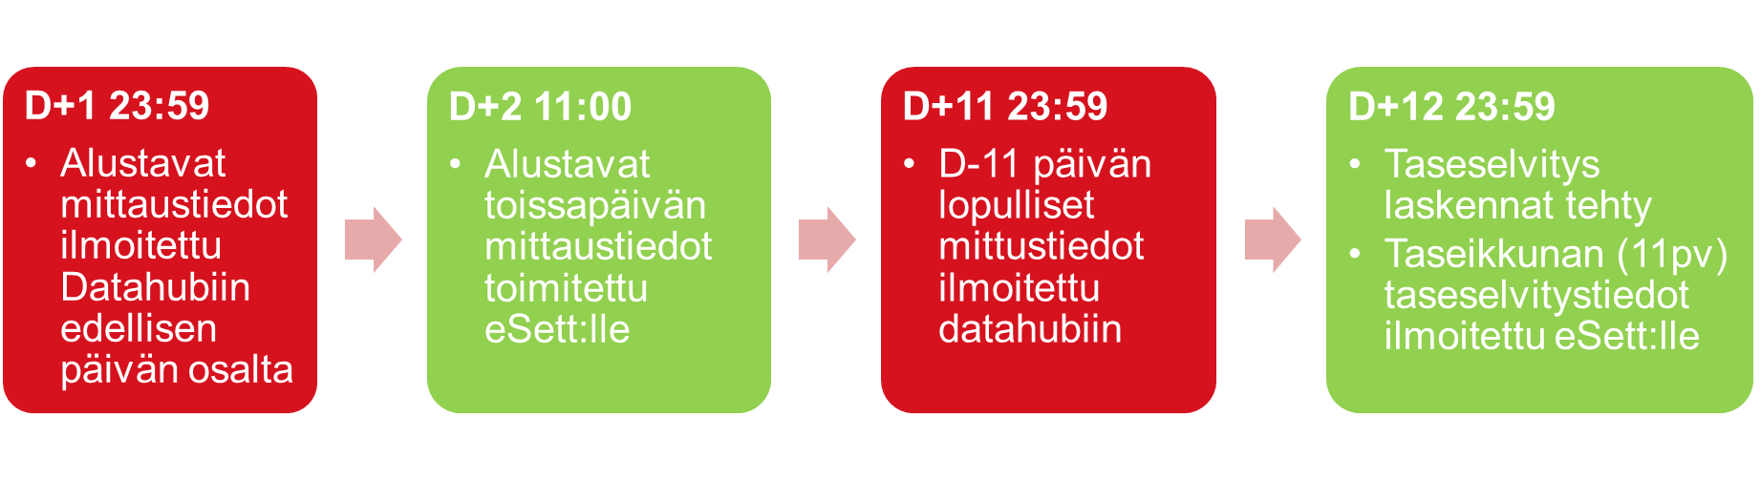
Kuva 37 Mittaustietojen ilmoituksen aikarajat. Punaisella pohjalla mittausvastuullisen aikarajat datahubin suuntaan ja vihreällä pohjalla datahubin aikarajat eSettin suuntaan.
Mittaustietoja ei saa ilmoittaa tulevaisuuteen eikä liian pitkälle menneisyyteen (yli 6 vuoden päähän).

Mittaustietojen validointi
Vastuu mittaustietojen validoinnista ja oikeellisen mittaustiedon lähetyksestä datahubiin on mittausvastuullisella. Datahub suorittaa yksinkertaisia validointeja mittaustiedoille niitä tilanteita varten, joissa jakeluverkonhaltijan validointi ei ole riittävällä tasolla. Merkittävin datahubin suorittama validointi on statusten validointi, jonka säännöt on kuvattu kohdassa 3.3.2.3.
Datahub suorittaa arvoihin negatiivisten ja ylisuurten arvojen validointia riippuen mittauspisteen tyypistä. Ylisuureksi arvo todetaan, jos arvo ylittää kymmenkertaisesti käyttöpaikalle ilmoitetun sähkötehon. Vastaavasti tuotantoyksiköillä vertailuarvona käytetään tuotantokapasiteettia. Jos käyttöpaikan sähkötehoa ei ole datahubiin ilmoitettu, tulee sulakekoko ilmoittaa. Tällöin Datahub laskee käyttöpaikan sähkötehon ilmoitetusta sulakekoosta.
Mittaustietoja voi lähettää tarkimmillaan 1 Wh:n tarkkuudella ja datahub validoi sallittujen desimaalien määrän riippuen käytetystä yksiköstä. Esimerkiksi kWh-yksikössä tietoja voi ilmoittaa enimmillään kolmella desimaalilla.
Validoinnissa hylättyjä mittausaikasarjatietoja ei tallenneta tietokantaan, vaan näistä palautetaan aikasarjakohtainen hylkäystieto. Alla löytyvässä taulukossa on listattu datahubin suorittamat validoinnit mittaustyypeittäin.
Taulukko 12 Mittaustietojen validointi
Mittaustyyppi | Hylkäysperusteet
Käyttöpaikan kulutus | Virheellinen status, negatiivisia arvoja, 10-kertaisesti sähkötehon ylittäviä arvoja, desimaalien määrä
Käyttöpaikan tuotanto | Virheellinen status, negatiivisia arvoja, 10-kertaisesti tuotantokapasiteetin ylittäviä arvoja, desimaalien määrä
Loissähkön anto/otto | Virheellinen status, negatiivisia arvoja
Rajapistemittaus | Virheellinen status, negatiivisia arvoja, desimaalien määrä
Tuotantoyksikön mittaus | Virheellinen status, negatiivisia arvoja, 10-kertaisesti tuotantokapasiteetin ylittäviä arvoja, desimaalien määrä

Statuskäsittelyt
Alla olevassa taulukossa on esitetty datahubissa käytettävät statukset heikoimmasta vahvimpaan ja aikarajat, missä ajassa status tulee korvata vahvemmalla statuksella. Statuskäsittelyssä on huomioitu Energiateollisuuden ohjeistus mittaustietojen statuskäsittelystä [2].
Taulukko 13 Datahubissa käytettävät mittausstatukset
Status | Selite | Sallitut korvaavat statukset
Puuttuva | Käytetään, jos tietoa ei ole saatu mittarilta ja alustava tieto välitetään nollakäyttönä. Puuttuva-statuksella merkitty tieto on aina korvattava 5 vuorokauden kuluessa vahvemmalla statuksella. | (Tarvittaessa) Puuttuva, Epävarma, arvioitu, OK tai Korjattu OK
Epävarma | Käytetään, kun voidaan olettaa, että tieto voi myöhemmin tarkentua tai muuttua. Tyypillisimmin Epävarma-statusta käytetään, kun puuttuva mittaustieto joudutaan arvioimaan, mutta oletetaan, että mitattu tieto saadaan myöhemmin. Epävarma-statuksella merkitty tieto on pääsääntöisesti korvattava vahvemmalla statuksella ennen taseikkunan sulkeutumista.  Käytetään myös lukemamittausten profiileille silloin, kun profiili on laskettu vuosikäyttöarvion perusteella. | Epävarma, arvioitu, OK tai Korjattu OK
Arvioitu | Käytetään, kun mittaustieto joudutaan arvioimaan ja tiedetään, että mitattua tai tarkempaa tietoa ei myöhemminkään saada. | Arvioitu, (Tarvittaessa) OK tai Korjattu OK
OK | Käytetään mittarilta saaduille mittaustiedoille, jos ei ole erityistä syytä olettaa mittarilta saadun arvon olevan virheellinen.  Käytetään myös lukemamittausten profiilille, kun aikasarja on laskettu mittarilukemista. | (Tarvittaessa) OK, (Tarvittaessa) Korjattu OK
Korjattu OK | Käytetään, kun aiemmin OK tai Arvioitu -statuksella välitettyä mittaustietoa joudutaan kuitenkin korjaamaan. | Arvoa voi muuttaa, mutta statusta ei saa vaihtaa heikompaan

Mittaustiedon status voidaan korvata yhtä vahvalla tai vahvemmalla statuksella. Datahub ei hylkää mittaustietoa, jos status ei ole yllä mainittujen aikarajojen mukainen. Datahub hylkää kuitenkin mittaustiedon, jos mittaustietoa yritetään korvata sallittujen korvaavien statusten vastaisesti. Datahubiin rakennetaan valvonta, jolla toistuvasti yllä esitetyistä säännöistä poikkeavat markkinaosapuolet voidaan tunnistaa ja toimintaan puuttua.
Summalaskennoissa, kuten myyjän mitatun summatoimituksen laskennassa, summa-aikasarjan status määräytyy aika-askeleen mukaisesti summauksessa laskentaan käytettyjen aikasarjojen heikoimman statuksen mukaisesti.

Mittaustietojen ilmoituksen valvonta
Datahub lähettää muistutuksia jakeluverkonhaltijalle tai mittaustiedosta vastaavalle, jos jakeluverkonhaltija on tämän toimeksiantanut 3.osapuolelle. Muistutuksia lähetetään, jos yllä kuvattuja ilmoituksen aikarajoja ja statusten käsittelyohjetta ei noudateta. Muistutuksia lähetetään siinä tapauksessa, kun
- toimituspäivän (edellisen päivän) alustavia mittaustietoja ei ole vuorokauden vaihteeseen mennessä lainkaan ilmoitettu
- puuttuva-statuksella olevat tiedot on jätetty arvioimatta 5 päivää toimituksesta tai
- taseikkunan sulkeutumisen jälkeen on jäänyt mittaustietoja epävarmoilla statuksilla.
Kahdessa ensimmäisessä tapauksessa muistutuksia lähetetään kerran päivässä, kunnes mittaustiedot on korjattu tai toimitettu, kuitenkin enintään 30 vuorokauden ajan. Viimeisessä tapauksessa muistutus lähtee vain kerran, sillä joissain tilanteissa epävarma-status on syytä jättää voimaan myös taseselvitysikkunan sulkeuduttua. Epävarmoista statuksista ei kuitenkaan lähetetä muistutuksia lukemamittauskohteiden osalta.
Muistutukset lähetetään vasta sen jälkeen, kun kyseessä oleva aikaraja on jo ylittynyt. Toimialalla tulee yleisesti luottaa siihen, että jakeluverkonhaltijat noudattavat sovittuja sääntöjä ja rakentavat tätä varten tarvittavat käsittelyt omiin järjestelmiinsä. Muistutusten tarkoitus on huomauttaa, että sääntöjä ei noudateta. Jos jakeluverkonhaltija ei toistuvien muistutusten perusteella muuta toimintatapojaan, tullaan tämän toimintaan tarkemmin puuttumaan. Muistutukset lähetetään ainoastaan voimassaoleville mittauspisteille ja käyttöpaikoille siltä osin, kun käyttöpaikan verkkosopimus on voimassa.
Jakeluverkonhaltijoiden edustajien tulee datahubin tarjoamassa käyttöliittymässä määrittää, voiko sähkö siirtyä kyseisessä rajapisteessä vain toiseen suuntaan vai molempiin. Rajapistemittausten osalta mittaustietojen toimitusta valvotaan molemmille siirtosuunnille erikseen. Jos rajapisteelle ilmoitetaan mittaustietoja ”väärälle” suunnalle, tullaan tästä ilmoittamaan jakeluverkonhaltijalle.
Edellisten muistutusten lisäksi jakeluverkonhaltijoille tullaan ilmoittamaan, jos katkaistuun käyttöpaikkaan ilmoitetaan nollasta poikkeavia arvoja. Näissä tapauksissa jakeluverkonhaltijan tulee selvittää syy nollasta poikkeaville arvoille ja korjata joko mittaustietoja tai käyttöpaikan tilaa. Muistutuksia lähetetään kerran päivässä, kunnes tiedot on korjattu, kuitenkin enintään 30 vuorokauden ajan.

Mittaustietojen välitys
Kaikki Datahubin vastaanottamat mittaustiedot välitetään automaattisesti kaikille osapuolille, jotka ovat tähän tietoon oikeutettuja. Jos jakeluverkonhaltija on toimeksiantanut mittaustietojen ilmoituksen palveluntarjoajalle, tämän ilmoittamat mittaustiedot voidaan välittää jakeluverkonhaltijalle. Datahub välittää mittaustietoja kullekin osapuolelle yhteen järjestelmään. Jos osapuoli tarvitsee tietoja useassa omassa järjestelmässään, osapuoli vastaa itse mittaustiedon jakamisesta järjestelmiensä välillä. Jos osapuoli ei jostain syystä tarvitse automaattista tiedon välitystä omassa toiminnassaan, voi osapuoli kytkeä datahubin käyttöliittymästä tietojen välityksen pois päältä. Tällöin osapuoli voi käyttää erillistä mittaustiedon haku -tapahtumaa (DH-220).
Mittaustietojen välityssanomassa ilmoitetaan tieto, milloin välitetyt aikasarjatiedot on tallennettu datahubiin. Tämän tiedon perusteella vastaanottaja voi päätellä, onko kyseiset mittaustiedot laskettu mukaan taseisiin silloin, kun mittaustiedot ilmoitetaan hyvin lähellä taseikkunan sulkeutumista. Mittaustiedot välitetään aina samalla aika-askeleella, jolla ne on toimitettu datahubiin.

Lukemamittausten ja mittaamattomien kohteiden käsittely
Datahub ei vastaanota tai käsittele lukemamittausten lukemia. Jakeluverkonhaltijan tulee laskea tai muuten laatia lukemamittausten profiilit käyttöpaikkakohtaisesti ja ilmoittaa nämä datahubiin. Datahubiin profiilit tulee muodostaa nykyisessä mittausasetuksessa esitetyn tyyppikäyttäjäryhmän 1 vertailukäyrän mukaisesti. Tämä menettely edellyttää muutoksia mittausasetuksen sisältöön. Profiili muodostetaan käyttöpaikan vuosikäyttöarvion perusteella. Nykyisin tyyppikäyttäjäryhmälle 2 lasketun niin sanotun tase-energiaennusteen käytöstä ja siihen liittyvästä lämpötilakorjauksesta tullaan tätä myötä luopumaan.
Jakeluverkonhaltijan vuosikäyttöarvion perusteella lasketut profiilit ilmoitetaan datahubiin statuksella "Epävarma". Profiilit ilmoitetaan statuksella "OK" silloin, kun jakeluverkonhaltija lukee lukemat mittarilta ja laskee tämän perusteella korjatun profiilin edelliseen luentahetkeen asti. Täten lukemamittauksille pätee samat status-säännöt kuin muille mittauksille. Jos jakeluverkonhaltija korjaa statuksella "OK" ilmoitettua profiilia, tulee korjatut mittaustiedot ilmoittaa statuksella "Korjattu-OK".
On olemassa käyttöpaikkoja, joilla ei ole energiamittausta. Näistä käytetään yleisesti nimityksiä mittaroimaton käyttöpaikka ja vakiotehokohde. Myös näille käyttöpaikoille jakeluverkonhaltijan tulee ilmoittaa mittaustiedot aikasarjamuotoisena. Jakeluverkonhaltija voi laatia mittaroimattoman käyttöpaikan profiilin haluamallaan tavalla, kuten ilmoittamalla saman energian jokaiselle aika-askeleelle tai käyttämällä edellä mainittua tyyppikäyttäjäryhmän 1 vertailukäyrää. Mittaroimattoman käyttöpaikan mittaustiedoille käytetään statusta "Arvioitu" ja korjaukset tehdään statuksella "Korjattu-OK".
Lukemamittauskohteiden profiilit ja vakiotehoaikasarjat ilmoitetaan datahubiin samalla tavalla ja samoilla aikarajoilla sekä validoinneilla kuin muut mittaustiedot.

Mittaustietojen korjaukset
Jakeluverkonhaltijan tulee korjata virheelliset mittaustiedot datahubiin koko sille ajalle, jolle mittaustietoa datahubissa säilytetään (6 vuotta). Korjatut mittaustiedot välitetään kaikille mittaustietoon oikeutetuille osapuolille näiden oikeuksien mukaisesti. Tämän myötä osapuolet voivat saada korjattua mittaustietoa koko siltä ajalta, mitä mittaustietoa datahubissa säilytetään. Käyttöpaikan myyjälle ei välitetä tämän sopimusjaksoa koskevia korjattuja aikasarjoja, mikäli myyjän sopimus on päättynyt yli kuusi viikkoa tietojen lähetyshetkeä aiemmin.
Mittaustietojen korjaukseen voi liittyä asiakkaan laskutuksen korjausta, jos asiakasta on jo laskutettu virheellisen tiedon perusteella. Näissä tilanteissa noudatetaan ET:n ohjeistusta [3] ja myös jatkossa ohjetta sovelletaan datahubissa siten, että mittaustietojen korjaus ilmoitetaan datahubiin silloin, kun asiakkaalle on tiedotettu tai asiakkaan kanssa on päästy sopuun mittaustiedon korjaamisesta. Täten asiakkaan myyntisopimuksen korjauslaskutuksen suorittavat mittaustietojen muutosten osalta ne myyjät, joilla on mittausvirheiden korjausten ilmoittamispäivänä voimassaoleva tai mittaustietojen korjauksen ilmoituspäivästä enintään kuusi viikkoa sitten päättynyt sopimus sillä käyttöpaikalla, jonka mittaustietoja korjataan. Myyjän osalta sopimuksen vaihto, eli sellaisen käyttöpaikan nykyisen myyjän tekemä uusi sopimus, jossa vähintään yksi asiakas säilyy samana, ei katkaise laskutuksen korjausvastuuta. Tämä on tarkemmin kuvattu alla olevassa kuvassa.
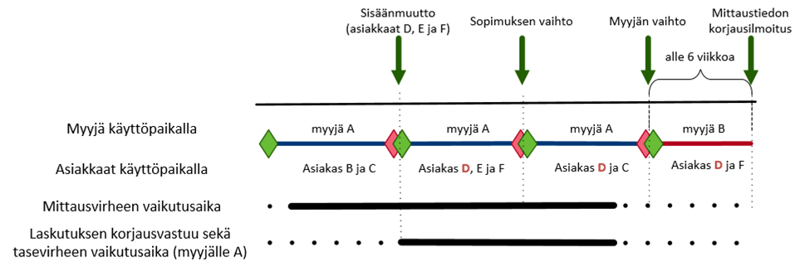
Kuva 38 Sopimuksen vaihdon käsittely laskutuksen korjausvastuussa mittaustietojen korjaustilanteessa
Jakeluverkonhaltija vastaa aina oman verkkopalvelunsa laskutuksen korjaamisesta sekä mittaustietojen korjauksen ilmoituspäivästä yli kuusi viikkoa sitten päättyneiden myyntisopimuksen laskutuksen korjaamisesta (asiakkaiden B ja C sopimuksen korjaus yllä olevassa kuvassa). Mittaustietojen korjaukset huomioidaan myös tasevirheiden korjauksessa siten, että tasevirhe kirjataan aina sille mittausvirheen vaikutusajalle, jolloin myyntisopimuksen laskutuksen korjaaminen on myyjän vastuulla.

Loissähkötietojen käsittely
Datahub mahdollistaa loissähkön verkosta otto - (induktiivisten) ja verkkoon anto -(kapasitiivisten) mittaustietojen ilmoittamisen ja haun käyttöpaikoille, tuotantoyksiköille ja rajapisteille. Loissähkön osalta datahub toimii pelkästään tiedon välittäjänä. Täten loissähkön mittaustietojen perusteella ei datahubissa suoriteta laskentoja eikä tietojen ilmoitusta valvota. Loissähkön mittaustiedoille suoritetaan ainoastaan statuskäsittely ja negatiivisten arvojen validointi, sillä verkosta otto ja verkkoon anto tulee ilmoittaa omiin aikasarjoihinsa. Loissähkötietoja ei automaattisesti välitetä myyjälle. Käyttöpaikalle lisätään tietokenttä, joka kertoo, että käyttöpaikalta on saatavilla loissähkötietoja. Tämän tiedon perusteella myyjä voi halutessaan tilata loissähkön mittaustietojen välityksen datahubin käyttöliittymästä. Loissähkötiedot saatavilla tieto päivittyy datahubin toimesta sen mukaisesti, onko jakeluverkonhaltija ilmoittanut uusia loismittaustietoja kuukauden sisällä.

Rajapiste- ja tuotantoyksikön mittausten käsittely
Rajapisteiden ja tuotantoyksiköiden mittaustiedot tarvitaan datahubiin jakeluverkonhaltijan taseselvityksen laskemiseksi. Nämä mittaustiedot ilmoitetaan kuten muutkin mittaustiedot ja mittaustietoja voidaan myös korjata taseikkunan ulkopuolelle. Rajapisteiden ja tuotantoyksiköiden osalta mittaustietojen korjauksista ei kuitenkaan kirjata tasevirheitä, vaan mahdolliset rahalliset korjaukset suoritetaan näiden osalta suoraan mittausvelvollisen osapuolen ja tämän vastaosapuolen (toisen verkonhaltijan) välillä kahdenkeskisesti.
Rajapisteillä ja tuotantoyksiköillä käytetään vastaavaa kytkentätilatietoa kuten käyttöpaikoilla käytetään. Verkkoyhtiö voi käyttöliittymän kautta väliaikaisesti poistaa rajapisteen tai tuotantoyksikön käytöstä muuttamalla kytkentätilan ’rakenteilla’-tilaan. Tällöin ei myöskään mittaustietoja tarvitse toimittaa näille mittauspisteille.
Rajapistemittaustietojen ilmoitus datahubiin on mittauspisteen mittausvastuullisen velvollisuus. Täten myös esimerkiksi kantaverkkoyhtiön ja alueverkkoyhtiöiden tulee ilmoittaa rajapistemittaustiedot niiltä osin, kuin rajapisteen toisen mittausalueen taseselvitys käsitellään datahubissa. Rajapiste- ja tuotantoyksiköiden mittausten validointi ja käsittely vastaa muiden mittaustietojen käsittelyä soveltuvin osin.

Netotuslaskennat
Datahub suorittaa netotuslaskennan aina jakeluverkonhaltijan mittaustietoilmoituksen yhteydessä.
Käyttöpaikan netotuksella tarkoitetaan toisiinsa liittyvien kulutus- ja (pien)tuotantokäyttöpaikkojen mittaustietojen netottamista aika-askeleen (tunti tai 15 minuuttia) sisällä. Tällöin kulutuksen ja tuotannon erotus (tarkemmin ottaen sen itseisarvo) kirjataan joko kulutukselle tai tuotannolle riippuen siitä, kumpi on suurempi. Loisenergiaa ei netoteta. Alla olevassa taulukossa on esitetty esimerkki netotuksesta vuorokauden ensimmäiselle neljälle tunnille (tuntimittauksen tapauksessa).
Taulukko 14 Esimerkki netotuslaskennasta
Aikaleima | Mitattu kulutus | Mitattu tuotanto | Netotettu kulutus | Netotettu tuotanto
00:00 | 2 | 3 | 0 | 1
01:00 | 4 | 2 | 2 | 0
02:00 | 3 | 5 | 0 | 2
03:00 | 2 | 6 | 0 | 4

Netotuslaskenta pohjautuu datahubin tietomallissa käyttöpaikan rinnakkaiskäyttöpaikkatietoon sekä pientuotantokäyttöpaikan tuotantolaitteen maksimiteho-tietoon. Netotuslaskenta suoritetaan aina, kun rinnakkaiskäyttöpaikkatieto on voimassa, pientuotantokäyttöpaikalla on yksi tai useampi tuotantolaite ja tuotantolaitteiden maksimitehon yhteenlaskettu summa on enintään 100 kVA (mikäli netotuslaskennan ehdot täyttyvät, käyttöpaikalle on tallennettu tieto ”Netotuslaskennassa”). Mikäli yhteenlaskettu teho on yli 100 kVA tai tuotantolaitetta ei ole ilmoitettu tai tuotantolaitteelta puuttuu maksimitehotiedot, käyttöpaikka ei ole mukana netotuslaskennassa. Pientuotantokäyttöpaikan tuotantolaitteen maksimiteho muunnetaan datahubin prosessoinnissa ilmoitetuista yksiköistä W, kW, MW, GW suoraan yksiköiksi VA, kVA, MVA, GVA. Mikäli jakeluverkonhaltijalla on tiedossa tapauksia, jolloin muunnos ei suoraan ole käytettävissä, tulee jakeluverkonhaltijan muuttaa tehotietoa niin, että maksimiteho on muunnoksen jälkeen oikein. Tuotantolaitteen maksimitehon muuttuessa niin, että käyttöpaikka joko jatkossa tulisi olla netotuslaskennassa mukana tai poistaa netotuslaskennoista, tulee jakeluverkonhaltijan tämän maksimitehon muutoksen yhteydessä ensin poistaa rinnakkaiskäyttöpaikkatieto datahubista ja lisätä muutoksen jälkeen rinnakkaiskäyttöpaikkatieto uudelleen. Näin saadaan muutokset laskentoihin liittyen voimaan.
Laskennan suoritus ei ole riippuvainen muista tiedoista, kuten käyttöpaikan tai sopimusten tiloista.
Netotuslaskennan tulosten aika-askel riippuu taseselvityksessä käytettävästä aika-askeleesta. Taseselvitys suoritetaan tunnin tarkkuudella toukokuuhun 2023 asti, jolloin siirrytään taseselvityksessä 15 minuutin aika-askeleeseen.
- Tuntitaseselvityksen ollessa voimassa netotus lasketaan käyttöpaikan aika-askeleen mukaisesti. Tällöin jos käyttöpaikalla on voimassa tuntimittaus, ovat netotetut tulokset tuntitasolla. Vastaavasti 15 minuutin jaksolla mitattujen käyttöpaikkojen netotetut arvot ovat 15 minuutin tarkkuudella laskettuja ja välitettyjä. Kulutus- ja tuotantokäyttöpaikan jakeluverkonhaltijan tulee huolehtia, että molempien käyttöpaikkojen aika-askel vastaa toisiaan.
  - Datahub laskee netotuksen arvot aina netotettavan käyttöpaikan aika-askeleen mukaisesti. Täten jos kulutuskäyttöpaikan aika-askel on esimerkiksi tunti ja tuotantokäyttöpaikan 15 minuuttia, laskee datahub kulutuskäyttöpaikan netotetut arvot niin ikään tunnin tarkkuudella ja tuotantokäyttöpaikan netotetut arvot 15 minuutin tarkkuudella. Tuntitarkkuudella olevat tiedot jaetaan netotuslaskennassa neljällä (ks. esimerkki alla).
- Kun taseselvitys muuttuu 15 minuutin tarkkuudelle, tulee datahub laskemaan myös netotuksen tulokset aina 15 minuutin tarkkuudella riippumatta käyttöpaikkojen mittaustarkkuudesta/aika-askeleesta.
Alla olevassa taulukossa on esitetty esimerkki netotuslaskennasta yhdelle tunnille tilanteessa, jossa kulutuskäyttöpaikka on tuntimitattu ja tuotantokäyttöpaikalla on 15 minuutin mittausjakso. Ensin mitattu kulutus jaetaan neljällä datahubin toimesta 15 minuutin lukemiksi. Tämän jälkeen netotus tehdään 15 minuutin tarkkuudella ja lopuksi tuntinettokulutus saadaan summaamalla 15 minuutille netotettu kulutus.
Taulukko 15 Netotustilanteessa, jossa käyttöpaikkojen aika-askel eroaa
Mitattu kulutus | Mitattu tuotanto | Jaettu kulutus | Jaettu nettokulutus | Nettokulutus | Nettotuotanto
10 | 1 | 2,5 | 1,5 | 3,5 | 0
10 | 4 | 2,5 | 0 | 3,5 | 1,5
10 | 2 | 2,5 | 0,5 | 3,5 | 0
10 | 1 | 2,5 | 1,5 | 3,5 | 0

Markkinaosapuolten tulee käyttää asiakkaan laskutuksessa käyttöpaikan netotettuja arvoja. Poikkeuksena on kuitenkin tilanne, jossa käyttöpaikat kuuluvat energiayhteisöön (ks. luku 3.3.8). Datahubissa ylläpidetään erillistä tietoa siitä, mikä käyttöpaikan aikasarja (mitattu energia, netotettu energia tai yhteisöenergia) kulloinkin on ns. laskutettavaa tietoa. Tätä tietoa ei kuitenkaan tallenneta osaksi käyttöpaikkatietoja, vaan tieto ilmoitetaan osapuolille osana DH-211, DH-231 ja DH-251-välityssanomia tietokentässä ”Laskutuksessa käytettävä tieto”. Jos jakeluverkonhaltija ilmoittaa mittaustietoa aikavälille, jonka sisällä em. mainittu tieto muuttuu, tulee datahub pilkkomaan välityssanomat kahteen sanomaan muutoshetken molemmin puolin. Datahub käyttää tätä tietoa myös taseselvityslaskennoissa (ts. vain käyttöpaikan laskutettava aikasarja otetaan huomioon).
Datahub välittää lasketut netotustiedot laskennan päätteeksi kaikille tietoon oikeutetuille osapuolille (jakeluverkonhaltijoille, myyjille ja 3.osapuolille). Markkinaosapuolet voivat myös hakea netotustietoja erikseen hakutapahtumilla. Hakutapahtumalla voidaan hakea tarvittaessa ainoastaan laskutuksessa käytettävät netotetut aikasarjoja.
Netotuslaskenta suoritetaan myös silloin, jos mittaustietoilmoituksessa ei ole molempien käyttöpaikkojen mittaustietoja. Tällöin laskettujen tietojen status on osittain puuttuva, ellei tarvittavia mittaustietoja ole aiemmin ilmoitettu datahubiin.

Energiayhteisölaskennat
Vastaavasti kuin netotettujen tietojen osalta, datahub laskee yhteisöenergiat jakeluverkonhaltijan mittaustietoilmoituksen yhteydessä. Energiayhteisölaskenta laskee lopputuloksena kulutus-/tuotantokäyttöpaikan ns. yhteisöenergian. Yhteisöenergialla tarkoitetaan yleisesti käyttöpaikan kulutusta tai tuotantoa, josta on vähennetty/johon on lisätty käyttöpaikan osuus yhteisön tuotannosta (riippuen onko kyseessä kulutus- vai tuotantokäyttöpaikka). Energiayhteisölle voidaan määrittää kaksi erilaista jakotapaa: SMA tai SMB.
Energiayhteisön laskentoihin vaikuttavat seuraavat tiedot:
- Yhteisölle määritetty ylijäämän jakotapa (SMA/SMB)
- kulutuskäyttöpaikalle määritetty jako-osuus (prosentteina) yhteisön kokonaistuotannosta
- kulutuskäyttöpaikan kytkentätila
- käyttöpaikalle sovellettava netotus (perustuen rinnakkaiskäyttöpaikkatietoon)
Energiayhteisölaskennat suoritetaan netotuslaskentojen tavoin aika-askeleen sisällä (tunti-/15 minuutin tarkkuudella). Laskentoihin sovelletaan seuraavia yleisiä periaatteita:
- Käyttöpaikan sisäinen netotus lasketaan aina ennen yhteisölaskentaa
  - Netotetun käyttöpaikan kulutuksesta vähennetään täysimääräisesti rinnakkaisen tuotantokäyttöpaikan tuotanto
  - Käyttöpaikan mahdollinen netotuksen jälkeinen tuotantoylijäämä siirretään osaksi energiayhteisön jaettavaa kokonaistuotantoa
  - Huom. tätä netotusperiaatetta sovelletaan myös tilanteessa, jossa netotettava tuotantokäyttöpaikka on energiayhteisölle määritetty ylijäämän tuotantokäyttöpaikka
- Energiayhteisön kokonaistuotannoksi lasketaan kaikkien yhteisöön liitettyjen tuotantokäyttöpaikkojen tuotanto pl. mahdolliset rinnakkaiskäyttöpaikan netotuksessa vähennetyt tuotannot (ks. edellinen kohta)
- Energiayhteisöön kuuluvan (kytketyn) kulutuskäyttöpaikan kulutuksesta vähennetään käyttöpaikalle määritetty prosenttiosuus yhteisön kokonaistuotannosta (jako-osuus)
- Katkaistun kulutuskäyttöpaikan kulutuksesta ei vähennetä käyttöpaikalle kuuluvaa osuutta yhteisön kokonaistuotannosta vaan ko. osuus kirjataan osaksi yhteisön ylijäämäenergiaa
- Tulokset lasketaan käyttöpaikan mittauksen aika-askeleen tarkkuudella tai 15 minuutin taseselvityksen käyttöönoton jälkeen 15 minuutin tarkkuudella vastaavasti kuten netotuksessa (ks. luku 3.3.7).
Datahub välittää lasketut yhteisöenergiat laskennan päätteeksi kaikille tietoon oikeutetuille osapuolille (jakeluverkonhaltijoille, myyjille ja 3.osapuolille). Sanomalla kerrotaan käyttöpaikkakohtaisesti, onko kyseinen aikasarja laskutuksessa käytettävä aikasarja vai ei. Markkinaosapuolet voivat myös hakea yhteisöenergiatietoja erikseen hakutapahtumilla. Hakutapahtumalla voidaan hakea tarvittaessa ainoastaan laskutuksessa käytettäviä energiayhteisön aikasarjoja.
Laskenta suoritetaan myös silloin, jos mittaustietoilmoituksessa ei ole kaikkien yhteisöön kuuluvien käyttöpaikkojen mittaustietoja. Tällöin laskettujen tietojen status on osittain puuttuva, ellei tarvittavia mittaustietoja ole aiemmin ilmoitettu datahubiin.

Jakotapa SMA
SMA-jakotavassa ylijäämäenergia kirjataan kokonaisuudessaan energiayhteisölle määritellylle (yhdelle) tuotantokäyttöpaikalle.
Ylempänä esitettyjen yleisien periaatteiden lisäksi laskennassa noudatetaan seuraavia sääntöjä:
- Kaikki ylijäämäenergia kirjataan yhteisölle määritellylle ylijäämäenergian tuotantokäyttöpaikalle
  - Mahdollinen kulutuskäyttöpaikan jako-osuuden ja käyttöpaikan kulutuksen erotus (tuotanto-osuus > kulutus) siirtyy ylijäämäenergiaksi
- Yhteisöön mahdollisesti kuuluvan tuotantokäyttöpaikan, joka ei ole yhteisölle määritetty ylijäämäenergian tuotantokäyttöpaikka, tuotanto (netotettu tai mitattu) siirretään kokonaisuudessaan osaksi yhteisön jaettavissa olevaa kokonaistuotantoa.
Yhteisöenergiat lasketaan täten erityyppisille käyttöpaikoille seuraavasti:
Taulukko 16 SMA-jakotavan laskenta käyttöpaikkatyypeittäin
 | Ei-netotettu | Netotettu
Kytketty kulutuskäyttöpaikka | Mitattu kulutus  – jako-osuus | Netotettu kulutus  – jako-osuus
Katkaistu kulutuskäyttöpaikka | 0 tai  mitattu kulutus  (jos ≠ 0)* | 0 tai  netotettu kulutus  (jos ≠ 0)*
Tuotantokäyttöpaikka (muu kuin ylijäämän tuotantokäyttöpaikka) | 0 | 0
Ylijäämän tuotantokäyttöpaikka | Ylijäämäenergia | Ylijäämäenergia

Taulukossa netotettu kulutus/tuotanto tarkoittaa rinnakkaisen käyttöpaikan perusteella suoritettua (kahden käyttöpaikan välistä) netotusta.
Laskennan tulos käyttöpaikalle on aina 0 tai suurempi (ei negatiivisia arvoja).
*Katkaistussa käyttöpaikassa lähtökohtaisesti kulutus tulisi olla nolla, mutta poikkeustapauksissa nollasta poikkeavia arvoja voi esiintyä.

Jakotapa SMB
SMB-jakotavassa yhteisön kokonaistuotanto jaetaan kaikille energiayhteisöön kuuluville kulutuskäyttöpaikoille näiden jako-osuuksien mukaisesti. Mahdolliset käyttöpaikkakohtaiset ylijäämät kirjataan kulutuskäyttöpaikan rinnakkaiselle tuotantokäyttöpaikalle. Tässä jakotavassa yhteisön ylijäämäenergiaa muodostuu ainoastaan katkaistujen kulutuskäyttöpaikkojen osalta.
Alla kuvatut rinnakkaisen käyttöpaikan säännöt pätevät myös ns. virtuaaliselle käyttöpaikalle. Toisin sanoen normaalia tuotantokäyttöpaikkaa ja virtuaalista tuotantokäyttöpaikkaa käsitellään laskennoissa samoin säännöin.
SMB-jakotavan laskennoissa sovelletaan seuraavia erityissääntöjä:
- Yhteisön kokonaistuotanto jaetaan kaikille energiayhteisöön kuuluville kulutuskäyttöpaikoille näiden prosentuaalisten jako-osuuksien mukaisesti
  - Kulutuskäyttöpaikan (mitatun tai netotetun) kulutuksen ylittävä osuus lasketaan ko. kulutuskäyttöpaikan rinnakkaiselle tuotantokäyttöpaikalle
  - Jos kulutuskäyttöpaikalla ei ole rinnakkaista tuotantokäyttöpaikkaa, tulee jakeluverkonhaltijan perustaa etukäteen ns. virtuaalinen käyttöpaikka (ks. luku 3.1.4)
- Katkaistun kulutuskäyttöpaikan jako-osuus siirretään yhteisölle määritetylle ylijäämäenergian tuotantokäyttöpaikalle
Yhteisöenergiat lasketaan täten erityyppisille käyttöpaikoille seuraavasti:
Taulukko 17 SMB-JAKOTAVAN LASKENTA KÄYTTÖPAIKKATYYPEITTÄIN
 | Ei-netotettu*** | Netotettu ja rinnakkainen kulutuskäyttöpaikka on kytketty | Netotettu ja rinnakkainen kulutuskäyttöpaikka on katkaistu
Kytketty kulutuskäyttöpaikka | Mitattu kulutus – jako-osuus | Netotettu kulutus – jako-osuus | Ei sovellettavissa
Katkaistu kulutuskäyttöpaikka | 0 tai mitattu kulutus  (jos ≠ 0)* | Ei sovellettavissa | 0 tai netotettu kulutus  (jos ≠ 0)*
Tuotantokäyttöpaikka (muu kuin ylijäämä) | 0 tai rinnakkaisen kulutuskäyttöpaikan jako-osuus – mitattu kulutus | Rinnakkaisen kulutuskäyttöpaikan jako-osuus – netotettu kulutus | 0
Ylijäämän tuotantokäyttöpaikka | Rinnakkaisen kulutuskäyttöpaikan jako-osuus – mitattu kulutus + katkaistujen kulutuskäyttöpaikkojen jako-osuudet (=ylijäämä) | Rinnakkaisen kulutuskäyttöpaikan jako-osuus – netotettu kulutus  + katkaistujen kulutuskäyttöpaikkojen jako-osuudet (=ylijäämä) | Katkaistujen kulutuskäyttöpaikkojen jako-osuudet (=ylijäämä)**

Taulukossa netotettu kulutus/tuotanto tarkoittaa rinnakkaisen käyttöpaikan perusteella suoritettua (kahden käyttöpaikan välistä) netotusta.
Laskennan tulos käyttöpaikalle on aina 0 tai suurempi (ei negatiivisia arvoja).
* Katkaistussa käyttöpaikassa lähtökohtaisesti kulutus tulisi olla nolla, mutta poikkeustapauksissa nollasta poikkeavia arvoja voi esiintyä.
** Sisältää myös itse ylijäämän käyttöpaikan rinnakkaisen kulutuskäyttöpaikan jako-osuuden.
*** Kulutuskäyttöpaikalla on aina oltava rinnakkainen käyttöpaikka SMB-jakotavan yhteisössä (yleensä kyseessä virtuaalinen käyttöpaikka, kun ei netotusta).

DH-400 Kytkentä- ja katkaisu prosessit

Yleiskuvaus
Kytkennät- ja katkaisut ovat datahubin näkökulmasta käyttöpaikan tilan muutoksia, joista ilmoitetaan erikseen sopimusprosessien yhteydessä sekä toimituksen aikana liittyen osapuolten perintäprosesseihin tai käyttöpaikalla tehtäviin muutostöihin. Datahub välittää myyjän pyynnöt käyttöpaikan tilan muutoksesta jakeluverkonhaltijalle, sekä tiedon tehdystä tilan muutoksesta jakeluverkonhaltijalta myyjälle.
Kytkentä- ja katkaisupyyntöjen aikarajat määräytyvät sen mukaan minkä kokonaisprosessin osana toimenpide tehdään. Kun kytkentä tai katkaisu tapahtuu osana muuttoprosessia, ei erillistä katkaisu- tai kytkentäpyyntöä tehdä, vaan jakeluverkonhaltija kytkee tai katkaisee käyttöpaikan sähköt tarpeen mukaan sopimusprosessien päätteeksi, jolloin tiedonvaihdon aikarajat määräytyvät sopimusprosessien mukaisesti. Näin ollen esimerkiksi muuttotilanteissa kytkentä käyttöpaikalle voi olla mahdollista saada tietyin ehdoin kuluvalle päivälle (tarkempi kuvaus sopimusprosesseissa). Toimintamalli jälleenkytkennöissä on verkkoyhtiökohtainen. Kytkentäpyynnössä ilmoitetaan aina kytkennän yhteyshenkilö ja tämän puhelinnumero, jotta jakeluverkonhaltija voi varmistaa turvallisen kytkennän.
Myyjän tulee tehdä perintäprosesseihin liittyvät katkaisupyynnöt viimeistään viikkoa ennen toivottua päivää. Kun asiakas maksaa perittävän laskun, tulee hyvän asiakaspalvelun takia pyrkiä mahdollisimman nopeaan jälleenkytkentään. Jos asiakas maksaa laskun ennen pyydettyä katkaisupäivää, katkaisupyynnön peruutus tulee ilmoittaa erillisellä peruutusilmoituksella. Jos asiakas maksaa laskun pyydettynä katkaisupäivänä, tulee myyjän ilmoittaa käyttöpaikalle kytkentäpyyntö. Näin toimitaan, sillä jakeluverkonhaltija ei välttämättä pysty peruuttamaan katkaisua enää samana päivänä, jolloin sähköjen katkaisu on tarkoitus suorittaa. Datahub välittää myyjän kytkentäpyynnön reaaliaikaisesti jakeluverkonhaltijalle, joka käsittelee katkaisupäivälle tulleen kytkentäpyynnön omien prosessiensa mukaisesti. Jos jakeluverkonhaltija ehtii vielä perua katkaisun katkaisupäivälle tehdyn kytkentäpyynnön perusteella, tulee jakeluverkonhaltijan vastata myyjän alkuperäiseen katkaisupyyntöön katkaisuilmoituksella, jossa käyttöpaikan tilaksi on määritetty "kytketty". Tämän lisäksi jakeluverkonhaltijan tulee vastata myyjän kytkentäpyyntöön vastaavasti. Muussa tapauksessa jakeluverkonhaltijan tulee ilmoittaa suoritettu katkaisu perusprosessin mukaisesti. Edellä kuvatulla menettelyllä varmistetaan se, että alkuperäinen katkaisupyyntö voidaan käsitellä loppuun asti kaikissa tilanteissa, eikä datahub jää odottamaan katkaisuilmoitusta jakeluverkonhaltijalta, jos katkaisua ei suoriteta.
Jakeluverkonhaltija ei saa kytkeä käyttöpaikkaa ennen myyjän kytkentäpyyntöä, jos katkaisu on tehty vastaavasti myyjän pyynnöstä. Jos myyjällä on tarve ilmoittaa jakeluverkonhaltijalle, että valmiiksi katkaistussa tilassa olevan käyttöpaikan sähköjä ei saa kytkeä päälle, tulee myyjän myös tällöin ilmoittaa käyttöpaikan katkaisupyyntö. Jakeluverkonhaltijan tulee vastata tähän pyyntöön uudella katkaisuilmoituksella todelliselle katkaisupäivälle, vaikka olisi omasta tarpeestaan suoritetun katkaisun jo aiemmin ilmoittanut datahubiin.
Kun jakeluverkonhaltijan kytkentä- tai katkaisuilmoitusta käytetään muuttamaan rakenteilla olleen käyttöpaikan tilaksi kytketty tai katkaistu, jakeluverkonhaltijan tulee ensin muistaa päivittää kyseiselle käyttöpaikan ominaisuustiedot, jos ne ovat aiemmin puuttuneet. Datahub ei salli käyttöpaikan kytkentää tai katkaisua, jos jokin pakollinen tieto käyttöpaikan ominaisuuksista puuttuu.
Lähtökohtaisesti jakeluverkonhaltija ilmoittaa tehdystä kytkennästä tai katkaisusta heti kun tieto on saatavilla jakeluverkonhaltijan omassa järjestelmässä, eli kuten minkä tahansa muun käyttöpaikkatiedon päivityksestä. Kun kyseessä on kohde, jossa kytkentä tai katkaisu suoritetaan manuaalisesti, voi tiedon päivityksessä jakeluverkon järjestelmään ja sitä kautta datahubiin olla viive, jonka sallitaan olevan maksimissaan viikko. Yli viikon viiveitä kytkentä- ja katkaisupyyntöihin vastaamisessa tullaan valvomaan datahub operaattorin toimesta. Käyttöpaikan katkaisu- ja kytkentäpyyntöjä ei validoida datahubissa olevan tilatiedon perusteella, koska se voi olla tästä viiveestä johtuen hetkellisesi virheellinen. Myyjä voi aina lähettää kytkentä tai katkaisupyynnöt datahubin tilatiedon mukaisesti. Jakeluverkonhaltijalla on oikea tilatieto tiedossaan, jolloin jakeluverkonhaltija pystyy omissa prosesseissaan käsittelemään myyjän pyynnöt oikein. Esimerkkinä toimintatavasta tilanne, jossa myyjä on pyytänyt perinnän takia ensin katkaisun, ja jakeluverkonhaltija katkaisee käyttöpaikan sähköt manuaalisesti pyyntöpäivän aamuna. Asiakas ilmoittaa myyjälle maksaneensa laskun heti kun sähköt katkeavat, mutta myyjä ei näe datahubista oikeaa käyttöpaikan tilaa, koska jakeluverkonhaltijalla ei ole tietoa vielä omassa järjestelmässään manuaalisen katkaisun takia. Vaikka datahubissa käyttöpaikka on tilassa kytketty, voi myyjä lähettää kytkentäpyynnön datahubiin, jonka jakeluverkonhaltija voi välittää asentajalle.
Jos jakeluverkonhaltija ei pysty tai halua kytkeä käyttöpaikkaa myyjän pyynnön mukaisesti, jakeluverkonhaltija ilmoittaa tästä kytkennän viivästymistapahtumalla viimeistään pyydettyä kytkentä- tai katkaisupäivää seuraavana arkipäivänä. Tätä pidempiä viiveitä pyyntöihin vastaamisessa tullaan valvomaan datahub operaattorin toimesta. Tapahtuman selitteessä voidaan välittää syy, miksi kytkentää ei voida tehdä. Tarvittaessa tämä viivästysilmoitus voidaan ilmoittaa useamman kerran. Jos jakeluverkonhaltija ei pysty toteuttamaan pyydettyä katkaisua myyjän pyytämällä päivämäärällä, tulee käyttöpaikalle toimitettu sähkö laskea jakeluverkonhaltijan taseeseen. Jakeluverkonhaltijan tulee ilmoittaa tästä viiveestä myyjälle datahubin välityksellä. Mikäli tarpeen, myyjä voi pyytää kytkentää uudella päivällä. Aiempi kytkentäpyyntö peruuntuu uuden pyynnön perusteella. Käyttöpaikan sähköntoimitus lasketaan jälleen myyjän taseeseen siitä hetkestä, kun jakeluverkonhaltija kytkee sähköt käyttöpaikalle myyjän kytkentäpyynnön perusteella. Jos kuitenkin suoritettu kytkentä ilmoitetaan syystä tai toisesta myöhästyneesti taseikkunan ulkopuolelle, lasketaan mahdollisesti käyttöpaikalla kulutettu sähkö mittausalueen häviöihin taseikkunan ulkopuoliselta ajalta. Jakeluverkonhaltija ei välttämättä osaa arvioida aina oikeaa päivää kytkennälle tai katkaisulle. Jakeluverkonhaltija voi tarvittaessa ilmoittaa kytkennän tai katkaisun viivästymisestä useampaan kertaan samaa tapahtumaa käyttämällä.
Pikaisella aikataululla, työajan ulkopuolella tai ilman etäkytkentää suoritettavista kytkennöistä ja katkaisuista jakeluverkonhaltija perii yleensä maksun. Jakeluverkonhaltija laskuttaa näissä tapauksissa myyjää tai asiakasta riippuen, kumpi osapuoli on pyytänyt kytkentää tai katkaisua. Jakeluverkonhaltijoiden hinnastot on koottu määrämuotoiseen taulukkoon datahub palveluportaaliin, jotta myyjä voi helposti tarjota lisätietoa kytkentöjen ja katkaisujen kuluista asiakkaalle. Nämä tilanteet liittyvät useimmiten muuttoprosesseihin, joissa sisäänmuutto tapahtuu nopealla aikataululla. Jakeluverkonhaltijan hinnaston tuella asiakkaan kanssa on helpompi sopia sopimuksen aloituspäivästä, ja informoida mahdollisista nopean aikataulun aiheuttamista kuluista asiakasta.
Toimituksen aikana myös asiakkaalla voi olla tarve saada katkaisu tai kytkentä käyttöpaikalleen esimerkiksi saneeraustilanteissa. Näissä tapauksissa asiakkaan on oltava yhteydessä jakeluverkonhaltijaan. Jos jakeluverkonhaltija on purkamassa käyttöpaikkaa voi olla tarve ilmoittaa käyttöpaikan sähköjen katkaisusta ennen varsinaisen purun ilmoittamista. Kun katkaisu on ilmoitettu voi jakeluverkonhaltija sen jälkeen ilmoittaa käyttöpaikan tilaksi poistettu käytöstä ilmoittamalla sen käyttöpaikkatietojen päivitystapahtumalla.
Tilanteissa, joissa käyttöpaikan katkaisu johtaa myös samassa fyysisessä paikassa sijaitsevan tuotantokäyttöpaikan katkaisuun, tulee jakeluverkonhaltijan ilmoittaa toteutuneesta katkaisusta molemmille käyttöpaikoille.
Myyjä voi peruuttaa ilmoittamansa kytkentäpyynnön omalla peruutustapahtumallaan.

Prosessikuvaukset
Seuraavissa kuvissa on kuvattu kytkentään ja katkaisuun liittyvät prosessit.
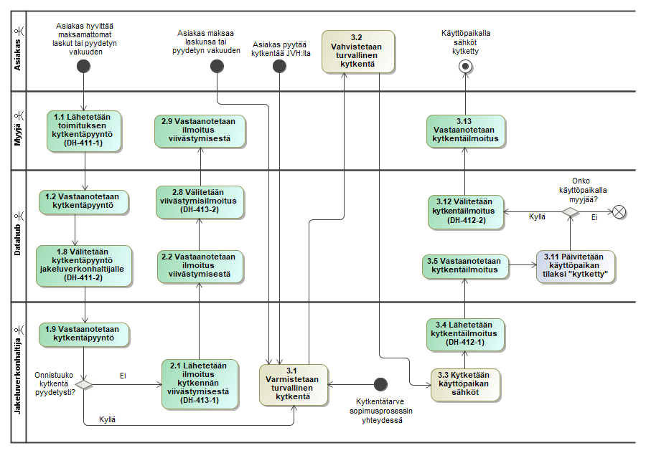
Kuva 39 Kytkentäprosessi
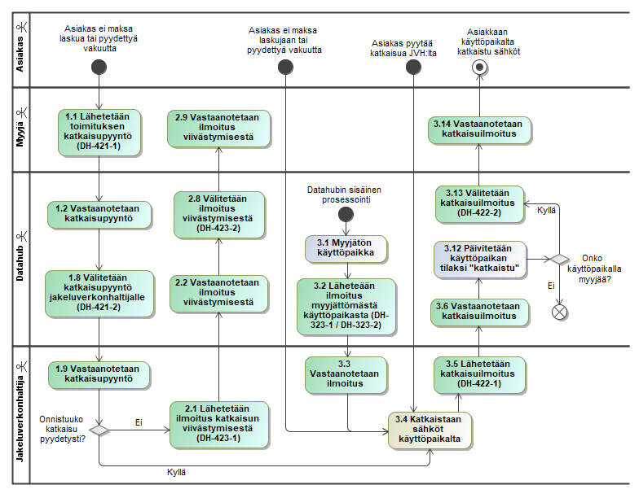
Kuva 40 Katkaisuprosessi
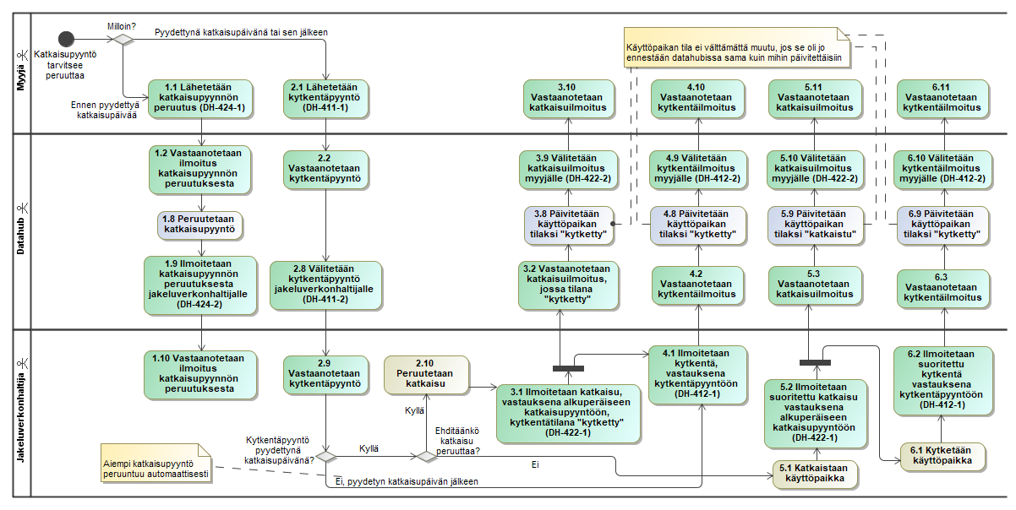
Kuva 41 Katkaisupyynnön peruutusprosessi

DH-500 Jakeluverkonhaltijan taseselvitys
Tässä luvussa kuvataan datahubissa suoritettavat jakeluverkonhaltijan taseselvityslaskennat sekä taseselvitystietojen ilmoitukset eSettille ja osapuolille. Käyttöönoton jälkeen datahub hoitaa taseselvitysraportoinnin eSettille jakeluverkonhaltijan puolesta kaikkien tietojen osalta. Tätä varten datahubiin luodaan käyttöliittymä myös ns. rakenteellisten tietojen ylläpitoon niiden tietojen osalta, joille ei ole erikseen olemassa sanomaliikenneprosesseja. Datahub välittää jakeluverkonhaltijalle tiedon eSett:n laskemista mittausalueiden tasepoikkeamista ja vahvistetuista rajapistesummista.
Jakeluverkonhaltija vastaa tässä luvussa kuvattujen taseselvitystietojen laskemiseksi tarvittavien tietojen ilmoittamisesta datahubiin sovittujen sääntöjen ja aikarajojen mukaisesti. Datahubin vastuulla on suorittaa taseselvityksen laskennat sekä välittää nämä eSettille pohjoismaisen taseselvitysmallin (NBS) sääntöjä noudattaen. NBS-mallin säännöt on kuvattu eSett:n julkaisemassa käsikirjassa [4]. Datahubista taseselvitystiedot on myös haettavissa näihin tietoihin oikeutettujen osapuolten toimesta.
Alla olevassa kaaviossa on esitetty päivittäinen taseselvitysprosessi, jonka tärkeimmät tehtävät ovat taseselvityslaskentojen suorittaminen rakenteellisten tietojen ja mittaustietojen pohjalta sekä taseselvitystietojen tiedonvaihto. Taseselvityslaskennat riippuvat DH-120, DH-200, DH-300 ja DH-400-prosesseista sekä taseselvityksen rakenteellisen tiedon ylläpidosta käyttöliittymän kautta. Taseselvityksessä käsiteltävät ja osapuolten välillä vaihdettavat tiedot on kuvattu tarkemmin myöhemmin tässä luvussa.
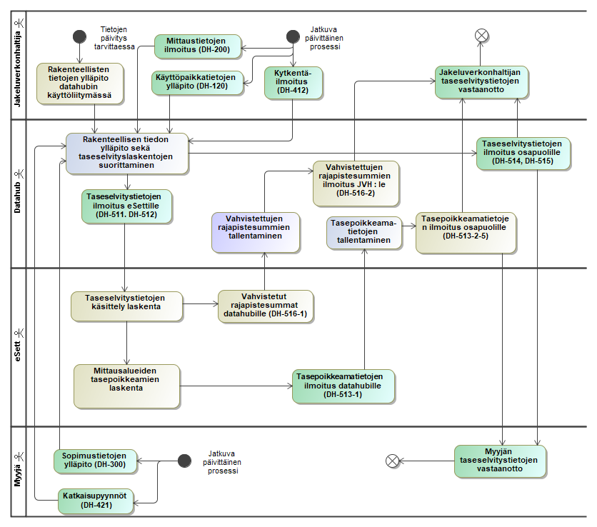
Kuva 42 Taseselvitysprosessi datahubissa

Taseselvityksen lähtötiedot
Taseselvitystiedot koostuvat rakenteellisista tiedoista ja mittaus-/aikasarjatiedoista. Rakenteellisilla tiedoilla hallitaan sitä, minkä osapuolen taseisiin ja mille mittausalueelle kunkin mittauspisteen mittaustiedot (mitattu kulutus tai tuotanto) lasketaan datahubin suorittamissa taseselvityslaskennoissa.
Pohjoismaisen taseselvitysmallin mukaisesti jakeluverkonhaltijan taseselvitys lasketaan mittausalueittain. Jakeluverkonhaltijat voivat jakaa verkkonsa yhteen tai useampaan mittausalueeseen. Pääasiallisesti jakeluverkonhaltijoilla on kuitenkin vain yksi mittausalue. Alla olevassa kuvassa on esitetty tiedot, joiden perusteella taseselvityslaskennat datahubissa suoritetaan. Vastuu näiden tietojen ylläpidosta on jakeluverkonhaltijalla myyntisopimustietoja lukuun ottamatta. Teknisesti kuitenkin datahub-operaattori tulee hallinnoimaan mittausalueiden tietoja, koska näillä tiedoilla on merkittävä ja laaja-alainen vaikutus muihin datahubin tietoihin ja prosesseihin, muun muassa taseselvityslaskentoihin ja käyttöpaikkatietoihin. Käytännöllä halutaan varmistaa, että kaikki tarvittavat muutokset, kuten mittausalueiden päättäminen ja lisääminen, tehdään hallitusti kaikki näkökulmat huomioon ottaen.
Sinisellä merkityt relaatiot omaavat voimassaolon. Tällä tarkoitetaan sitä, että esimerkiksi mittausalueen häviömyyjä saattaa vaihtua ajan myötä ja järjestelmän tulee osata hallita näitä muutoksia siten, että historiatiedot säilytetään. Kuvaa tulkittaessa tulee huomioida, että osassa näitä relaatioita vain yksi relaatio voi olla kerrallaan voimassa vaikka moninaisuudeksi olisi merkitty "1..*". Tarkat relaatioiden määrittelyt löytyvät datastandardista. Tasetietoon liittyvien relaatioiden voimassaolo määräytyy tasetiedon voimassaolon perusteella. Datahubissa käsitellään myös markkinatasealueiden tietoja vaikka Suomessa onkin käytössä ainoastaan yksi markkinatasealue. Tällä varmistetaan se, että datahub tukee yleistä sähkömarkkinoiden rakennetta mahdollisia tulevaisuuden tarpeita varten.
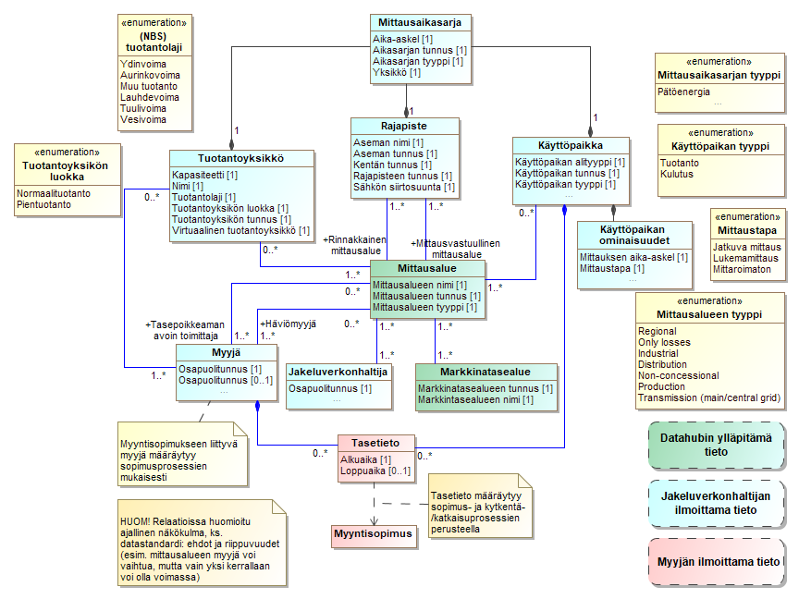
Kuva 43 Taseselvityslaskennassa käytettävät tiedot
Taseselvityksen laskentojen pohjana on mittauspisteiden – eli käyttöpaikkojen, rajapisteiden ja tuotantoyksiköiden – mittaustiedot. Mittauspisteet kuuluvat aina yhteen mittausalueeseen kerrallaan. Järjestelmässä on kuitenkin varauduttava tilanteisiin, joissa mittauspisteet siirtyvät tietystä ajanhetkestä toiseen mittausalueeseen. Tällaisia tilanteita saattaa esiintyä esimerkiksi mittausalueiden yhdentymisien tai jakaantumisien myötä. Näitä tilanteita ja niiden hallintaa on kuvattu tarkemmin luvussa 3.11. Datahubissa tulee myös olla mahdollisuus ylläpitää tietoa, mihin markkinatasealueeseen mittausalue kulloinkin kuuluu, jotta järjestelmä tukee yleistä sähkömarkkinoiden rakennetta.
Käyttöpaikan tietoja jakeluverkonhaltija ylläpitää käyttöpaikan ylläpitotapahtumien (DH-120) kautta. Rajapiste- ja tuotantoyksikkötietoja ylläpidetään datahubin käyttöliittymän kautta ja ne tulee luoda käyttöliittymän kautta ennen mittaustietojen ilmoittamista kyseisille mittauspisteille. Jakeluverkonhaltija ylläpitää myös tietoa tuotantoyksikön myyjästä. Kaikkien mittauspisteiden mittaustiedot ilmoitetaan tapahtuman DH-211 mittaustiedon ilmoitus mukaisesti. Jakeluverkonhaltijan tulee myös ylläpitää käyttöliittymän kautta tietoa siitä, mitkä myyjät vastaavat kulloinkin mittausalueen (tasepoikkeaman) avoimen toimittajan ja häviömyyjän rooleista. Datahubin käyttöliittymän kautta jakeluverkonhaltijoilla tulee olemaan saatavilla raportti yllä olevan kuvan mukaisista rakenteellisista tiedoista käyttöpaikkakohtaiset tasetiedot pois lukien.
Jakeluverkonhaltija voi toimeksiannolla valtuuttaa käyttöliittymässä toisia osapuolia rajapisteiden ja tuotantoyksiköiden mittaustietoihin. Rajapisteiden osalta toimeksiannon voi tehdä ainoastaan mittausvastuullinen jakeluverkonhaltija. Tällöin näiden mittauspisteiden mittaustiedot välitetään automaattisesti valtuutetuille osapuolille. Rajapisteiden mittaustiedot välitetään oletusarvoisesti aina myös rajapisteen toisen mittausalueen jakeluverkonhaltijalle silloin, kun rajapisteen molemmat mittausalueet eivät ole saman jakeluverkonhaltijan hallinnassa. Datahubissa tulee olemaan tiedot sähköasemasta ja sähköaseman kentästä, joihin rajapiste liittyy tietojen käsittelyn helpottamiseksi osapuolten omissa prosesseissa sekä datahubissa.
Käyttöpaikkojen mittaustiedot liitetään myyjään taseselvityslaskennoissa ns. tasetiedon avulla. Jos käyttöpaikalle ei ole voimassaolevaa tasetietoa, lasketaan mahdolliset käyttöpaikan tuotannot tai kulutukset tältä ajalta mittausalueen häviöihin eli ns. jakeluverkonhaltijan taseeseen. Lähtökohtaisesti tasetiedon voimassaolo vastaa myyjän käyttöpaikalle ilmoittaman myyntisopimuksen aloitus- ja päättymispäivämäärää. Tasetieto voi kuitenkin muuttua myyntisopimusten peruutuksissa ja takautuvissa korjauksissa sekä myyjän käynnistämissä katkaisu- ja kytkentäprosesseissa. Myyntisopimusten peruuttamiseen ja virheiden korjaukseen liittyvät tasetiedon muutokset on kuvattu luvussa 3.2.5. Tilanteissa, joissa myyjä pyytää sovittujen aikarajojen puitteissa katkaisua käyttöpaikalle, mutta jakeluverkonhaltija ei syystä tai toisesta saa sähköjä katkaistua, lasketaan käyttöpaikan kulutus/tuotanto alan sopiman käytännön mukaisesti mittausalueen häviöihin. Tämän vuoksi tasevastuu siirretään jakeluverkonhaltijalle (myyjän tasetieto päätetään) myyjän katkaisupyynnössä ilmoitettua katkaisupäivämäärää seuraavasta päivästä. Tasevastuu siirretään takaisin myyjälle (luodaan uusi tasetieto) jakeluverkonhaltijan ilmoittaman kytkentähetken perusteella.

Virtuaaliset tuotantoyksiköt
Mittausalue- ja myyjäkohtainen pientuotanto, eli tuotantotyyppiseen käyttöpaikkaan liittyvä tuotanto, käsitellään NBS:ssä siten, että mittausalueelle luodaan ns. virtuaalinen tuotantoyksikkö, jonka tuotannoksi mittausalue- ja myyjäkohtainen kokonaispientuotanto lasketaan. Tämän vuoksi järjestelmässä tulee olla myyjä-, mittausalue- ja NBS-tuotantolajikohtainen virtuaalinen tuotantoyksikkö aina, kun myyjällä on tasetieto käyttöpaikkaan, jossa käyttöpaikan tyyppi on "tuotanto". Datahubissa virtuaalisia tuotantoyksiköitä hallitaan siten, että virtuaalisten tuotantoyksiköiden luonti, poistaminen ja voimassaolojen päivitykset eivät vaadi käyttäjän erillisiä toimenpiteitä.
Virtuaalista tuotantoyksikköä käsitellään NBS-mallissa kuten mitä tahansa tuotantoyksikköä. Täten virtuaaliselle tuotantoyksikölle tulee määrittää järjestelmään tunnus, nimi, NBS:n mukainen tuotantolaji sekä kapasiteetti. Kapasiteetin ylläpito esimerkiksi tuotantolaitteiden tehoja summaamalla ei ole mielekästä, sillä tämä edellyttäisi uuden kapasiteetin laskemista parhaimmillaan päivittäin, joten kapasiteetiksi tulee voida määrittää tietty ennalta määritetty arvo. Virtuaalisen tuotantoyksikön nimi generoidaan automaattisesti esimerkiksi mittausalueen-, myyjän tunnuksen ja tuotantolajin perusteella. Järjestelmä generoi virtuaaliselle tuotantoyksikölle tunnuksen käytössä olevan yksilöintijärjestelmän mukaisesti. Järjestelmä päivittää virtuaalisen tuotantoyksikön ja myyjän välisen relaation voimassaoloa siten, että relaatio on voimassa täsmälleen silloin, kun myyjällä on yksikin tasetieto kyseisen mittausalueen käyttöpaikkaan, jossa tuotantolaji vastaa virtuaalisen tuotantoyksikön NBS-tuotantolajia. Kyseinen voimassaolo voi koostua yhdestä tai useammasta aikavälistä.
Virtuaalisen tuotantoyksikön tuotantolaji riippuu siitä, millaisia tuotantolaitteita käyttöpaikalle on ilmoitettu. NBS-tuotantolajit poikkeavat datahubin tuotantolaitteille määritetyistä tuotantolajeista. Näiden tuotantolajien ristiintaulukointi on esitetty alla olevassa taulukossa. Jos tuotantokäyttöpaikalle ei ole määritetty yhtään tuotantolaitetta tai tuotantokäyttöpaikalle on määritetty useita tuotantolaitteita, joissa on keskenään eri tuotantolajeja, määritetään virtuaalisen tuotantoyksikön tuotantolajiksi "muu tuotanto". Jos tuotantokäyttöpaikalle on ilmoitettu yksi tai useampi saman tuotantolajin omaava tuotantolaite, määritetään tuotantoyksikölle NBS-tuotantolajiksi käyttöpaikan tuotantolaitteita vastaava tuotantolaji alla olevan taulukon mukaisesti.
Taulukko 18 Käyttöpaikan tuotantolajin NBS-tuotantolajien ristiintaulukointi
Käyttöpaikan tuotantolaji | NBS-tuotantolaji
Aurinkovoima | Aurinkovoima
Kaasuturpiini | Lauhdevoima
Yhteistuotanto | Lauhdevoima
Aaltovoima | Muu tuotanto
Biovoima | Muu tuotanto
Diesel-voimakone | Muu tuotanto
Muu tuotanto | Muu tuotanto
Tuulivoima | Tuulivoima
Vesivoima | Vesivoima
Ydinvoima | Ydinvoima

Alla olevassa taulukossa on esitetty tiivistetysti säännöt, joilla järjestelmä generoi uuden virtuaalisen tuotantoyksikön tai päivittää sen tietoja.

Taulukko 19 Virtuaalisen tuotantoyksiköiden tietojen määrittäminen
Virtuaalisen tuotantoyksikön attribuutti/relaatio | Määritysperuste
Tuotantoyksikkö-Mittausaikasarja | Virtuaalisen tuotantoyksikön mittausaikasarja on taseselvityksen tulosaikasarja "Myyjän pientuotanto"
Kapasiteetti | Ennalta määritetty arvo, jota käytetään kaikille uusille virtuaalisille tuotantoyksiköille
Nimi | Järjestelmän generoima nimi, kuten <myyjän tunnus>_<mittausalueen tunnus>_<NBS-tuotantolaji>
(NBS)-Tuotantolaji | Järjestelmä määrittää käyttöpaikan tuotantolaitteiden tuotantolajin perusteella
Tuotantoyksikön tunnus | Järjestelmä generoi uuden tunnuksen datastandardin edellyttämässä muodossa
Tuotantoyksikkö-Mittausalue | Mittausalue, johon virtuaalinen tuotantoyksikkö kuuluu. Voimassaoloa ei päivitetä, vaan tarvittaessa luodaan uusi virtuaalinen tuotantoyksikkö.
Tuotantoyksikkö-Myyjä | Voimassaolo määräytyy tasetietojen voimassaolojen perusteella siten, että relaatio on voimassa aina, kun myyjällä on yksikin tasetieto käyttöpaikkaan, joka liittyy vastaavaan mittausalueeseen ja jolla on tuotantoyksikön taseselvityslajia vastaava tuotantolaji. Tarvittaessa relaatiolla on useita eri aikavälejä.

Taseselvityslaskennat sekä lasketut tiedot
Datahub laskee taseselvitysaikasarjat (taseselvityksen tulosaikasarjat) rakenteellisen tiedon ja mittaustiedon perusteella taseikkunan sulkeutumiseen asti. Alla olevassa kuvaajassa on esitetty NBS-malliin perustuva taseselvitysaikasarjojen yleinen rakenne datahubin näkökulmasta. Varsinaiset laskettavat taseselvitysaikasarjat on kuvattu myöhemmin tässä luvussa (Taulukko 20).
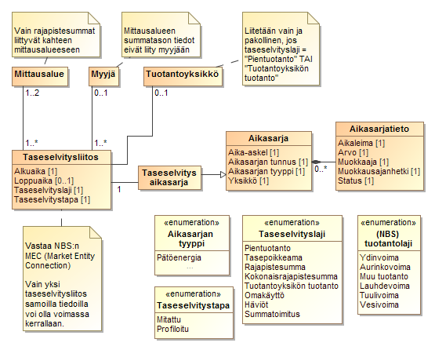
Kuva 44 Taseselvitysliitosten tiedot
Taseselvitysaikasarjat toimivat eSettin suorittaman taseselvityksen perusteina. Datahubissa taseselvityslaji määrittää taseselvitysaikasarjan käyttötarkoituksen taseselvityksessä. Taseselvitystapa määrittää sen, perustuuko taseselvitystieto mitattuun vai muulla tavalla määritettyyn eli profiloituun tietoon. Datahubissa profiloituja mittaustietoja ovat kaikki ne mittaustiedot, jotka liittyvät sellaiseen käyttöpaikkaan, jonka mittaustapa on lukemamittaus tai mittaroimaton. Huomioitavaa on, että käyttöpaikan mittaustapa voi käytännössä muuttua useammankin kerran ja nämä muutokset voimassaolotietoineen tulee ottaa huomioon taseselvityslaskennoissa. Esimerkiksi myyjän profiloituun summatoimitukseen lasketaan kulutukset vain ja ainoastaan niiltä ajanjaksoilta, jolloin käyttöpaikan mittaustapa on "lukemamittaus" tai "mittaroimaton".
Kaikki taseselvitystapa ja -laji yhdistelmät eivät ole käytössä. NBS-malli sallii esimerkiksi sekä mitatut että profiloidut (verkosto)häviöt, vaikka Suomessa käytössä on vain mitatut häviöt. Suomessa profiloituja taseselvitystietoja käytetään ainoastaan summatoimituksille ja tuotantoyksiköiden omakäytöille. Käyttöpaikkojen osalta käyttöpaikan mittaustapa määrittää sen, mihin taseselvitystapaan kyseisen käyttöpaikan kulutus/tuotanto lasketaan.
Taseselvitysliitos on periaatteen tasolla datahubin vastine eSett:n määrittelemälle MEC:lle (Market Entity Connection) [4]. Datahubin taseselvitysliitos on käsite, joka määrittää taseselvitysaikasarjaan liittyvän taseselvitystavan ja -lajin sekä yhdistää aikasarjan markkinaosapuoliin ja tuotantotietojen osalta (virtuaaliseen tai todelliseen) tuotantoyksikköön. Datahub tulee ylläpitämään taseselvitysliitoksia automaattisesti taseselvityksen lähtötietojen pohjalta (ks. Kuva 42). Huomioitavaa on, että saman taseselvityslaji, taseselvitystapa, myyjä, mittausalue ja tuotantoyksikkö -yhdistelmän omaavia taseselvitysliitoksia voi olla datahubissa useita, mutta vain yksi kerrallaan voimassa. eSett:lle datahubin ilmoittamat taseselvityksen rakenteelliset tiedot pohjautuvat pääosin taseselvitysliitoksiin.
Taseselvitys tehdään mittausalue- ja myyjäkohtaisesti eli kaikelle tuotannolle ja kulutukselle tulee aina olla myyjä. Kaikki kulutus ja tuotanto, jolle ei ole erikseen määritetty myyjää, lasketaan laskentasääntöjen mukaisesti jakeluverkon häviöihin ja kyseessä olevan mittausalueen häviömyyjän taseeseen. Ainoastaan mittausalueen summatason taseselvitysaikasarjoihin ei liity myyjää. Näitä aikasarjoja ei varsinaisesti käytetä taseselvityksessä eikä ilmoiteta eSett:lle, vaan niiden käyttö rajoittuu tilastointi- ja analyysitarpeisiin.
Datahubin käsittelemistä taseselvitysaikasarjoista mittausalueiden tasepoikkeamat (MGA Imbalance) ja vahvistetut rajapistesumat (MGA Exchange confirmation) lasketaan eSett:n järjestelmässä. Tasepoikkeamalla on tarkoitus hallita tilanteet, joissa erinäisten pyöristys-, laskenta- sekä tiedonvaihdon virheiden johdosta mittausalueen rajapistesumma ei täsmää mittausalueen tuotantojen, myyjien toimitusten ja mittausalueiden häviöiden summaan. Näissä tilanteissa laskettu tasepoikkeama kirjataan mittausalueen tasepoikkeaman avoimen toimittajan toimitukseksi. Tasepoikkeama lasketaan alla olevan taulukon laskentojen 1-7 summana etumerkit huomioiden. Koska mittausalueiden häviöt (laskenta 7) lasketaan laskentojen 1-6 summana, tulisi lasketun tasepoikkeaman olla normaalitilanteessa aina nolla. Tasepoikkeamista eSett toimittaa erikseen alustavan tasepoikkeaman auki olevan taseikkunan osalta sekä lopullisen tasepoikkeaman sulkeutuneen päivän osalta.
NBS:n sääntöjen [4] mukaisesti datahub erittelee ilmoittamansa myyjä- ja mittausaluekohtaiset summatiedot taseselvityslajin ja -tavan mukaisesti. Alla olevassa taulukossa on esitetty datahubin laskemat Suomen taseselvityksessä käytettävät mittausaluekohtaiset summalaskennat. Sinisenharmaalla pohjalla olevat tiedot ilmoitetaan eSettille taseselvitystä varten. Mittausalueiden häviöiden laskennassa periaatteena on se, että häviöt lasketaan eSett:lle ilmoitettavien tietojen perusteella eikä mittausalueiden summalaskentojen perusteella. Häviöt lasketaan esimerkiksi yksittäisten rajapistesummien perusteella mittausalueen kokonaisrajapistesumman sijaan mahdollisten pyöristysvirheiden välttämiseksi. Pyöristysvirheet voisivat aiheuttaa tarpeettomia tasepoikkeamia eSett:n laskennoissa.
Varttitaseeseen siirtymisen myötä Datahub tulee laskemaan taseselvityksen summatiedot vartin aika-askeleella. Tuntimittausten osalta taseselvityslaskennassa lasketaan ensin tuntisarjat omiksi summasarjoiksi. Tuntikohtaiset summasarjat jaetaan tämän jälkeen neljällä ja lasketaan yhteen varttikohtaisten summasarjojen kanssa.
Taulukko 20 Datahubin laskemat mittausaluekohtaiset summalaskennat
# | Laskettava tieto | Kuvaus
1 | Myyjän mitattu summatoimitus | Myyjän käytössä olevan virallisen taseselvitysjakson mukaisesti laskettu summa jatkuvan mittauksen kulutuskäyttöpaikkojen mittausaikasarjoista mittausalueella
2 | Myyjän profiloitu summatoimitus | Myyjän käytössä olevan virallisen taseselvitysjakson mukaisesti laskettu summa profiloitujen (lukemamitattujen ja ei-mitattujen) kulutuskäyttöpaikkojen mittausaikasarjoista mittausalueella
3 | Myyjän (tuotantolajikohtainen) pientuotantosumma | Myyjän käytössä olevan virallisen taseselvitysjakson mukaisesti laskettu tuotantolajikohtainen summa pientuotantokäyttöpaikkojen mittausaikasarjoista mittausalueella
4 | Myyjän mitattu omakäyttösumma | Myyjän käytössä olevan virallisen taseselvitysjakson mukaisesti laskettu summa tuotantoyksikön omakäyttö-käyttöpaikkojen mitatuista mittausaikasarjoista mittausalueella
5 | Myyjän profiloitu omakäyttösumma | Myyjän käytössä olevan virallisen taseselvitysjakson mukaisesti laskettu summa tuotantoyksikön omakäyttö-käyttöpaikkojen profiloiduista mittausaikasarjoista mittausalueella
6 | Rajapistesumma | Rajapistemittauksista laskettu kahden mittausalueen välinen rajapistesumma
7 | Mittausalueen häviöt | Lasketaan kohtien 1-6 sekä tuotantoyksiköiden tuotantojen perusteella kaavalla  $$Mittausalueen häviöt=Rajapistesummat-mitatut summatoimitukset-profiloidut summatoimitukset-mitatut omakäyttösummat-profiloidut omakäyttösummat+pientuotantosummat+tuotantoyksiköiden tuotannot$$
8 | Myyjän kokonaispientuotantosumma | Summa myyjän kohdan 3 pientuotantosummista
9 | Mittausalueen mitattu summatoimitus | Summa mittausalueen kohdan 1 summatoimituksista
10 | Mittausalueen profiloitu summatoimitus | Summa mittausalueen kohdan 2 summatoimituksista
11 | Mittausalueen (tuotantolajikohtainen) pientuotantosumma | Summa mittausalueen kohdan 3 pientuotantosummista
12 | Mittausalueen mitattu omakäyttösumma | Summa mittausalueen kohdan 4 omakäyttösummista
13 | Mittausalueen profiloitu omakäyttösumma | Summa mittausalueen kohdan 5 omakäyttösummista
14 | Mittausalueen (tuotantolajikohtainen) tuotantoyksikkösumma | Tuotantolajikohtainen summa kaikista mittausalueen tuotantoyksiköiden mittauksista
15 | Mittausalueen kokonaisrajapistesumma | Summa kohdan 6 rajapistesummista, joihin laskettava mittausalue liittyy
16 | Mittausalueen kokonaispientuotantosumma | Summa mittausalueen kohdan 12 pientuotantosummista
17 | Mittausalueen kokonaistuotantoyksikkösumma | Summa mittausalueen kohdan 15 tuotantoyksikkösummista

Alla olevassa kuvaajassa on esitetty kaavio yllä kuvattujen laskentojen välisistä riippuvuuksista sekä riippuvuudet yksittäisistä mittausaikasarjoista.
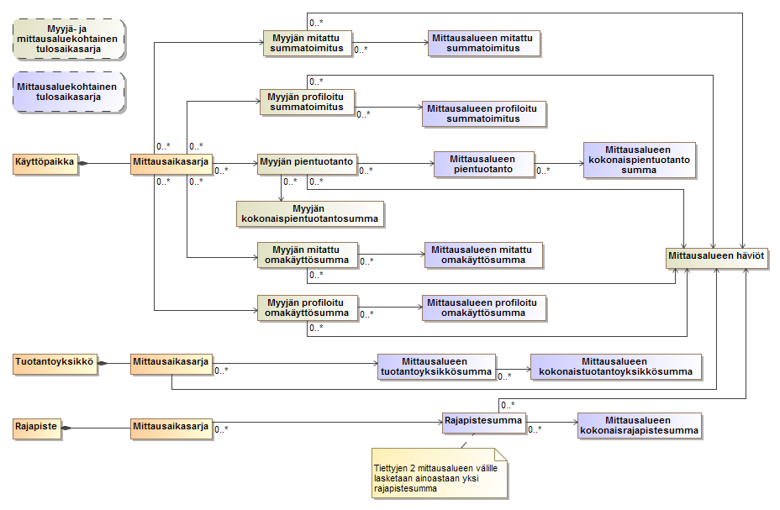
Kuva 45 Mittausalueen taseselvityslaskenta

Taseselvityksen tiedonvaihto
Taseselvityslaskentojen ohella datahubin taseselvityksen rakenteellisia tietoja ja datahubin laskemia aikasarjatietoja vaihdetaan datahubin osapuolten kesken. Datahub ilmoittaa ajastetusti päivittäin päivitetyt rakenteelliset tiedot sekä laskemansa taseselvitystiedot eSettille. eSett laskee datahubin ilmoittamien tietojen perusteella mittausalueiden tasepoikkeamat ja ilmoittaa nämä datahubille. Lopuksi datahub ilmoittaa laskemansa taseselvitystiedot ja mittausalueiden tasepoikkeamat markkinaosapuolille näiden oikeuksien mukaisesti. Edellä kuvatun päivittäisen prosessin (DH-510) lisäksi osapuolet voivat erikseen hakea taseselvitystietoja datahubista DH-520-tapahtumien mukaisesti.
Alla olevassa kaaviossa on esitetty taseselvitykseen liittyvä tiedonvaihto (datahub-tapahtumat).
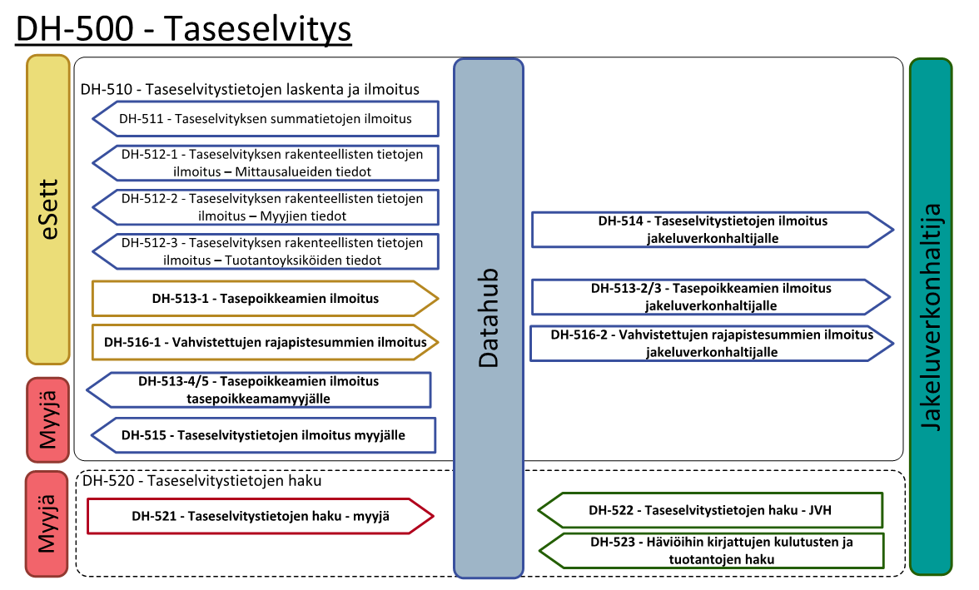
Kuva 46 Taseselvityksen tiedonvaihto

eSettille ilmoitettavat tiedot
Tässä luvussa on kuvattu kuinka taseselvitystiedot ilmoitetaan datahubista eSettille nykyisiä rajapintamäärittelyjä käyttäen (saatavilla https://www.ediel.org). Alla esitetyt tiedonvaihdot eivät siis koske jakeluverkonhaltijoita, vaan datahub ilmoittaa nämä tiedot jakeluverkonhaltijoiden puolesta. Jakeluverkonhaltijan tulee kuitenkin ylläpitää omalta osaltaan kohdassa 3.5.1 kuvattuja tietoja datahubissa, jotta nämä tiedot voidaan koostaa ja ilmoittaa eSettille. Datahub ja eSett voivat sopia keskenään myös muusta kuin yllä mainittuihin rajapintamäärittelyihin perustuvasta tiedonvaihdosta.

Rakenteelliset tiedot
Datahub ilmoittaa eSettille erikseen rakenteellisia tietoja, ennen kuin aikasarjatietoja voidaan ilmoittaa. Rakenteellisten tietojen ilmoitukset pohjautuvat pääosin kohdassa 3.5.3 kuvattuihin taseselvitysliitoksiin. eSettille ilmoitetaan rakenteellisia tietoja myyjä-/mittausaluetasolla ja yksittäisistä mittauspisteistä ilmoitetaan ainoastaan tuotantoyksiköiden tiedot. Rakenteellista tietoa on esimerkiksi se, mikä myyjä toimii tietyllä mittausalueella. Esimerkiksi uuden myyjän rekisteröityessä datahubiin, ilmoitetaan tämän tiedot eSettille. Teknisesti myös pientuotantosumma tullaan käsittelemään ns. virtuaalisena tuotantoyksikkönä ja se luodaan mittausaluekohtaisesti jokaiselle myyjälle erikseen tuotantolajikohtaisesti.
Jakeluverkonhaltijan taseselvitystä varten datahub ilmoittaa eSett:lle seuraavat rakenteelliset tiedot:
Taulukko 21 eSett:lle ilmoitettavat tiedot
Tiedot | NBS-sanoma
Mittausalueiden tiedot | Area Specification Document
Rajayhteydet (MGA-MGA relation) | Area Specification Document
Mittausalueella toimiva myyjä | Party Master Data Document
Tuotantoyksikkötiedot | Resource Object Master Data Document

Rajayhteydellä tarkoitetaan tietoa siitä, minkä kahden mittausalueen välillä esiintyy siirtoa eli minkä kahden mittausalueen välillä on vähintään yksi rajapiste. Mittausalueella toimivan myyjän osalta datahub sisällyttää eSett:n ilmoitukseen seuraavat tiedot: mittausalue, taseselvityslaji (BusinessTypeCode), taseselvitystapa (SettlementMethodCode) sekä voimassaolotieto. Jokainen myyjän taseselvityslaji/taseselvitystapa-yhdistelmä tulee ilmoittaa erillisinä tietoina eSettille taulukon Taulukko 22 mukaisesti.

Aikasarjatiedot
Datahub ilmoittaa eSettille alla olevat aikasarjat myyjä- sekä mittausaluekohtaisesti:
Taulukko 22 Myyjä- ja mittausaluekohtaiset eSettille välitettävät taseselvitystiedot
Tieto | NBS-Sanoma | BusinessTypeCode (Taseselvityslaji) | Settlement  MethodCode (Taseselvitystapa)
Mitattu summatoimitus | Aggregated Data per MGA for Settlement Responsible from MDA | Consumption (A04) | Non profiled
Profiloitu summatoimitus | Aggregated Data per MGA for Settlement Responsible from MDA | Consumption (A04) | Profiled
Mitattu omakäyttösumma | Aggregated Data per MGA for Settlement Responsible from MDA | Production Units own consumption (B36) | Non profiled
Profiloitu omakäyttösumma | Aggregated Data per MGA for Settlement Responsible from MDA | Production Units own consumption (B36) | Profiled
Mittausalueen häviöt (allokoitava yhdelle myyjälle) | Aggregated Data per MGA for Settlement Responsible from MDA | Losses (A15) | Non profiled

Edellisten lisäksi datahub ilmoittaa eSettille yksittäisten tuotantoyksiköiden (PU) tuotantotiedot, myyjäkohtaiset pientuotantosummat mittausalueittain sekä verkkojen väliset rajapistesummat. Myyjän mittausalueen pientuotantosummaa varten datahub luo virtuaalisen tuotantoyksikön (PU), jolle tiedot ilmoitetaan. Myös siltä osin kuin mittausalueen häviöiden laskenta tuottaa negatiivisia arvoja, esimerkiksi puuttuvien mittaustietojen vuoksi, tulee datahub ilmoittamaan negatiiviset arvot osana mittausalueen häviömyyjän virtuaalisen tuotantoyksikön tuotantoa tuotantolajilla "muu tuotanto". Näin toimitaan, koska eSett ei salli negatiivisia arvoja kulutukselle (eikä tuotannolle). Alla on listattu tiedonvaihtodokumentit, joilla datahub nämä tiedot eSettille ilmoittaa.

Taulukko 23 NBS:n tiedonvaihtodokumentit, joita datahub käyttää
Tieto | NBS-Sanoma | MeteringPoint  TypeCode
Myyjän pientuotantosumma | Validated data for Aggregator from MDR | Production
Tuotantoyksikön tuotanto | Validated data for Aggregator from MDR | Production
Rajapistesumma | Aggregated Data per neighboring grid | Exchange

Myyjän taseselvitystiedot
Datahub laskee myyjän ja mittausalueen taseselvityksen aikasarjatietoja. Alla olevassa kaaviossa on esitetty myyjän mittausaluekohtaiset taseselvitystiedot. Uudet ja muuttuneet taseselvitystiedot ilmoitetaan taseikkunan ajalta sekä viimeisimmän taseselvityksessä lukitun päivän osalta myyjille päivittäin. Myyjä voi ilmoituksen lisäksi hakea nämä tiedot erikseen datahubista. Kuvassa myyjän pientuotannolla tarkoitetaan tuotantolajikohtaista pientuotantoa ja kokonaispientuotantosummalla kaikkien pientuotantojen summaa. Huomioitavaa on, että jokaisella myyjällä ei välttämättä ole kaikkia tietoja. Mittausalueen häviöt esimerkiksi ilmoitetaan vain sille myyjälle, joka toimii mittausalueen häviömyyjänä.
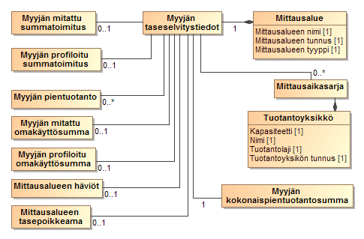
Kuva 47 Myyjän mittausaluekohtaiset taseselvitystiedot

Jakeluverkonhaltijan taseselvitystiedot
Jakeluverkonhaltijalla on oikeus sekä yllä esitettyihin myyjän taseselvitystietoihin että mittausalueen taseselvitystietoihin. Datahubin laskemat uudet ja muuttuneet taseselvitystiedot ilmoitetaan ensimmäiseen taseikkunan ulkopuoliseen päivään asti päivittäin jakeluverkonhaltijoille. Jakeluverkonhaltijat voivat ilmoituksen lisäksi hakea nämä tiedot erikseen datahubista. Mittausalueilla pientuotanto myös ilmoitetaan erikseen sekä tuotantolajikohtaisesti että kaikkien tuotantolajien summana.
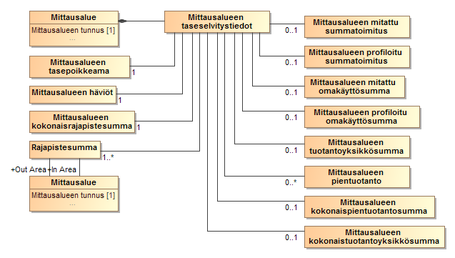
Kuva 48 Jakeluverkonhaltijan mittausaluekohtaiset taseselvitystiedot
Datahubin käyttöönoton myötä jakeluverkonhaltijalla ei välttämättä ole nykyisellä tavalla tietoa käyttöpaikan myyjästä. Tästä syystä varsinaisten taseselvitystietojen lisäksi datahubista lähetetään ilmoitus jakeluverkonhaltijalle, kun käyttöpaikan myyntisopimus päätetään, jolloin jakeluverkonhaltija tietää katkaista sähköt. Datahub myös ilmoittaa erikseen jakeluverkonhaltijoille, jos käyttöpaikkoja on jäänyt myyjättömäksi eikä niihin ole ilmoitettu katkaisua. Edellisten lisäksi datahub tarjoaa jakeluverkonhaltijoille erillisen hakutapahtuman, jonka avulla jakeluverkonhaltija saa tietoonsa käyttöpaikkakohtaisesti kulutukset/tuotannot, jotka on laskettu jakeluverkonhaltijan häviöihin.

Taseselvityslaskennat taseikkunan ulkopuolella
Ensisijaisesti taseselvityslaskentoja lasketaan datahubissa virallisen eSett:n suorittaman taseselvityksen tarpeisiin. Taseselvityslaskentojen tuloksilla on kuitenkin muutakin käyttöä virallisen taseselvityksen lisäksi. Esimerkiksi mittausalueen häviöt ovat merkittävä kuluerä verkkoyhtiölle ja häviöiden tarkkaa määrää seurataan verkkoyhtiöissä myös taseikkunan ulkopuolisella ajalla. Datahub tulee olemaan ensisijainen tietovarasto mittaus- ja taseselvitystiedoille, joten on luontevaa, että kaikki ajantasaiset ja korjatut mittaustiedot sekä niistä lasketut laskentatulokset ovat saatavilla datahubista kaikkien tietojen osalta.
Virallinen taseselvitys sulkeutuu aina taseikkunan sulkeutuessa, jonka jälkeen virallisessa taseselvityksessä laskettuja ja eSett:lle ilmoitettuja tietoja ei voida enää muuttaa. Taseikkunan ulkopuoliset muutokset mittaustiedoissa huomioidaan pääosin tasevirheiden laskennassa. Tasevirheitä ei kuitenkaan rekisteröidä rajapisteille eikä tuotantoyksiköille, eikä myöskään niille käyttöpaikoille, joissa mittausvirhe kohdistuu yli 6 viikkoa sitten päättyneen myyntisopimuksen ajalle. Täten taseselvitysten laskentojen tulosten päivitys tasevirheiden laskennan yhteydessä ei ole mahdollista. Tämä koskee mittausalueiden häviöiden lisäksi myös muita taseselvityksen summalaskentoja.
Taseikkunan ulkopuoliselle ajalle tullaan laskemaan kaikki virallista taseselvitystä vastaavat laskentatulokset kerran kuussa viimeisen 3 vuoden ajalle kaikille mittausalueille. Nämä tulokset ovat haettavissa DH-520 - tiedon hakutapahtumia käyttäen. Hakutapahtumassa osapuolen tulee ilmoittaa, hakeeko osapuoli virallista taseselvityksessä lukittua tietoa vai edellä kuvattujen korjauslaskentojen tuloksia. Kuukausittaisen laskennan lisäksi korjauslaskennat voidaan pyydettäessä suorittaa erikseen vapaasti määritetylle ajalle.

DH-600 Tasevirheiden käsittely
Tasevirheiden käsittely datahubissa perustuu Energiateollisuuden ohjeeseen "Taseisiin jääneiden virheiden käsittely taseiden sulkeutumisen jälkeen" [3]. Tasevirheet perustuvat kaikkiin prosesseihin, jotka muuttavat myyjän tasetietoja tai käyttöpaikan mittaustietoja taseikkunan ulkopuolelle. Tasevirheitä tuottavia prosesseja ovat:
- DH-211 Mittaustietojen ilmoitus / mittausvirheiden korjaus taseikkunan ulkopuolelle
- DH-300 - sopimusprosesseista luvussa 3.2.5 kuvatut ns. takautuvat sopimusprosessit, joissa sopimusten voimassaoloihin tehdään muutoksia taseikkunan ulkopuolelle (takautuvat sopimusten aloitukset, päättämiset ja peruutukset)
- Toimijoiden erillisestä pyynnöstä datahub-operaattorin manuaalisesti suorittamat tasetietojen korjaukset.
Huomioitavaa on, että datahubin käyttöönoton myötä erillistä lukemamitattujen mittaustietojen tasoituslaskentaa ei suoriteta. Lukemamitattujen kohteiden vuosikäyttöarvioon perustuvien mittaustietojen päivittäminen lukemaan perustuvilla mittaustiedoilla ja sen aiheuttama tarve osapuolten välisille korjauksille tullaan käsittelemään samassa tasevirheiden käsittelyprosessissa kuin muutkin tasekorjaukset.

Tasevirheiden laskenta- ja käsittelyprosessi
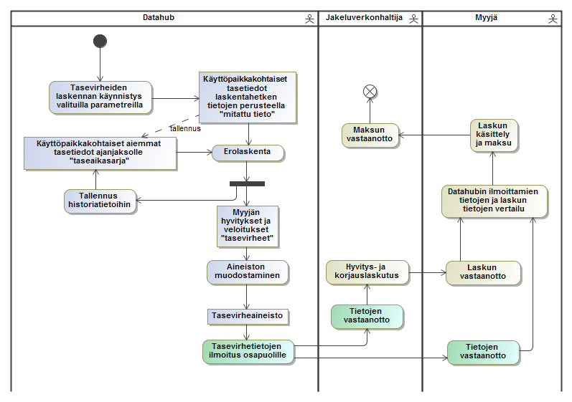
Kuva 49 Tasevirheiden korjauksen prosessikaavio
Tasevirheiden korjaus toimii datahubissa yllä olevan kaavion mukaisesti. Datahub määrittää aluksi käyttöpaikkakohtaiset myyjän tasetiedot laskentahetken tiedoilla. Tasetiedoilla käsitetään tässä yhteydessä kohdan 3.2.5 määrityksen lisäksi myös käyttöpaikan mitatun aika-askeleen mukaiset energiat vastaavalta ajalta, jolle myyjällä on tasevastuu. Laskenta suoritetaan ainoastaan niille käyttöpaikoille, joille on laskenta-ajalle rekisteröity uusia taseikkunan ulkopuolisia mittaus- tai tasetiedon muutoksia, joita ei edellisissä laskenta-ajoissa ole vielä otettu huomioon.
Laskentahetken tasetiedoista koostettua käyttöpaikkakohtaista aikasarjaa kutsutaan nimellä "mitattu tieto". Tämän jälkeen laskennan tulosta verrataan käyttöpaikkakohtaiseen ns. taseaikasarjaan, joka perustuu taseselvitykseen ilmoitettuihin ja lukittuihin tietoihin tai jo aiemmassa laskennassa korjattuihin tietoihin. Tarkemmin ottaen mitattua tietoa verrataan edellisessä laskennassa korjattuun tietoon sen aikavälin osalta, joka on käsitelty myös edellisessä laskennassa. Muulta osin, eli siltä osin kuin käsiteltävä aikaväli ei ole ollut mukana edellisessä laskennassa, mitattua tietoa verrataan taseikkunan sulkeutumisajanhetkellä voimassa olleeseen tietoon. Mahdolliset erot vertailussa kirjataan tasevirheiksi ja myyjän euromääräinen korjaus saadaan kertomalla erotus NordPool Spotin Suomen aluehinnalla. Tämän jälkeen alussa määritetyt laskentahetken tasetiedot, eli ns. mitatut tiedot, tallennetaan taseaikasarjan arvoiksi, joihin seuraavan kerran suoritettavaa laskentatulosta taas verrataan. Koska mittaustiedot käsitellään datahubissa aina positiivisina, tullaan tasevirheiden laskennoissa huomioimaan laskennan etumerkki riippuen siitä, onko kyseessä kulutus- vai tuotantokäyttöpaikka.
Laskennan ja datahub-operaattorin laskentatulosten hyväksymisen jälkeen datahub muodostaa kaikkien myyjien mittausaluekohtaiset korjauslaskutusaineistot ja välittää nämä jakeluverkonhaltijoille ja myyjille niiltä osin kuin osapuolilla on oikeus tietoihin. Aineistot sisältävät käyttöpaikkakohtaisesti ns. mitatun tiedon, taseaikasarjan arvot ja tasevirheet sekä mittaus- ja myyjäkohtaisen koonnin tasevirheistä. Jakeluverkonhaltijat käyttävät aineiston tietoja myyjäkohtaisen hyvitys-/korjauslaskutuksen suorittamiseen omien mittausalueidensa osalta ja myyjät voivat käyttää näitä tietoja jakeluverkonhaltijan ilmoittamien tasevirhelaskujensa tarkistukseen.

Mittaustietojen korjausten aiheuttamat tasevirheet
Mittaustietojen korjausten osalta tasevirheet kirjataan vain niiden myyjien osalta, joilla on vastuu asiakkaan myyntisopimuksen laskutuksen korjaamisesta luvun 3.3.4 mukaisesti. Mittausvirheiden osalta tasevirheet korjataan aina sen myyjän osalta, jolla on mittausvirheen vaikutusajalla sekä tasevirheiden laskentahetkellä voimassa oleva sopimustieto. Toisin sanoen mittausvirhettä ei korjata niille myyjille, jotka ovat taseselvityksessä omasta virheestään johtuen omassa taseessaan vastanneet käyttöpaikan kulutuksesta ilman tosiasiallista oikeutta (sopimustietoa) laskuttaa asiakasta kulutetusta sähköstä. Jakeluverkonhaltijan tulee ilmoittaa korjatut mittaustiedot aina koko virheen vaikutusajalle eikä vain sille ajalle, jonka osalta myyjä suorittaa asiakkaan laskutuksen korjauksen. Näin ollen varmistetaan se, että datahubissa on aina oikea ja ajan tasalla oleva tieto myös asiakkaiden ja 3.osapuolien saatavilla.

Mittausalueen häviön tasevirhe
Käyttöpaikkojen lisäksi tasevirheitä liittyy myös mittausalueen häviöihin. Häviöiden tasevirheet kirjataan mittausalueen häviömyyjän taseeseen. Häviöihin vaikuttaa sekä taseikkunan ulkopuolelle ilmoitetut mittaustietojen korjaukset sekä sellaiset tasetiedon korjaukset, joissa käyttöpaikka jää ilman myyjää tai myyjättömälle käyttöpaikalle lisätään myyjä. Mittausalueiden häviöiden tasevirheaikasarja saadaan laskettua summaamalla kaikkien mittausalueen käyttöpaikkojen tasevirheet yhteen tasevirheiden etumerkki huomioiden. Häviöiden taseaikasarja muodostuu käyttöpaikan tavoin taseselvitykseen lukituista arvoista/edellisessä tasevirhelaskennassa häviöiden mitattujen tietojen mukaan päivitetyistä arvoista. Tasevirhelaskennassa mittausalueen häviöiden "mitattu tieto" saadaan laskettua käänteisesti laskemalla häviöiden tasevirheet sekä taseaikasarjan arvot yhteen ja lopuksi näin laskettu mitattu tieto tallennetaan taseaikasarjaan seuraavaa laskentaa varten. Mittausalueen häviömyyjälle ei ilmoiteta erikseen tasevirhetietoja niiltä käyttöpaikoilta, joiden tasevirheet ovat aiheuttaneet häviöiden tasevirheen. Toisin sanoen häviömyyjä saa tiedon vain häviöiden kokonaisvirheestä. Häviöiden tasevirheitä ei ilmoiteta myyjälle, jonka häviöiden myynti mittausalueella on päättynyt.

Tasevirheet netotuksen ja energiayhteisöjen osalta
Netotus- ja energiayhteisölaskennat suoritetaan heti, kun netotettavalle tai energiayhteisöön kuuluvalle käyttöpaikalle toimitetaan mittaustietoa. Tämä koskee myös tilanteita, joissa toimitettava mittaustieto kohdistuu avoimen taseikkunan ulkopuolelle. Tasevirhelaskennassa mahdollisia muuttuneita netotuslaskennan tai energiayhteisölaskennan arvoja verrataan taseissa sulkeutuneisiin alkuperäisiin arvoihin tai edellisen tasevirhelaskennan arvoihin. Käsittely on sama riippumatta energiayhteisön ylijäämäenergian jakotavasta (SMA tai SMB). Tasevirheittä muodostuu, mikäli netotus ja energiayhteisölaskennan arvot ovat muuttuneet taseiden sulkeutumisen jälkeen.

Tasevirhelaskentojen suoritus
Tasevirhelaskentoja suoritetaan ainoastaan erillisajoina datahub-operaattorin toimesta. Toisin sanoen automaattisia, kuten ajastettuja, tasevirhelaskentoja ei suoriteta. Tasevirheitä tullaan korjaamaan ET:n ohjeen mukaisesti käyttöpaikkakohtaisesti 3 vuotta takautuvasti kaksi kertaa vuodessa. Tasevirheiden laskenta voidaan käynnistää myös markkinaosapuolen erillisestä pyynnöstä, jos tasevirhe on suuri ja se halutaan saada pikaisesti käsiteltyä. Laskenta voidaan tarvittaessa suorittaa yksittäiselle mittausalueelle tai käyttöpaikalle. Kaikki korjauslaskutuksen perusteena olleet tase- ja tasevirhetiedot tallennetaan laskenta-ajoittain historiatiedoiksi tarkistuksia varten. Täten datahubilla on aina tieto, mitä taseselvitykseen on alun perin ilmoitettu ja miten tätä tietoa on myöhemmin kussakin tasevirheiden laskenta-ajossa korjattu.

Tasevirhetiedot
Alla olevassa kuvassa on esitetty edellisessä kohdassa kuvatut datahubin tallentamat tasevirhetiedot.
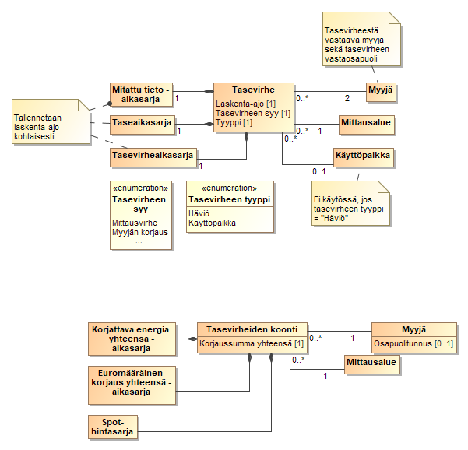
Kuva 50 Yksittäisten tasevirheiden ja tasevirheiden mittaus- ja myyjäaluekohtaisten koontien tiedot
Tasevirheiden laskennassa huomion arvoista on se, että yksittäinen tasevirhe liittyy aina kahteen myyjään. Tasevirheen kahdella myyjällä kyseinen tasevirhe on aina saman suuruinen, mutta eri merkkinen (toisella positiivinen ja toisella negatiivinen). Näin ollen kaikkien tasevirheiden yhteenlaskettu energiamäärä ja euromäärä on aina nolla laskenta-ajoa kohden. Tasevirheiden syy määräytyy tasevirheen aiheuttaman tapahtuman perusteella seuraavasti:
- Mittaustiedon korjaus: jakeluverkonhaltijan ilmoittama mittaustietojen korjaus
- Myyjätiedon korjaus (tasetietojen korjaus):
  - Käyttöpaikan tasetieto on siirtynyt myyjältä toiselle
  - Myyjättömälle käyttöpaikalle on lisätty myyjä
  - Käyttöpaikka on jäänyt myyjättömäksi
Aiemmin kuvatun mukaisesti mittaustiedon korjauksen, myyjän lisäyksen ja myyjän poiston tapauksissa tasevirheen toinen osapuoli on mittausalueen häviömyyjä.

DH-710 ja DH-720 Tuotetietojen ylläpito ja haku

Tuotetiedot
Datahub mahdollistaa tuotetietojen ylläpidon ja välittämisen erilaisia tarpeita varten. Jotta myyjät voivat tehdä myyntisopimuksen käyttöpaikan verkkotuotetta vastaavalla tuotteella, tulee jakeluverkonhaltijoiden ylläpitää omien siirtotuotteidensa tietoja alla olevan rakenteen mukaisesti. Myyjät tarvitsevat verkon tuotetietoja myös sähköntoimitussopimuksen laskuttamista varten.
Myyjät voivat ylläpitää myyntituotteiden tietoja oman tarpeensa ja muiden toimijoiden kanssa tekemiensä sopimusten mukaisesti. Myyntituotetta ei välitetä jakeluverkonhaltijalle tai 3.osapuolelle ilman myyjän antamaa erillistä valtuutusta.
Tuote- ja hintatiedot tulee ilmoittaa ja ne voidaan hakea automatisoidun rajapinnan välityksellä DH-700 tapahtumien mukaisesti. Käyttöpaikkatietojen hauissa ja sopimusprosesseissa ilmoitetaan ainoastaan tuotteen tunnus, jolloin tuoterakenteen selvittämiseksi tulee käyttää edellä mainittua rajapintaa. Sopimukselle voi ilmoittaa useampia tuotteita tarvittaessa. Hintatietojen osalta verkkotuotteiden hinnat ovat julkisia ja täten ne tulee datahubiin ilmoittaa ja ne ovat myös datahubista kaikkien osapuolten saatavilla. Myyntituotteiden osalta hintatiedot ovat datahubissa vain niiden osapuolten saatavilla, joille myyjä on antanut valtuutuksen tietoihin. Asiakas ei voi antaa 3.osapuolelle valtuutusta hintatietoihin.
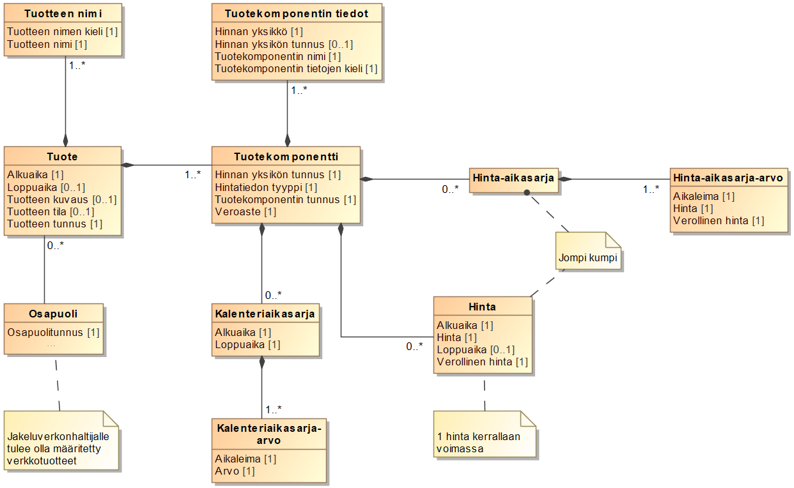
Kuva 51 Tuotetietojen luokkakaavio
Yllä olevassa rakenteessa tuote voi olla esimerkiksi "Aikasiirto", jolla on kaksi tuotekomponenttia: "Päiväsiirto" ja "Yösiirto". Kalenteriaikasarja on aikasarja, jonka aika-askeleen arvo voi olla joko 0 tai 1. Jos arvo on 1, tarkoittaa se sitä, että kyseiselle aika-askeleelle sovelletaan kyseistä tuotekomponenttia. Kalenteriaikasarja tulee muodostaa jokaiselle vuodelle erikseen, sillä kalenteri voi riippua esimerkiksi arkipyhistä, jotka ajoittuvat joka vuodelle eri tavoin. Kalenteriaikasarjassa tulee myös huomioida kesä- ja talviaikaan siirtyminen ja karkausvuosien ylimääräinen päivä. Kalenteriaikasarjat tulee ilmoittaa viimeistään syyskuun loppuun mennessä. Hinta-aikasarja kertoo hinnan jokaiselle aika-askeleelle.

Tuotteen perustaminen
Tuotetietoja perustettaessa tuotetiedoista ilmoitetaan kaikki tarvittava tieto tuotteen rakenteesta. Kun tuoterakenne on ilmoitettu, sitä ei voi muuttaa. Rakenteellinen tieto ilmoitetaan yhdellä tapahtumalla ja tässä tuotteen luonti tapahtumassa osapuoli ilmoittaa, liittyykö tuotteeseen yksittäinen hinta vaiko hinta-aikasarja. Mikäli ilmoitetun tuotteen hinnan tyyppi on BG01=Hinta, tuote on hyväksytty vasta sitten kun tuotteen hintakin on ilmoitettu datahubiin erillisellä hintatiedon päivitysilmoituksella. Tuote ei ole aktiivinen ennen kuin hinta on ilmoitettu. Tuotteen hintaa ei voi päivittää takautuvasti. Jos tuotteen hinnan tyyppi on hinta-aikasarja, on tuote aktiivinen heti tuotteen perustamisen jälkeen, vaikkei hinta-aikasarjaa olisi vielä ilmoitettu. Hinta-aikasarja voidaan ilmoittaa maksimissaan vuosi takautuvasti.
Tuote voi pitää sisällään myös kalenteri-aikasarjan. Kalenteriaikasarja määrittää ne ajanhetket, jolloin tuotteen tuotekomponentti (yö- tai päiväsähkö) on voimassa. Kalenteriaikasarja ilmoitetaan samalla tapahtumalla kuin hinta-aikasarja.
Datahubin tuotteet muodostuvat yhdestä tai useammasta komponentista. Jokaiselle tuotteelle ilmoitetaan oma komponentti, vaikka kyseistä komponenttia käytettäisiinkin osapuolen muussa tuotteessa. Tämän avulla voidaan ilmoittaa tuotteittain eri hintoja komponenteille.
Tuotteen nimet ja komponentit voidaan ilmoittaa datahubiin eri kielillä. Kielet ovat suomi, ruotsi ja englanti. Tuotteen tunnuksen sekä komponentin tunnuksen ja tuotteen tunnuksen yhdistelmän on oltava yksilöllinen. Mikäli tuote peruutetaan ei tuotetunnusta voi enää käyttää uudelleen.

Tuotteen rakenteellisen tiedon ylläpito
Osapuolet voivat ylläpitää omia tuotteitaan. Tuotteen rakenteellinen tieto sisältää tietoa tuotteesta ja tuotekomponenteista. Rakenteellisesta tiedosta voidaan ylläpitää tuotteen nimiä sekä tuotekomponentin nimeä ja veroastetta. Tuotteelle voidaan antaa tarvittaessa myös loppupäivä. Kun loppupäivä ilmoitetaan, tuote jää päättyneenä datahubiin eikä siihen voi tehdä muutoksia enää sen jälkeen.
Osapuolet eivät voi ylläpitää tuoterakennetta, sen ilmoitettuaan. Eli tuotteeseen ei voida lisätä tai siitä ei voida poistaa komponentteja sen jälkeen, kun se on otettu käyttöön. Mikäli tällaisia muutoksia on tarve tehdä, tulee se tehdä ilmoittamalla datahubiin uusi tuote ja päättämällä olemassa oleva vanha tuote.

Hinta- tai hinta-aikasarjan ilmoittaminen
Kun osapuolen on tarve muuttaa tuotteen hintoja, tehdään se omalla ilmoituksella.
Osapuolet ilmoittavat uudet hinnat datahubiin aina vähintään kuukautta ennen tuotteen hinnan voimaantuloa. Uusi hintailmoitus päättää aina vanhan voimassaolevan hinnan uuden hinnan voimaantulopäivää edelliselle päivälle. Mikäli hintaa on tarve päivittää takautuvasti, esim. virheen johdosta, ilmoittaa osapuoli tästä operaattorille, joka tekee tarvittavan päivityksen. Osapuoli voi muuttaa ainoastaan tulevaisuuteen ilmoitettuja hintoja ja tämä tehdään korvaamalla vanha hinta uudella.
Datahubiin ilmoitetut hinnat ilmoitetaan sekä arvonlisäverollisina että arvonlisäverottomina. Näin toisten osapuolten on helpompi hyödyntää täsmällisiä hintoja asiakkaan laskutuksessa. Verollisen hinnan laskeminen verottomasta hinnasta voi aiheuttaa eroja desimaalien tarkkuuksissa ja tällä on vaikutus asiakkaalle lähteviin laskuihin.
On olemassa myös tuotteita, joissa maksut perustuvat erilaisiin ehtoihin ja laskentakaavoihin, joissa käytetään useampaa laskutusperustetta kuin tietyn tunnin toteutunut sähkön käyttö. Tällaisia voi olla esimerkiksi tehopohjaiset tuotteet, joissa maksut perustuvat tietyn aikavälin yhteen tai useampaan suurimpaan mitattuun sähkötehoon. Näiden tuotteiden osalta hintatietoina ilmoitetaan datahubiin kuitenkin tuotteen yksikköhinnat.

Tuote- ja hintatietojen haut
Markkinaosapuolet voivat hakea tuotetietoja ja tuotteen hintatietoja datahubista. Jakeluverkonhaltijan tuotetiedot ovat julkisia ja kaikkien osapuolien haettavissa. Myyjän tuotetietoja voi hakea ne osapuolet, joilla on myyjän antama osapuolen valtuutus tuotetietoihin.
Tuotetietojen haku on jaettu kahteen eri hakutapahtumaan. Toisella hakutapahtumalla haetaan tuotteen rakenteellista tietoa ja toisella hinta ja hinta- sekä kalenteriaikasarjatietoa.
Rakenteellisen tiedon hakutapahtumalla kysellään tuotetietoja aina osapuolittain, mutta hakua voidaan tarkentaa myös tuotetunnuksen perusteella. Hakuun voidaan myös eritellä, halutaanko hakea ainoastaan voimassaolevaa tietoa vai historiatietoa.
Hintatietoja haetaan osapuolen tietojen lisäksi tuotteen tai tuotekomponentin perusteella. Hakua voidaan rajata antamalla aikaväli, jonka mukaisia hinta, hinta-aikasarja tai kalenteriaikasarjatietoja haetaan.

DH-730 ja DH-740 Laskurivitietojen ilmoitus ja haku

Laskurivitiedot
Myyjät ja jakeluverkonhaltijat voivat halutessaan välittää laskurivitietoja datahubin välityksellä. Laskurivitietoja voidaan hyödyntää esimerkiksi silloin, kun osapuoli on sopinut asiakkaan kanssa siitä, että asiakas saa yhden laskun sekä sähkön myynnistä että siirrosta. Tällöin toinen osapuoli voi ilmoittaa kaikki käyttöpaikan laskutettavat tiedot laskurivitietojen avulla laskuttavalle osapuolelle. Osapuoli, joka toimittaa laskurivitiedot datahubiin, varmistaa laskurivitietoja muodostettaessa, että tiedot välitetään oikealle vastaanottajalle. Laskurivitietoissa ilmoitetaan lähettävän osapuolen tietojen lisäksi vastaanottavan osapuolen osapuolitunnus sekä silloin kun on kyseessä läpilaskutus, myös vastaanottavan osapuolen sopimustunnus. Nämä ovat tietoja, jotka osapuolet saavat sopimusprosessien myötä. Jos esimerkiksi jakeluverkonhaltija toimittaa myyjälle laskurivitietoja, on jakeluverkonhaltijan kyettävä muodostamaan verkkosopimuksen laskurivitiedot oikealle vastaanottajalle, huomioiden mahdollisen myyjänvaihtotilanteen.
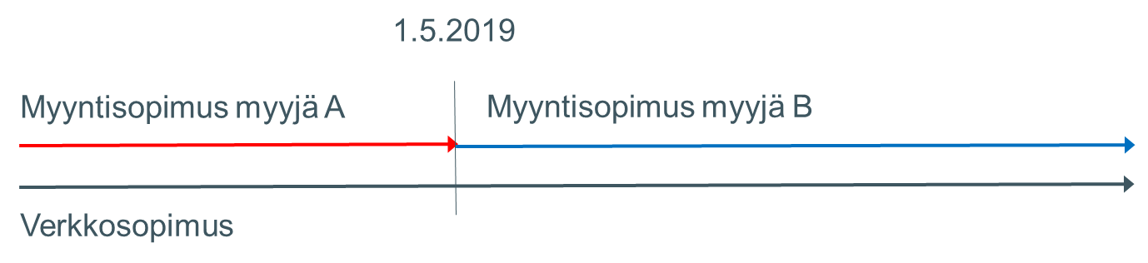
Esimerkkikuvassa myyjän B sopimus alkaa 1.5.2019. Verkkosopimus ei myyjänvaihtotilanteessa muutu. Mikäli jakelunverkonhaltija on sopinut molempien myyjien kanssa verkon läpilaskutuksesta, on jakeluverkonhaltijan varmistettava, että ei lähetä enää myyjälle A laskurivitietoja 1.5.2019 alkavalta laskutusjaksolta.
Laskurivitietoja voidaan hyödyntää myös välitettäessä laskutustietoja laskutusta tarjoavalle palveluntarjoajalle. Mikäli laskurivitiedot ilmoitetaan palveluntarjoajalle, ei tällöin vastaanottavan osapuolen sopimustunnusta ole. Osapuolten tulee ennen laskurivitietojen toimitusta sopia keskenään tietojen välityksestä ja ilmoittaa osapuolten välinen osapuolivaltuutus laskurivitietoihin osapuolten käyttöliittymässä. Käyttöliittymässä valtuuttava osapuoli valitsee valtuutetun ja ilmoittaa valtuutukselle voimassaoloajan. Osapuolivaltuutus käsittää kaikki valtuuttavien osapuolten väliset laskurivit. Laskurivien vastaanotto voidaan edelleen toimeksiantaa toiselle osapuolelle. Eli jos jakeluverkonhaltija valtuuttaa myyjän A saamaan laskurivit, voi myyjä A edelleen toimeksiantaa omien laskurivien välityksen palveluntarjoajalle C. Asiakas ei voi antaa valtuutusta laskurivitietoihin 3.osapuolelle.
Osapuoli ilmoittaa laskurivitiedot datahubiin sen jälkeen, kun on ne muodostanut omassa järjestelmässään omien laskutusprosessiensa mukaisesti. Laskurivitiedot ilmoitetaan tuotekomponentin tarkkuudella. Esimerkiksi sähkötuotteen osalta ilmoitetaan omana rivinään mahdollinen perusmaksukomponentti sekä energiakomponentti. Laskurivitiedoissa ilmoitetaan erikseen koko laskua koskeva ajanjakso, mutta myös laskuriveittäin ajanjakso mitä kyseinen rivi koskee. Laskutusjaksolla voi olla laskuriveillä ilmoitettu esimerkiksi joitain jälkikäteen korjattuja tietoja ja tämän vuoksi nämä eivät aina täsmää. Laskurivitietojen avulla voidaan myös ilmoittaa osapuolelta toiselle mahdolliset palvelumaksujen laskutukset omina riveinään. Laskurivitietojen avulla voidaan ilmoittaa myös tehoperusteisen tuotteen tehokomponentin laskutettava määrä. Näin laskurivitietoja vastaanottavan, asiakasta laskuttavan osapuolen ei välttämättä tarvitse ylläpitää laskutukseen vaikuttavia laskentasääntöjä.
Laskurivitietojen ilmoitusta ei peruuteta tai muuteta. Mikäli lähettävä osapuoli korjaa omaa laskutustaan, on tämän velvollisuus lähettää korjaustiedot omina laskurivitietoinaan datahubin kautta vastaanottavalle osapuolelle hyvitysriveinä sekä sen jälkeen uusina veloitusriveinä.
Laskurivitiedot ilmoitetaan alla olevan rakenteen mukaisesti.
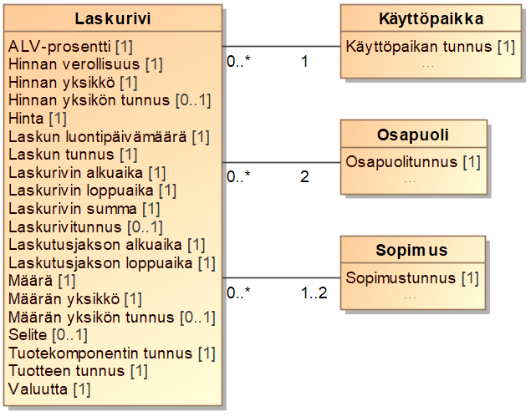
Kuva 52 Laskurivitietojen luokkakaavio

Laskurivitietojen haku
Osapuolet noutavat laskurivitiedot datahubista vastaavasti kuin muutkin heille kuuluvat sanomat. Tarkempi kuvaus datahubin tiedon välityksen periaatteista on kuvattu dokumentissa Datahub External Interface Specification. Erillistä hakutapahtumaa ei tarvita normaalissa tietojen välityksessä.
Erillinen laskurivitietojen hakutapahtuma on tarkoitettu yksittäisten tietojen tarkasteluun. (Hakutapahtuma tullaan toteuttamaan projektin seuraavassa osavaiheessa.) Hakutapahtumalla voidaan hakea yksittäisen käyttöpaikan tai sopimuksen laskurivitietoja silloin kuin on tarve selvittää datahubista mitä tietoja on datahubin kautta välitetty osapuolelta toiselle.
Yllä kuvattuja laskurivejä voi hakea aikavälin perusteella. Tällöin haku palauttaa kaikki ne laskurivit, joiden aikaväli leikkaa haussa ilmoitettua aikaväliä. Esimerkiksi haku ajalle 1.1.2019 - 31.3.2019 voisi palauttaa laskurivit, joissa aikavälit ovat 15.12.2018 - 14.2.2019 sekä 15.2.2019 - 14.4.2019. Haku rajataan aina käyttöpaikalla ja tarvittaessa laskutettavan sopimuksen sopimustunnuksella. Laskurivitietojen välityksessä tullaan huomioimaan voimassaolevan laskuasetuksen mukaiset tarpeet. Datahubin laskurivitiedot tukevat myös tulevan Finvoice 3.0 standardin mukaisten tunnustietojen välittämistä.

DH-800 Valtuutukset ja toimeksiannot
Datahubin osapuolten oikeuksia hallitaan sopimusten lisäksi valtuutusten avulla. Valtuutuksia on kahdentyyppisiä:
- Asiakkaan antamat valtuutukset, joilla asiakas antaa suostumuksen omiin henkilö- ja sähkönkulutustietoihin. Näiden valtuutusten periaate on kuvattu alla olevassa kuvassa numerolla 1.
- Datahubin osapuolten toisilleen antamat valtuutukset tai toimeksiannot, joilla osapuolet antavat toisille osapuolille oikeuden omiin tietoihinsa tai oikeutuksen hoitaa jonkin roolin mukaista tehtävää. Näiden toimeksiantojen ja osapuolivaltuutusten periaate on kuvattu alla olevassa kuvassa numeroilla 2 (myyjän antamat toimeksiannot ja osapuolivaltuutukset) ja 3 (jakeluverkonhaltijan antamat toimeksiannot ja osapuolivaltuutukset).
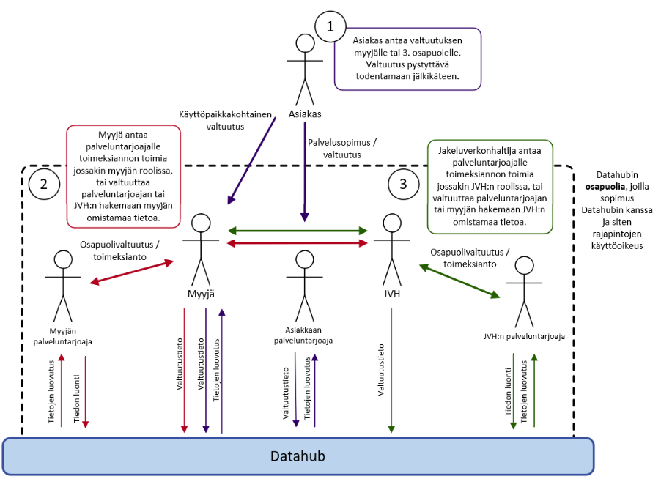
Kuva 53 Valtuutusten ja toimeksiantojen ilmoittaminen datahubiin

Asiakkaan antamat valtuutukset
Asiakas valtuuttaa datahubin osapuolen omien tietojensa käyttöön tiettyä tarkoitusta varten. Seuraavassa taulukossa on esitetty esimerkkeinä yleisimpiä valtuutusten käyttötarkoituksia.
Taulukko 24 Valtuutusten käyttötarkoituksia
# | Valtuutuksen tarkoitus | Valtuutettu datahubin osapuoli | Valtuutuksen voimassaoloaika | Valtuutuksen antamat oikeudet | Pääsy mittaustietoon
1a | Valtuutuksen tyyppi: Tarjouspyyntö, asiakkaalla sopimus käyttöpaikalle  Asiakas valtuutta myyjän näkemään tietonsa, jotta myyjä pystyy antamaan paremman tarjouksen kilpailutustilanteessa. Asiakkaalla sopimus käyttöpaikalle | Uusi myyjä, potentiaalinen myyjä | 2 arkipäivää siitä lähtien kun myyjä ilmoittaa saamastaan valtuutuksesta. | Asiakastiedon, käyttöpaikkatiedon ja mittaustiedon haku | 6 vuotta maksimissaan tai valtuuttavan asiakkaan sopimuksen voimassaoloaika, jos sopimus on ollut voimassa alle 6 vuotta.
1b | Valtuutuksen tyyppi: Tarjouspyyntö, asiakkaalla ei sopimusta käyttöpaikalle  Asiakas valtuutta myyjän näkemään tietonsa, jotta myyjä pystyy antamaan paremman tarjouksen kilpailutustilanteessa. Asiakkaalla ei ole vielä sopimusta käyttöpaikalle. | Uusi myyjä, potentiaalinen myyjä | 2 arkipäivää siitä lähtien kun myyjä ilmoittaa saamastaan valtuutuksesta. | Asiakastiedon, käyttöpaikan perustiedon ja käyttöpaikan sopimustilanteen haku | Ei pääsyä mittaustietoon
1c | Valtuutuksen tyyppi: Sopimuksen kilpailutus palveluna, asiakkaalla sopimus käyttöpaikalle  Asiakas sopii konsultin kanssa kilpailuttamisesta ja valtuuttaa konsultin omiin ja omien käyttöpaikkojen tietoihin. | 3. osapuoli | Kilpailutuksen keston ajan, maksimissaan  30 pv | Asiakastiedon, käyttöpaikkatiedon, mittaustiedon haku | 6 vuotta maksimissaan tai valtuuttavan asiakkaan sopimuksen voimassaoloaika, jos sopimus on ollut voimassa alle 6 vuotta.
1d | Valtuutuksen tyyppi: Sopimuksen kilpailutus palveluna, asiakkaalla ei sopimusta käyttöpaikalle  Asiakas sopii konsultin kanssa kilpailuttamisesta ja valtuuttaa konsultin omiin ja omien tulevien käyttöpaikkojen tietoihin.  Asiakkaalla ei ole vielä sopimusta käyttöpaikalle. | 3. osapuoli | Kilpailutuksen keston ajan, maksimissaan  30 pv | Asiakastiedon, käyttöpaikan perustiedon ja käyttöpaikan sopimustilanteen haku | Ei pääsyä mittaustietoon
1e | Valtuutuksen tyyppi: Energiaraportointi, asiakkaalla sopimus käyttöpaikalle  Asiakas valtuuttaa konsultin hoitamaan kaikki sähkönkäyttöön liittyvät asiansa. | 3. osapuoli | Enintään 2 vuotta | Asiakastiedon, käyttöpaikkatiedon, mittaustiedon haku | 6 vuotta maksimissaan tai valtuuttavan asiakkaan sopimuksen voimassaoloaika, jos sopimus on ollut voimassa alle 6 vuotta

Asiakkaan antamat valtuutukset ovat aina käyttöpaikkakohtaisia ja niillä tulee antaa voimassaoloaika, joka on maksimissaan 2 vuotta. Voimassaoloajan tulee vastata käyttötarkoitusta. Esimerkiksi taulukon käyttötarkoitukset 1b ja 1c oikeuttavat valtuutuksen saajan samoihin tietoihin, mutta valtuutusten voimassaoloajat eroavat, koska käyttötarkoitukset ovat erilaiset. Valtuutukset antavat myös oikeuden mittaustietoon silloin, jos asiakkaalla on ollut sopimus käyttöpaikalle. Mikäli asiakas on valtuuttanut uuden myyjän esimerkiksi valtuutustyypillä Tarjouspyyntö, myyjällä on oikeus tietoihin kahden päivän ajan, mutta mittaustiedot saa takautuvasti kuuden vuoden ajalta. Jos asiakas, joka on vasta muuttamassa uuteen käyttöpaikkaan antaa valtuutuksen esim. uudelle myyjälle, tallentuu valtuutus tässäkin tilanteessa asiakas ja käyttöpaikkakohtaisesti. Tällöin asiakkaan tiedoissa näkyy, että valtuutus on annettu liittyen juuri tähän kyseiseen käyttöpaikkaan. Tällöin asiakas ei voi antaa valtuutusta mittaustietoon, koska ei ole ollut aiemmin käyttöpaikan asiakas eikä näin ollen omista mittaustietoa, kun vasta muuttopäivästä alkaen. Jos asiakas muuttaa ulos käyttöpaikalta, johon hän on antanut valtuutuksia, valtuutukset päätetään datahubissa automaattisesti ulosmuuttoon. Samoin asiakkaan ilmoittamat valtuutukset päätetään automaattisesti heti, kun asiakastietoihin päivitetään tieto, että asiakas on ”salattu”.
Asiakas antaa valtuutuksen myyjälle tai 3.osapuolelle, jonka jälkeen osapuoli voi hakea valtuutuksen määrittämät tiedot datahubista. Sähkömarkkinalain sekä voimassaolevan tietosuoja-asetuksen mukaisesti valtuutus kuluttaja-asiakkaalta on tultava suoraan datahubiin hänen itsensä antamana. Näin ollen kuluttaja-asiakas antaa valtuutuksen aina itse vahvan tunnistautumisen kautta datahubin tarjoamassa asiakasportaalissa, joka on kuvattu luvussa 3.12. Osapuolet voivat ilmoittaa yritysasiakkaan valtuutuksen asiakkaan puolesta valtuutuksen ilmoitustapahtuman mukaisesti. Valtuutusten käyttöä tullaan valvomaan myöhemmin projektissa suunniteltavien toimenpiteiden avulla.
Sama asiakas, osapuoli, käyttöpaikka ja valtuutuksen tarkoitus –yhdistelmä ei voi toistua datahubissa, vaan valtuutusilmoitukset, joissa nuo 4 tietoa ovat samat kuin jo olemassa olevassa valtuutuksessa ylikirjoittavat olemassa olevan vastaavan valtuutuksen. Tällä tavalla valtuutuksen päättymispäivää voi tarvittaessa päivittää, jos on tarve esimerkiksi päättää valtuutus jo sovittua aikaisemmin.
Mikäli asiakkaalla on ollut useita sopimuksia käyttöpaikalle, siten että hänen sopimuksiensa välissä on ollut sopimus jollain muulla asiakkaalla, antaa valtuutus oikeudet viimeisimmän sopimuksen aikaisiin tietoihin.
Niin kuluttaja kuin yritysasiakas voivat hallita valtuutuksiaan (lisätä, poistaa, muokata) datahubin tarjoamassa asiakasportaalissa, joka on kuvattu luvussa 3.12.

Osapuolten osapuolivaltuutukset ja toimeksiannot
Osapuolten välisissä valtuutuksissa on kaksi erilaista käyttötarkoitusta. Osapuolen antamalla osapuolivaltuutuksella osapuolet sallivat toisen osapuolen saamaan tietoja, joita ilman valtuutusta ei ole mahdollista saada. Toimeksianto taas puolestaan antaa luvan toimia datahubissa toisen osapuolen lukuun.

Osapuolivaltuutukset
Osapuolten välisiä osapuolivaltuutuksia tarvitaan laskurivitietojen vastaanottoon sekä myyjän ilmoittamiin tuotetietoihin. Osapuolivaltuutus annetaan osapuolten käyttöliittymässä valitsemalla haluttu osapuoli ja toiminto mikä valtuutetaan. Osapuolivaltuutus voidaan antaa useammallekin osapuolelle samanaikaisesti.

Taulukko 25 Osapuolivaltuutusten käyttötarpeita
# | Osapuolivaltuutuksen tarkoitus | Valtuutettu datahubin osapuoli | Valtuutuksen voimassaoloaika | Valtuutuksen antamat oikeudet
2a | 3. osapuoli/Jakeluverkonhaltija hoitaa asiakkaan laskutuksen myyjän puolesta. | 3. osapuoli/ Jakeluverkonhaltija | Laskurivitietoja lähettävän myyjän määrittämä aika | Laskurivitietojen vastaanotto
2b | 3.osapuoli tai jakeluverkonhaltija tarvitsee myyjän tuotetietoja esimerkiksi loppuasiakkaan laskutukseen. | 3. osapuoli/ Jakeluverkonhaltija | Myyjän määrittämä aika | Tuotetietojen haku
3a | 3. osapuoli/myyjä hoitaa asiakkaan laskutuksen jakeluverkonhaltijan puolesta. | 3. osapuoli/ Myyjä | Laskurivitietoja lähettävän jakeluverkon-haltijan määrittämä aika | Laskurivitietojen vastaanotto
3b | Jakeluverkonhaltija valtuuttaa myyjän hakemaan rajapistemittauksia | Myyjä | Jakeluverkon-haltijan määrittämän aika | Rajapisteiden mittaustiedon haku

Osapuolivaltuutus ei estä antamasta jollekulle toiselle osapuolelle edelleen toimeksiantoa samaan tietoon. Esimerkiksi jakeluverkonhaltija voi antaa myyjälle osapuolivaltuutuksen vastaanottaa toimittamansa laskurivitiedot. Myyjä voi halutessaan edelleen toimeksiantaa saamansa osapuolivaltuutuksen mukaisen laskurivitietojen vastaanoton valitsemalleen palveluntarjoajalle.

Osapuolten väliset toimeksiannot
Osapuolten välisellä toimeksiannolla osapuolet määrittävät ne tapahtumat mitä osapuoli voi suorittaa toisen osapuolen puolesta. Normaalisti toimeksiannon saaja on palveluntarjoaja, jolla ei muutoin olisi oikeutta toimia datahubissa.
Osapuolten toisilleen antamat toimeksiannot mahdollistavat myyjien ja jakeluverkonhaltijoiden palveluntarjoajien suoran yhteyden datahubiin. Näillä palveluntarjoajilla tulee olla sopimus datahubin kanssa, jolloin he saavat käyttöoikeuden datahub-järjestelmän rajapintoihin.
Seuraavassa taulukossa on esitetty esimerkkeinä yleisimpiä osapuolten välisiä toimeksiantotarpeita.

Taulukko 26 Osapuolten välisiä toimeksiantotarpeita
# | Toimeksiannon tarkoitus | Valtuutettu datahubin osapuoli | Toimeksiannon voimassaoloaika | Toimeksiannon antamat oikeudet
2c | Erillinen laskutuspalveluntarjoaja hoitaa myyjän laskutuksen | 3. osapuoli | Myyjän määrittämä aika | Asiakastiedon, mittaustiedon, sopimustiedon ja tuotetiedon haku
3c | Jakeluverkonhaltijan mittaustiedon kerääjä toimittaa mittaustiedot suoraan datahubiin | 3. osapuoli | Jakeluverkon-haltijan määrittämä aika | Mittaustiedon toimitus ja haku
3d | Palveluntarjoaja hoitaa jakeluverkonhaltijan tasevirheiden käsittelyn | 3. osapuoli | Jakeluverkon-haltijan määrittämä aika | Tasevirheiden laskutustiedon haku
3e | Erillinen laskutuspalveluntarjoaja hoitaa jakeluverkonhaltijan laskutuksen | 3. osapuoli | Jakeluverkon-haltijan määrittämä aika | Asiakastiedon, mittaustiedon, sopimustiedon ja tuotetiedon haku

Osapuolten väliset toimeksiannot voidaan antaa tietoryhmä- ja/tai tapahtumakohtaisesti. Datahubiin ilmoitettavat tapahtumat voidaan toimeksiantaa useammalle osapuolelle, mutta datahubista lähetettäviä tapahtumia voi toimeksiantaa vain yhdelle osapuolelle. Mikäli myyjä tai jakeluverkonhaltija on ulkoistanut jonkin toiminnon palveluntarjoajalleen, kertoo tämä toimeksiannolla datahubille, mikä osapuoli on oikeutettu mihinkin tietoon (esim. asiakas- ja käyttöpaikkatiedot ja niiden haku) ja minkä tapahtuman käynnistämiseen (esim. mittaustiedon toimitus). Valtuutettu osapuoli saa oikeudet toimeksiannon tietojen mukaisesti datahubin tietoihin ja prosesseihin (kuten mittaustiedon toimitus). Markkinaosapuolet ilmoittavat datahub-operaattorille tarvittavista toimeksiantotiedoista ja operaattori tekee tämän mukaiset päivitykset datahub-järjestelmään. Osapuolet voivat tarkastella toimeksiantotietoja datahubin käyttöliittymässä.
Jos osapuoli on antanut datahubissa toimeksiantona toiselle osapuolelle oikeuden suorittaa tiedonhakutyyppisen tapahtuman puolestaan, sekä toimeksiannon antanut, että toimeksiannon saanut osapuoli voivat suorittaa tiedonhaun kuin he olisivat toimeksiannon antajaosapuoli. Jos mittaustietojen toimitus on annettu toimeksiantona toiselle osapuolelle, toimeksiannon antanut osapuoli voi pyytää itselleen kopion muuttuneista tiedoista.
Osapuolet voivat antaa toimeksiannon mille tahansa datahubin osapuolelle, jonka kanssa osapuolella on sopimus jonkin tehtävän hoitamisesta. Toimeksianto voidaan siis antaa toiselle myyjälle, jakeluverkonhaltijalle tai 3. osapuolelle, jolloin kukin osapuoli voi toimia useassa eri roolissa datahubiin päin. Osapuolten välisiä toimeksiantoja ei voi välittää eteenpäin enää kolmannelle osapuolelle. Toimeksiannon saanut osapuoli ei siis voi enää itse antaa toimeksiantoa uudelle osapuolelle samaan tietoon tai toimintoon, johon on itse saanut toimeksiannon. Myöskään asiakkaalta saatua valtuutusta ei osapuoli voi toimeksiannollaan välittää eteenpäin kolmannelle osapuolelle. Osapuolitietoihin liittyviä tapahtumia (DH-9XX) sekä asiakas- ja käyttöpaikkatietojen päivityspyyntötapahtumia (DH-112, DH-113 ja DH-124) ei voi toimeksiannolla valtuuttaa toiselle osapuolelle.

DH-900 Osapuolitietojen ylläpito
Osapuolitietoja ylläpidetään datahubissa niin osapuolten tarpeisiin kuin datahub-operaattorin tarpeisiin. Osapuolet tarvitsevat toistensa yhteystietoja sekä laskutustietoja. Datahub-operaattori tarvitsee tietoja osapuolista, palvelusopimuksiin liittyen. Osana palvelusopimusprosessia operaattori selvittää tarvittavat pakolliset tiedot osapuolelta.
Vaikka tietoja välitetään osapuolilta toisille datahubin kautta, voi tulla eteen tilanteita, jolloin suora kontaktointi osapuolten kesken on tarpeen. Näitä tarpeita varten datahubin osapuolitiedoissa ylläpidetään osapuolten yhteystietoja sopimuksiin, laskutukseen, mittaustietoihin, tasevirheisiin sekä perintään liittyen. Näille yhteystietotyypeille ilmoitetaan yhteyshenkilö, tämän puhelinnumero tai sähköpostiosoite.
Datahubissa ylläpidetään tietoja osapuolen laskutusosoitteista, eli osoitteista mihin toiset osapuolet tai datahub-operaattori voi laskunsa lähettää. Datahubissa ylläpidetään laskutusosoitteita eri tarpeita varten eli tasevirheiden laskutusta, yhteislaskutusta sekä kytkentä- ja katkaisukulujen laskutusta varten. Laskutuskanavista osapuolilla on käytössään paperilasku sekä verkkolasku.
Uudet osapuolet perustetaan datahubiin aina datahub-operaattorin toimesta. Osapuolet voivat kuitenkin ylläpitää tämän jälkeen omia tietojaan datahubin tarjoamassa osapuolten käyttöliittymässä. Datahub ilmoittaa uusien osapuolten rekisteröinnin, osapuolten päättymisten ja osapuolten tietojen päivittymisen kaikille datahubin osapuolille. Jakeluverkonhaltija saa ilmoituksen yhteydessä myös tarvittavat tiedot tasevirhelaskujen lähettämiseen.
Osapuolitietoja voidaan hakea omalla hakutapahtumalla joko haettavan osapuolen GLN-tunnuksella yksittäistä organisaatiota tai haettavan osapuolen roolin perusteella useampaa osapuolta. Osapuolitietoja voi hakea myös osapuolille tarjottavassa käyttöliittymässä.
Osapuolista ylläpidetään tietoja alla olevan luokkakaavion mukaisesti.
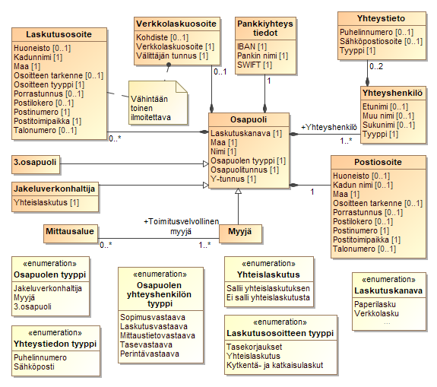
Kuva 54 Datahubiin tallennettavat osapuolitiedot

Mittausalueen rakenteelliset muutokset
Tässä luvussa kuvataan ne tilanteet, joissa yksittäisiä mittauspisteitä siirtyy mittausalueelta toiselle tai joissa mittausalueen hallinta kokonaisuudessaan siirtyy jakeluverkonhaltijalta toiselle. Kuvaukset on tehty etusijassa datahubin näkökulmasta. Tässä luvussa ei käsitellä niitä normaaleihin markkinaprosesseihin kuuluvia tilanteita, joissa olemassa olevalle mittausalueelle lisätään uusia mittauspisteitä tai sieltä otetaan pois käytöstä mittauspisteitä.
Mittausalueiden rakenteellisten muutosten yhteydessä on tarve vaihtaa tietoa muutoksista markkinaosapuolten kesken. Tässä luvussa kuvattujen rakenteellisten muutosten osalta kyse on kuitenkin verraten harvinaisista prosesseista ja nämä muutokset koskevat myös usein hyvin suurta käyttöpaikkojen joukkoa (mahdollisesti jopa satoja tuhansia käyttöpaikkoja). Alla kuvattuja prosesseja ei toteuteta normaalein markkinasanomin, vaan tiedonvaihdossa käytetään erilliseen siirtotiedostoon pohjautuvaa tiedonsiirtotapaa. Osapuolet muodostavat datahub-operaattorin tuella csv-tiedoston siirrettävistä käyttöpaikoista. Tätä tiedostoa hyödyntäen datahub-operaattori sekä siirtoon osallistuvat jakeluverkonhaltijat tekevät tarvittavat muutokset.
Huomioitavaa on se, että käyttöpaikkojen siirtyessä toisen jakeluverkonhaltijan hallintaan jakeluverkonhaltijoiden on poikkeuksetta aina keskenään toteutettava datahubista erillinen tietokonversio, jossa tietoja siirretään nykyiseltä verkonhaltijalta uudelle. Muutoksen kannalta kokonaisuudessaan on tärkeää, että uusi jakeluverkonhaltija voi varmistaa datahubin ja oman tietojärjestelmän tietojen vastaavuuden muutoksen yhteydessä.
Osin tässä luvussa kuvatut muutokset vaikuttavat myös eSett:n järjestelmiin. Tästä syystä eSett:n kanssa tulee myös sopia etukäteen muutoksesta ennen sen suorittamista. Yleisesti mittausalueen rakenteelliset muutokset tulee sopia hyvissä ajoin etukäteen datahub-organisaation kanssa, jotta muutoksen hallittu läpivienti voidaan toteuttaa.
Prosesseihin liittyy myös verkkosopimusten siirto toiselle verkonhaltijoille. Näissä muutoksissa verkonhaltijoiden tulee huomioida, että muutokset tulee tehdä verkkopalveluehtojen mukaisesti.
Muutokset vaikuttavat aina myös kyseisen mittausalueen myyjiin, joten täsmällinen viestintä tällaisista tilanteista on ensiarvoisen tärkeää.

Mittausalueen hallinnan siirto
Tässä luvussa käsitellään niitä tilanteita, joissa mittausalueen hallinta siirtyy kokonaisuudessaan uudelle verkkoyhtiölle. Datahubin tietomallissa tämä koskee mittausalueen ja jakeluverkonhaltijan välistä yhteyttä (katso kuva alla).
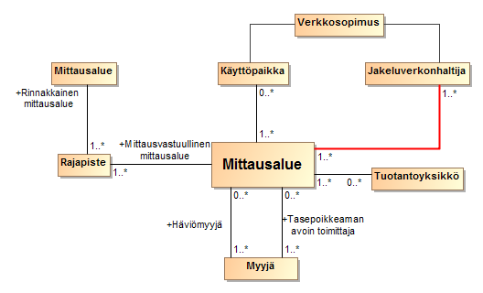
Kuva 55 Koko mittausalueen hallinnan siirto
Mittausalueen hallinnan siirto toiselle verkkoyhtiölle ei itsessään vaikuta mittausalueen muuhun rakenteeseen. Esimerkiksi mittausalueelle kuuluvat käyttöpaikat siirretään sellaisinaan uuden verkkoyhtiön hallintaan. Datahubissa tullaan säilyttämään tieto siitä, kenen verkonhaltijan hallintaan mittausalue on kulloinkin kuulunut.
Kun mittausalueen hallinta siirtyy jakeluverkonhaltijalta toiselle, liittyy siihen seuraavia toimenpiteitä:
- Mittausalueen hallinnan päättäminen nykyiselle jakeluverkonhaltijalle ja aloittaminen uudelle jakeluverkonhaltijalle tietystä ajanhetkestä.
- Verkkosopimusten siirto nykyiseltä jakeluverkonhaltijalta uudelle jakeluverkonhaltijalle. . Verkkosopimukset siirretään sellaisinaan nykyiseltä verkkoyhtiöltä uudelle.
- Tasevirheiden laskenta mittausalueelle nykyisen jakeluverkonhaltijan osalta.
Mittausalueiden siirtämiseen osapuolelta toiselle liittyvät toimenpiteet käynnistetään aina datahub-operaattorin toimesta. Jakeluverkonhaltijalla ei ole datahubin tarjoamassa käyttöliittymässä oikeutta suoraan hallita sitä, mitkä mittausalueet ovat kyseisen jakeluverkonhaltijan hallinnassa.

Verkkosopimusten siirto uudelle jakeluverkonhaltijalle
Kun operaattori aloittaa mittausalueen siirron, ilmoitetaan kaikkien mittausalueen käyttöpaikkojen voimassaolevat käyttöpaikka-, sopimus- ja tuotetiedot uudelle verkonhaltijalle vahvistettavaksi. Tämä tehdään muodostamalla datahubista raportti, siirtoon kuuluvista käyttöpaikoista. Raportti pitää sisällään käyttöpaikkakohtaiset tiedot sopimustunnuksista sekä tuotetiedoista. Uusi jakeluverkonhaltija täydentää omat tietonsa, siltä osin kuin ne tulevat muuttumaan, samaan taulukkoon sopimustunnusten ja tuotteiden osalta. Sopimustiedot ilmoitetaan uudelle jakeluverkonhaltijalle myös niiden verkkosopimusten osalta, jotka ovat tulossa voimaan tulevaisuudessa.
Datahub operaattori käyttää täydennettyä tiedostoa varsinaisen siirtotapahtuman tekemiseen.
Uuden jakeluverkonhaltijan tulee huolehtia siitä, että hän on ilmoittanut uudet tuotetietonsa datahubiin ennen tietojen päivitystä. Mikäli uuden jakeluverkonhaltijan on päivitettävä muita verkkosopimuksen tietoja, kuten sopimuksen laskutustapa, on tämän päivitettävä nämä erillisillä sopimustietojen päivitystapahtumalla operaattorin tekemän käyttöpaikkakohtaisen siirron jälkeen. Verkkosopimusten siirtymisen myötä siirtyvät oikeudet vastaavien verkkosopimusten tietoihin uudelle jakeluverkonhaltijalle. Rajapisteet siirretään manuaalisesti mittausalueelta toiselle varsinaisen siirtotapahtuman jälkeen.

Oikeuksien siirtyminen uudelle jakeluverkonhaltijalle
Mittausalueen hallinnan siirtyessä toiselle jakeluverkonhaltijalle, tulee uudelle jakeluverkonhaltijalle oikeus kaikkien mittausalueen rajapisteiden, tuotantoyksiköiden ja käyttöpaikkojen sekä niiden verkkosopimusten tietoihin, joihin siirtyminen vaikuttaa. Uudella jakeluverkonhaltijalla on oikeus myös kaikkien näiden tietojen muutoshistoriaan, joka datahubiin on rekisteröity. Täten uudella jakeluverkonhaltijalla on oikeus näihin muutostietoihin myös siltä tapahtuma-ajalta, jolloin se itse ei ole ollut vastuussa kyseisen mittausalueen hallinnasta. Nykyisen jakeluverkonhaltijan oikeus tietoihin päättyy siihen päivään asti, jolloin mittausalueen hallinta on siirtynyt toiselle verkkoyhtiölle.
Mittausalueen hallinnan siirtyminen tulee myös huomioida markkinaprosessien tiedonvaihdon osalta. Markkinaprosesseihin liittyvä tiedonvaihto tehdään kaikkien mittausalueen tietojen osalta uuden jakeluverkonhaltijan kanssa siitä ajanhetkestä lähtien, kun mittausalueen omistus siirtyy uudelle jakeluverkonhaltijalle.

Oikeudet käyttöpaikkatietoihin
Tietomallin mukaisesti käyttöpaikat eivät liity suoraan jakeluverkonhaltijaan. Oikeus käyttöpaikkoihin ja niiden tietoihin muodostuu aina mittausalueen kautta. Täten muutos mittausalueen omistajuudessa siirtää tietojen omistuksen myös käyttöpaikkojen osalta. Mittausalueen uudella jakeluverkonhaltijalla tulee olemaan oikeus käyttöpaikkatietoihin koko käyttöpaikan historian ajalta.

Taseselvitys
Mittausalueen hallinnan siirto toiselle osapuolelle ei suoranaisesti vaikuta itse taseselvityslaskentoihin, sillä mittauspisteet eivät siirry mittausalueelta toiselle. Tilanne, jossa mittauspisteet siirtyvät mittausalueelta toiselle, on erikseen kuvattu luvussa 3.11.2. Tieto mittausalueen jakeluverkonhaltijasta vaikuttaa taseselvityksen osalta lähinnä siihen, mihin tietoihin osapuolella on oikeus datahubissa. Tältä osin tieto myös vaikuttaa siihen, että mitä tietoa datahub-tapahtumissa välitetään kullekin jakeluverkonhaltijalle. Nykyisellä jakeluverkonhaltijalla on oikeus taseselvitystietoihin (sanomarajapinnassa tai datahubin tarjoamassa käyttöliittymässä) vain siihen päivään asti, jolloin mittausalue siirretään uudelle jakeluverkonhaltijalle. Uudella jakeluverkonhaltijalla on oikeus kaikkeen taseselvityksen historiatietoon. Tämä koskee myös tietoa siitä, kuka myyjä on kulloinkin ollut mittausalueen häviömyyjä tai tasepoikkeaman avoin toimittaja. Hallinnan siirtyessä uudelle jakeluverkonhaltijalle datahubin tulee varmistaa se, että taseselvitystiedot raportoidaan sekä uudelle ja nykyiselle verkonhaltijalle näiden oikeuksien mukaisesti.
Mittausalueen vastuullisen muuttuminen tulee sopia myös eSett:n kanssa etukäteen.

Tasevirheiden laskenta
Tasevirheiden laskennassa tulee huomioida mittausalueen hallinnoivan jakeluverkonhaltijan muutos. Tämä johtuu siitä syystä, että tasevirheiden laskutus on jakeluverkonhaltijan vastuulla ja sillä on suora vaikutus verkkoyhtiön talouteen. Mittausalueen edelliselle jakeluverkonhaltijalle tulee voida suorittaa tasevirhelaskennat siihen päivään asti, jolloin vastuu mittausalueesta siirtyy uudelle osapuolelle. Tämä tulee voida tehdä yleisestä koko markkinoille suoritettavasta laskennasta erikseen. Näin ollen varmistetaan se, ettei nykyisen jakeluverkonhaltijan tarvitse odottaa kuukausia tasevirheiden käsittelyä esimerkiksi niissä tapauksissa, joissa nykyisen jakeluverkonhaltijan liiketoiminta päättyy kokonaan kyseisen yhtiön osalta. Mittausalueen siirron ja siihen liittyvän erillisen tasevirheiden laskennan jälkeen uudella jakeluverkonhaltijalla on vastuu kaikista uusista tasevirheistä koko mittausalueen historian ajalta. Näin ollen datahubin näkökulmasta edellisen verkkoyhtiön hallinta-ajalle kohdistuvat tasevirheet, jotka havaitaan ja rekisteröidään vasta siirron jälkeen, kirjataan aina uudelle jakeluverkonhaltijalle. Verkkoyhtiöt voivat kuitenkin luonnollisesti sopia keskenään erikseen siitä, kumpi yhtiöistä on taloudellisessa vastuussa näistä jälkikäteen todetuista virheistä.

Mittausalueen hallinnan siirron prosessikaavio
Alla esitetyssä kaaviossa on kuvattu työvaiheet, miten mittausalueen hallinta siirretään toiselle jakeluverkonhaltijalle datahubissa.
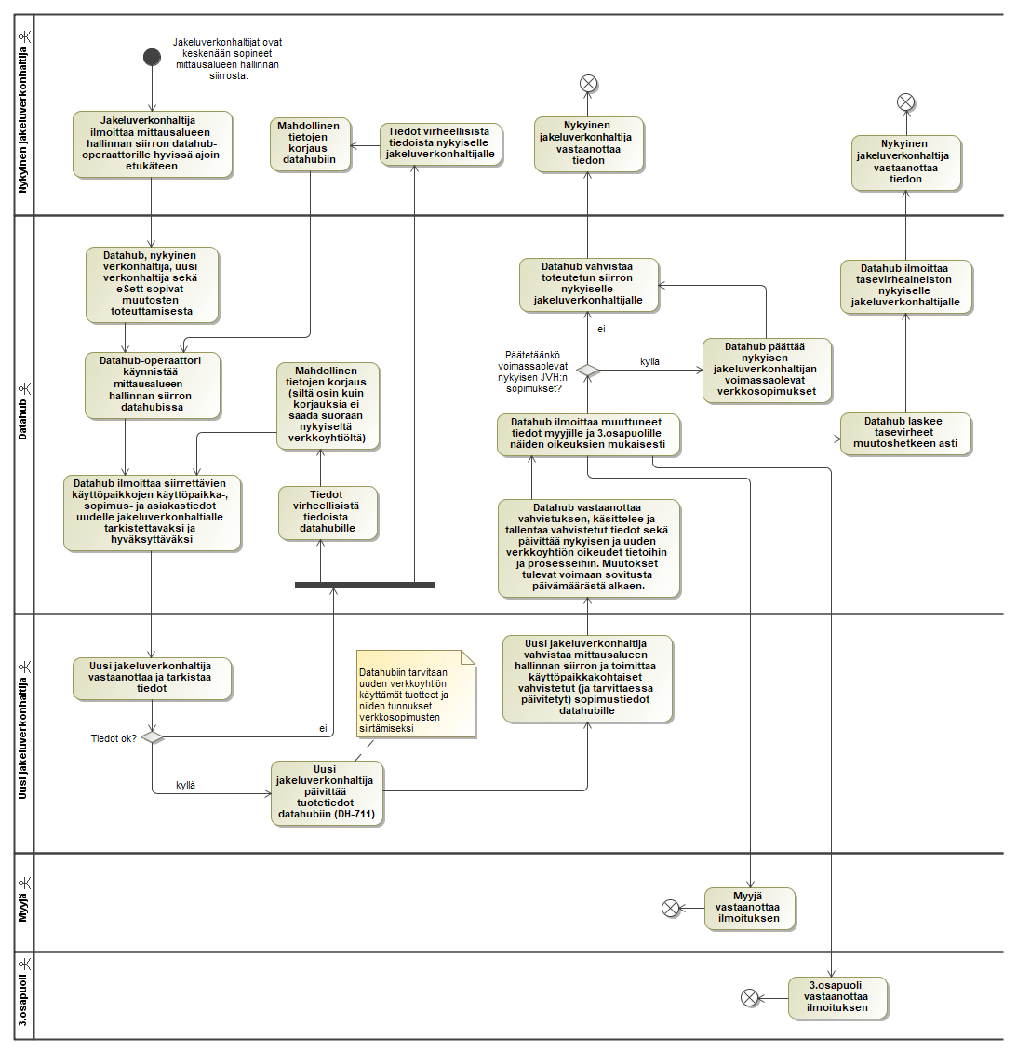
Kuva 56 Mittausalueen hallinnan siirron prosessikaavio

Mittausalueiden jakaantuminen ja yhdistyminen
Tässä luvussa käsitellään niitä tilanteita, joissa mittausalueen hallinta säilyy samalla verkonhaltijalla, mutta yksi tai useampi mittauspiste (käyttöpaikka, rajapiste tai tuotantoyksikkö) siirretään toiselle mittausalueelle. Tässä luvussa kuvatut asiat pätevät myös siinä tilanteessa, kun mittausalue jakaantuu ja jakaantumisen yhteydessä luodaan kokonaan uusi mittausalue, jolle mittauspisteitä siirretään. Mittauspisteet voivat siirtyä joko saman verkkoyhtiön toiseen mittausalueeseen tai täysin toisen verkkoyhtiön hallinnassa olevalle mittausalueelle. Datahubin tietomallissa nämä muutokset koskevat mittausalueen ja mittauspisteiden välistä yhteyttä (katso kuva alla). Datahubissa tullaan säilyttämään tieto siitä, mihin mittausalueeseen mittauspiste on kulloinkin kuulunut.
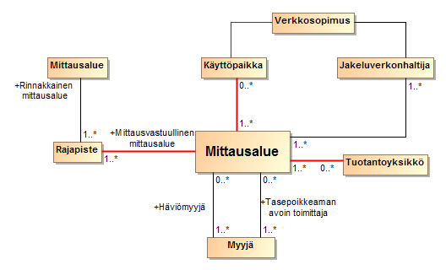
Kuva 57 Mittauspisteiden siirto mittausalueelta toiselle
Siltä osin kuin tiettyjen käyttöpaikkojen ja niiden verkkosopimusten hallinta siirtyy toiselle verkkoyhtiölle, noudatetaan oikeuksien ja tiedonvaihdon osalta samoja periaatteita, mitä edellisessä luvussa on näiden osalta kuvattu.
Seuraavaksi käydään tarvittavat toimenpiteet läpi jokaisen mittauspisteen tyypin osalta erikseen.

Käyttöpaikat
Käyttöpaikkojen siirtämisestä toiselle mittausalueelle tulee aina sopia hyvissä ajoin, vähintään kuukausietukäteen ennen siirtoa datahubin henkilöstön kanssa. Jos käyttöpaikat siirretään toisen verkonhaltijan mittausalueelle, menetellään kuten siinä tilanteessa, jossa kaikki mittausalueen käyttöpaikat siirretään toisen jakeluverkonhaltijan mittausalueelle (ks. luku 3.11.1.1). Datahub operaattori toteuttaa käyttöpaikan ja verkkosopimuksen siirron uudelle mittausalueelle erillisen siirtoa varten muodostetun käyttöpaikkakohtaisen tiedoston avulla kuten edellisessä luvussa.
Samaa periaatetta käyttäen siirretään myös ne käyttöpaikat jotka siirtyvät saman verkonhaltijan mittausalueelta toiselle.

Rajapisteet
Datahubissa rajapisteet ovat aina kahden tietyn mittausalueen välisiä. Datahubissa ei ole mahdollista muuttaa erikseen kumpaakaan mittausaluetta, johon rajapiste liittyy. Käytännössä silloin, kun mittausalueesta osa siirtyy toiselle mittausalueelle, tulee datahubiin luoda uudet rajapisteet näiden kahden tapaukseen liittyvän mittausalueen välille. Näissä tilanteissa ei lähtökohtaisesti ole tarvetta päättää olemassa olevia rajapisteitä. Jos taas kaksi mittausaluetta yhdistyy, käytännössä näiden kahden mittausalueen välillä olevat rajapisteet tulee päättää. Rajapisteiden hallinta on suoraan jakeluverkonhaltijoiden vastuulla ja jakeluverkonhaltijat voivat suorittaa tarvittavat toimenpiteet näiltä osin datahubin tarjoamassa käyttöliittymässä.

Tuotantoyksiköt
Jakeluverkonhaltija voi luoda uusia tuotantoyksiköitä datahubin tarjoamassa käyttöliittymässä. Tuotantoyksikköjen käsittely poikkeaa kuitenkin rajapisteistä siinä, että mittausalueiden muutoksissa ei voida soveltaa tuotantoyksikön päättämistä ja luomista. Tuotantoyksiköiden kohdalla olemassa olevalle tuotantolaitokselle tulisi muutoin useampi GSRN-tunniste ja mittaustiedot jakautuisivat useampaan mittausaikasarjaan kyseisen tuotantolaitoksen osalta. Tuotantoyksikön siirto toiselle mittausalueelle tehdään aina datahub-operaattorin toimesta. Toimenpide edellyttää muutoksia myös eSett:n järjestelmässä ja datahub-operaattori sopii näiden muutosten suorittamisesta eSett:n kanssa.

Taseselvitys
Mittauspisteiden siirtyminen mittausalueelta toiselle vaikuttaa taseselvityslaskentoihin. Mittausalueiden muutokset eivät kuitenkaan edellytä erillisiä manuaalisia toimenpiteitä taseselvityslaskentojen yhteydessä. Taseselvityslaskennat on määritelty siten, että laskenta ottaa automaattisesti huomioon sen, mihin mittausalueeseen kukin mittauspiste kulloinkin liittyy. Mittausalueiden muutokset näkyvät taseselvityksen laskentatuloksissa, kuten mittausalueiden häviöissä muuttuneina häviöinä. Mittausalueiden muutosten yhteydessä on hyvä aina tarkemmin seurata laskentojen tuloksia, sillä mahdolliset virheet muutosten käsittelyssä voivat vaikuttaa merkittävästi näihin tuloksiin. Tämä on myös toisaalta hyvä tapa havaita nämä mahdolliset virheet.

Tasevirheiden laskenta
Tasevirheiden laskennassa tulee huomioida käyttöpaikan siirtyminen toiselle mittausalueelle vastaavasti kuin mittausalueen hallinnoivan jakeluverkonhaltijan muuttuessa (ks. luku 3.11.1.5). Tasevirhelaskennat tulee voida suorittaa siihen päivään asti, jolloin käyttöpaikat siirtyvät uudelle osapuolelle. Tämä voidaan tarvittaessa tehdä myös yleisestä koko markkinoille suoritettavasta laskennasta erikseen.

Mittausalueen jakaantuminen tai yhdistyminen nykyisen verkonhaltijan alueilla
Alla esitetyssä kaaviossa on kuvattu työvaiheet, miten mittausalueen jakaantuminen tai yhdistyminen suoritetaan datahubissa siinä tilanteessa, kun mittausalueet ovat saman verkonhaltijan hallinnassa.
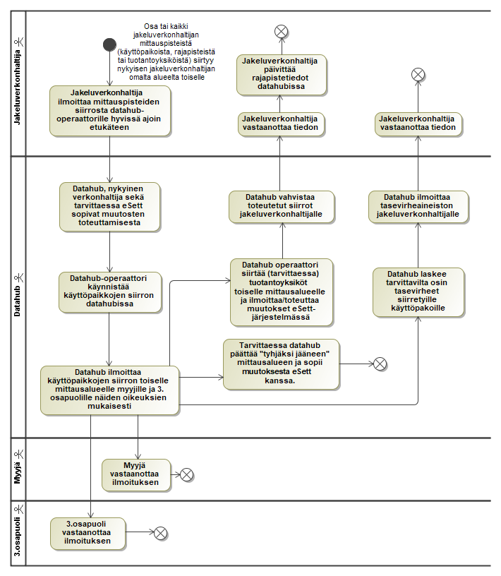
Kuva 58 Prosessikaavio mittausalueiden jakaantumiselle tai yhdistymiselle kun mittausalueet kuuluvat samalle JVH:lle

Mittausalueen jakaantuminen tai yhdistyminen toisen verkonhaltijan kanssa
Alla esitetyssä kaaviossa on kuvattu työvaiheet, miten kahden eri verkonhaltijan mittausalueiden yhdistyminen keskenään tai mittausalueen jakaantuminen osittain toisen verkonhaltijan haltuun suoritetaan datahubissa.
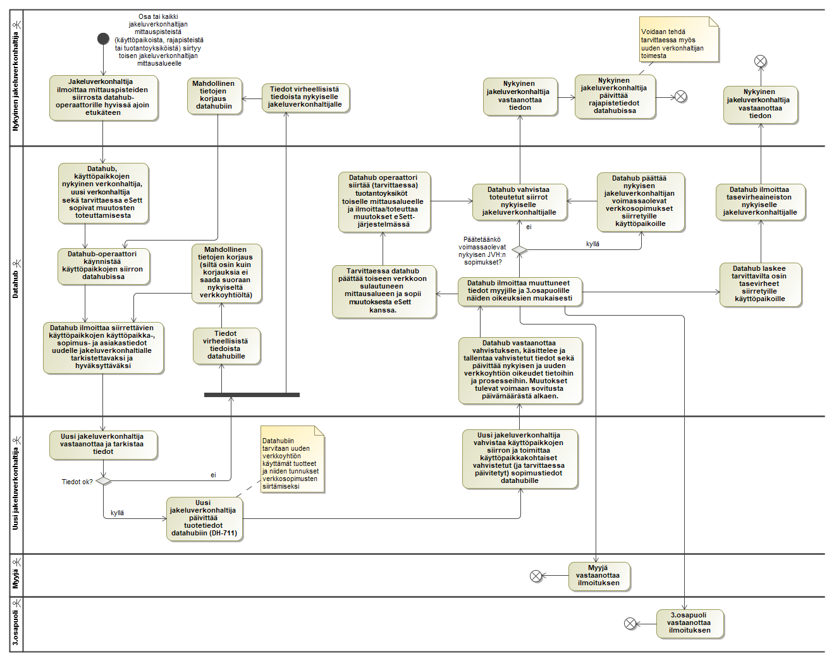
Kuva 59 Prosessikaavio mittausalueiden jakaantumiselle tai yhdistymiselle eri jakeluverkonhaltijoiden kesken

Monimutkaiset muutokset ja tiedotus
On hyvin mahdollista, että liiketoiminnallisesti muutokseen sisältyy sekä 3.11.2 mittausalueen jakaantuminen ja yhdistyminen että koko mittausalueen hallinta toiselle osapuolelle. Näin voisi tapahtua esimerkiksi tilanteessa, jossa mittausalue sekä jakaantuu että olemassa oleva verkonhaltija lopettaa kokonaan toimintansa ja toinen verkon puolikas siirretään kolmannelle verkkoyhtiölle. Näissä tilanteissa voidaan soveltaa edellä kuvattuja periaatteita ja toimenpiteitä erikseen kahdessa tai useammassa vaiheessa siten, että monimutkaisemmatkin muutokset voidaan käsitellä. Tämä koskee esimerkiksi myös tilanteita, joissa useampi kuin kaksi mittausaluetta yhdistyy keskenään.
Mittausalueiden muutoksien käsittelyssä on erityisen tärkeää niin datahub operaattorin mutta myös siirtoon osallistuvien jakeluverkonhaltijoiden viestintä. Prosessi koskettaa monia osapuolia ja kaikkien on saatava hyvissä ajoin tietoonsa, millaisesta muutoksesta on kyse. Datahub-operaattorille muutoksista tulee ilmoittaa vähintään kuukautta ennen varsinaisen muutoksen voimaantuloa.
Tällaisiin rakenteellisen muutoksen läpivienteihin liittyy myös manuaalisia toimenpiteitä niin jakeluverkonhaltijoille itselleen kuin datahub operaattorille. Manuaalitoimia tulee tehdä ennen varsinaista siirtoa ja siirron jälkeen ja näistä tullaan tekemään yksityiskohtainen ohjeistus mikä pitää sisällään tarvittavat toimenpiteet kaikkien osapuolien osalta. Samalla tullaan tarkastamaan muutokseen liittyvät prosessikuvaukset tarkemmalle tasolle. Muutos on suunniteltava ja ajoitettava huolellisesti siten, että siirtoon osallistuvat osapuolet pystyvät omalta osaltaan hoitamaan oman osuutensa siirron toteutuksessa. Muutosta suunniteltaessa on huomioitava myös se, että sen toteuttamisesta ei aiheudu turhaa häiriötä muille osapuolille. Jotta muutostiedostoon poimittuihin käyttöpaikkoihin ei tule muutoksia ennen siirtoa, pyritään varsinainen siirto ajoittamaan aina viikonlopulle.
Siltä osin kuin päivitykset vaativat muutoksia eSett:n järjestelmässä, tulee datahub huolehtimaan tarvittavien muutosten sopimisesta ja suorituksesta eSett:n kanssa jakeluverkonhaltijoiden puolesta. Luonnollisesti jakeluverkonhaltijat ovat keskustelussa mukana siltä osin, kun heidän osallistumistaan prosessissa tarvitaan.

Asiakkaan pääsy omiin tietoihin
Datahub tulee tarjoamaan asiakkaille käyttöliittymän, niin sanotun asiakasportaalin, jossa asiakkaat voivat nähdä itsestään datahubiin rekisteröityjä tietoja. Asiakasportaalissa asiakas voi nähdä käyttöpaikkakohteidensa mittaustiedot, sopimustiedot ja muut tiedot. Asiakas näkee kaikki omat tietonsa riippumatta siitä, minkä verkkoyhtiön alueella hänen käyttöpaikkansa ovat tai kuka niihin myy sähkön. Lisäksi asiakas voi katsoa, mille yrityksille, mihin tietoihin ja mille ajanjaksolle hän on antanut valtuutuksen ja halutessaan asiakas voi muuttaa näitä valtuutustietoja. Mikäli asiakas lisää uusia valtuutuksia tai poistaa olemassa olevia, lähettää datahub ilmoituksen niille osapuolille kenen valtuutuksia asiakas on ylläpitänyt. Asiakasportaalin kautta asiakas voi poistaa omista tiedoista ”salattu”-merkinnän. ”Salatun” asiakkaan käsittely on kuvattu tarkemmin luvussa 3.1.2.
Suomessa on otettu vuonna 2017 käyttöön uusi kansallinen suomi.fi-palvelu, joka on suunnattu kaikille kansalaisille. Asiakkaan pääsy datahubin asiakasportaaliin järjestetään kyseisen palvelun kautta. Suomi.fi-palvelussa kansalaiset voivat keskitetysti nähdä itsestään rekisteröityjä tietoja eri rekistereissä sekä valtuuttaa toisia kansalaisia hoitamaan omia asioitaan. Suomi.fi-palvelussa myös yritykset voivat valtuuttaa henkilöitä yrityksen tietoihin. Asiakas voi hyödyntää edellä mainittuja henkilöiden sekä henkilöiden ja yritysten välisiä valtuutuksia myös datahubin asiakasportaalin käytössä. Suomi.fi-palvelun kehittämisestä vastaa Väestörekisterikeskus.
Alla on kuvattu prosessi miten asiakkaalle luodaan pääsy datahubin tarjoamaan palveluun ja sitä kautta datahubin sisältämiin asiakaskohtaisiin tietoihin.
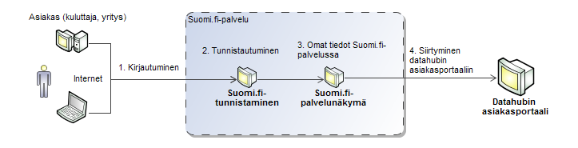
Kuva 60 Asiakkaan pääsy omiin tietoihinsa
Asiakas pääsee omiin tietoihinsa seuraavien vaiheiden kautta:
- Asiakas siirtyy internet-selaimella Suomi.fi-palveluun.
- Asiakas tunnistetaan vahvoilla tunnistautumistavoilla (esimerkiksi TUPAS tai mobiilivarmenne).
- Asiakas avaa Suomi.fi-palvelussa "Minun sähkötiedot" -näkymän, jossa esitetään rajatusti joitain asiakkaasta datahubiin rekisteröityjä tietoja ja josta asiakas voi kirjautua datahubin asiakasportaaliin.
- Asiakas kirjautuu datahubin asiakasportaaliin ilman uutta tunnistautumista. Kirjautumisen yhteydessä asiakas voi valita haluaako hän tarkastella omia tietojaan vai toisen asiakkaan tietoja silloin, kun asiakkaalla on muiden tietoihin valtuutus.

Energiatehokkuuslain edellyttämä raportointi
Energiatehokkuuslain mukaan sähkön myyjän tulee toimittaa jakeluverkkoon liitetylle loppukäyttäjäasiakkaalle kerran vuodessa maksutta ja asianmukaisesti raportti tämän energian käytöstä. Laki edellyttää muun muassa kulutustietojen esittämistä viimeisen 3 vuoden ajalta, asiakkaan toteutuneen sähkönkäytön vertaamista muihin vastaavanlaisiin asiakkaisiin sekä tietoa energiatehokkuutta parantavista toimenpiteistä. Datahub tulee koostamaan käyttäjäryhmäkohtaista anonymisoitua summatason kulutus- ja pientuotantotietoa, jota sähkönmyyjät voivat käyttää omassa asiakaspalvelussaan energiatehokkuuslain edellyttämien vertailutietojen muodostamisessa. Näiden tietojen tarkempi kuvaus sekä tiedonsiirtotapa tullaan määrittämään tarkemmin myöhemmässä projektivaiheessa. Mahdollisia toimitustapoja ovat esimerkiksi luvussa 2.5 kuvattu tietorajapinta, Fingridin ylläpitämä avoimen tiedon rajapinta tai määrämuotoinen raportti.

Datahub-operaattorin suorittamat korjaukset
Pääsääntönä datahubissa on, että datahubiin tallennettava tieto tulee aina markkinaosapuolilta. On kuitenkin tilanteita, joissa osapuolet eivät pääse päivittämään tietoa datahubiin normaaliprosessien mukaisesti ja tarvitaan datahub-operaattorilta tukea. Tällöin operaattori suorittaa tarvittavan prosessin joko osapuolen tai loppuasiakkaan puolesta, omilla laajemmilla käyttöoikeuksilla. Esimerkkejä yleisimmistä korjausprosesseista on kuvattu seuraavissa luvuissa.

Sopimusprosesseihin liittyvät korjaukset
Sopimusprosessien osalta on kuvattu takautuviin sopimusten ilmoituksiin liittyen, että mikäli takautuvasti alkavan myyntisopimuksen aloituspäivän ja ilmoitushetken välillä käyttöpaikalla on voimassa useamman kuin yhden eri myyjän myyntisopimuksia, eivät osapuolet voi keskenään sopia takautuvasti alkavasta sopimuksesta. Tällöin tilanne jää operaattorille selvitettäväksi ja korjattavaksi. Operaattori selvittää tähän korjausketjuun liittyvän tilanteen osapuolilta ja lähtee sen mukaan tekemään korjauksia. Tilanteen mukaan operaattori peruu mahdolliset sopimukset ja myös ilmoittaa päättämisen tarvittaessa voimaan jäävälle sopimukselle. Operaattorin tekemistä sopimusten peruutuksista datahubista ei lähetetä osapuolille ilmoituksia. Mikäli operaattori tämän korjausketjun mukaan päättää myyntisopimuksen, lähtee tästä kyseiselle myyjälle ilmoitus DH-331 prosessin mukaisesti.
Sopimuksen päättämisiä ei normaalin prosessikulun mukaisesti koskaan ilmoiteta takautuvasti, paitsi mittarinpoiston yhteydessä. Mikäli osapuolen tulee kuitenkin korjata sopimustilannetta niin, että joku sopimus tulee päättää takautuvasti, ilmoitetaan tästä operaattorille, joka voi tehdä tämän takautuvan päättämisen (esimerkkinä loppuasiakkaan konkurssitilanteet). Takautuva päättäminen voidaan tehdä niin myynti- kuin verkkosopimuksellekin. Operaattorin tekemistä takautuvista sopimuksen päättämisistä lähetetään ilmoitukset normaalisti muille osapuolille ja myös sille osapuolelle, jonka sopimuksen operaattori on päättänyt.
Sopimustietojen korjauksiin liittyy useimmiten myös korjauksia tasetietoihin. Korjaustilanteita selviteltäessä operaattori selvittää myös osapuolilta tasetietojen tilanteen ja tekee tarvittavat korjaukset tasetietoihin osapuolilta saatujen tietojen pohjalta. Tasetietojen korjauksista ei lähetetä ilmoituksia osapuolille.
Datahub operaattori hoitaa jatkossa myös jakeluverkonhaltijan operaattorille ilmoittamat myyntisopimusten kiistämiset. Sopimuksen kiistäminen on kuvattu luvussa 3.2.4.4. Mikäli operaattori suorittaa sopimuksen kiistämisen, lähtee tästä oma ilmoituksensa kiistetyn sopimuksen myyjälle syykoodilla AR05 - Sopimuksen kiistäminen.
Tietokonversiossa tuodaan alkutiedot datahubiin. Kaikkea tietokonversiossa tuotua tietoa ei voida käsitellä samanlaisilla säännöillä kuin datahubin prosessien mukaisesti tuotua tietoa. Esimerkkinä sopimusten peruutukset. Datahubin prosesseissa on peruutuksille luotu sääntöjä siihen, mitä tapahtuu edeltäville sopimuksille. Tietokonversion kautta tuotujen sopimusten osalta ei datahubissa ole edeltävää tietoa, joten tietokonversion kautta tuotuja sopimuksia ei voi normaalin peruutusprosessin mukaisesti peruuttaa. Mikäli osapuolilla on tarve peruuttaa tietokonversiossa tuotu sopimus, on tästä ilmoitettava datahub-operaattorille, joka tekee peruutuksen datahubissa. Mikäli käyttöpaikalle on tarve saada edellinen sopimus voimaan, selvittää operaattori tilanteen käyttöpaikkaan liittyviltä osapuolilta ja ilmoittaa mahdolliselle edelliselle myyjälle, mikäli tämän tulee ilmoittaa sopimus datahubiin.

Asiakastietoihin liittyvät korjaukset
Asiakastiedoista osapuolet voivat ylläpitää kaikkea muuta tietoa paitsi asiakkaan tunnistetta. Mikäli asiakkaan tunnistetta tulee korjata, ilmoittaa osapuoli tästä datahub operaattorille. Operaattori tekee tarvittavan korjauksen datahubiin ja tästä ilmoitetaan kaikille niille osapuolille, joilla on oikeus tähän asiakastietoon.
Osapuolet voivat muuttaa asiakkaalle annetun osapuolen oman tunnuksen asiakkaan henkilötunnukseksi tai y-tunnukseksi asiakastietojen päivitysprosessin mukaisesti. Tilanteissa, jolloin asiakkaalle muutosprosessissa ilmoitettu henkilötunnus tai y-tunnus löytyy jo datahubista toiselta sopimukselta, datahub hylkää osapuolen muutosilmoituksen. Tällöin osapuolen on ilmoitettava tästä datahub-operaattorille, joka yhdistää osapuolen omalla tunnuksella olevan asiakkaan asiakastiedon henkilötunnuksella tai y-tunnuksella löytyvään asiakastietoon. Osapuolen omalla tunnuksella olleen asiakkaan sopimustiedot linkitetään henkilötunnuksella tai y-tunnuksella olevan asiakastiedon alle.
Kuluttaja-asiakkaan osalta on määritelty, että kuluttaja-asiakas hallinnoi itse omia valtuutuksiaan heille tarjottavan asiakaskäyttöliittymän kautta. Mikäli jostain syystä kuluttaja-asiakas ei pääse päättämään ilmoittamaansa valtuutusta käyttöliittymässä, voi asiakas pyytää operaattoria päättämään valtuutuksen puolestaan. Valtuutuksen päättäminen tehdään datahub järjestelmässä aina sen osapuolen nimissä, kenellä valtuutus on. Valtuutuksen päättämisestä lähetetään ilmoitus sille osapuolelle, jonka valtuutus päätetään.

Prosessiketjut datahub-järjestelmässä
Prosesseista, joilla on selkeä riippuvuus toisiinsa, on datahub-järjestelmään luotu yhtenäisiä prosessiketjuja. Prosessiketjut mahdollistavat sen, että voimme luoda ennalta määriteltyjä kokonaisuuksia, joissa kaikki prosessiketjun prosessit on suoritettava ketjun loppuun käsittelemiseksi. Tällaisille prosessiketjuille voidaan määrittää myös valvottavia läpimenoaikoja. Prosessiketjuihin liittyvät yksittäiset prosessit voivat myös olla vain tietyn syytiedon perusteella ilmoitettuja tapahtumia. Ketjuun kuuluvilla prosesseilla on aina jokin yhdistävä tekijä, sama käyttöpaikkatunnus, sopimustunnus tai asiakastunnus ja/tai siihen liittyvä sanoman tunniste.
Esimerkki tällaisista prosessiketjuista on uuden myyntisopimuksen ilmoitus muuttotilanteessa ja siihen liittyvä uusi verkkosopimusvahvistus. Kun myyjä ilmoittaa uuden myyntisopimuksen datahubiin ja datahub päättelee, että kyseessä on muutto, lähtee tästä verkkoyhtiölle verkkosopimus vahvistettavaksi. Datahub-järjestelmään muodostetaan tämän perusteella avoin tapahtumatieto verkkoyhtiölle, joka muuttuu valmiiksi vasta sen jälkeen, kun verkkoyhtiö on ilmoittanut vahvistuksen datahubiin. Tapahtumassa on määritelty aikarajaksi kaksi arkipäivää datahubista saadusta ilmoituksesta. Tämä tapahtuma näkyy avoimena tapahtumana verkkoyhtiön tiedoissa. Tämä kaksi arkipäivää on määritelty prosessiketjun läpimenoajaksi ja datahub-operaattorilla kuten verkkoyhtiöllä itsellään on mahdollisuus valvoa, että tapahtumaan vastataan aikarajojen puitteissa. Datahubin käyttöliittymässä on oma valvontanäkymä tällaisille avoimille tapahtumille.
Joitakin tapahtumia ei voida ilmoittaa muuten kuin osana prosessiketjua. Esimerkiksi verkkosopimuksen vahvistusta ei voida ilmoittaa datahubiin muuten kuin silloin, kun myyjä on ilmoittanut datahubiin uuden myyntisopimuksen, jonka perusteella on luotu vahvistamaton verkkosopimus ja avoin tapahtuma jakeluverkonhaltijalle.
Alla olevassa taulukossa on lueteltu datahubiin määritellyt prosessiketjut. Sulkeissa oleva prosessi on osana prosessiketjua tietyin ehdoin, mutta ei aina. Esimerkiksi DH-312:n tulee seurata DH-311 tapahtumaa silloin, jos käyttöpaikalle tarvitaan uusi verkkosopimus.
Taulukko 27 Prosessiketjut datahubissa
Nimi | Osapuoli | Prosessit | Huomioitavaa
Asiakastietojen päivitys | Kolmas osapuoli (1) | DH-113 + DH-112 + DH-111 | Välitetään ensin JVH:lle, koska asiakkaalla ei ole myyntisopimusta, JVH:n päivitys välitetään myyjälle, jolle ilmoitettu sopimus ennen JVH:n lähettämää päivitystä
Asiakastietojen päivitys | Kolmas osapuoli (2) | DH-113 + DH-111 | Välitetään myyjälle
Asiakastietojen päivitys | Kolmas osapuoli (3) | DH-113 + DH-112 | Välitetään ainoastaan JVH:lle, koska asiakkaalla ei ole voimassa olevaa myyntisopimusta
Asiakastietojen päivitys | JVH | DH-112 + DH-111 | Välitetään myyjälle
Käyttöpaikkatiedon päivitys | Myyjä | DH-124 + DH-122 | Välitetään aina JVH:lle
Myyjä aloittaa sähkönmyynti-prosessin | Myyjä | DH-311 + (DH-312) | Tarvitaan uusi verkkosopimus
Myyjä päättää myyntisopimuksen | Myyjä | DH-331 + (DH-333) | Myyntisopimus päättyy ulosmuuttoon, jolloin verkkosopimus on myös päätettävä.  Jos uuden sopimuksen vuoksi päättyneelle myyntisopimukselle ilmoitetaan erillinen päättyminen, uuden sopimuksen vuoksi päättyneelle verkkosopimukselle on ilmoitettava vastaava päättyminen.  Prosessiketjua ei muodostu, mikäli myyntisopimusta vastaava verkkosopimus on vahvistamaton tai jo päättynyt ja sillä on avoin tapahtuma päättymisen perumiselle.
JVH päättää verkkosopimuksen | JVH | DH-333 + DH-331 | Ilmoitetaan myyjälle, että verkkosopimus päättyy, jolloin myyjän tulee päättää oma sopimus.  Jos uuden sopimuksen vuoksi päättyneelle verkkosopimukselle ilmoitetaan erillinen päättyminen, uuden sopimuksen vuoksi päättyneelle myyntisopimukselle on ilmoitettava vastaava päättyminen.
Myyjä peruuttaa myyntisopimuksen | Myyjä | DH-341 + (DH-342) | JVH:n tulee peruuttaa verkkosopimus, joka on luotu peruutetun myyntisopimuksen perusteella.  Mikäli myyntisopimusta vastaava verkkosopimus on vahvistamaton, datahub peruuttaa verkkosopimuksen automaattisesti, eikä prosessiketjua muodostu.
Myyntisopimuksen palautumisesta kieltäytyminen | (edellinen) Myyjä | DH-341 + (DH-343) | Kieltäytyminen ainoastaan, mikäli peruutetun myyntisopimuksen perusteella palautettu voimaan vanha myyntisopimus
JVH peruuttaa verkkosopimuksen | DSO | DH-342 + (DH-341) | Välitetään myyjälle jos siihen liittyvä myyntisopimus on vielä voimassa.
Myyjä peruuttaa myyntisopimuksen päättämisen | Myyjä | DH-351 + (DH-352) | Ulosmuuttoon päättyneen myyntisopimuksen päättäminen perutaan, jolloin verkkosopimuksen päättäminen on myös peruttava, mikäli JVH on jo päättänyt verkkosopimuksen.
Myyjän kytkentäpyyntö | Myyjä | DH-411 + (DH-413) + DH-412 | JVH:n viivästymisilmoitus on vapaaehtoinen
Myyjän katkaisupyyntö | Myyjä | DH-421 + (DH-423) + DH-422 | JVH:n viivästymisilmoitus on vapaaehtoinen
Tuotteen luonti | Myyjä/JVH | DH-711/712 + (DH-713/714) | Mikäli tuotteelle ilmoitetaan hintatieto (ei hinta-aikasarja)

Järjestelmän saavutettavuus
Järjestelmän saavutettavuuteen ja tukipalvelumalliin liittyvät periaatteet sisältyvät osapuolten ja datahubin väliseen palvelusopimukseen. Tässä dokumentissa on kuvattu kuitenkin samat periaatteet, jonka mukaan datahub-järjestelmä on osapuolten käytettävissä ja jonka mukaan operaattori tulee tukemaan toimialaa datahub-järjestelmän käytössä.
Lähtökohtaisesti järjestelmä on käytettävissä aina eli 24/7 ellei häiriöitä ilmene tai järjestelmällä ei ole etukäteen suunniteltuja huoltokatkoja.
Järjestelmän ympäristö (tilat, laitteet) tulee olemaan korkean saavutettavuuden (käytettävyyden) ympäristö eli se on suunniteltu siten, että ympäristön osalta saavutettavuus on vähintään tasoa 99,9 % eli järjestelmän ympäristön aiheuttamia käyttökatkoja tulee tilastollisesti vuoden aikana, vuoden kaikki tunnit huomioiden, olla korkeintaan noin 9 tuntia. Myös järjestelmän ja järjestelmäympäristön tietoturvan ja tietoliikenteen osalta tulee olla valmius tukea korkeaa saavutettavuutta.
Järjestelmän ympäristön operointitukipalvelu on sillä tasolla häiriöiden tavoiteltavien vasteaikojen ja ratkaisuaikojen suhteen, että se tukee asetettua saavutettavuustasoa.
Näillä ratkaisuilla pyritään luomaan parhaat mahdolliset edellytykset, jotta itse datahub -järjestelmä on saavutettavissa ja, että se on käytössä ja mahdollinen häiriötilanne ei johdu datahubin laitteisto- ja ympäristötekijöistä.
Järjestelmän käyttö, eli itse sovellukset joita datahubissa käytetään, vaatii häiriö- ja käyttötukea ja siihen valmiudessa olevaa organisaatiota, joka huolehtii kommunikoinnista eri osapuolten käyttäjäorganisaatioiden ja palveluntarjoajaorganisaatioiden välillä. Tuki huolehtii siitä, että käyttäjien havaitsemat häiriöt tai käytön avustamiseen liittyvät tilanteet ratkaistaan toimialan kanssa sovittujen vasteaikojen puitteissa. Häiriöt luokitellaan vakavuustasojen mukaan ja jokaiselle vakavuustasolle määritellään ratkaisuaika. Häiriöitä voi ilmetä mm. sovelluksien toiminnassa, käyttöliittymissä jolla järjestelmää käytetään tai tiedonvaihtorajapinnoissa eri järjestelmien ja datahub -järjestelmän välillä.
Osapuolten tulee datahub-järjestelmään liittyvien järjestelmiensä osalta ylläpitää vastaavaa häiriö- ja käyttötukea häiriöselvityksen sitä vaatiessa, joka vastaa kyseisen osapuolen osalta kommunikoinnista ja selvityksestä häiriötilanteiden osalta.

Järjestelmän hallintaan liittyvät käyttäjät
Järjestelmän hallintaan ja häiriönselvitykseen liittyviä käyttäjiä ovat:
- jakeluverkonhaltijoiden ja myyjien nimetyt datahub -pääkäyttäjät, jotka vastaavat tiedon välityksestä jakeluverkonhaltijoiden ja myyjien omien mittaus- ja asiakastietojärjestelmien ja datahub -järjestelmän välillä tai käyttävät suoraan käyttöliittymän kautta datahub -järjestelmää tai vastaavat sen toimivuudesta. Yhtiöillä on velvollisuus pitää tiedot pääkäyttäjästä (pääkäyttäjistä) ajan tasalla datahub -järjestelmässä.
- Muiden palvelutarjoajien nimetyt datahub -pääkäyttäjät, jotka vastaavat tiedon välityksestä omien järjestelmiensä ja datahub -järjestelmän välillä tai käyttävät suoraan käyttöliittymän kautta datahub -järjestelmää tai vastaavat sen toimivuudesta
- Fingridin järjestelmää hallinnoivat pääkäyttäjät

Järjestelmän tukipalvelumalli
Häiriötilanne, jossa tukipalvelua tarvitaan, voi ilmetä millä tahansa käyttäjätasolla. Se voi näkyä asiakkaalle mm. siten, että prosessi jolla hoidetaan uuden sähkösopimuksen luonti ja sähköjen kytkentä uuteen käyttöpaikkaan, ei mene läpi ja siten uutta sopimusta ja kytkentää ei saada vahvistettua.
Häiriö voi johtua:
- Datahub -järjestelmän toimimattomuudesta tai väärin toimimisesta,
- Datahub -järjestelmän ja myyjän tai jakeluverkonhaltijan datahub -järjestelmien kanssa kommunikoivien järjestelmien välillä olevien yhteyksien, välityspalveluiden tai sovellusten toimimattomuudesta tai väärin toimimisesta,
- myyjän tai jakeluverkonhaltijan datahubin kanssa kommunikoivan järjestelmän toimimattomuudesta tai väärin toimimisesta.
- palvelunestohyökkäyksestä järjestelmän käytön kannalta ulkopuoliselta taholta.
Häiriö esim. yhden jakeluverkonhaltijan tietojen toimituksessa ja prosessien häiriötilanteessa voi vaikuttaa koko datahub -järjestelmän toimintaan ja prosessien päättämiseen.
Järjestelmän tukipalvelumalli on kolmiportainen:
- portaan tuki: Asiakas (kuluttaja/yritys) on yhteydessä myyjän/jakeluverkonhaltijan asiakaspalveluun/tukeen kaikissa tilanteissa, jotka koskevat loppuasiakkaan asiakkuutta, palveluja, laskutusta, perintää ja sopimusehtoja jakeluverkonhaltijan/sähkönmyyjän kanssa. Loppuasiakas on yhteydessä jakeluverkonhaltijaan/sähkönmyyjään myös kaikissa tilanteissa, jotka koskevat datahubiin loppuasiakkaasta tallennettuja tietoja Tämä tuki pitää sisällään myös datahubin loppuasiakas käyttöliittymän opastuksen.
Loppuasiakas (kuluttaja/yritys) on yhteydessä Fingrid Datahubin asiakaspalveluun tilanteissa, jolloin loppuasiakkaan yhteydenotto koskee datahubin loppuasiakas käyttöliittymän toiminnan virhetilanteita, tietoturvaa, tietosuojavelvoitteita tai palvelun saavutettavuutta.
- portaan tuki: Myyjän/jakeluverkonhaltijan nimetyt pääkäyttäjät/tukihenkilöt ottavat yhteyttä Fingridin datahub -tukipalveluun, mikäli häiriötä ei saada ratkaistua 1. portaan tuessa.
- portaan tuki: Fingridin datahub -tukipalvelu ottaa yhteyttä järjestelmän sovellustukipalveluun, mikäli häiriötä ei saada ratkaistua 2. portaan tuessa.

Häiriöiden ilmoittaminen
Datahub -järjestelmän häiriöiden hallintaa varten on oma järjestelmänsä jonne pääkäyttäjät voivat ilmoittaa havaitsemansa häiriöt. Yhtiön pääkäyttäjä luokittelee häiriön vakavuuden (1-4). Fingridin -pääkäyttäjä voi tarvittaessa perustellusti muokata häiriön vakavuustietoa. Muutoksesta lähtee tieto sen ilmoittaneelle henkilölle. Häiriön suhteen pääkäyttäjät ovat tarvittaessa yhteydessä myös muilla keinoin.
Yhtiöiden pääkäyttäjät näkevät ja voivat seurata häiriönselvityksen etenemistä vain oman yhtiönsä ilmoittamien häiriöiden osalta.
Häiriöiden vakavuusluokat:
- Järjestelmä käyttö on täysin estynyt tai yksittäinen kriittiseksi luokitellun osan käyttö on täysin estynyt (luokka kriittinen, critical).
- Järjestelmä käyttö on osittain estynyt ja kiertotietä käyttöön ei ole olemassa tai yksittäisen osan käyttö on täysin estynyt (luokka korkea, high).
- Järjestelmän häiriö aiheuttaa merkittävää haittaa sen käytölle, mutta järjestelmä on käytettävissä ja kiertotie käytölle on olemassa (luokka häiritsevä, disruptive).
- Järjestelmän häiriö aiheuttaa lievää haittaa sen käytölle, mutta järjestelmä on käytettävissä (luokka matala, low)
Järjestelmän kriittiset toiminnallisuusalueet ovat:
Kaikki seuraavat sopimusprosesseihin liittyvät tapahtumat (DH-300):
- DH-310 Sopimusten luonti
- DH-330 Sopimusten päättäminen
- DH-340 Sopimusten peruuttaminen
- DH-350 Sopimusten päättämisten peruuttaminen
Kytkentäprosesseihin liittyvät tapahtumat
- DH-411 Myyjän kytkentäpyyntö

Tukipäivystys
Järjestelmän tukipäivystys on oltava käytettävissä kaikilla portailla arkisin 07-19.
Lisäksi kriittisessä tilanteessa häiriön selvittäminen 3. portaan tuessa jatkuu klo 22:00 asti. Tämän jälkeen häiriön selvittäminen jatkuu seuraavana arkipäivänä klo 07:00.
Tukipalvelumallin kaikkien kolmen portaan on oltava nopeassa valmiudessa aloittamaan häiriöiden selvittäminen. Vasteaika eli häiriöön reagointi (otettu työn alle) tulee olla vakavuusluokittainen seuraava alkaen siitä, kun häiriö on havaittu ja raportoitu Tukipalvelun kautta
- Vakavuusluokka kriittinen, vasteaika 1 tunti, ratkaisuehdotus 5 h, Palveluaikojen sisällä
- Vakavuusluokka korkea, vasteaika 2 tuntia, ratkaisuehdotus 45 h, Palveluaikojen sisällä
- Vakavuusluokka häiritsevä, vasteaika 1 arkipäivä, ratkaisuehdotus 1 kk
- Vakavuusluokka matala, vasteaika 3 arkipäivää, ratkaisuehdotus 3 kk
Vakavuusluokkien 1 kriittinen ja 2 korkea häiriöiden selvittämisen osalta häiriön raportoineen osapuolen pääkäyttäjän/tukihenkilön tulee olla saavutettavissa Datahub-järjestelmän tukipäivystyksen aikataulujen mukaisesti ml. kriittisten häiriöiden selvittäminen arkisin klo 22:00 asti.
Häiriön selvittäminen ja lopulta ratkaiseminen jatkuu tämän jälkeen keskeytyksettä tarvittavien eri portaan tukihenkilöiden kanssa edellä mainittujen vasteaikojen puitteissa.

Järjestelmän suunnitellut huoltokatkot
Datahub-järjestelmän suunnitellut huoltokatkot ilmoitetaan osapuolten pääkäyttäjille viimeistään 3 arkipäivää ennen huoltokatkon suunniteltua alkamisajankohtaa. Huoltokatkoja voidaan tehdä joka päivä välillä 00:00 - 06:00.
Huoltokatkoja ei voida tehdä kuitenkaan seuraavina aikoina:
- Vuoden vaihde (23.12.-7.1.), opintojen alkamis- ja päättymisajankohdat (15.8.-15.9. ja 15.-31.5.)
- Kuukauden vaihde: Kuukauden viimeiset 3 päivää ja kuun 3 ensimmäistä päivää
- Viikon ensimmäinen arkipäivä
- Päivän aikana 06-24
Datahub -järjestelmään liittyvien osapuolten tulee pysäyttää tiedonvälitys omien järjestelmiensä ja datahub -järjestelmän välillä huoltokatkon ajaksi tai puskuroida tapahtumat omissa järjestelmissään.

Lähdeluettelo

[1] | Työ- ja elinkeinoministeriö, ”Työ- ja elinkeinoministeriön asetus sähköntoimitusten selvitykseen liittyvästä tiedonvaihdosta,” 13.7.2016.
[2] | Energiateollisuus ry, "Sähkön mittauksen periaatteita 2022", 4.7.2022.
[3] | Energiateollisuus ry, ”Taseisiin jääneiden virheiden käsittely taseiden sulkeutumisen jälkeen,” 4.7.2022.
[4] | eSett Oy, ”Nordic Imbalance Settlement Handbook (Instructions and Rules for Market Participants)”.

- Taseselvityslaskentojen kuvaukset
Tässä liitteessä on kuvattu tarkemmin, miten taseselvityksen laskentoihin valitaan laskettavat aikasarjat. Laskentojen kuvauksissa syötteellä tarkoitetaan niitä tietoja, jotka tulee antaa yksittäisen taseselvityslaskennan suorittamiseksi. Muilla valintaehdoilla tarkoitetaan niitä ehtoja, joiden perusteella laskentojen perusteena käytettävät aikasarjat valitaan. Näiden ehtojen täyttyminen tarkistetaan aika-askeleittain ja laskettavaan summaan lasketaan valituista aikasarjoista vain ne arvot, jolloin kaikki ehdot täyttyvät. Käyttöpaikkatietojen perusteella suoritettavissa laskennoissa aika-askelkohtaiset voi muuttua erityisesti käyttöpaikan mittaustapa. Käytännössä käyttöpaikan tyyppi ei voi muuttua ja mittausalue, johon käyttöpaikka kuuluu, muuttuu erittäin harvoin.
- Myyjän mitattu summatoimitus
Kuvaus:
Myyjä- ja mittausaluekohtaisesti laskettu summa, käytössä olevan virallisen taseselvitysjakson mukaisesti, jatkuvan mittauksen käyttöpaikkojen mittausaikasarjoista.
Datahubin taseselvityslajin tunnus: BI02
Syöte:
- Myyjä
- Mittausalue
Mittausaikasarjojen muut valintaehdot:
- Laskettavalla aika-askeleella syötteen myyjällä on voimassa oleva tasetieto käyttöpaikalle
- Käyttöpaikka kuuluu syötteen mittausalueelle
- Käyttöpaikan tyyppi = Kulutus
- Käyttöpaikan mittausaikasarjan tyyppi = Pätöenergia
- Käyttöpaikan mittaustapa = Jatkuva mittaus
- Myyjän profiloitu summatoimitus
Kuvaus:
Myyjä- ja mittausaluekohtaisesti laskettu summa, käytössä olevan virallisen taseselvitysjakson mukaisesti, profiloitujen, eli muiden kuin jatkuvan mittauksen käyttöpaikkojen mittausaikasarjoista.
Datahubin taseselvityslajin tunnus: BI01
Syöte:
- Myyjä
- Mittausalue
Mittausaikasarjojen muut valintaehdot:
- Laskettavalla aika-askeleella syötteen myyjällä on voimassa oleva tasetieto käyttöpaikalle
- Käyttöpaikka kuuluu syötteen mittausalueelle
- Käyttöpaikan tyyppi = Kulutus
- Käyttöpaikan mittausaikasarjan tyyppi = Pätöenergia
- Käyttöpaikan mittaustapa = Lukemamittaus tai Mittaroimaton
- Myyjän pientuotanto tuotantolajeittain
Kuvaus:
Myyjä-, mittausalue ja (NBS) tuotantolajikohtaisesti laskettu summa, käytössä olevan virallisen taseselvitysjakson mukaisesti, tuotantotyyppisten käyttöpaikkojen mittausaikasarjoista.
Datahubin taseselvityslajin tunnus: BI05
Syöte:
- Myyjä
- Mittausalue
- (NBS) Tuotantolaji
Mittausaikasarjojen muut valintaehdot:
- Laskettavalla aika-askeleella syötteen myyjällä on voimassa oleva tasetieto käyttöpaikalle
- Käyttöpaikka kuuluu syötteen mittausalueelle
- Käyttöpaikan tyyppi = Tuotanto
- Käyttöpaikan mittausaikasarjan tyyppi = Pätöenergia
- Käyttöpaikan mittaustapa = Jatkuva mittaus
- Myyjän mitattu tuotantoyksikön omakäyttösumma
Kuvaus:
Myyjä- ja mittausaluekohtaisesti laskettu summa, käytössä olevan virallisen taseselvitysjakson mukaisesti, jatkuvan mittauksen omakäyttö-käyttöpaikkojen mittausaikasarjoista.
Datahubin taseselvityslajin tunnus: BI04
Syöte:
- Myyjä
- Mittausalue
Mittausaikasarjojen muut valintaehdot:
- Laskettavalla aika-askeleella syötteen myyjällä on voimassa oleva tasetieto käyttöpaikalle
- Käyttöpaikka kuuluu syötteen mittausalueelle
- Käyttöpaikan alityyppi = Omakäyttö
- Käyttöpaikan mittausaikasarjan tyyppi = Pätöenergia
- Käyttöpaikan mittaustapa = Jatkuva mittaus
- Myyjän profiloitu tuotantoyksikön omakäyttösumma
Kuvaus:
Myyjä- ja mittausaluekohtaisesti laskettu summa, käytössä olevan virallisen taseselvitysjakson mukaisesti, profiloitujen, eli muiden kuin jatkuvan mittauksen omakäyttö-käyttöpaikkojen mittausaikasarjoista.
Datahubin taseselvityslajin tunnus: BI03
Syöte:
- Myyjä
- Mittausalue
Mittausaikasarjojen muut valintaehdot:
- Laskettavalla aika-askeleella syötteen myyjällä on voimassa oleva tasetieto käyttöpaikalle
- Käyttöpaikka kuuluu syötteen mittausalueelle
- Käyttöpaikan alityyppi = Omakäyttö
- Käyttöpaikan mittausaikasarjan tyyppi = Pätöenergia
- Käyttöpaikan mittaustapa = Lukemamittaus tai Mittaroimaton
- Mittausalueen rajapistesumma (MGA Exchange)
Kuvaus:
Rajapistesummalla tarkoitetaan kahden mittausalueen välistä sähkön kokonaissiirtoa, joka lasketaan kyseessä olevien kahden mittausalueen välisten rajapisteiden mittausaikasarjoista. Rajapistesummalla on tieto siitä, mikä mittausalue on "In Area" (alue, johon sähkö siirretään) sekä mikä mittausalue on "Out Area" (alue, josta sähkö siirretään).
Rajapistesummat lasketaan kaikkien niiden kahden mittausalueen välille, joille löytyy ainakin yksi rajapistemittaus.
Datahubin taseselvityslajin tunnus: BI18
Syöte:
- Ottomittausalue (Out Area)
- Antomittausalue (In Area)
Summattavien mittausaikasarjojen muut valintaehdot:
- Mittauspisteen tyyppi = Rajapiste
- Mittausalueen häviöt
Kuvaus:
Mittausalueen siirtohäviöt käytössä olevan virallisen taseselvitysjakson tarkkuudella.
Mittausalueen häviöt lasketaan mittausalueen muiden laskettujen summien perusteella kaavalla:
$$Mittausalueen häviöt=Rajapistesummat-mitatut summatoimitukset-profiloidut summatoimitukset-mitatut omakäyttösummat-profiloidut omakäyttösummat+pientuotantosummat+tuotantoyksiköiden tuotannot$$
Datahubin taseselvityslajin tunnus: BI07 ja BI08
- Mittausalueen mitattu summatoimitus
Kuvaus:
Mittausalueen myyjien mitattujen summatoimitusten kokonaissumma.
Datahubin taseselvityslajin tunnus: BI11
Syöte:
- Mittausalue
Summattavien aikasarjojen muut valintaehdot:
- Myyjien mitatut summatoimitukset syötteen mittausalueelle.
- Mittausalueen profiloitu summatoimitus
Kuvaus:
Mittausalueen myyjien profiloitujen summatoimitusten kokonaissumma.
Datahubin taseselvityslajin tunnus: BI10
Syöte:
- Mittausalue
Summattavien aikasarjojen muut valintaehdot:
- Myyjien profiloidut summatoimitukset syötteen mittausalueelle.
- Mittausalueen pientuotanto tuotantolajeittain
Kuvaus:
Mittausalueen myyjien pientuotantosummien kokonaissumma tuotantolajikohtaisesti.
Datahubin taseselvityslajin tunnus: BI14
Laskettava tieto:
- Mittausalueen myyjien pientuotantosummien kokonaissumma
Syöte:
- Mittausalue
- (NBS) Tuotantolaji
Summattavien aikasarjojen muut valintaehdot:
- Myyjien (tuotantolajikohtaiset) pientuotannot syötteen mittausalueelle ja tuotantolajille.
- Mittausalueen mitattu tuotantoyksikön omakäyttösumma
Kuvaus:
Mittausalueen myyjien mitattujen omakäyttösummien kokonaissumma.
Datahubin taseselvityslajin tunnus: BI13
Syöte:
- Mittausalue
Summattavien aikasarjojen muut valintaehdot:
- Myyjien mitatut omakäyttösummat syötteen mittausalueelle.
- Mittausalueen profiloitu tuotantoyksikön omakäyttösumma
Kuvaus:
Mittausalueen myyjien profiloitujen omakäyttösummien kokonaissumma.
Datahubin taseselvityslajin tunnus: BI12
Syöte:
- Mittausalue
Summattavien aikasarjojen muut valintaehdot:
- Myyjien profiloidut omakäyttösummat syötteen mittausalueelle.
- Mittausalueen tuotantoyksikkösumma tuotantolajeittain
Kuvaus:
Mittausalueen tuotantoyksiköiden kokonaistuotanto tuotantolajikohtaisesti.
Datahubin taseselvityslajin tunnus: BI16
Syöte:
- Mittausalue
- (NBS) Tuotantolaji
Summattavien aikasarjojen muut valintaehdot:
- Syötteen mittausalueen tuotantoyksiköiden aikasarjat syötetylle tuotantolajille.
- Mittausalueen kokonaisrajapistesumma
Kuvaus:
Mittausalueen kokonaisrajapistesumma on verkkoon syötetyn ja verkosta otetun sähköenergian erotus. Kokonaisrajapistesumma saadaan summaamalla kaikki rajapistesummat, joissa kyseessä oleva mittausalue on joko In Area tai Out Area, etumerkki huomioiden.
Datahubin taseselvityslajin tunnus: BI19
Syöte:
- Mittausalue
Summattavien aikasarjojen muut valintaehdot:
- Rajapistesummat, jossa syötetty mittausalue on joko "In Area" tai "Out Area".
- Mittausalueen kokonaispientuotantosumma
Kuvaus:
Mittausalueen pientuotantojen kokonaistuotanto yhteensä.
Datahubin taseselvityslajin tunnus: BI15
Syöte:
- Mittausalue
Summattavien aikasarjojen muut valintaehdot:
- Syötteen mittausalueen (tuotantolajikohtaiset) pientuotantosummat.
- Mittausalueen kokonaistuotantoyksikkösumma
Kuvaus:
Mittausalueen tuotantoyksikköjen kokonaistuotanto yhteensä.
Datahubin taseselvityslajin tunnus: BI17
Syöte:
- Mittausalue
Summattavien aikasarjojen muut valintaehdot:
- Syötteen mittausalueen (tuotantolajikohtaiset) tuotantoyksikkösummat.

mukaan lukien tarkat tiedot tuotekomponenttitasoisesta aikajaottelusta
http://en.wikipedia.org/wiki/Unified_Modeling_Language
http://www.uml.org
Käyttöpaikalla voi olla vain yksi voimassaoleva verkko- ja myyntisopimus kerrallaan, mutta ajallisesti useita peräkkäin.
Poikkeustilanteissa status voi jäädä epävarmaksi myös taseikkunan sulkeutumisen jälkeen [3]
sisältäen hävikit
lukemamittauskohteiden (käyttöpaikat, joissa mittaustapa on muu kuin "jatkuva mittaus") osalta mittaustiedot ilmoitetaan aina takautuvasti, mikä synnyttää tasevirheitä.

